**Réalisation d’une plateforme publique créant la collection définitive de questions et réponses sur les voitures**

**Remerciements**

Nous tenons à remercier toutes les personnes qui ont contribué au succès de notre stage et qui nous avons aidée lors de la rédaction de ce Rapport.

Nous voudrons dans un premier temps remercier, notre encadrante Mme.Mhafdhi Houda, pour sa patience, sa disponibilité et surtout ses judicieux conseils, qui ont contribué à alimenter notre réflexion.

Nous remercions également toute l’équipe pédagogique de l’Institut Supérieure des Etudes Technologiques de Nabeul et les intervenants professionnels responsables de ma formation.

Nous tenons à témoigner toute nos reconnaissances aux personnes suivantes, pour leur aide dans la réalisation de ce projet :

Monsieur Rezig Riadh qui nous avons beaucoup appris sur les défis à relever dans le monde de développement. Il a partagé ses connaissances et expériences dans ce milieu, tout en nous accordant sa confiance.

Toute l’équipe de Maison du Web pour leurs accueil dans la société.

Sommaire

Introduction 18

I. Présentation de l’entreprise 18

1. Identification de la société Maison du Web 18

2. Site web 19

II. Etude de l’existant 19

III. Critique de l’existant 19

IV. Solution proposée 19

V. Méthodologie utilisée 19

VI. Choix technologiques 21

1. Choix du Framework Backend 21

2. Choix du Framework Frontend 21

VII. Chronogramme de réalisation 21

Conclusion 22

Introduction 24

I. Analyse des besoins 24

1. Identifications des acteurs 24

2. Spécifications des Besoins Fonctionnels 24

3. Besoins non fonctionnels 26

II. Visualisation et conception du produit 26

1. Vision du produit (Product vision) 26

2. Feuille de route du produit (Product Roadmap) 27

3. Les histoires du Backlog du produit 28

En tant qu’utilisateur, je peux filtrer les questions afin de faciliter la recherche. 28

III. Planification des sprints 33

Conclusion 33

Introduction 35

I. Premier Sprint : Authentification et Gestion des profiles 35

1. Sprint Backlog 35

2. L’objectif du sprint 35

3. Conception 35

4. Conception graphique des maquettes : 38

5. Test 42

II. Deuxième sprint : Gestion question 44

1. Sprint Backlog 44

2. L’objectif du sprint 44

3. Conception 44

4. Conception graphique des maquettes : 46

5. Test 49

III. Troisième sprint : Gestion services et entreprises 50

1. Sprint Backlog 50

2. L’objectif du sprint 51

3. Conception 51

4. Conception graphique des maquettes : 53

5. Test 59

Conclusion 60

Introduction 62

I. Quatrième sprint : Dashboard admin et gestion des groupes 62

1. Sprint Backlog 62

2. Objectif du sprint 62

4. Conception 63

5. Conception graphique des maquettes : 66

II. Cinquième sprint : Actualité, FAQ, Contact Us, Notifications et Chat 80

1. Sprint Backlog 80

2. Objectif du sprint 80

3. Conception 81

4. Conception graphique des maquettes 82

Conclusion 85

I. Introduction 87

II. Environnement matériel et logiciel 87

1. Environnement matériel 87

2. Environnement logiciel : 87

I. Langages et Frameworks utilisées 90

III. Réalisation 92

1. Release 1 : The beginning… 92

Conclusion 129

Liste des figures

Figure 1 : Logo Maison du web 18

Figure 2 : Site web maison du web 19

Figure 3 : Processus Scrum 20

Figure 4 : Chronogramme de réalisation 22

Figure 5 : Vision du produit 26

Figure 6 : Feuille de route du produit 27

Figure 7 : Diagramme Cas d'utilisation du sprint 1 44

Figure 8 : Diagramme de classe Sprint 1 44

Figure 9 : Diagramme séquence sprint 1 (inscription) 45

Figure 10 : Diagramme séquence Sprint 1 (Login) 46

Figure 11 : Maquette page d’inscription 46

Figure 12 : Maquette page de connexion 47

Figure 13 : Maquette page réinitialisation de mot de passe 47

Figure 14 : Maquette page plus d'informations 48

Figure 15 : Maquette Page préférences 48

Figure 16 : Maquette Page détail profile 49

Figure 17 : Maquette Page modifier détail profile 50

Figure 18 : Cas de test sprint 1 51

Figure 19 : Diagramme de cas Sprint 2 53

Figure 20 : Diagramme de classe Sprint 2 54

Figure 21 : Diagramme de séquence ajout question 54

Figure 22 : Maquette de la page Ajout Question 55

Figure 23 : Maquette de la page de modification de question 55

Figure 24 : Maquette de la page Questions 56

Figure 25 : Maquette de la page détails question 57

Figure 26 : Maquette d'ajout d'une réponse 57

Figure 27 : Maquette de modification de réponse 57

Figure 28 : Maquette d'ajout d'un commentaire 58

Figure 29 : Maquette modification d'un commentaire 58

Figure 30 : Cas de test du sprint 2 59

Figure 31 : Diagramme de cas d'utilisation 60

Figure 32 : Diagramme de classe Sprint 3 61

Figure 33 : Maquette de page demande de devenir un prestataire 62

Figure 34 : Maquette de la page d'ajout d'un service 62

Figure 35 : Maquette de la page de modification d'un service 63

Figure 36 : Maquette de la page liste des services 63

Figure 37 : Maquette de la page détails de service 64

Figure 38 : Maquette de la page demande de promotion pour un service 64

Figure 39 : Maquette de la page statistiques de promotions 64

Figure 40 : Maquette de la page création d'un compte professionnel 65

Figure 41 : Maquette de la page plus d'informations concernant l'entreprise 65

Figure 42 : Maquette de la page liste entreprises 66

Figure 43 : Maquette de la page détails de l'entreprise 66

Figure 44 : Maquette de la page modifier détails de l'entreprise 67

Figure 45 : Maquette de la page demande de promotion pour l'entreprise 67

Figure 46 : Maquette de la page statistiques de promotion pour l'entreprise 68

Figure 47 : Cas de test de sprint 3 69

Figure 48 : Diagramme cas d'utilisation du sprint 4 (Dashboard) 72

Figure 49 : Diagramme cas d'utilisation du sprint 4 (Gestion groupes) 73

Figure 50 : Diagramme de classe du sprint 4 74

Figure 51 : Maquette de la page liste des utilisateurs (Dashboard admin) 75

Figure 52 : Maquette de la page liste des questions (Dashboard admin) 75

Figure 53 : Maquette page demande d'ajout des questions (Dashboard admin) 75

Figure 54 : Maquette de la page liste des catégories de question (Dashboard admin) 76

Figure 55 : Maquette de la page ajout une catégorie (Dashboard admin) 76

Figure 56 : Maquette de la page liste des réponses (Dashboard admin) 76

Figure 57 : Maquette de la page demande d'ajout des réponses (Dashboard admin) 77

Figure 58 : Maquette de la page liste des commentaires (Dashboard admin) 77

Figure 59 : Maquette de la page liste des utilisateurs vérifiés (Dashboard admin) 77

Figure 60 : Maquette de la page demande de devenir un prestataire (Dashboard admin) 78

Figure 61 : Maquette de la page liste des services (Dashboard admin) 78

Figure 62 : Maquette de la page demande d'ajout d'un service (Dashboard admin) 78

Figure 63 : Maquette de la page liste des types de service (Dashboard admin) 79

Figure 64 : Maquette de la page d'ajout d'un type de service (Dashboard admin) 79

Figure 65 : Maquette de la page liste des entreprise (Dashboard admin) 79

Figure 66 : Maquette de la page demande de vérification des entreprises (Dashboard admin) 80

Figure 67 : Maquette de la page liste des services en promotion (Dashboard admin) 80

Figure 68 : Maquette de la page liste des entreprises en promotion (Dashboard admin) 81

Figure 69 : Maquette de la page demande de promotion pour les services (Dashboard admin) 81

Figure 70 : Maquette de la page demande de promotion pour les entreprises (Dashboard admin) 82

Figure 71 : Maquette de la page liste des groupes (Dashboard admin) 82

Figure 72 : Maquette de la page demande de création d'un groupe (Dashboard admin) 83

Figure 73 : Maquette de la page liste des réclamations (Dashboard admin) 83

Figure 74 : Maquette de la page liste groupe 84

Figure 75 : Maquette de la page de création d'un groupe 84

Figure 76 : Maquette de la page détails du groupe pour le visiteur 84

Figure 77 : Maquette de la page détails du groupe pour un membre 85

Figure 78 : Maquette de la page d'ajout d'une publication dans le groupe 85

Figure 79 : Maquette de la page de modification d'une publication dans le groupe 86

Figure 80 : Maquette de la page détails du groupe pour l'administrateur du groupe 86

Figure 81 : Maquette de la page liste membres du groupe (Dashboard groupe) 87

Figure 82 : Maquette de la page liste des entreprises du groupe (Dashboard groupe) 87

Figure 83 : Maquette de la page demande de rejoindre le groupe pour les utilisateurs (Dashboard groupe) 87

Figure 84 : Maquette de la page demande de rejoindre le groupe pour les entreprises (Dashboard groupe) 88

Figure 85 : Maquette de la page liste des publications du groupe (Dashboard groupe) 88

Figure 86 : Maquette de la page demande d'ajout d'une publication dans le groupe (Dashboard groupe) 88

Figure 87 : Diagramme cas d'utilisation du sprint 5 90

Figure 88 : Diagramme de classe du sprint 5 91

Figure 89 : Maquette de la page d'actualité 91

Figure 90 : Maquette de la page FAQ 92

Figure 91 : Maquette de la page Contact Us 92

Figure 92 : Maquette de dropdown de notifications 93

Figure 93 : Maquette de la page de chat 93

Figure 94 : Architecture logicielle du Backend 96

Figure 95 : Architecture logicielle du Frontend 96

Figure 96 : Logo Visual Studio Code 97

Figure 97 : Logo Figma 97

Figure 98 : Logo Star UML 98

Figure 99 : Logo PostgreSQL 98

Figure 100 : Logo Git 98

Figure 101 : Logo GitHub 99

Figure 102 : Logo Jira 99

Figure 103 : Logo Cloudinary 99

Figure 104 : Logo Heroku 99

Figure 105 : Logo Django 100

Figure 106 : Logo Django Rest Framework 100

Figure 107 : Logo VueJS 100

Figure 108 : Logo Pusher 100

Figure 109 : Logo HTML5 101

Figure 110 : Logo CSS3 101

Figure 111 : Logo Sass 101

Figure 112 : Logo Bootstrap 102

Figure 113 : Logo Bootstrap Vue 102

Figure 114 : Interface d'authentification 103

Figure 115 : Interface de réinitialisation de mot de passe 103

Figure 116 : Interface d'inscription 104

Figure 117 : Interface plus d'informations 105

Figure 118 : Interface de préférences 106

Figure 119 : Interface de page détail profile 107

Figure 120 : Interface de la page modifier profile 108

Figure 121 : Interface poser question 109

Figure 122 : Interface modifier question 109

Figure 123 : Interface Liste questions 110

Figure 124 : Interface détails question 111

Figure 125 : Interface ajout réponse 112

Figure 126 : Interface Modifier réponse 112

Figure 127 : Interface ajout commentaire 112

Figure 128 : Interface modifier commentaire 113

Figure 129 : Interface ajout service 113

Figure 130 : Interface modifier service 114

Figure 131 : Interface liste services 114

Figure 132 : Interface détails service 115

Figure 133 : Interface demande de promotion de service 115

Figure 134 : Interface vérification prestataire 116

Figure 135 : Interface liste promotions service 116

Figure 136 : Interface de création d'un compte professionnel 117

Figure 137 : Interface plus d'informations concernant l'entreprise 117

Figure 138 : Interface liste entreprises 118

Figure 139 : Interface détails entreprise 118

Figure 140 : Interface modifier entreprise 119

Figure 141 : Interface demande de promotion d'entreprise 119

Figure 142 : Interface liste promotions entreprise 120

Figure 143 : Interface liste utilisateurs (Dashboard admin) 120

Figure 144 : Interface liste questions (Dashboard admin) 121

Figure 145 : Interface demande d'ajout de question (Dashboard admin) 121

Figure 146 : Interface liste catégories (Dashboard admin) 122

Figure 147 : Interface d'ajout d'une catégorie (Dashboard admin) 122

Figure 148 : Interface liste réponses (Dashboard admin) 123

Figure 149 : Interface demande d'ajout de réponse (Dashboard admin) 123

Figure 150 : Interface liste commentaires 124

Figure 151 : Interface liste prestataires (Dashboard admin) 124

Figure 152 : Interface demande de devenir prestataire (Dashboard admin) 124

Figure 153 : Interface liste services (Dashboard admin) 125

Figure 154 : Interface demande d’ajout d’un service (Dashboard admin) 125

Figure 155 : Interface liste types de service (Dashboard admin) 126

Figure 156 : Interface d'ajout d'un type de service (Dashboard admin) 126

Figure 157 : Interface liste Entreprises (Dashboard admin) 127

Figure 158 : Interface demande d’ajout d’une entreprise (Dashboard admin) 127

Figure 159 : Interface liste de promotion de service (Dashboard admin) 128

Figure 160 : Interface liste de promotion de l'entreprise (Dashboard admin) 128

Figure 161 : Interface demande de promotion de service (Dashboard admin) 129

Figure 162 : Interface demande de promotion d’entreprise (Dashboard admin) 129

Figure 163 : Interface liste des groupes (Dashboard admin) 130

Figure 164 : Interface demande de création d’un groupe (Dashboard admin) 130

Figure 165 : Interface liste de réclamations (Dashboard admin) 131

Figure 166 : Interface liste de groupes 131

Figure 167 : Interface de création d'un groupe 132

Figure 168 : Interface de rejoindre un groupe 132

Figure 169 : Interface consulter les publications du groupe 133

Figure 170 : Interface d'ajout d'une publication dans le groupe 133

Figure 171 : Interface liste de publications pour l'admin du groupe 134

Figure 172 : Interface liste membres du groupe (Dashboard groupe) 134

Figure 173 : Interface demande de rejoindre le groupe pour les utilisateurs (Dashboard du groupe) 135

Figure 174 : Interface demande de rejoindre le groupe pour les entreprises (Dashboard du groupe) 135

Figure 175 : Interface liste des publications (Dashboard groupe) 136

Figure 176 : Interface demande d’ajout d’une publication dans le groupe (Dashboard du groupe) 136

Figure 177 : Interface Actualité 137

Figure 178 : Interface de la page FAQ 137

Figure 179 : Interface de réclamations 138

Figure 180 : Interface de notifications 138

Figure 181 : Interface de chat 139

**La fiche synthétique**

|  |  |
| --- | --- |
| Nom de l’entreprise | Maison du web |
| Ville | Nabeul |
| Nom de l’encadrant industriel | Rezig Riadh |
| Date début et date fin du stage | 15 Février 2022 jusqu’à 15 Juin 2022 |
| Nombre de jours effectifs passés dans les locaux de l’entreprise | 35 jours |
| Les principales tâches réalisées durant le stage | Conception  * Développement |
| Le stage contient-il une période d’observation ? Si oui combien de jours ça a durée | Non |
| Le stage contient-il une partie conception ? Si oui combien de jours ça a pris | 20 Jours |
| Le stage contient-il une partie développement ? si oui combien de jours ça a pris | 65 Jours |
| Quels sont les prérequis pour ce stage en termes de compétences techniques ? | Avoir une idée sur les bases des frameworks Vuejs et Django. |
| Les outils et logiciels utilisés durant le stage | Visual Studio Code Star UML  Jira |
| Le matériel et la machinerie (autre que les PCs) utilisés durant le stage | CPU : Intel(R) Core (TM) i7-10750H CPU @ 2.60GHz 2.59 GHz Ram : 32,0 Go |
| Méthodologies utilisées durant le stage | SCRUM |
| Les deux principales qualifications-compétences comportementales acquises à travers ce stage | Développement personnel La gestion du temps |
| Les deux principales qualifications-compétences techniques acquises à travers ce stage | La maitrise de développement en Vuejs et Django |

**Introduction générale**

Pendant 4 mois, nous affectons notre stage PFE au sein de l’entreprise Maison du web située à Nabeul. Au cours de ce stage dans le département de développement, nous pouvons de s’intéresser aux Frameworks Django, Django Rest Framework, Vuejs et la méthode agile Scrum.

Dans le cadre de ce projet de fin d’études, notre application intitulée Car Geeks créant une collection définitive des questions et des réponses sur les voitures avec plein d’autres fonctionnalités pour enrichir l’expérience de nos utilisateurs. Une démarche qui vise à organiser de bout en bout le bon déroulement d’un projet. Durant la réalisation de ce projet nous avons eu recours à une méthode de développement assez performante, issue de la méthodologie Agile, à savoir la méthode SCRUM.

Ce rapport se compose de trois chapitres qui se présentent comme suit : Dans le premier chapitre nous avons décrit le cadre général de la société ainsi la thématique du sujet, le second chapitre « Analyse des besoins et conception » qui consiste à élaborer les différents diagrammes et les fonctionnalités. Dans ce chapitre nous dévoilons les principales exigences de notre application, nous préparons quelques maquettes pour mettre notre application dans son contexte. Le troisième chapitre « Réalisation et validation » qui sert à démontrer les différentes interfaces concernant notre plateforme.

Chapitre 1 :

Contexte du projet

## Introduction

Dans ce chapitre, nous commençons par la présentation de l’organisme d’accueil. Ensuite, nous décrivons brièvement la problématique, la solution proposés et nous finissons par la méthodologie de travail et les choix technologiques adoptés.

## Présentation de l’entreprise

### **Identification de la société Maison du Web**

Maison du web est une agence web marketing Tunisienne créée en 2012 offrant une gamme complète de services avec des capacités étendues en digital marketing et développement web.

Depuis sa création, Maison du web s’attache à mettre en pratique les valeurs qui font sont succès : Innovation – Créativité – Impact – Excellence – Partenariat – Éthique.



Figure 1 : Logo Maison du web

|  |  |
| --- | --- |
| **Secteur d’activité** | Développement / web marketing |
| **Date de création** | 2012 |
| **Téléphone** | 72 351 351 |
| **Email** | contact@maisonduweb.net |
| **Site web** | www.maisonduweb.com |
| **Adresse** | Rue Jallouli Farès, 8075 Nabeul |

Tableau 1 : Présentation Maison du web

### Site web



Figure 2 : Site web maison du web

## Etude de l’existant

Après une recherche sur les sites web concernant les questions et les réponses sur les voitures, nous avons trouvé que ses plateformes manquent beaucoup de fonctionnalité qui sert à aider les utilisateurs de trouver leurs besoins.

## Critique de l’existant

Toutes les plateformes concurrentes offrent des interfaces classiques et difficile à naviguer avec un manque de fonctionnalités et les différents espaces de plateforme ne sont pas bien clairs en plus que ça, on trouve une mauvaise expérience des utilisateurs.

## Solution proposée

Notre plateforme offre aux utilisateur la possibilité de créer un compte, s’authentifier, poser une question, répondre à des questions et les réagir, il existe aussi une interface pour les services, une interface pour les entreprises, la possibilité de créer et rejoindre des groupes et la discussion entre utilisateur.

## Méthodologie utilisée

La méthodologie est une démarche organisée rationnellement pour aboutir à un résultat. Parmi les différentes méthodologies existantes, nous pouvons citer les méthodes classiques et les méthodes Agiles (Scrum et extrême programming) caractérisées par leurs souplesses et utilisées dans des grands projets. Pour bien conduire notre projet et nous assurerons le bon déroulement des différentes phases, nous avons opté pour Scrum comme méthodologie de développement informatique.

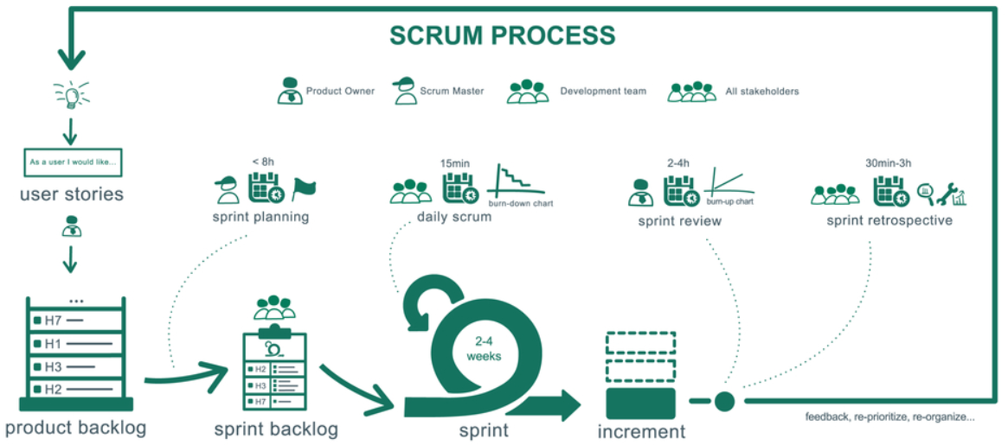

Figure 3 : Processus Scrum

**Pourquoi Scrum ?**

Dans le cas de notre projet, nous avons opté pour SCRUM comme méthode de développement informatique car nous avons jugé qu'elle est la méthode la plus adéquate, puisqu’elle dispose d'une organisation adaptée et d’un état d’esprit Agile, qui privilégie l'esprit d'équipe non seulement dans la réalisation technique, mais aussi pour la participation du client à la réalisation du projet. Les principes de base de Scrum sont les suivants :

* Dans un premier lieu, nous avons fixé le Product Vision.
* En second lieu, nous avons élaboré le Product Roadmap.
* Dégager le maximum des fonctionnalités à réaliser pour former le Product Backlog.
* Définir les priorités des fonctionnalités et choisir lesquelles qui seront réalisées dans chaque itération.
* Par la suite, organiser l’ensemble des fonctionnalités à réaliser, dans des itérations appelées Sprints.

Le choix de Scrum comme méthode de pilotage pour notre projet s’est basé sur les atouts de ce dernier. Il se résume comme suit :

* Plus de souplesse et de réactivité,
* Grande capacité d’adaptation au changement grâce à des itérations courtes,
* Transparence.

## Choix technologiques

Afin de choisir les technologies qui répondent à nos besoins, une étude comparative est nécessaire. Nous consacrons la première partie a la présentation du choix du Framework backend suivie par le Framework frontend dans une deuxième partie.

### Choix du Framework Backend

Après une recherche concernant les frameworks les plus populaires. On a décidé de travailler avec le Framework Python Django Rest qui est un Restfull API Framework basé sur Django.

### Choix du Framework Frontend

Après avoir choisi Django Rest Framework pour le backend, nous devons choisir un Framework frontend pour notre plateforme. Plusieurs technologies se présentent, mais nous avons choisir le Framework Javascript Vuejs qui a l’objectif de faciliter la création d'applications web dynamiques via la création de composants. VueJS s'intègre parfaitement et facilement à d'autres technologies, CMS et frameworks.

## Chronogramme de réalisation

Pour assurer le bon déroulement d’un projet, gérer la contrainte du temps semble indispensable. Il a été donc nécessaire de répartir au mieux les tâches que nous avions à effectuer durant ce projet.

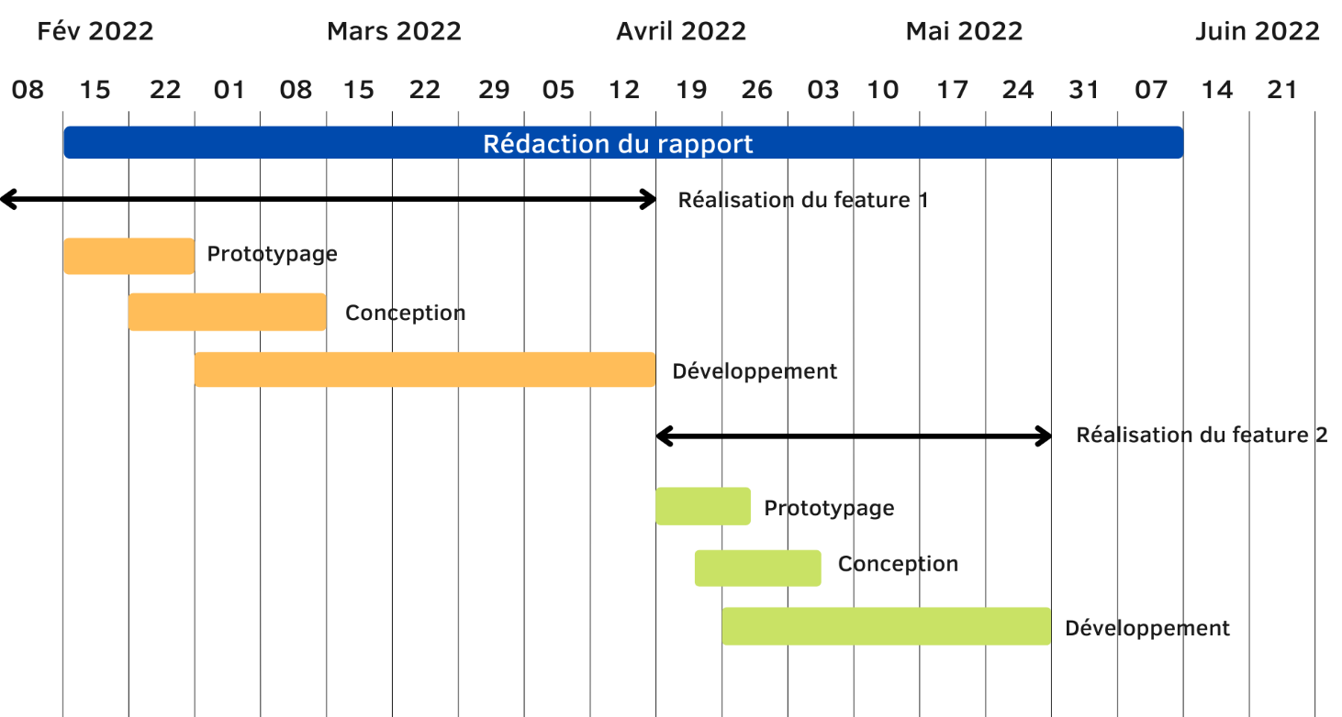

Figure 4 : Chronogramme de réalisation

## Conclusion

Dans ce chapitre nous avons présenté l'organisme d'accueil, la méthodologie suivie pour le développement de l'application ainsi que les besoins nécessaires afin d’implémenter notre projet. Nous allons entamer dans le prochain chapitre l’étude conceptuelle ainsi que spécifier les fonctionnalités de notre plateforme.

Chapitre 2 :

Analyse des besoins et conception

## Introduction

Cette phase d’étude est la plus importante, puisque c’est la première étape du cycle de développement du projet. Nous identifions dans ce chapitre les acteurs et les différents besoins fonctionnels et non fonctionnels requis par notre application. Ensuite, nous exposons une analyse des besoins a travers le Backlog du produit et le diagramme de cas d’utilisation globale. Nous finissons par la planification initiale des sprints du projet et la présentation de l’architecture globale du système.

## Analyse des besoins

Dans cette section, nous commençons par l’identification des différents acteurs qui sont en interaction avec notre plateforme. Ensuite, nous effectuons un dénombrement des besoins fonctionnels et non fonctionnels.

### Identifications des acteurs

Nous distinguons sept acteurs qui sont en interaction avec la plateforme :

* **Visiteur :** C’est l’internaute qui n’a pas un compte dans notre plateforme.
* **Utilisateur :** C’est l’utilisateur qui est déjà authentifié.
* **Donneur de service :** C’est un utilisateur authentifié mais il a le privilège de gérer les services dans la plateforme.
* **Entreprise :** C’est l’utilisateur qui a un compte professionnel (société) avec la possibilité de gérer le portfolio de son entreprise.
* **Administrateur du groupe :** C’est l’utilisateur qui a déjà créer un groupe
* **Membre du groupe :** C’est l’utilisateur qui est aussi membre dans un ou plusieurs groupes.
* **Administrateur :** C’est le super utilisateur qui a la mission de gérer la plateforme.

### Spécifications des Besoins Fonctionnels

Les besoins fonctionnels expriment ce que doit effectuer la plateforme afin de répondre à ce que demande un utilisateur.

* **Authentification :** Chaque internaute à la possibilité de créer un compte et faire une connexion s’il possède déjà un compte.
* **Gérer les questions :** La plateforme offre à chaque utilisateur la possibilité de gérer les questions (consulter, ajouter, modifier, supprimer, rechercher, filtrer).
* **Gérer les réponses :** La plateforme offre à chaque utilisateur la possibilité de gérer les réponses (consulter, ajouter, modifier, supprimer, filtrer).
* **Gérer les commentaires :** La plateforme offre à chaque utilisateur la possibilité de gérer les commentaires (consulter, ajouter, modifier, supprimer).
* **Gérer les services :** La plateforme offre au donneur de services la possibilité de gérer les services (consulter, ajouter, modifier, supprimer, rechercher, filtrer, promoter).
* **Gérer les entreprises :** La plateforme offre à l’utilisateur professionnelle la possibilité de gérer son entreprise (consulter, ajouter, modifier, rechercher, promoter).
* **Gérer les profiles :** La plateforme offre à chaque utilisateur la possibilité de gérer son profile (consulter, modifier, rechercher).
* **Gérer la plateforme :** L’administrateur à la possibilité de gérer toutes la plateforme (Accepter les demandes d’ajout de question, Accepter les demandes d’ajout de réponse, Accepter les demandes d’ajout de service, Accepter les demandes d’ajout d’entreprise, Accepter les demandes de création de groupe …) avec la possibilité de les rechercher et les consulter.
* **Rejoindre les groupes :** La plateforme offre à chaque utilisateur la possibilité de rejoindre un ou plusieurs groupes pour ajouter des publications dans ce groupe et interagir avec les autres membres du groupe.
* **Gérer le groupe :** La plateforme offre à l’administrateur du groupe la possibilité de gérer son groupe (consulter les membres, accepter les demandes de rejoindre le groupe, accepter les demandes d’ajout de publication et retirer un membre du groupe).
* **Échanger des messages avec d’autre utilisateurs par chat :** La plateforme offre à chaque utilisateur la possibilité d’échanger les messages avec les autres utilisateurs par chat
* **Consulter les actualités :** La plateforme offre à chaque utilisateur la possibilité de consulter les nouvelles actualités dans le monde de voiture.
* **Consulter la page FAQ :** La plateforme offre à chaque utilisateur la possibilité de consulter les Questions Fréquemment Posées afin de trouver son besoin.
* **Contacter l’administration :** La plateforme offre à chaque utilisateur la possibilité de contacter l’administration afin de donner une réclamation pour améliorer la plateforme.

### Besoins non fonctionnels

Afin de satisfaire les besoins fonctionnels, cette plateforme doit respecter certains critères non fonctionnels. En effet, notre plateforme doit prendre en compte les critères suivants :

* **Sécurité :** tous les accès aux différents espaces doivent être protégés sur les connexions à travers les noms d’utilisateurs et les mots de passe.
* **Rapidité :** Les traitements doivent être optimisés pour avoir un temps de réponse acceptable.
* **Extensibilité :** L’ajout de nouveaux modules doit être facile et transparent aux utilisateurs.
* **Convivial pour le référencement :** La plateforme utilise des outils conviviaux pour le référencement.
* **Temps réel :** Une partie de la plateforme exécutées en temps réel.

## Visualisation et conception du produit

### Vision du produit (Product vision)

La vision produit est **une idée du futur produit**. Elle fixe le cap et décrit ce qu’on entrevoit pour **le produit à court, moyen et long terme**

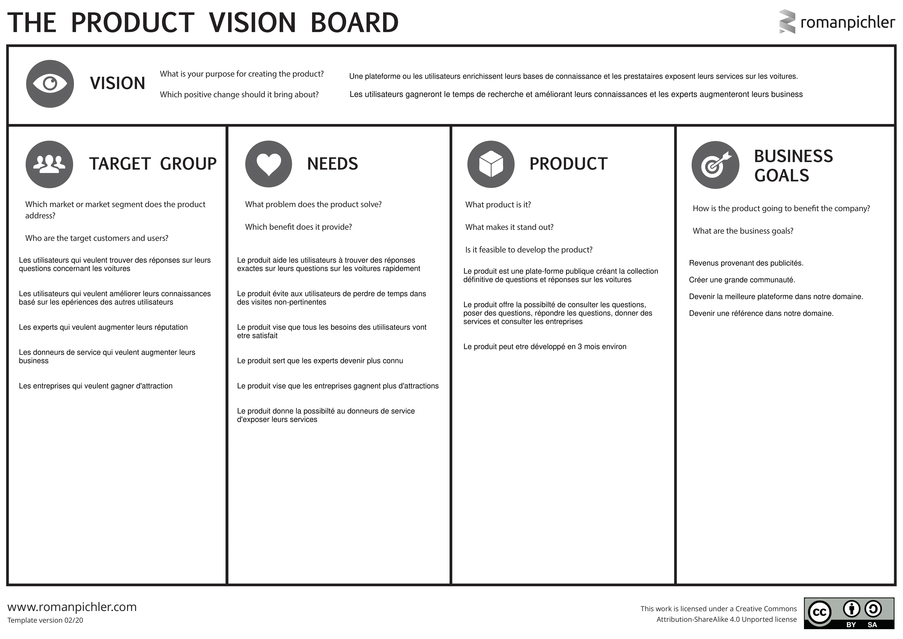

Figure 5 : Vision du produit

### Feuille de route du produit (Product Roadmap)

La roadmap produit est l’outil-clé de tout Product owner ou Product manager. Il s’agit d’une feuille de route évolutive qui permet de planifier les différentes étapes de la création ou de l’amélioration d’un produit tout en intégrant une dimension flexible. En mode Agile, il est en effet possible de revoir et adapter les étapes en fonction des avancées et contraintes.

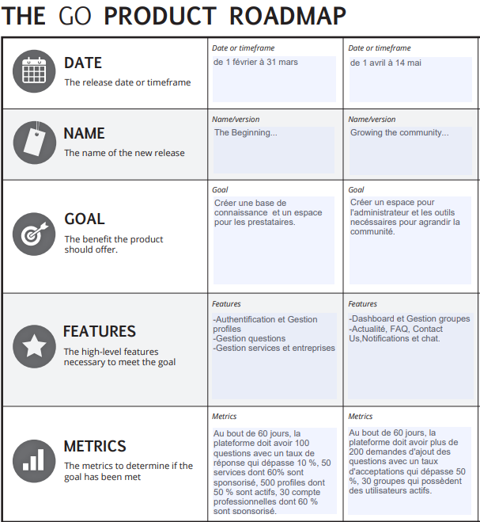

Figure 6 : Feuille de route du produit

### Les histoires du Backlog du produit

Le tableau ci-dessous résume le Backlog produit de notre application. Chaque histoire utilisateur est caractérisée par une priorité.

|  |  |  |  |
| --- | --- | --- | --- |
| **Acteur** | **ID** | **User Story** | **Priorité** |
| **Visiteur** | 1 | En tant que **visiteur**, je veux créer un compte afin de bénéficier de plus des fonctionnalités. | Élevé |
|  | En tant que **visiteur**, je veux créer un compte professionnel. |  |
| 2 | En tant que **visiteur**, je peux entrer mon nom d'utilisateur et mon mot de passe déjà existe afin de s'authentifier. | Élevé |
| 3 | En tant que **visiteur**, je peux réinitialiser mon mot de passe. | Moyenne |
| 4 | En tant que **visiteur**, je peux consulter les profiles. | Élevé |
|  | En tant que **visiteur**, je peux rechercher les profiles. |  |
| 5 | En tant que **visiteur**, je peux voir la liste des questions. | Élevé |
| 6 | En tant que **visiteur**, je peux filtrer les questions par catégorie. | Moyenne |
| 7 | En tant que **visiteur**, je peux rechercher des questions. | Moyenne |
|  | En tant que **visiteur**, je peux voir la liste des réponses. |  |
|  | En tant que **visiteur**, je peux filtrer les réponses. |  |
|  | En tant que **visiteur**, je peux voir la liste des commentaires. |  |
| 8 | En tant que **visiteur**, je peux consulter la liste des services. | Moyenne |
| 9 | En tant que **visiteur**, je peux filtrer les services par type. |  |
| 10 | En tant que **visiteur**, je peux rechercher des services. |  |
| 11 | En tant que **visiteur**, je peux consulter la liste des entreprises. |  |
| 12 | En tant que **visiteur**, je peux rechercher les entreprises. |  |
| 13 | En tant que **visiteur**, je peux consulter la liste des groupes. |  |
| 14 | En tant que **visiteur**, je peux rechercher les groupes. |  |
| 15 | En tant que **visiteur**, je peux consulter les actualités. |  |
| 16 | En tant que **visiteur**, je peux consulter la page FAQ. |  |
| 17 | En tant que **visiteur**, je peux contacter l’administration. |  |
| **Utilisateur** | 18 | En tant **qu’utilisateur**, je peux consulter la liste des questions. |  |
| 19 | En tant **qu’utilisateur**, je peux faire une demande pour poser une question. | Élevé |
| 20 | En tant **qu’utilisateur**, je peux modifier ma question afin de changer quelques fautes. | Élevé |
| 21 | En tant **qu’utilisateur**, je peux réagir une question. | Moyenne |
| 22 | En tant **qu’utilisateur**, je peux rechercher une question. | Moyenne |
| 23 | En tant **qu’utilisateur**, je peux filtrer les questions afin de faciliter la recherche. | Moyenne |
| 14 | En tant **qu’utilisateur**, je peux supprimer ma question. | Élevé |
| 16 | En tant **qu’utilisateur**, je peux consulter la liste des réponses. | Élevé |
| 17 | En tant **qu’utilisateur**, je peux ajouter une réponse sur une question. | Élevé |
| 18 | En tant **qu’utilisateur**, je peux modifier ma réponse afin que je corrige quelques fautes. | Élevé |
| 19 | En tant **qu’utilisateur**, je peux réagir une réponse. | Moyenne |
| 20 | En tant **qu’utilisateur**, je peux mettre une réponse comme réponse juste sur ma question. | Moyenne |
| 21 | En tant **qu’utilisateur**, je peux supprimer ma réponse. | Moyenne |
| 22 | En tant **qu’utilisateur**, je peux filtrer les réponses. | Moyenne |
| 23 | En tant **qu’utilisateur**, je peux consulter la liste des commentaires. | Élevé |
| 24 | En tant **qu’utilisateur**, je peux commenter une réponse. | Élevé |
| 25 | En tant **qu’utilisateur**, je peux modifier mon commentaire. | Élevé |
| 26 | En tant **qu’utilisateur**, je peux supprimer mon commentaire. | Moyenne |
|  | En tant **qu’utilisateur**, je peux consulter les profiles. |  |
|  | En tant **qu’utilisateur**, je peux modifier mon profile. |  |
|  | En tant **qu’utilisateur**, je peux évaluer les autres profiles. |  |
|  | En tant **qu’utilisateur**, je peux rechercher les profiles. |  |
| 8 | En tant **qu’utilisateur**, je peux consulter la liste des services. | Moyenne |
| 9 | En tant **qu’utilisateur**, je peux filtrer les services par type. |  |
| 10 | En tant **qu’utilisateur**, je peux rechercher des services. |  |
|  | En tant **qu’utilisateur**, je peux évaluer les services. |  |
| 11 | En tant **qu’utilisateur**, je peux consulter la liste des entreprises. |  |
|  | En tant **qu’utilisateur**, je peux évaluer les entreprises. |  |
| 12 | En tant **qu’utilisateur**, je peux rechercher les entreprises. |  |
| 13 | En tant **qu’utilisateur**, je peux consulter la liste des groupes. |  |
|  | En tant **qu’utilisateur**, je peux faire une demande pour créer un groupe. |  |
|  | En tant **qu’utilisateur**, je peux faire une demande pour rejoindre un groupe. |  |
| 14 | En tant **qu’utilisateur**, je peux rechercher les groupes. |  |
|  | En tant **qu’utilisateur**, je peux consulter la liste des notifications. |  |
|  | En tant **qu’utilisateur**, je peux supprimer une notification. |  |
|  | En tant **qu’utilisateur**, je peux consulter la liste des messages. |  |
|  | En tant **qu’utilisateur**, je peux envoyer un message aux autres utilisateurs. |  |
| 15 | En tant **qu’utilisateur**, je peux consulter les actualités. |  |
| 16 | En tant **qu’utilisateur**, je peux consulter la page FAQ. |  |
| 17 | En tant **qu’utilisateur**, je peux contacter l’administration. |  |
| 27 | En tant **qu’utilisateur**, je peux faire une demande à l'administration pour devenir un donneur de service. | Élevé |
| **Donneur de service** |  | En tant que **donneur de service**, je peux consulter la liste des questions. |  |
|  | En tant que **donneur de service**, je peux faire une demande pour poser une question. |  |
|  | En tant que **donneur de service**, je peux modifier ma question afin de changer quelques fautes. |  |
|  | En tant que **donneur de service**, je peux réagir une question. |  |
|  | En tant que **donneur de service**, je peux rechercher une question. |  |
|  | En tant que **donneur de service**, je peux filtrer les questions afin de faciliter la recherche. |  |
|  | En tant que **donneur de service**, je peux supprimer ma question. |  |
|  | En tant que **donneur de service**, je peux consulter la liste des réponses. |  |
|  | En tant que **donneur de service**, je peux ajouter une réponse sur une question. |  |
|  | En tant que **donneur de service**, je peux modifier ma réponse afin que je corrige quelques fautes. |  |
|  | En tant que **donneur de service**, je peux réagir une réponse. |  |
|  | En tant que **donneur de service**, je peux mettre une réponse comme réponse juste sur ma question. |  |
|  | En tant que **donneur de service**, je peux supprimer ma réponse. |  |
| 39 | En tant que **donneur de service**, je peux filtrer les réponses. | Élevé |
|  | En tant que **donneur de service**, je peux consulter la liste des commentaires. |  |
|  | En tant que **donneur de service**, je peux commenter une réponse. |  |
|  | En tant que **donneur de service**, je peux modifier mon commentaire. |  |
| 40 | En tant que **donneur de service**, je peux supprimer mon commentaire. | Élevé |
| 41 | En tant que **donneur de service**, je peux consulter les profiles. | Élevé |
| 42 | En tant que **donneur de service**, je peux modifier mon profile. | Moyenne |
| 43 | En tant que **donneur de service**, je peux évaluer les autres profiles. | Moyenne |
|  | En tant que **donneur de service**, je peux rechercher les profiles. |  |
|  | En tant que **donneur de service**, je peux consulter la liste des services. |  |
|  | En tant que **donneur de service**, je peux filtrer les services par type. |  |
|  | En tant que **donneur de service**, je peux rechercher des services. |  |
|  | En tant que **donneur de service**, je peux faire une demande pour ajouter un service. |  |
|  | En tant que **donneur de service**, je peux modifier mon service. |  |
|  | En tant que **donneur de service**, je peux supprimer mon service. |  |
|  | En tant que **donneur de service**, je peux promoter mes services. |  |
|  | En tant que **donneur de service**, je peux consulter la liste des promotions de mes services. |  |
|  | En tant que **donneur de service**, je peux consulter la liste des entreprises. |  |
|  | En tant que **donneur de service**, je peux évaluer les entreprises. |  |
|  | En tant que **donneur de service**, je peux rechercher les entreprises. |  |
|  | En tant que **donneur de service**, je peux consulter la liste des groupes. |  |
|  | En tant que **donneur de service**, je peux faire une demande pour créer un groupe. |  |
|  | En tant que **donneur de service**, je peux faire une demande pour rejoindre un groupe. |  |
|  | En tant que **donneur de service**, je peux rechercher les groupes. |  |
|  | En tant que **donneur de service**, je peux consulter la liste des notifications. |  |
|  | En tant que **donneur de service**, je peux supprimer une notification. |  |
|  | En tant que **donneur de service**, je peux consulter la liste des messages. |  |
|  | En tant que **donneur de service**, je peux envoyer un message aux autres utilisateurs. |  |
|  | En tant que **donneur de service**, je peux consulter les actualités. |  |
|  | En tant que **donneur de service**, je peux consulter la page FAQ. |  |
|  | En tant que **donneur de service**, je peux contacter l’administration. |  |
| **Entreprise** | 93 | En tant **qu’entreprise**, je peux consulter la liste des questions. | Moyenne |
| 94 | En tant **qu’entreprise**, je peux faire une demande pour poser une question. | Moyenne |
| 95 | En tant **qu’entreprise**, je peux modifier ma question afin de changer quelques fautes. | Élevé |
| 96 | En tant **qu’entreprise**, je peux réagir une question. | Élevé |
| 97 | En tant **qu’entreprise**, je peux rechercher une question. | Élevé |
| 98 | En tant **qu’entreprise**, je peux filtrer les questions afin de faciliter la recherche. | Moyenne |
| 99 | En tant **qu’entreprise**, je peux supprimer ma question. | Élevé |
| 100 | En tant **qu’entreprise**, je peux consulter la liste des réponses. | Élevé |
|  | En tant **qu’entreprise**, je peux ajouter une réponse sur une question. |  |
|  | En tant **qu’entreprise**, je peux modifier ma réponse afin que je corrige quelques fautes. |  |
|  | En tant **qu’entreprise**, je peux réagir une réponse. |  |
|  | En tant **qu’entreprise**, je peux mettre une réponse comme réponse juste sur ma question. |  |
|  | En tant **qu’entreprise**, je peux supprimer ma réponse. |  |
|  | En tant **qu’entreprise**, je peux filtrer les réponses. |  |
|  | En tant **qu’entreprise**, je peux consulter la liste des commentaires. |  |
|  | En tant **qu’entreprise**, je peux commenter une réponse. |  |
|  | En tant **qu’entreprise**, je peux modifier mon commentaire. |  |
|  | En tant **qu’entreprise**, je peux supprimer mon commentaire. |  |
|  | En tant **qu’entreprise**, je peux consulter les profiles. |  |
|  | En tant **qu’entreprise**, je peux modifier mon profile. |  |
|  | En tant **qu’entreprise**, je peux rechercher les profiles. |  |
|  | En tant **qu’entreprise**, je peux faire une demande pour créer un groupe. |  |
|  | En tant **qu’entreprise**, je peux consulter la liste des groupes. |  |
|  | En tant **qu’entreprise**, je peux faire une demande pour rejoindre un groupe. |  |
|  | En tant **qu’entreprise**, je peux rechercher les groupes. |  |
|  | En tant **qu’entreprise**, je peux consulter la liste des notifications. |  |
|  | En tant **qu’entreprise**, je peux supprimer une notification. |  |
|  | En tant **qu’entreprise**, je peux consulter les actualités. |  |
|  | En tant **qu’entreprise**, je peux consulter la page FAQ. |  |
|  | En tant **qu’entreprise**, je peux contacter l’administration. |  |
| **Administrateur** |  | En tant **qu’administrateur**, je peux consulter la liste de demande d'ajout de question. |  |
|  | En tant **qu’administrateur**, je peux accepter ou refuser les demandes d'ajout de question. |  |
|  | En tant **qu’administrateur**, je peux consulter la liste des questions. |  |
|  | En tant **qu’administrateur**, je peux rechercher une question. |  |
|  | En tant **qu’administrateur**, je peux ajouter une catégorie de question. |  |
|  | En tant **qu’administrateur**, je peux modifier une catégorie de question. |  |
|  | En tant **qu’administrateur**, je peux consulter la liste des catégories de question. |  |
|  | En tant **qu’administrateur**, je peux consulter la liste de demande d'ajout des réponses. |  |
|  | En tant **qu’administrateur**, je peux accepter ou refuser les demandes des réponses. |  |
|  | En tant **qu’administrateur**, je peux rechercher une réponse. |  |
|  | En tant **qu’administrateur**, je peux consulter la liste de demande de donneur de service. |  |
|  | En tant **qu’administrateur**, je peux accepter les demandes de devenir un donneur de service. |  |
|  | En tant **qu’administrateur**, je peux consulter la liste des demandes d'ajout de service. |  |
|  | En tant **qu’administrateur**, je peux accepter les demandes d'ajout de service. |  |
|  | En tant **qu’administrateur**, je peux ajouter un type de service. |  |
|  | En tant **qu’administrateur**, je peux modifier un type de service |  |
|  | En tant **qu’administrateur**, je peux consulter la liste d'ajout de promotion de service. |  |
|  | En tant **qu’administrateur**, je peux accepter les demandes de promotion d'un service. |  |
|  | En tant **qu’administrateur**, je peux consulter la liste des entreprises |  |
|  | En tant **qu’administrateur**, je peux accepter les demandes de création d’entreprises. |  |
|  | En tant **qu’administrateur**, je peux rechercher une entreprise. |  |
|  | En tant **qu’administrateur**, je peux consulter la liste de promotion d'entreprise. |  |
|  | En tant **qu’administrateur**, je peux accepter les demandes de promotion d’une entreprise. |  |
|  | En tant **qu’administrateur**, je peux consulter la liste de demande de création un groupe. |  |
|  | En tant **qu’administrateur**, je peux accepter les demandes d'ajout de groupe. |  |
|  | En tant **qu’administrateur**, je peux consulter la liste des groupes. |  |
|  | En tant **qu’administrateur**, je peux rejoindre un groupe. |  |
|  | En tant **qu’administrateur**, je peux rechercher un groupe. |  |
|  | En tant **qu’administrateur**, je peux consulter la liste des notifications. |  |
|  | En tant **qu’administrateur**, je peux supprimer une notification. |  |
|  | En tant **qu’administrateur**, je peux consulter la liste des réclamations. |  |
|  | En tant **qu’administrateur**, je peux poser une question. |  |
|  | En tant **qu’administrateur**, je peux modifier ma question afin de changer quelques fautes. |  |
|  | En tant **qu’administrateur**, je peux réagir une question. |  |
|  | En tant **qu’administrateur**, je peux filtrer les questions afin de faciliter la recherche. |  |
|  | En tant **qu’administrateur**, je peux supprimer ma question. |  |
|  | En tant **qu’administrateur**, je peux consulter la liste des réponses. |  |
|  | En tant **qu’administrateur**, je peux ajouter une réponse sur une question. |  |
|  | En tant **qu’administrateur**, je peux modifier ma réponse afin que je corrige quelques fautes. |  |
|  | En tant **qu’administrateur**, je peux réagir une réponse. |  |
|  | En tant **qu’administrateur**, je peux mettre une réponse comme réponse juste sur ma question. |  |
|  | En tant **qu’administrateur**, je peux supprimer ma réponse. |  |
|  | En tant **qu’administrateur**, je peux filtrer les réponses. |  |
|  | En tant **qu’administrateur**, je peux consulter la liste des commentaires. |  |
|  | En tant **qu’administrateur**, je peux commenter une réponse. |  |
|  | En tant **qu’administrateur**, je peux modifier mon commentaire. |  |
|  | En tant **qu’administrateur**, je peux supprimer mon commentaire. |  |
|  | En tant **qu’administrateur**, je peux filtrer les services par type. |  |
|  | En tant **qu’administrateur**, je peux rechercher des services. |  |
|  | En tant **qu’administrateur**, je peux ajouter un service. |  |
|  | En tant **qu’administrateur**, je peux modifier mon service. |  |
|  | En tant **qu’administrateur**, je peux supprimer mon service. |  |
|  | En tant **qu’administrateur**, je peux promoter mes services. |  |
|  | En tant **qu’administrateur**, je peux consulter la liste des promotions de mes services. |  |
|  | En tant **qu’administrateur**, je peux consulter les profiles. |  |
|  | En tant **qu’administrateur**, je peux consulter la liste des entreprises. |  |
|  | En tant **qu’administrateur**, je peux évaluer les entreprises. |  |
|  | En tant **qu’administrateur**, je peux créer un groupe. |  |
|  | En tant **qu’administrateur**, je peux rejoindre un groupe. |  |
|  | En tant **qu’administrateur**, je peux ajouter une publication dans un groupe. |  |
|  | En tant **qu’administrateur**, je peux modifier mon profile. |  |
|  | En tant **qu’administrateur**, je peux évaluer les autres profiles. |  |
|  | En tant **qu’administrateur**, je peux rechercher les profiles. |  |
|  | En tant **qu’administrateur**, je peux consulter la liste des messages. |  |
|  | En tant **qu’administrateur**, je peux envoyer un message aux autres utilisateurs. |  |
|  | En tant **qu’administrateur**, je peux consulter les actualités. |  |
|  | En tant **qu’administrateur**, je peux consulter la page FAQ. |  |
| **Administrateur de groupe** |  | En tant **qu’administrateur du groupe**, je peux consulter la liste des questions. |  |
|  | En tant **qu’administrateur du groupe**, je peux faire une demande pour poser une question. |  |
|  | En tant **qu’administrateur du groupe**, je peux modifier ma question afin de changer quelques fautes. |  |
|  | En tant **qu’administrateur du groupe**, je peux réagir une question. |  |
|  | En tant **qu’administrateur du groupe**, je peux rechercher une question. |  |
|  | En tant **qu’administrateur du groupe**, je peux filtrer les questions afin de faciliter la recherche. |  |
|  | En tant **qu’administrateur du groupe**, je peux supprimer ma question. |  |
|  | En tant **qu’administrateur du groupe**, je peux consulter la liste des réponses. |  |
|  | En tant **qu’administrateur du groupe**, je peux ajouter une réponse sur une question. |  |
|  | En tant **qu’administrateur du groupe**, je peux modifier ma réponse afin que je corrige quelques fautes. |  |
|  | En tant **qu’administrateur du groupe**, je peux réagir une réponse. |  |
|  | En tant **qu’administrateur du groupe**, je peux mettre une réponse comme réponse juste sur ma question. |  |
|  | En tant **qu’administrateur du groupe**, je peux supprimer ma réponse. |  |
|  | En tant **qu’administrateur du groupe**, je peux filtrer les réponses. |  |
|  | En tant **qu’administrateur du groupe**, je peux consulter la liste des commentaires. |  |
|  | En tant **qu’administrateur du groupe**, je peux commenter une réponse. |  |
|  | En tant **qu’administrateur du groupe**, je peux modifier mon commentaire. |  |
|  | En tant **qu’administrateur du groupe**, je peux supprimer mon commentaire. |  |
|  | En tant **qu’administrateur du groupe**, je peux consulter les profiles. |  |
|  | En tant **qu’administrateur du groupe**, je peux modifier mon profile. |  |
|  | En tant **qu’administrateur du groupe**, je peux évaluer les autres profiles. |  |
|  | En tant **qu’administrateur du groupe**, je peux rechercher les profiles. |  |
|  | En tant **qu’administrateur du groupe**, je peux consulter la liste des services. |  |
|  | En tant **qu’administrateur du groupe**, je peux filtrer les services par type. |  |
|  | En tant **qu’administrateur du groupe**, je peux rechercher des services. |  |
|  | En tant **qu’administrateur du groupe**, je peux évaluer les services. |  |
|  | En tant **qu’administrateur du groupe**, je peux consulter la liste des entreprises. |  |
|  | En tant **qu’administrateur du groupe**, je peux évaluer les entreprises. |  |
|  | En tant **qu’administrateur du groupe**, je peux rechercher les entreprises. |  |
|  | En tant **qu’administrateur du groupe**, je peux consulter la liste des groupes. |  |
|  | En tant **qu’administrateur du groupe**, je peux faire une demande pour créer un groupe. |  |
|  | En tant **qu’administrateur du groupe**, je peux faire une demande pour rejoindre un groupe. |  |
|  | En tant **qu’administrateur du groupe**, je peux rechercher les groupes. |  |
|  | En tant **qu’administrateur du groupe**, je peux consulter les membres de groupe. |  |
|  | En tant **qu’administrateur du groupe**, je peux supprimer un membre du groupe. |  |
|  | En tant **qu’administrateur du groupe**, je peux consulter les entreprises de groupe. |  |
|  | En tant **qu’administrateur du groupe**, je peux supprimer une entreprise du groupe. |  |
|  | En tant **qu’administrateur du groupe**, je peux consulter les publications de groupe. |  |
|  | En tant **qu’administrateur du groupe**, je peux accepter les demandes d’ajout des publications dans le groupe. |  |
|  | En tant **qu’administrateur du groupe**, je peux supprimer une publication du groupe. |  |
|  | En tant **qu’administrateur du groupe**, je peux consulter la liste de demande de rejoindre le groupe. |  |
|  | En tant **qu’administrateur du groupe**, je peux accepter les demandes de rejoindre le groupe. |  |
|  | En tant **qu’administrateur du groupe**, je peux ajouter une publication dans le groupe. |  |
|  | En tant **qu’administrateur du groupe**, je peux modifier ma publication dans le groupe. |  |
|  | En tant **qu’administrateur du groupe**, je peux supprimer ma publication dans le groupe. |  |
|  | En tant **qu’administrateur du groupe**, je peux réagir une publication dans le groupe. |  |
|  | En tant **qu’administrateur du groupe**, je peux commenter une publication dans le groupe. |  |
|  | En tant **qu’administrateur du groupe**, je peux modifier mon commentaire sur publication dans le groupe. |  |
|  | En tant **qu’administrateur du groupe**, je peux supprimer mon commentaire sur publication dans le groupe. |  |
|  | En tant **qu’administrateur du groupe**, je peux consulter la liste des notifications. |  |
|  | En tant **qu’administrateur du groupe**, je peux supprimer une notification. |  |
|  | En tant **qu’administrateur du groupe**, je peux consulter la liste des messages. |  |
|  | En tant **qu’administrateur du groupe**, je peux envoyer un message aux autres utilisateurs. |  |
|  | En tant **qu’administrateur du groupe**, je peux consulter les actualités. |  |
|  | En tant **qu’administrateur du groupe**, je peux consulter la page FAQ. |  |
|  | En tant **qu’administrateur du groupe**, je peux contacter l’administration. |  |
|  | En tant **qu’administrateur du groupe**, je peux consulter la liste des notifications. |  |
|  | En tant **qu’administrateur du groupe**, je peux supprimer une notification. |  |
|  | En tant **qu’administrateur du groupe**, je peux consulter la liste des messages. |  |
|  | En tant **qu’administrateur du groupe**, je peux envoyer un message aux autres utilisateurs. |  |
|  | En tant **qu’administrateur du groupe**, je peux consulter les actualités. |  |
|  | En tant **qu’administrateur du groupe**, je peux consulter la page FAQ. |  |
|  | En tant **qu’administrateur du groupe**, je peux contacter l’administration. |  |
| **Membre du groupe** |  | En tant que **membre du groupe**, je peux faire une demande pour ajouter une publication dans le groupe. |  |
|  | En tant que **membre du groupe**, je peux modifier ma publication dans le groupe. |  |
|  | En tant que **membre du groupe**, je peux supprimer ma publication dans le groupe. |  |
|  | En tant que **membre du groupe**, je peux réagir une publication dans le groupe. |  |
|  | En tant que **membre du groupe**, je peux commenter une publication dans le groupe. |  |
|  | En tant que **membre du groupe**, je peux modifier mon commentaire sur publication dans le groupe. |  |
|  | En tant que **membre du groupe**, je peux supprimer mon commentaire sur publication dans le groupe. |  |
|  | En tant que **membre du groupe**, je peux quitter le groupe. |  |

Tableau 2 : Backlog du produit

## Planification des sprints

Nous avons choisi de diviser le projet en 5 sprints, tel que dans chaque sprint, sera développé un module de l’application. La durée et l’intitulé du module de chaque sprint sont indiqués dans le tableau ci-dessous :

|  |  |
| --- | --- |
| **Sprints** | **Durée** |
| Authentification et Gestion des profiles | 3 semaines |
| Gestion des questions | 4 semaines |
| Gestion des services et entreprises | 3 semaines |
| Dashboard admin et gestion groupes | 4 semaines |
| Actualité, FAQ, Contact Us, Notifications et Chat | 2 semaines |

Tableau 3 : Planification des sprints

## Conclusion

Tout au long de ce chapitre, nous avons procédé, tout d’abord, à la capture de l’analyse des besoins de notre plateforme. Ensuite, nous avons présenté la vision du produit, la feuille de route du produit et le Backlog du produit. Puis nous avons préparé la planification des sprints.

**Chapitre 3 :**

**Release 1**

## Introduction

Après avoir dégagé les différentes fonctionnalités que doit accomplir notre application, nous nous focalisons dans ce chapitre à la réalisation des sprints Backlog, la conception ainsi que les maquettes de release numéro 1.

## Premier Sprint : Authentification et Gestion des profiles

Nous détaillons dans cette section, le Backlog de premier sprint suivi de l’analyse et la conception. Ensuite, nous présentons la conception graphique des maquettes suivi par quelques cas de test.

### Sprint Backlog

|  |  |  |  |
| --- | --- | --- | --- |
| Feature | Durée | Tache | Difficulté |
| Inscription | 8 jours | Réaliser les diagrammes nécessaires pour cette partie. | Moyenne |
| Développer le Backend de cette partie. | Difficile |
| Développer le Frontend de cette partie. | Difficile |
| Ajouter les tests de vérification des données. | Moyenne |
| Ajouter l’option de créer un compte avec Google. | Moyenne |
| S’authentifier | 8 jours | Mettre à jour les diagrammes. | Moyenne |
| Développer le Backend de cette partie. | Difficile |
| Développer le Frontend de cette partie. | Difficile |
| Ajouter les tests de vérification des données. | Moyenne |
| Ajouter l’option de s’authentifier avec Google. | Moyenne |
| Ajouter l’option « Mot de passe oublié » | Moyenne |
| Gestion profiles | 8 jours | Mettre à jour les diagrammes. | Moyenne |
| Développer le Backend de cette partie (Consulter, modifier, évaluer) | Difficile |
| Développer l’interface profil. | Difficile |
| Tester le fonctionnement de cette partie | Moyenne |

Tableau 4 : Backlog Sprint 1

### L’objectif du sprint

Ce sprint englobe l’authentification, l’inscription et la gestion des profiles et ses fonctionnalités.

### Conception

Après avoir exprimer l’objectif, nous présentons le diagramme de cas d’utilisation suivie par le diagramme de classe et le diagramme de séquence.

#### Diagramme de cas d’utilisation

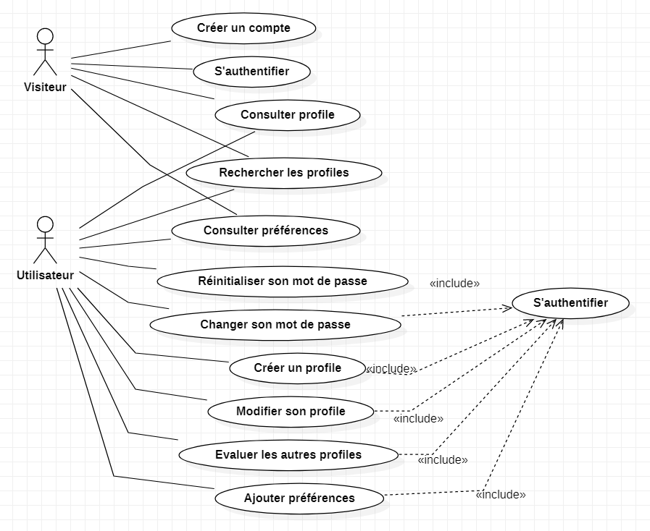

Figure 7 : Diagramme Cas d'utilisation du sprint 1

#### Diagramme de classe

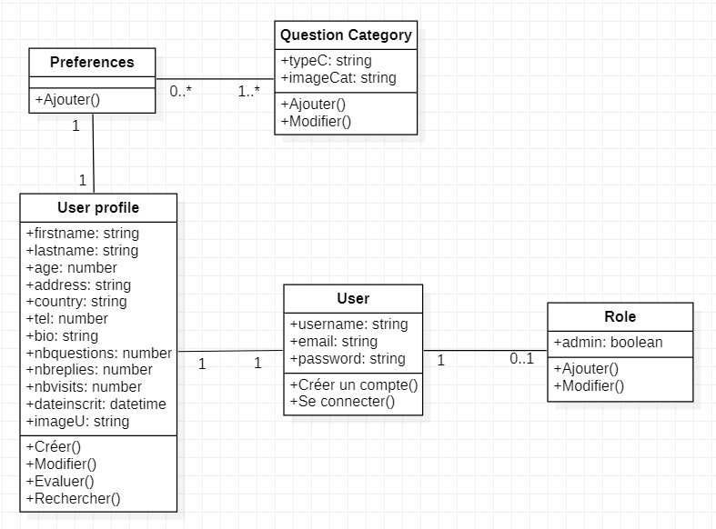

Figure 8 : Diagramme de classe Sprint 1

#### Diagrammes de séquence

Le diagramme de séquence est un diagramme d’interaction qui montre en détail la façon dont les opérations sont effectuées. Dans cette partie, nous présentons quelques diagrammes de séquence relatifs au premier sprint.

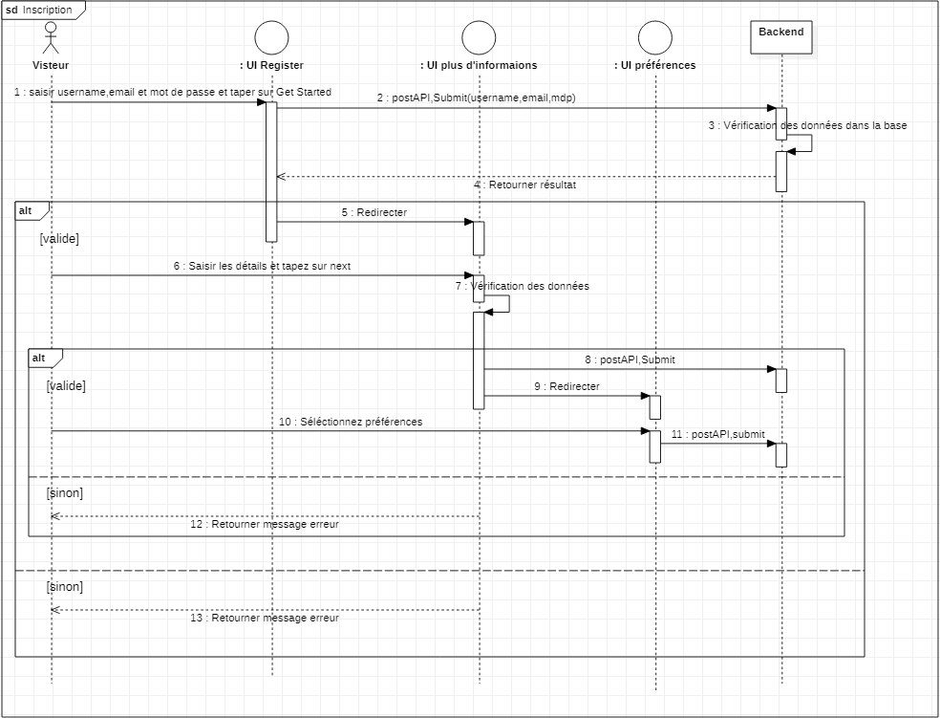

Figure 9 : Diagramme séquence sprint 1 (inscription)

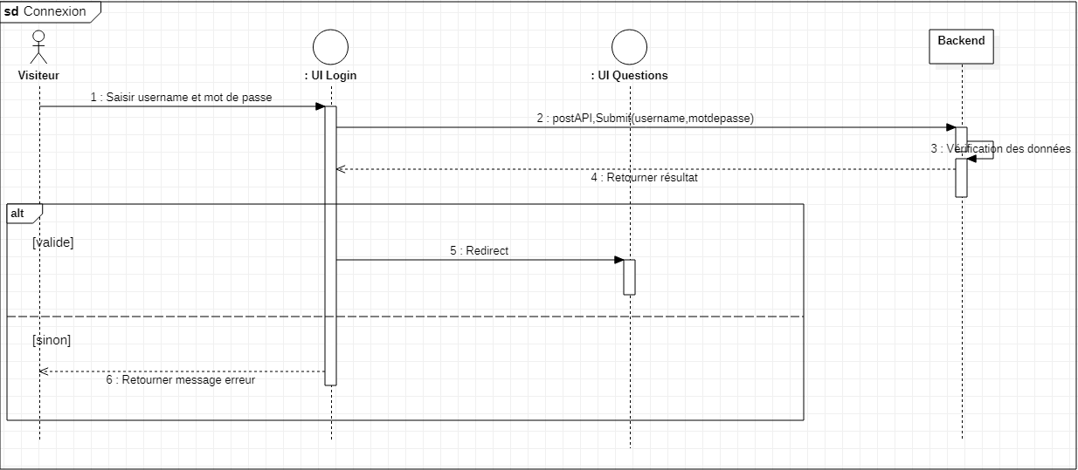

Figure 10 : Diagramme séquence Sprint 1 (Login)

### Conception graphique des maquettes :

Avant la réalisation des interfaces de l’application, nous avons préparé des maquettes. Ci dessous les maquettes de l’application relatives au sprint 1.

La figure au-dessous représente la maquette de l’authentification pour tous les utilisateurs de la plateforme :

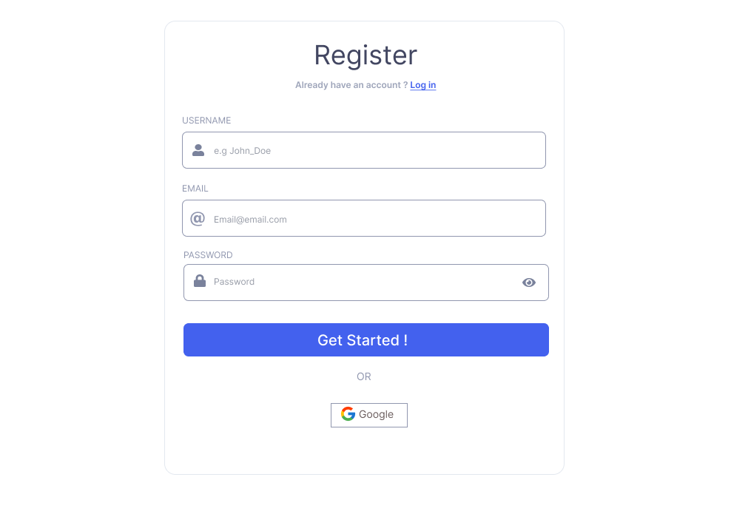

Figure 11 : Maquette page d’inscription

La figure au-dessous représente la maquette de l’inscription

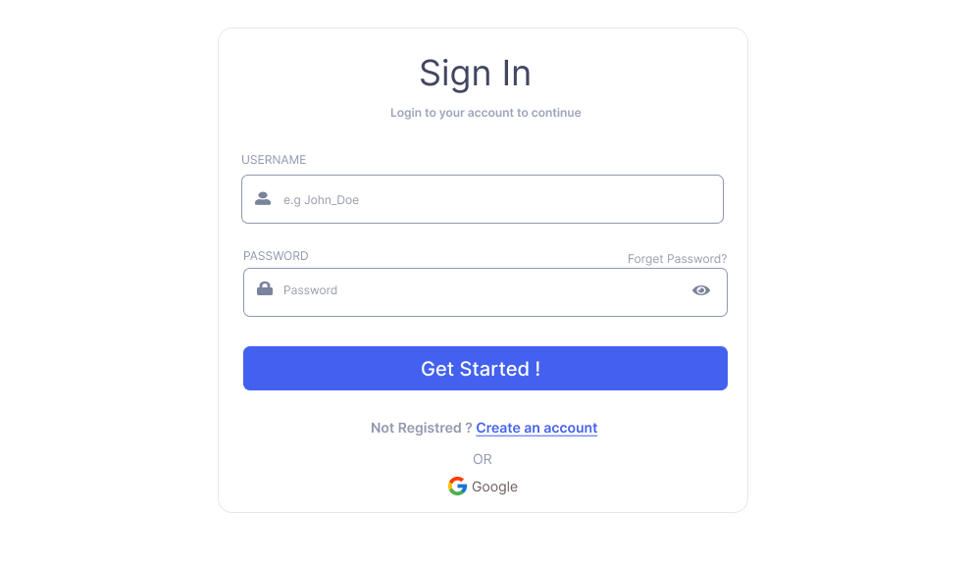

Figure 12 : Maquette page de connexion

La figure au-dessous représente la maquette de la page de réinitialisation de mot de passe

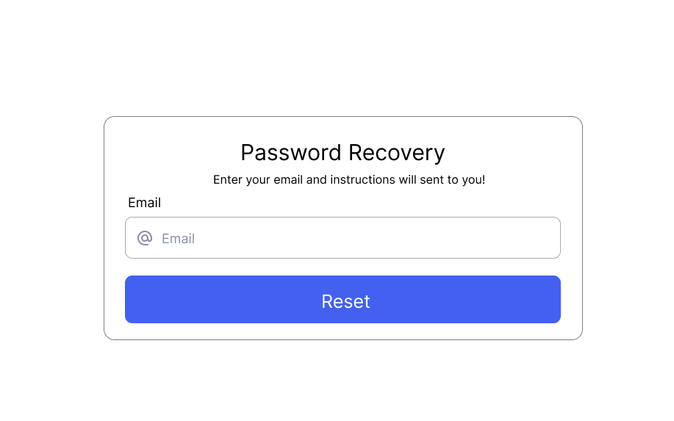

Figure 13 : Maquette page réinitialisation de mot de passe

La figure au-dessous représente la maquette de la page plus de détails

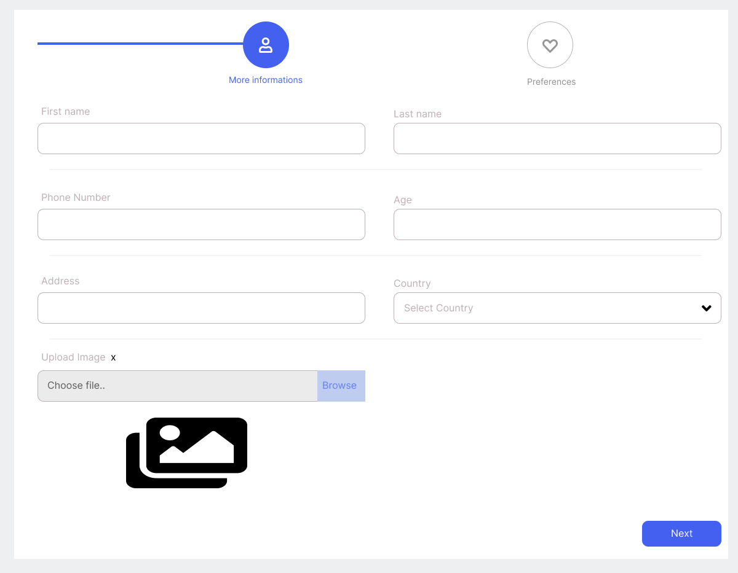

Figure 14 : Maquette page plus d'informations

La figure au-dessous représente la maquette de la page de préférences

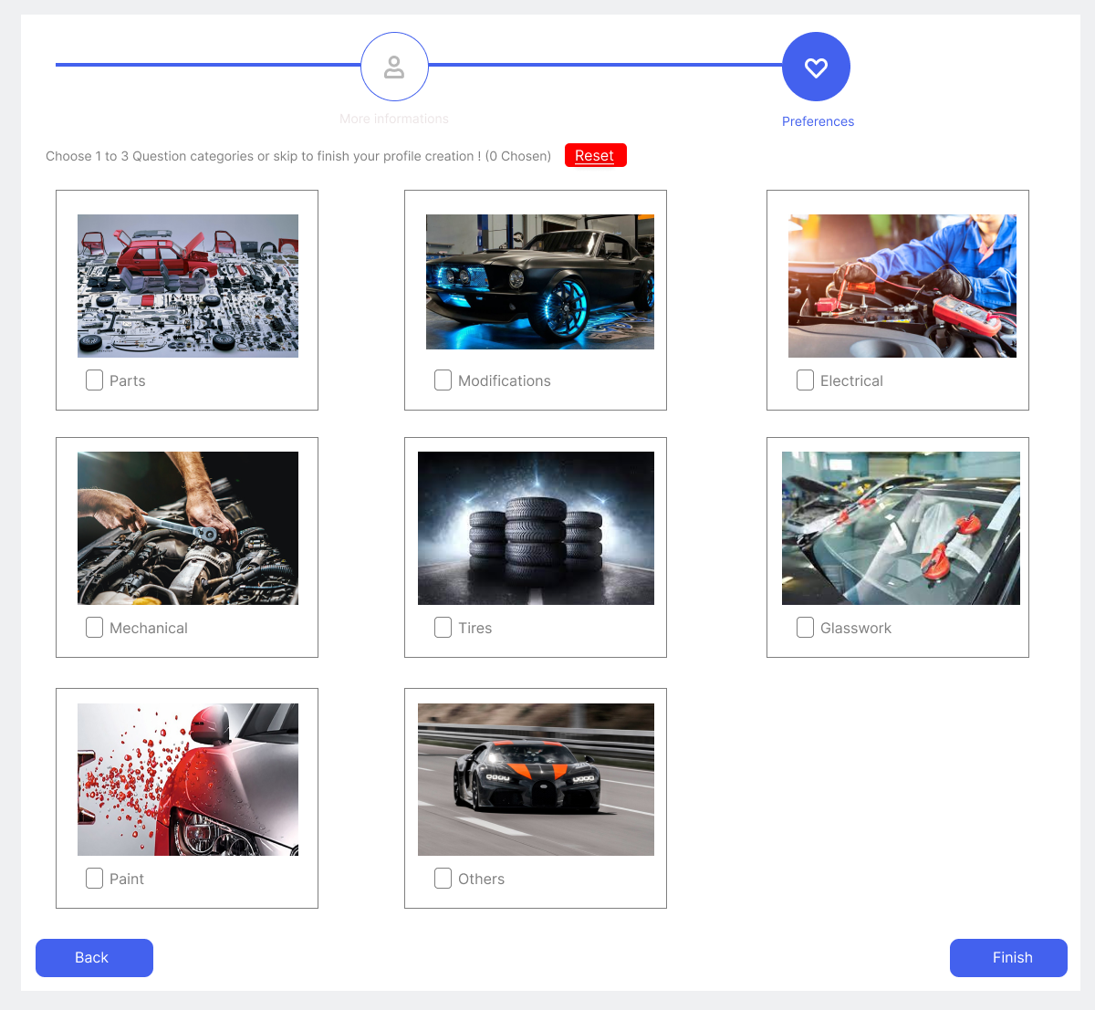

Figure 15 : Maquette Page préférences

La figure au-dessous représente la maquette de la page détail de profile

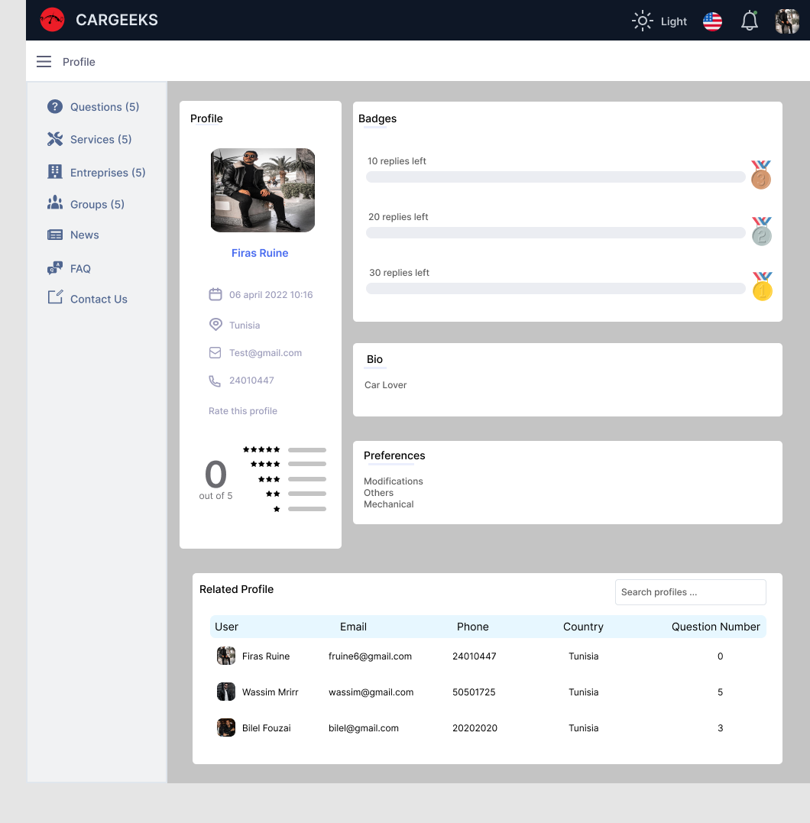

Figure 16 : Maquette Page détail profile

La figure au-dessous représente la maquette de la page de modification de détail de profile

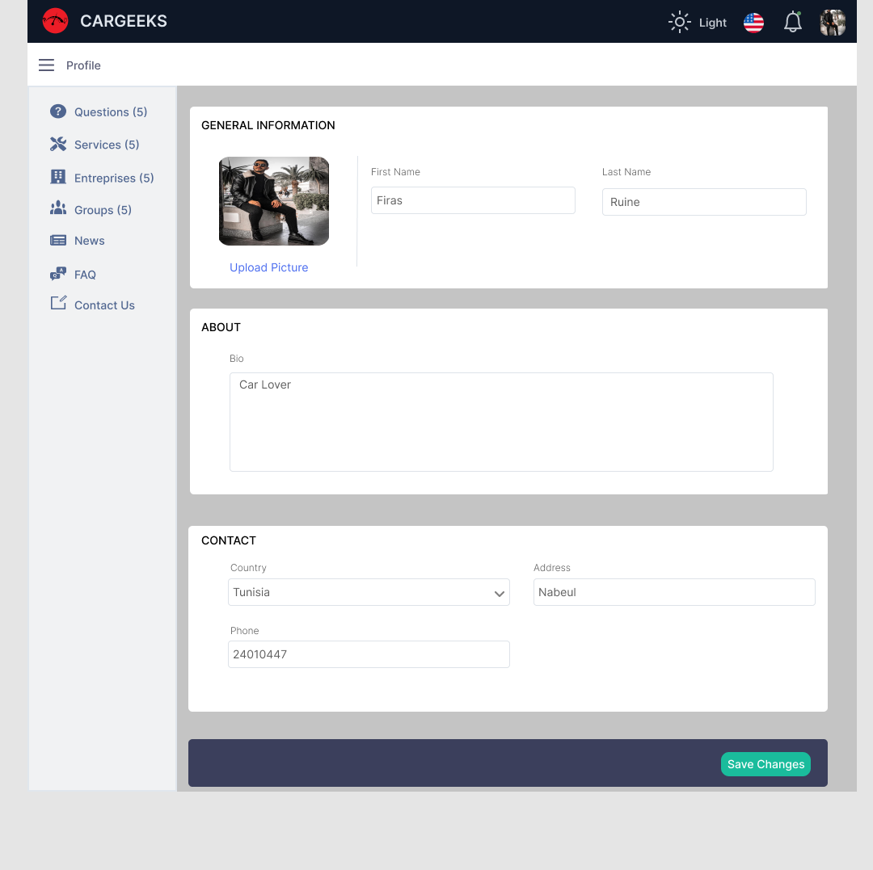

Figure 17 : Maquette Page modifier détail profile

### Test

Dans cette partie nous détaillons un cas de test relative a l’inscription.

#### Inventaire de test :

|  |  |
| --- | --- |
| Intitulé | Description |
| Contrôle de création d’un compte | On ne peut pas créer un compte avec un username ou email déjà existant |

Tableau 5 : Inventaire de test sprint 1

#### Stratégie des tests :

|  |  |  |
| --- | --- | --- |
| Intégrité des données | Objectif | L’unicité de compte par l’identifiant (Username et email) |
| Technique | Créer deux comptes avec le même identifiant (Username ou email) |
| Critère de succès | L’inscription est refusée avec affichage d’un message d’erreur. |
| Fonctionnel | Objectif | Créer un compte |
| Technique | Remplir un formulaire d’inscription |
| Critère de succès | Inscription effectuée avec succès  - Création d’un nouveau compte |
| Interface utilisateur | Objectif | Le formulaire d’inscription |
| Technique | Remplir le formulaire d’inscription |
| Critère de succès | Les champs manquants sont signalés par une couleur rouge. Les champs sont contrôlés |

Tableau 6 : Stratégie des tests sprint 1

#### Cas de test

|  |  |  |  |  |  |
| --- | --- | --- | --- | --- | --- |
| Id | Descriptif | Valeur à saisir | Valeur observée | Valeur attendue | Résultat (OK/NOK) |
| TS1 | L’utilisateur saisie l’adresse de l’application. | https://cargeek  sjs.herokuapp.co  m/auth/register | La page d’inscription est affichée. | La page d’inscription est attendue. | OK |
| TS2 | L’utilisateur clique sur  “Get Started !” | Username qui existe déjà. | Message « Username or email already exists ! » | Rester dans la page d’inscription | NOK |
| TS3 | L’utilisateur clique sur  “Get Started !” |  |  | Redirection vers la page plus d’informations | OK |

Tableau 7 : Cas de test sprint 1

##### Capture relative au cas de test TS2 :

La capture montre le cas de test TS2, En effet, nous avons testé la création d’un compte avec un login déjà existant qui est "firas123".

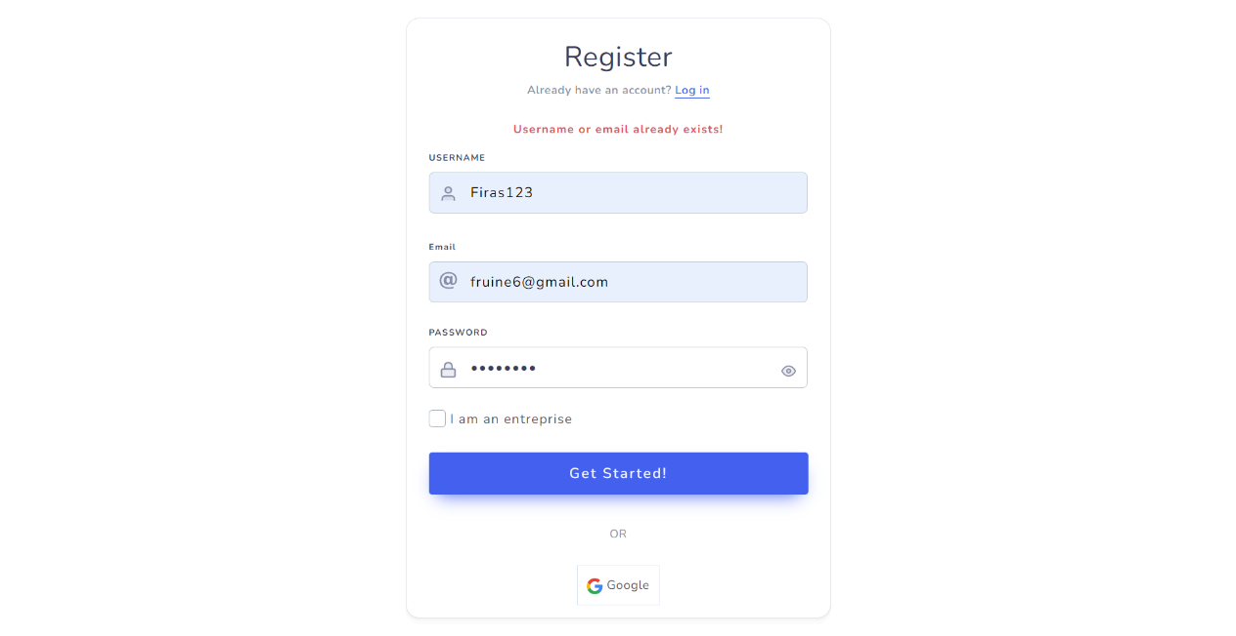

Figure 18 : Cas de test sprint 1

## Deuxième sprint : Gestion question

Nous détaillons dans cette section, le Backlog de deuxième sprint suivi de l’analyse et la conception. Ensuite, nous présentons la conception graphique des maquettes suivi par quelques cas de test et nous clôturons par quelques interfaces réalisées.

### Sprint Backlog

|  |  |  |  |
| --- | --- | --- | --- |
| **Feature** | **Durée** | **Tache** | **Difficulté** |
| Gestion Question | 8 jours | Réaliser les diagrammes nécessaires pour cette partie. | Moyenne |
| Développer le Backend de cette partie. | Difficile |
| Développer le Frontend de cette partie. | Difficile |
| Ajouter les tests de vérification des données. | Moyenne |
| Ajouter la fonctionnalité de « j’aime » | Moyenne |
| Tester le fonctionnement de cette partie | Moyenne |
| Gestion réponses | 8 jours | Mettre à jour les diagrammes. | Moyenne |
| Développer le Backend de cette partie. | Difficile |
| Développer le Frontend de cette partie. | Difficile |
| Ajouter les tests de vérification des données. | Moyenne |
| Ajouter la fonctionnalité de « j’aime » | Moyenne |
| Tester le fonctionnement de cette partie | Moyenne |
| Gestion commentaires | 8 jours | Mettre à jour les diagrammes. | Moyenne |
| Développer le Backend de cette partie (Consulter, ajouter, modifier, supprimer) | Difficile |
| Développer le Frontend de cette partie. | Difficile |
| Tester le fonctionnement de cette partie | Moyenne |

Tableau 8 : Backlog Sprint 2

### L’objectif du sprint

Ce sprint englobe la gestion des questions, réponses et la gestion des commentaires avec toutes ses fonctionnalités.

### Conception

Après avoir exprimer l’objectif, nous présentons le diagramme de cas d’utilisation suivie par le diagramme de classe.

#### Diagramme de cas d’utilisation

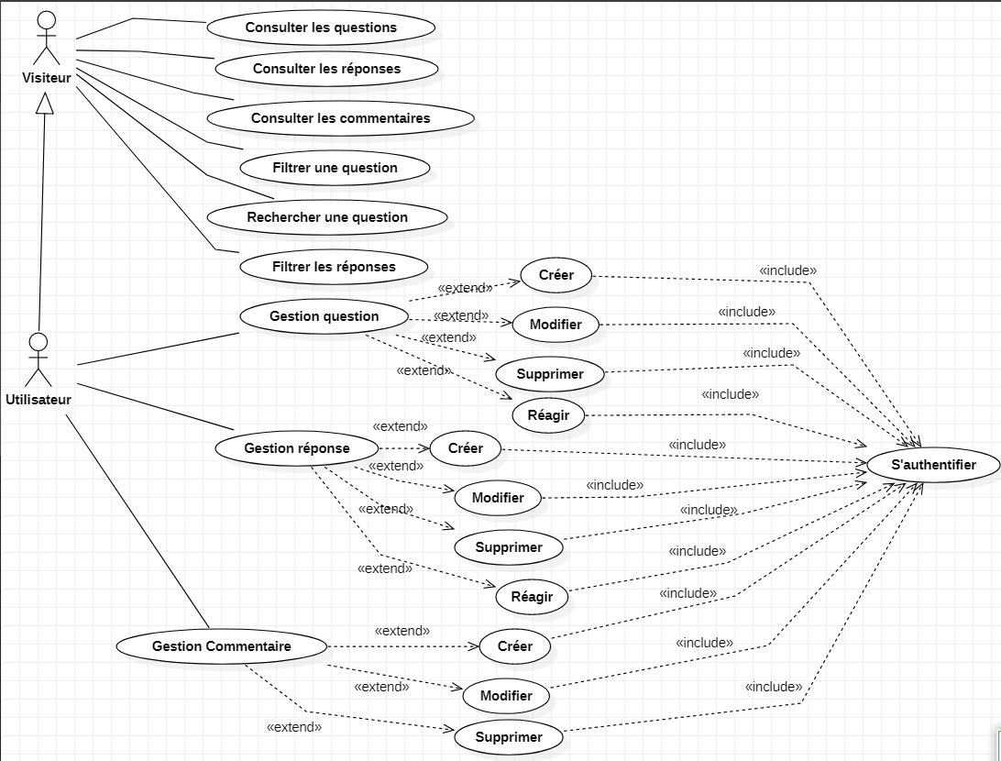

Figure 19 : Diagramme de cas Sprint 2

#### Diagramme de classe

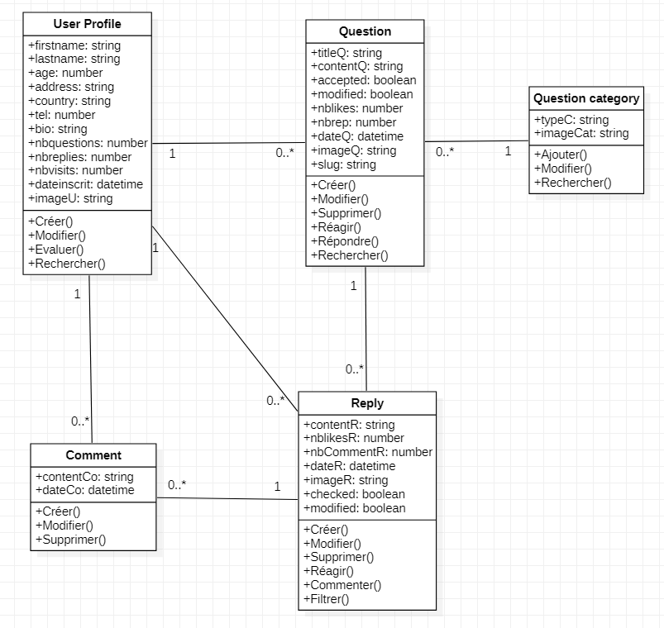

Figure 20 : Diagramme de classe Sprint 2

#### Diagramme de séquence

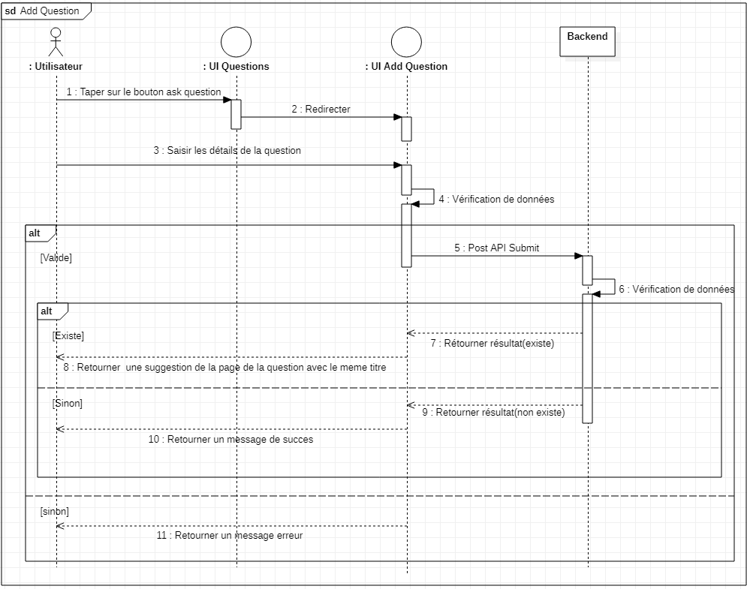

Figure 21 : Diagramme de séquence ajout question

### Conception graphique des maquettes :

Cette partie est concernée pour la conception graphique des interfaces pour le sprint 2

La figure au-dessous représente la maquette de la page d’ajout de question :

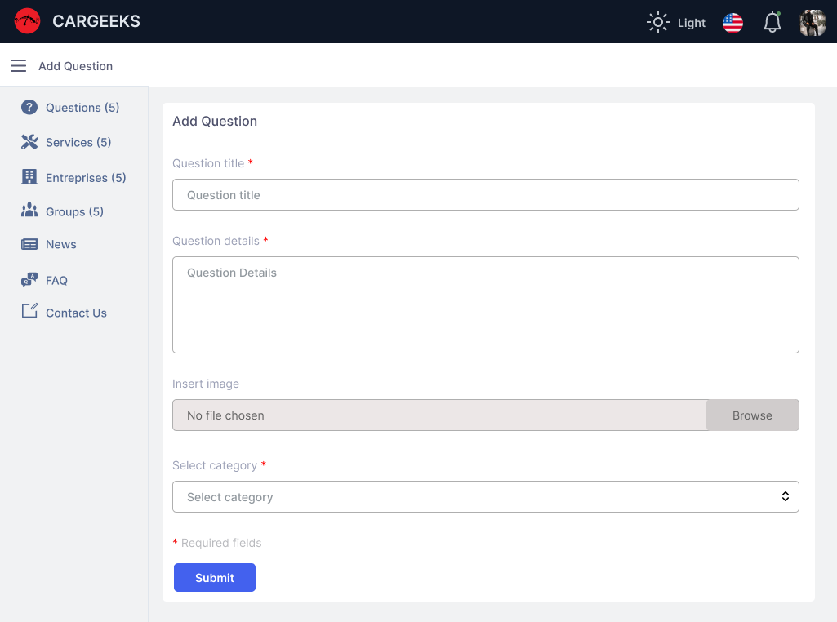

Figure 22 : Maquette de la page Ajout Question

La figure au-dessous représente la maquette de la page de modification de question :

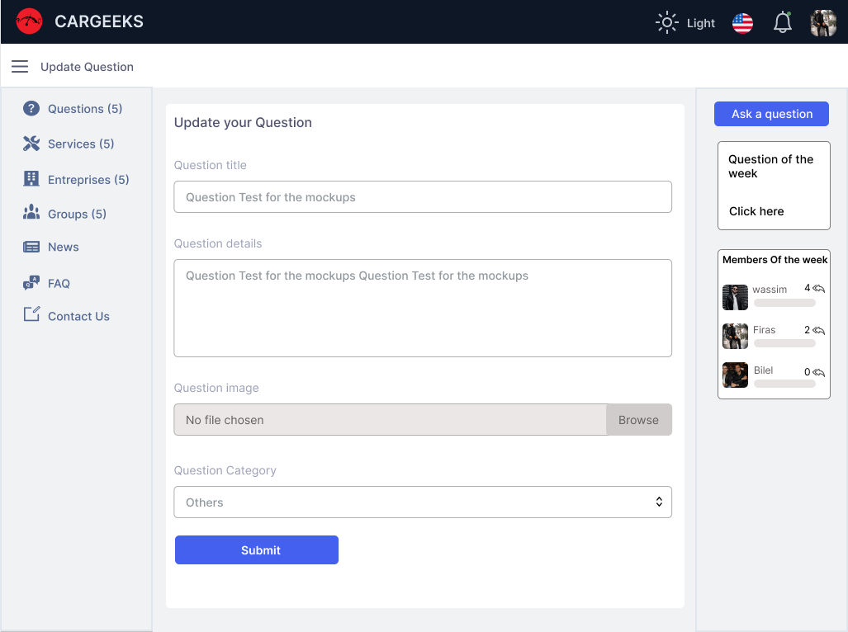

Figure 23 : Maquette de la page de modification de question

La figure au-dessous représente la maquette de la page qui liste les questions :

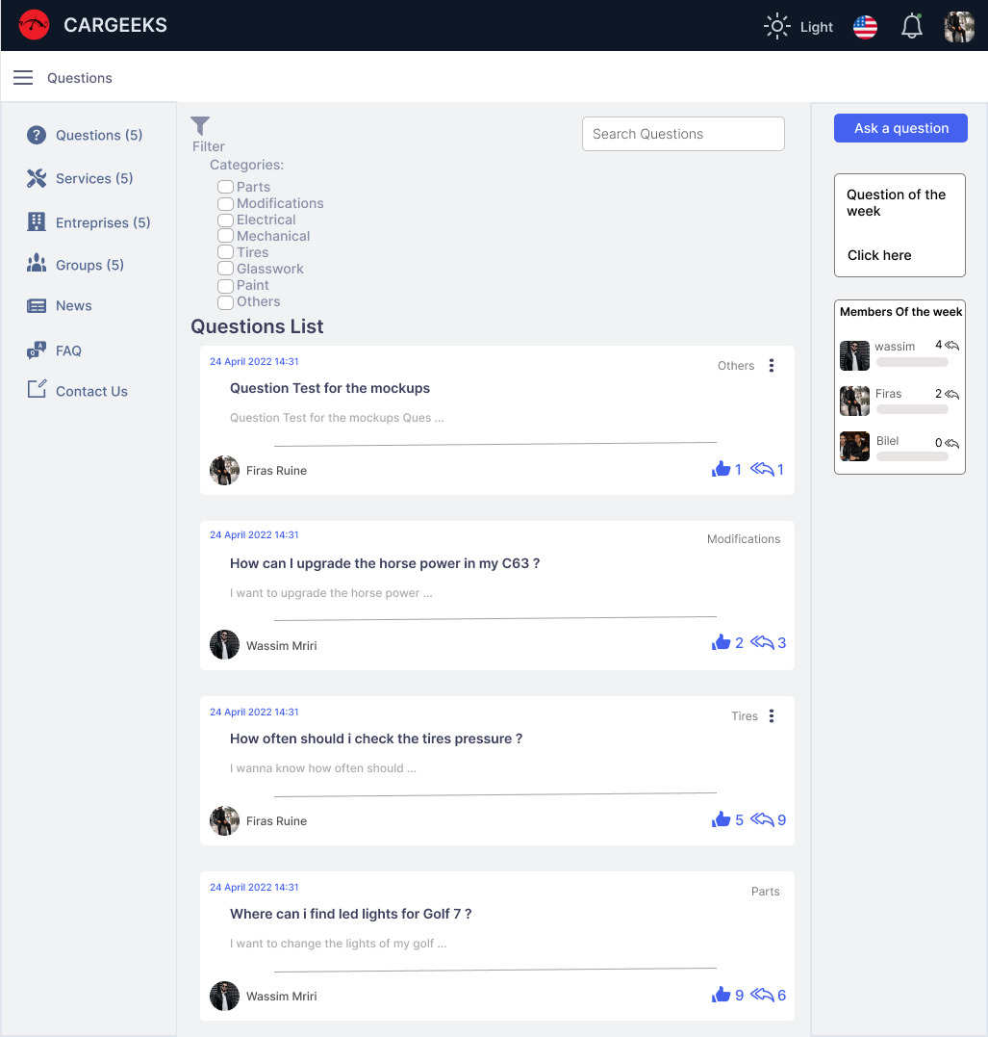

Figure 24 : Maquette de la page Questions

La figure au-dessous représente la maquette de la page détails de question :

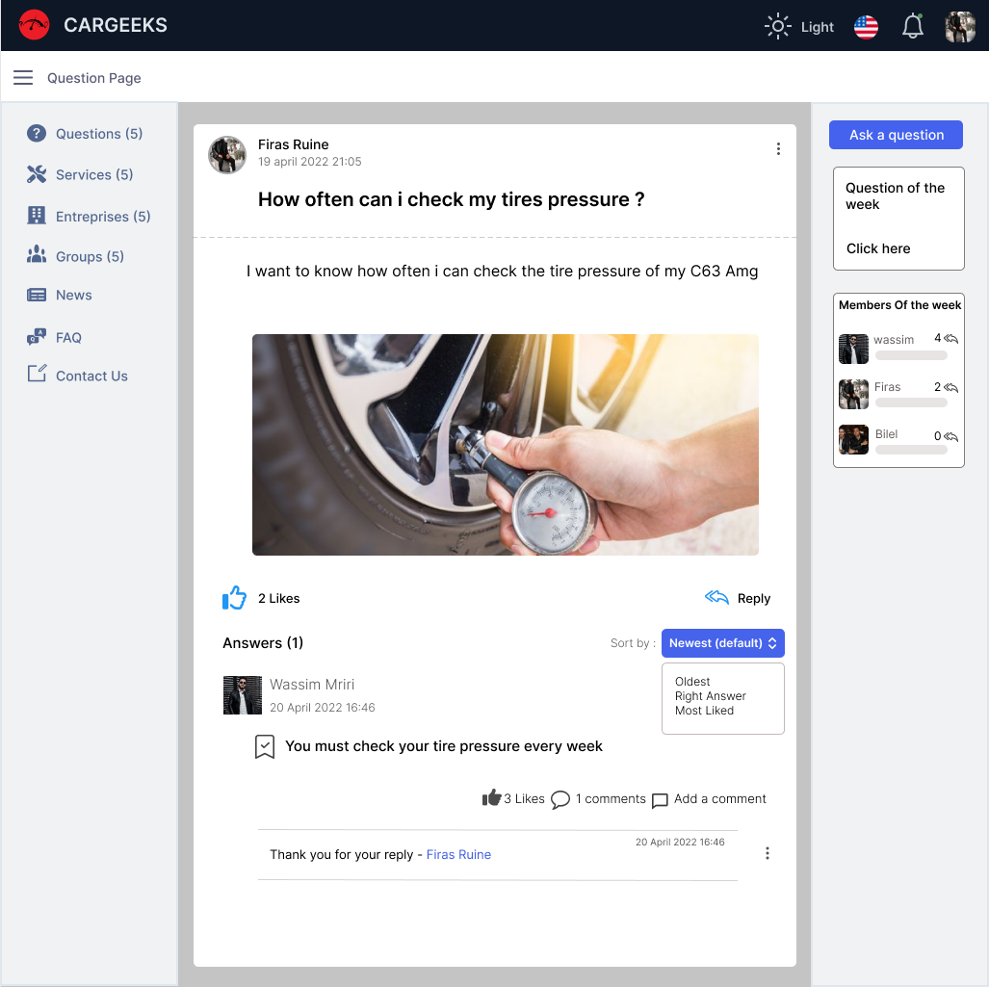

Figure 25 : Maquette de la page détails question

La figure au-dessous représente la maquette de fenêtre d’ajout d’une réponse :

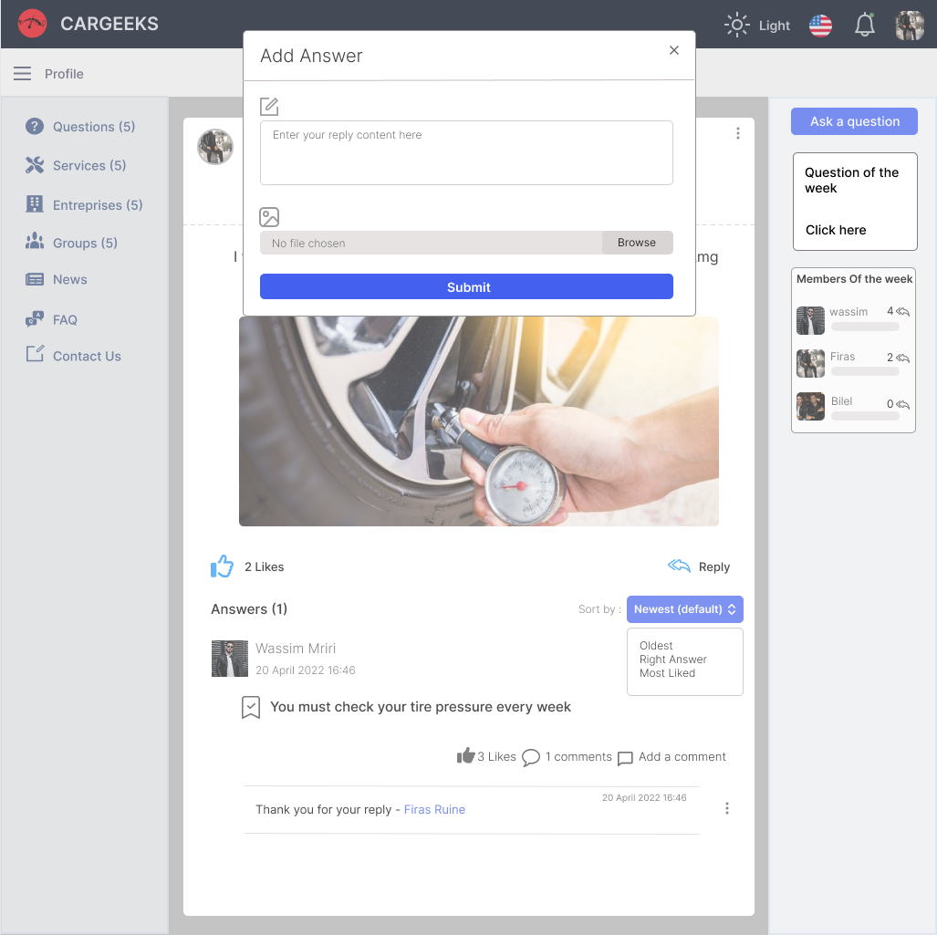

Figure 26 : Maquette d'ajout d'une réponse

La figure au-dessous représente la maquette de la fenêtre de modification de réponse :

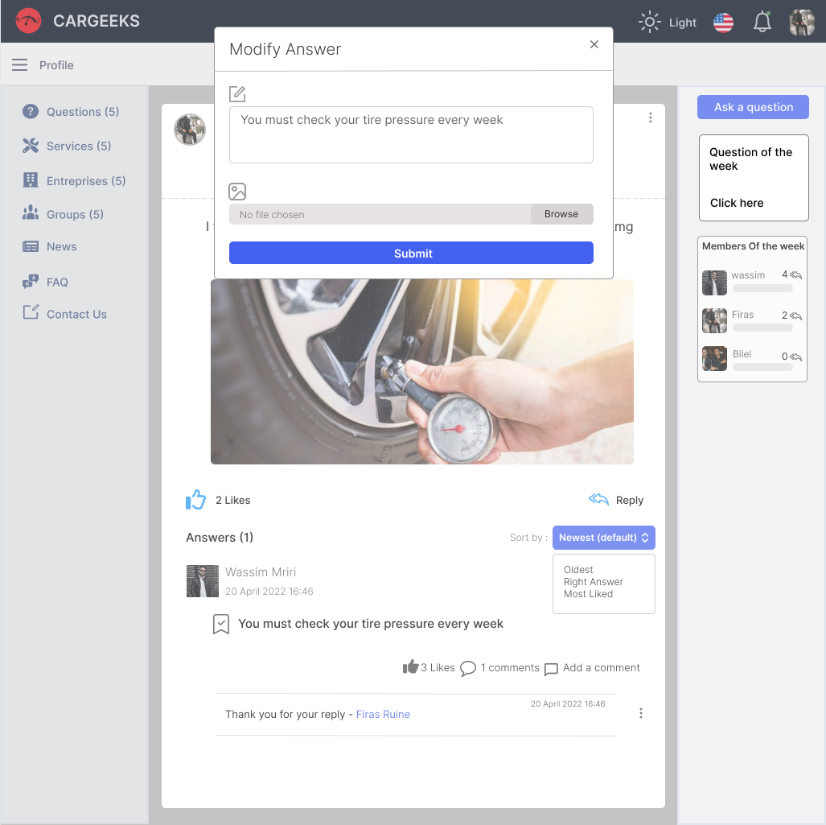

Figure 27 : Maquette de modification de réponse

La figure au-dessous représente la maquette de fenêtre d’ajout d’un commentaire :

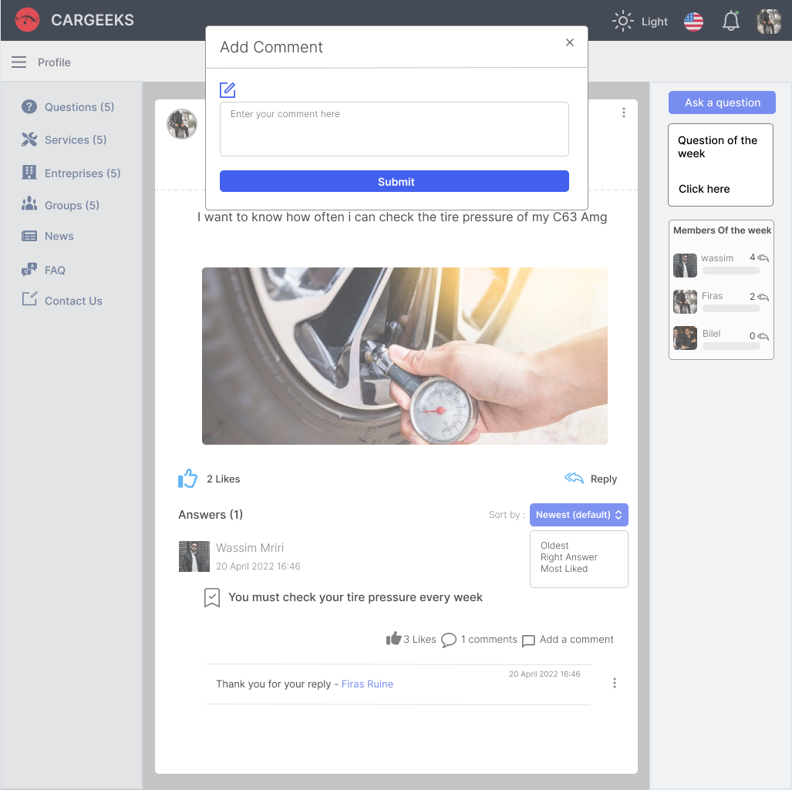

Figure 28 : Maquette d'ajout d'un commentaire

La figure au-dessous représente la maquette de fenêtre de modification d’un commentaire :

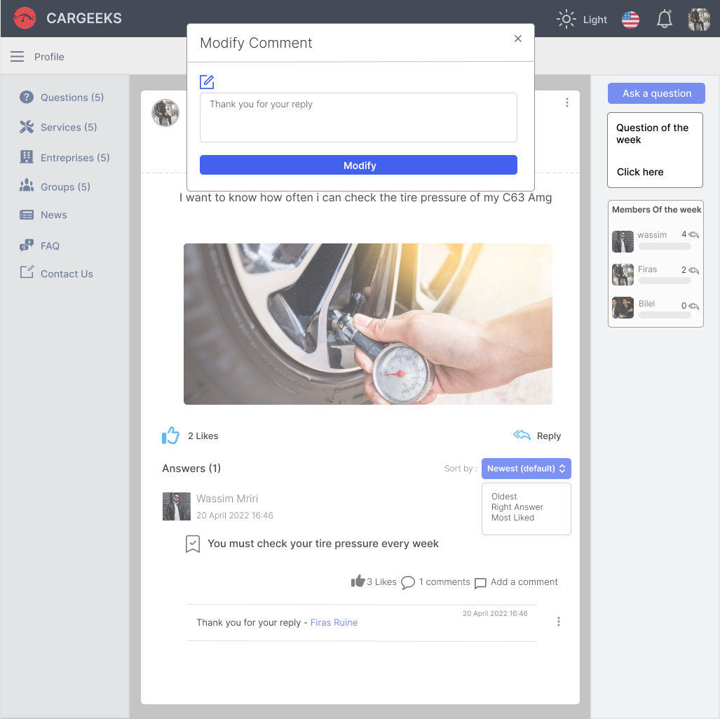

Figure 29 : Maquette modification d'un commentaire

### Test

Dans cette partie nous détaillons un cas de test relative aux questions.

#### Inventaire de test :

|  |  |
| --- | --- |
| Intitulé | Description |
| Contrôle d’ajout d’une question déjà existe | On ne peut pas ajouter une question avec un titre déjà existe |

Tableau 9 : Inventaire de test sprint 2

#### Stratégie des tests :

|  |  |  |
| --- | --- | --- |
| Intégrité des données | Objectif | L’unicité de question par titre |
| Technique | Ajouter deux questions avec le même titre |
| Critère de succès | L’ajout est refusé avec l’affichage d’un message de suggestions pour visiter la page de question |

Tableau 10 : Stratégies de test sprint 2

#### Cas de test

|  |  |  |  |  |  |
| --- | --- | --- | --- | --- | --- |
| Id | Descriptif | Valeur à saisir | Valeur observée | Valeur attendue | Résultat (OK/NOK) |
| TS1 | L’utilisateur taper sur poser une question. | https://cargeek  sjs.herokuapp.co  m/addquestion | La page d’ajout d’une question est affichée | La page d’ajout d’une question est attendue. | OK |
| TS2 | L’utilisateur clique sur  “Submit” | Question avec le même titre déjà existe. | Message « This question already exists ! » avec la suggestion de la page de question avec le même titre. | Rester dans la page d’ajout d’une question. | NOK |
| TS3 | L’utilisateur clique sur  “Submit” |  |  | Redirection vers la page liste des questions. | OK |

Tableau 11 : Cas de test du sprint 2

##### Capture relative au cas de test TS2 :

La capture montre le cas de test TS2, En effet, nous avons testé la création d’un compte avec un login déjà existant qui est "How can I upgrade the horse power in my C63".

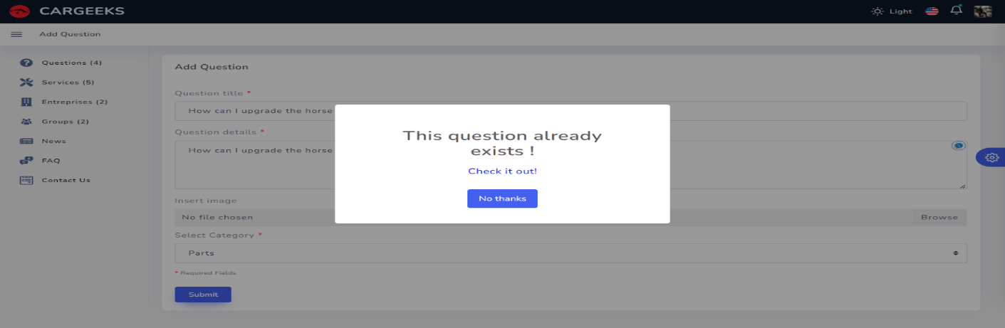

Figure 30 : Cas de test du sprint 2

## Troisième sprint : Gestion services et entreprises

Nous détaillons dans cette section, le Backlog de troisième sprint suivi de l’analyse et la conception. Ensuite, nous présentons la conception graphique des maquettes suivi par quelques cas de test et nous clôturons par quelques interfaces réalisées.

### Sprint Backlog

|  |  |  |  |
| --- | --- | --- | --- |
| Feature | Durée | Tache | Difficulté |
| Gestion Services | 8 jours | Réaliser les diagrammes nécessaires pour cette partie. | Moyenne |
| Développer le Backend de cette partie. (Consulter, Ajouter, supprimer, modifier, évaluer) | Difficile |
| Développer le Frontend de cette partie. | Difficile |
| Ajouter les tests de vérification des données. | Moyenne |
| Ajouter la fonctionnalité d’évaluation | Moyenne |
| Gestion entreprises | 8 jours | Mettre à jour les diagrammes. | Moyenne |
| Développer le Backend de cette partie. (Consulter, Ajouter, supprimer, modifier, évaluer) | Difficile |
| Développer le Frontend de cette partie. | Difficile |
| Ajouter les tests de vérification des données. | Moyenne |
| Gestion promotions | 8 jours | Mettre à jour les diagrammes. | Moyenne |
| Développer le Backend de cette partie. | Difficile |
| Développer le Frontend de cette partie. | Difficile |
| Tester le fonctionnement de cette partie | Moyenne |

Tableau 12 : Backlog Sprint 3

### L’objectif du sprint

Ce sprint englobe la gestion des Services, entreprises et la gestion des promotions avec toutes ses fonctionnalités.

### Conception

Après avoir exprimer l’objectif, nous présentons le diagramme de cas d’utilisation suivie par le diagramme de classe.

#### Diagramme de cas d’utilisation

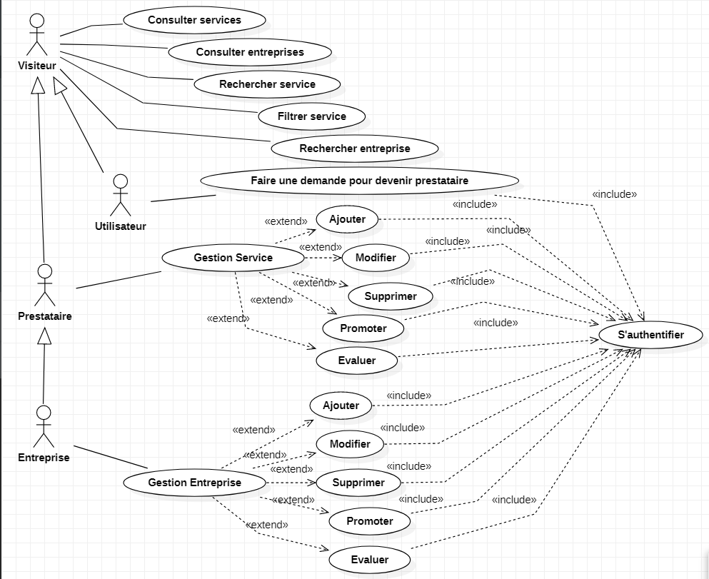

Figure 31 : Diagramme de cas d'utilisation

#### Diagramme de classe

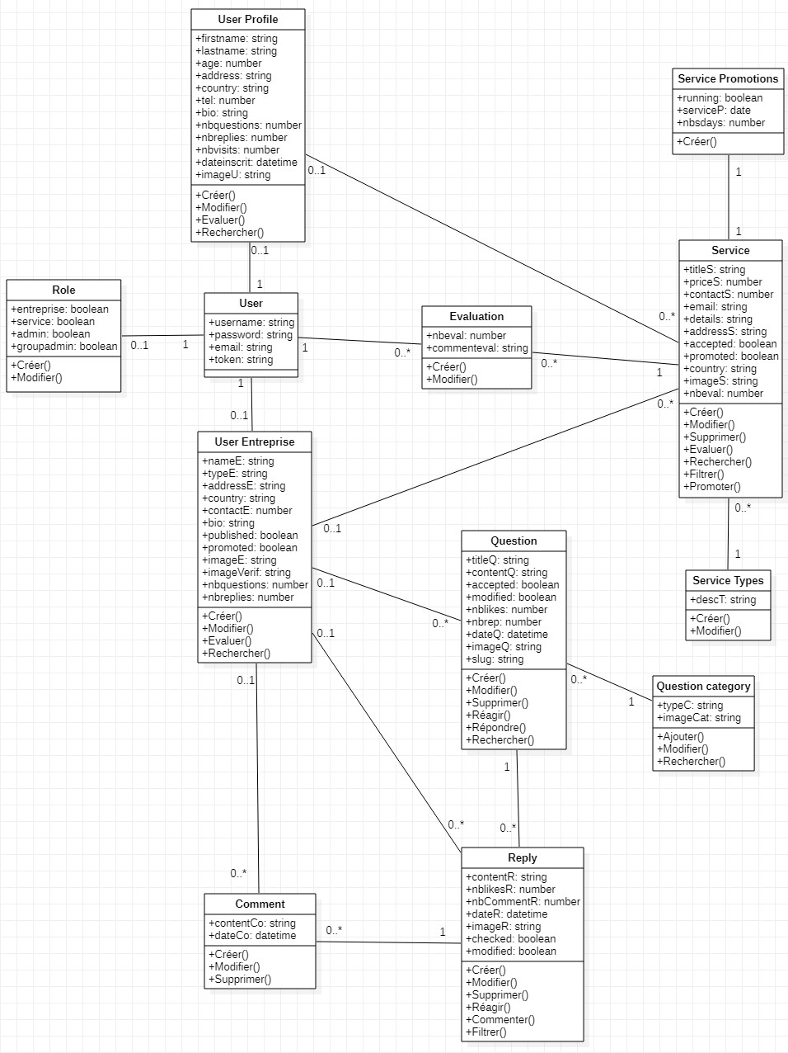

Figure 32 : Diagramme de classe Sprint 3

### Conception graphique des maquettes :

Cette partie est concernée pour la conception graphique des interfaces pour le sprint 3

##### Service

La figure au-dessous représente la maquette de la page demande de devenir un prestaire :

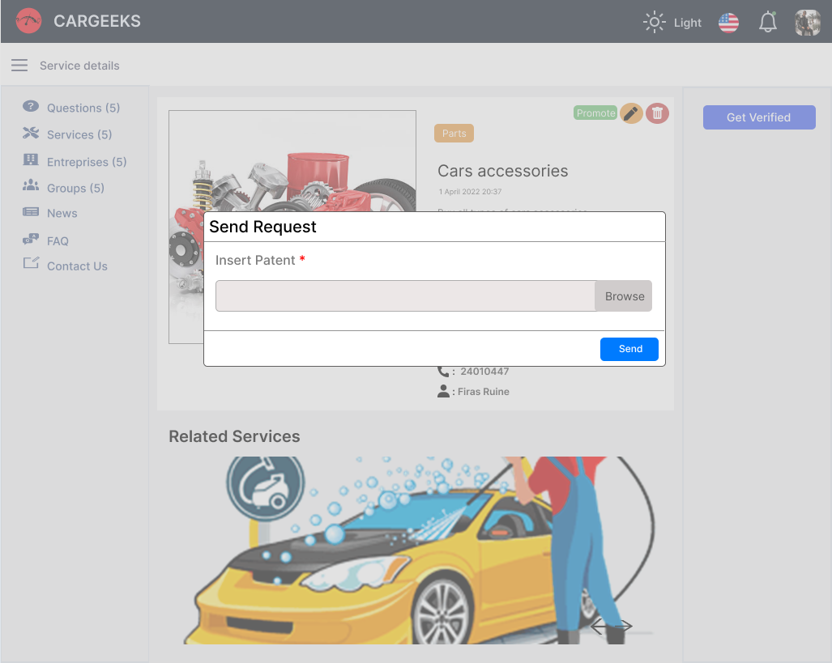

Figure 33 : Maquette de page demande de devenir un prestataire

La figure au-dessous représente la maquette de la page d’ajout d’un service :

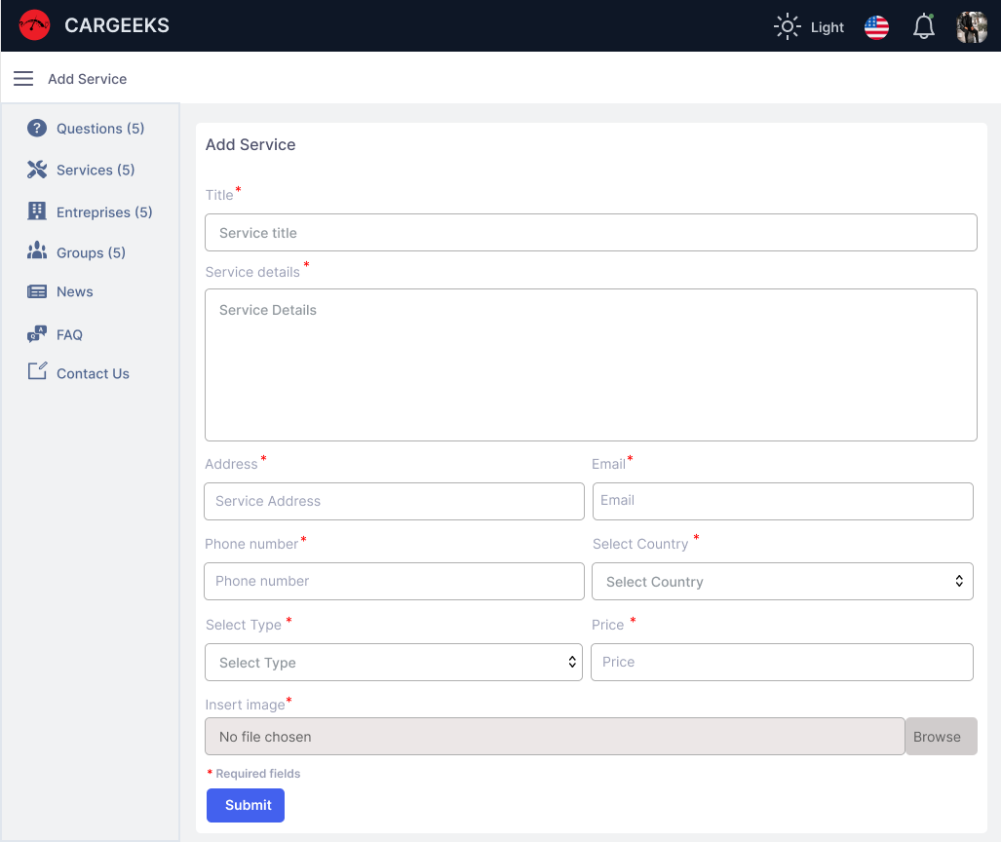

Figure 34 : Maquette de la page d'ajout d'un service

La figure au-dessous représente la maquette de la page de modification d’un service :

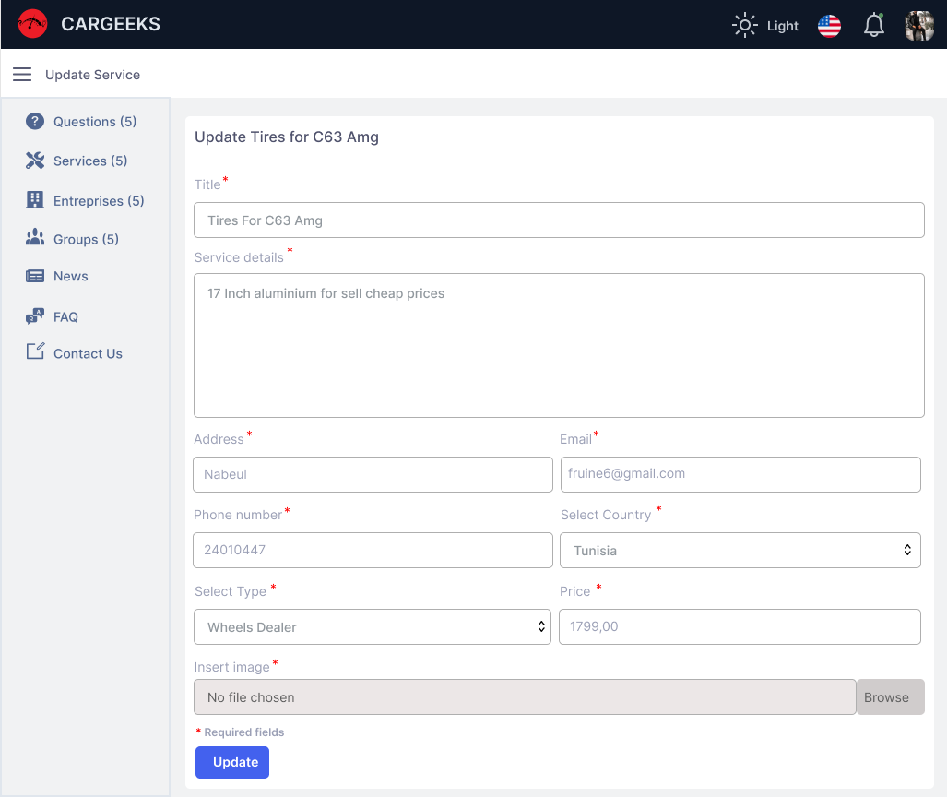

Figure 35 : Maquette de la page de modification d'un service

La figure au-dessous représente la maquette de la page liste des services :

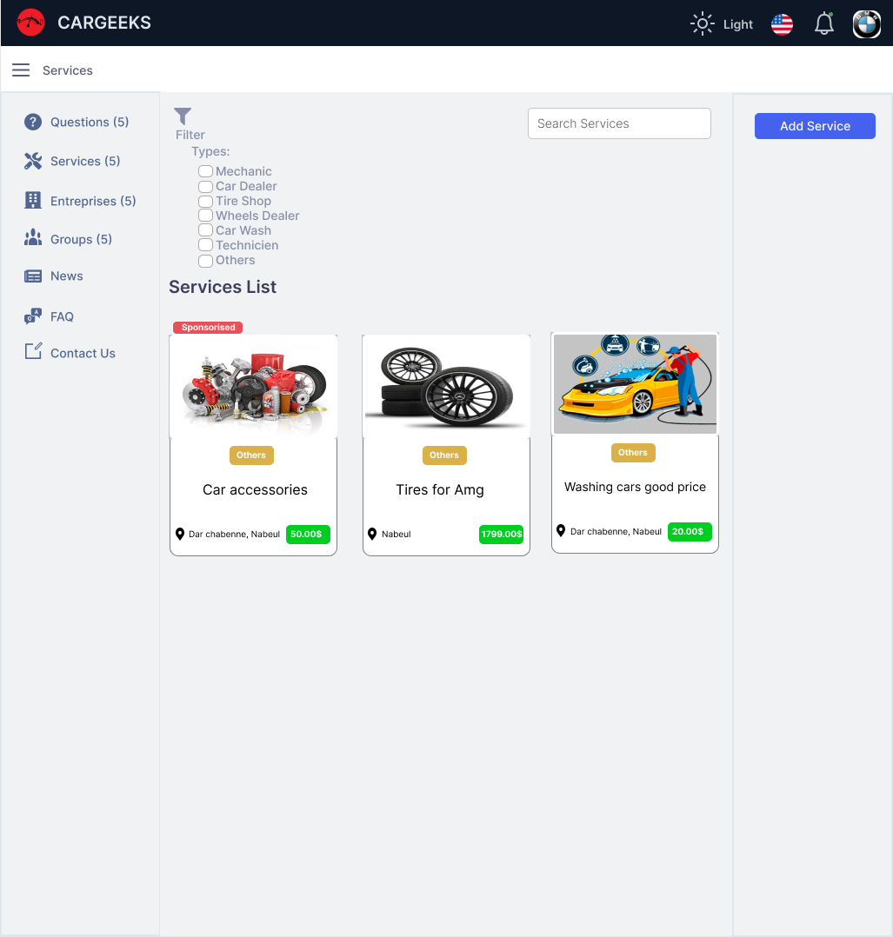

Figure 36 : Maquette de la page liste des services

La figure au-dessous représente la maquette de la page détails de service :

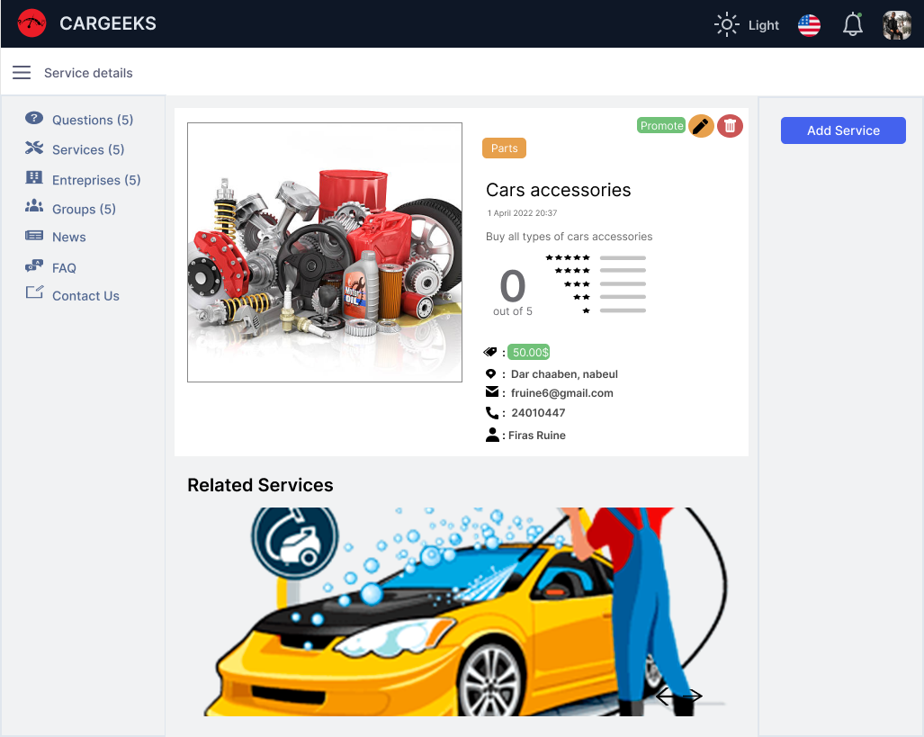

Figure 37 : Maquette de la page détails de service

La figure au-dessous représente la maquette de la page demande de promotion pour un service :

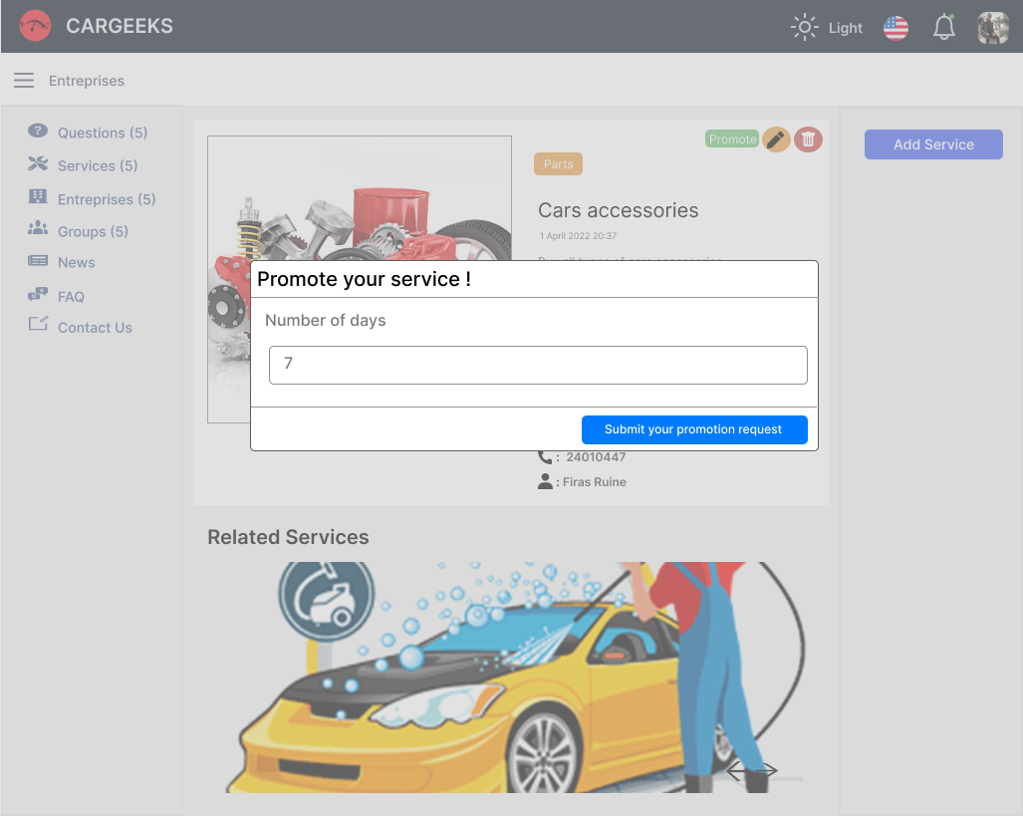

Figure 38 : Maquette de la page demande de promotion pour un service

La figure au-dessous représente la maquette de la page statistiques de promotions :

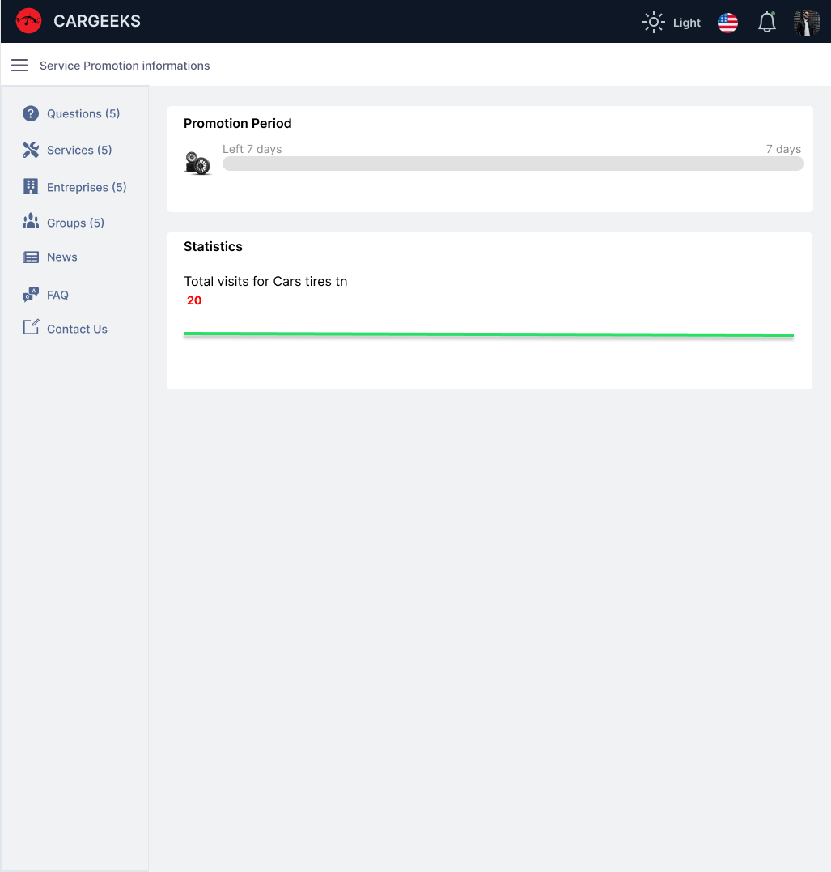

Figure 39 : Maquette de la page statistiques de promotions

##### Entreprise

La figure au-dessous représente la maquette de la page création d’un compte professionnel:

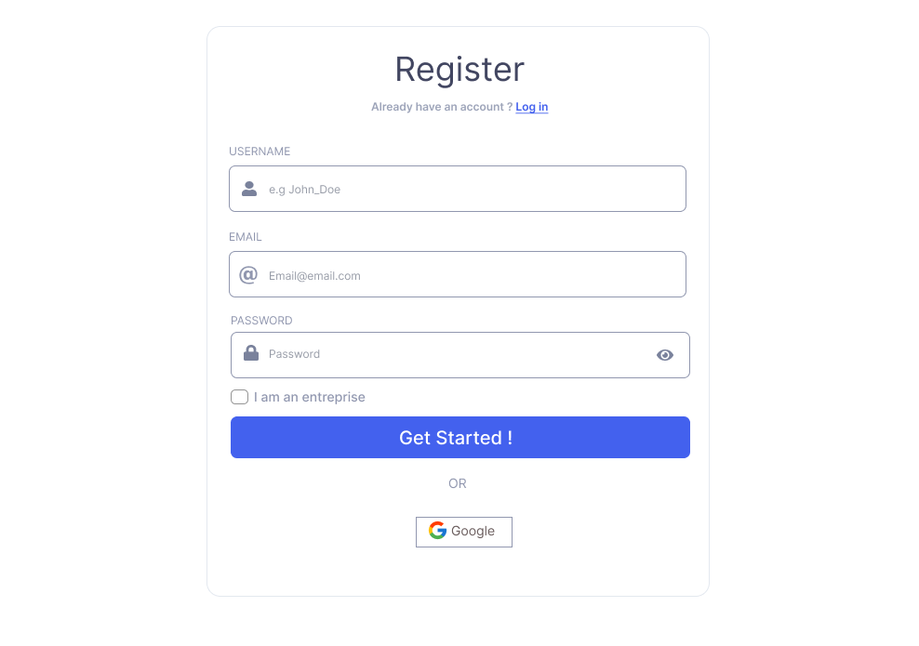

Figure 40 : Maquette de la page création d'un compte professionnel

La figure au-dessous représente la maquette de la page plus d’informations concernant l’entreprise :

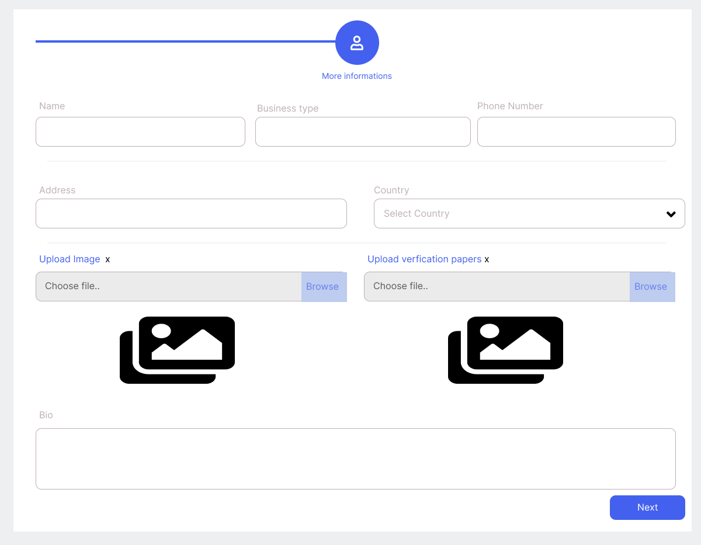

Figure 41 : Maquette de la page plus d'informations concernant l'entreprise

La figure au-dessous représente la maquette de la page liste des entreprises :

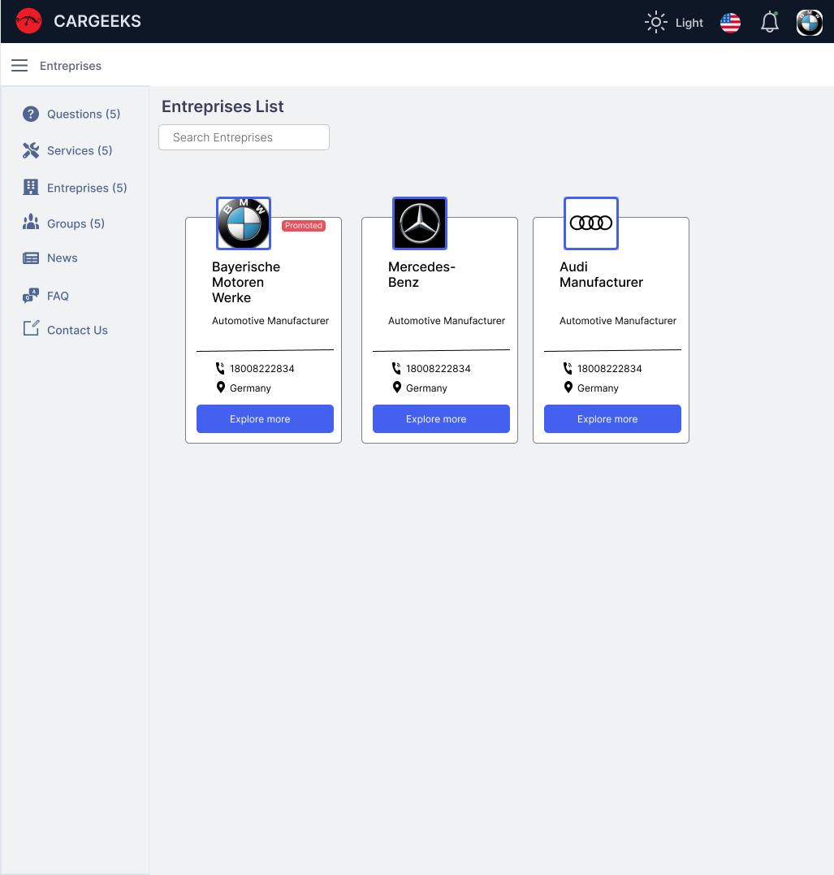

Figure 42 : Maquette de la page liste entreprises

La figure au-dessous représente la maquette de la page détails entreprise :

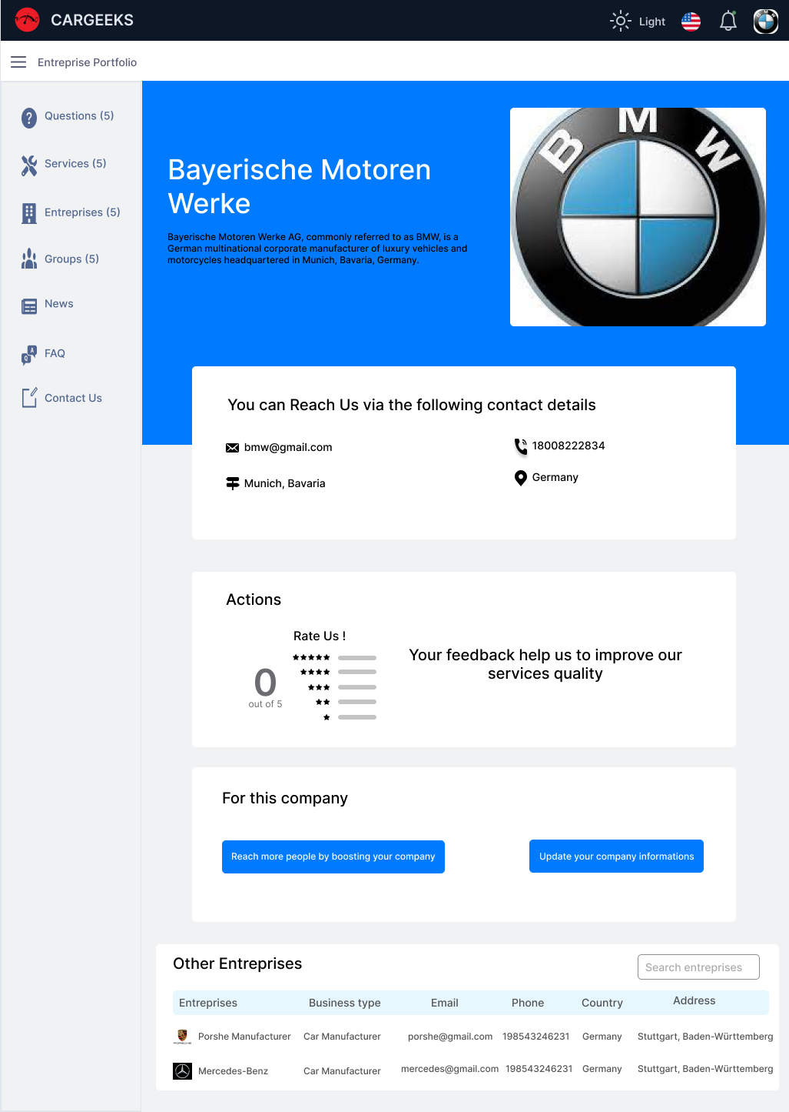

Figure 43 : Maquette de la page détails de l'entreprise

La figure au-dessous représente la maquette de la page modifier détails de l’entreprise :

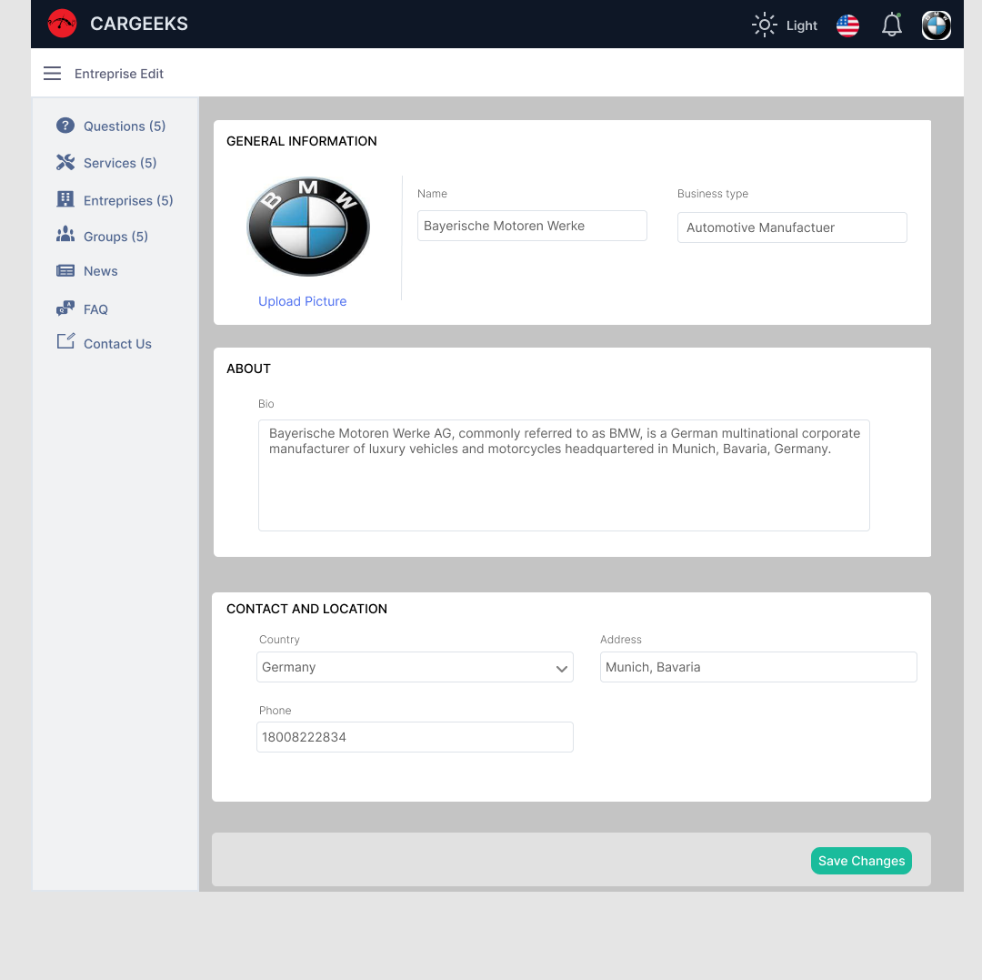

Figure 44 : Maquette de la page modifier détails de l'entreprise

La figure au-dessous représente la maquette de la page demande de promotion pour l’entreprise :

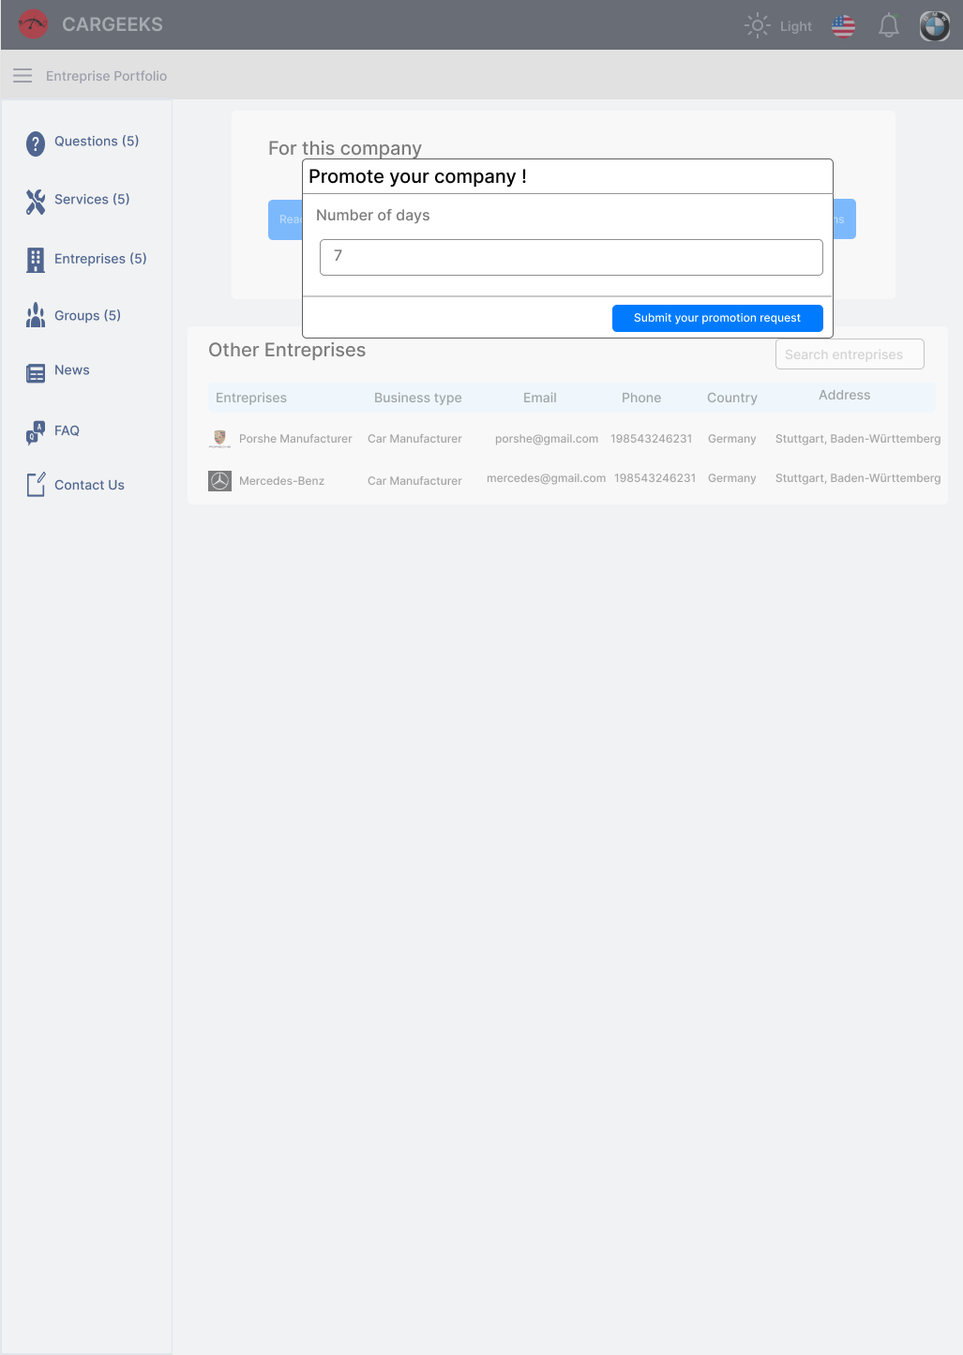

Figure 45 : Maquette de la page demande de promotion pour l'entreprise

La figure au-dessous représente la maquette de la page statistiques de promotion pour l’entreprise :

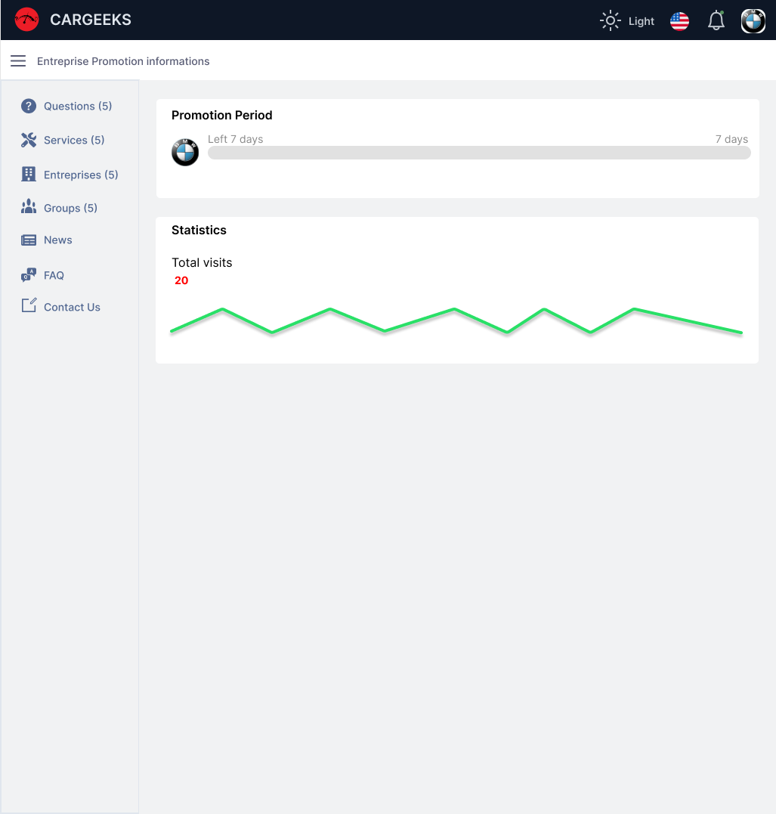

Figure 46 : Maquette de la page statistiques de promotion pour l'entreprise

### Test

Dans cette partie nous détaillons un cas de test relative aux questions.

#### Inventaire de test :

|  |  |
| --- | --- |
| Intitulé | Description |
| Contrôle d’ajout d’un compte professionnel déjà existe | On ne peut pas ajouter un compte professionnel avec un identifiant déjà existe (Username) |

Tableau 13 : Inventaire de test sprint 3

#### Stratégie des tests :

|  |  |  |
| --- | --- | --- |
| Intégrité des données | Objectif | L’unicité de l’identifiant de l’entreprise |
| Technique | Ajouter deux comptes professionnels avec le même identifiant |
| Critère de succès | La création est refusée avec l’affichage d’un message d’erreur |

Tableau 14 : Stratégies de test sprint 3

#### Cas de test

|  |  |  |  |  |  |
| --- | --- | --- | --- | --- | --- |
| Id | Descriptif | Valeur à saisir | Valeur observée | Valeur attendue | Résultat (OK/NOK) |
| TS1 | L’utilisateur saisie l’adresse de l’application. | https://cargeek  sjs.herokuapp.co  m/auth/register | La page d’inscription est affichée. | La page d’inscription est attendue. | OK |
| TS2 | L’utilisateur coche la case ‘I am an entreprise’ clique sur  “Get Started !” | Username qui existe déjà. | Message « Username or email already exists ! » | Rester dans la page d’inscription | NOK |
| TS3 | L’utilisateur clique sur  “Get Started !” |  |  | Redirection vers la page plus d’informations sur l’entreprise | OK |

Tableau 15 : Cas de test du sprint 3

##### Capture relative au cas de test TS2 :

La capture montre le cas de test TS2, En effet, nous avons testé la création d’un compte avec un login déjà existant qui est "audimanufacturer".

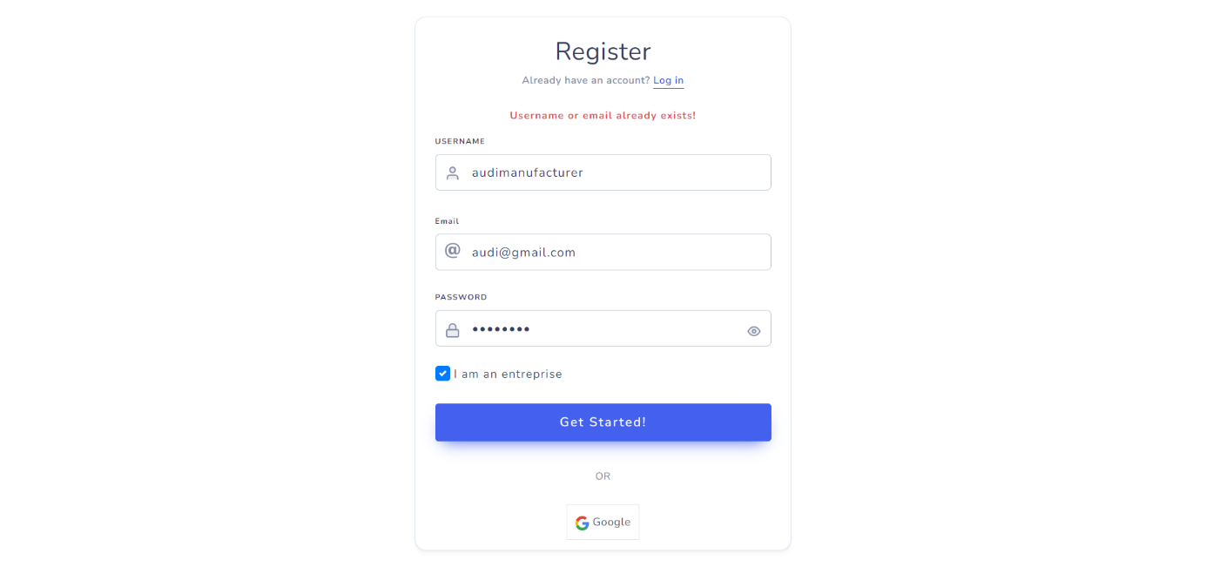

Figure 47 : Cas de test de sprint 3

## Conclusion

Chapitre 4 :

Release 2

## Introduction

Après avoir dégagé les différentes fonctionnalités que doit accomplir notre application, nous nous focalisons dans ce chapitre à la réalisation des sprints Backlog, la conception ainsi que les maquettes de release numéro 2.

## Quatrième sprint : Dashboard admin et gestion des groupes

Nous détaillons dans cette section, le Backlog de quatrième sprint suivi de l’analyse et la conception. Ensuite, nous présentons la conception graphique des maquettes suivi par quelques cas de test.

### Sprint Backlog

|  |  |  |  |
| --- | --- | --- | --- |
| Feature | Durée | Tache | Difficulté |
| Dashboard admin | 15 jours | Réaliser les diagrammes nécessaires pour cette partie. | Moyenne |
| Développer le Backend de cette partie. | Difficile |
| Développer le Frontend de cette partie. | Difficile |
| Ajouter les tests de vérification des données. | Moyenne |
| Ajouter la fonctionnalité d’évaluation | Moyenne |
| Gestion groupes | 15 jours | Mettre à jour les diagrammes. | Moyenne |
| Développer le Backend de cette partie. | Difficile |
| Développer le Frontend de cette partie. | Difficile |
| Ajouter les tests de vérification des données. | Moyenne |

Tableau 16 : Backlog du quatrième sprint

### Objectif du sprint

Ce sprint englobe la Dashboard admin et la gestion des groupes avec toutes ses fonctionnalités.

### Conception

Après avoir exprimer l’objectif, nous présentons le diagramme de cas d’utilisation suivie par le diagramme de classe.

#### Diagramme cas d’utilisation

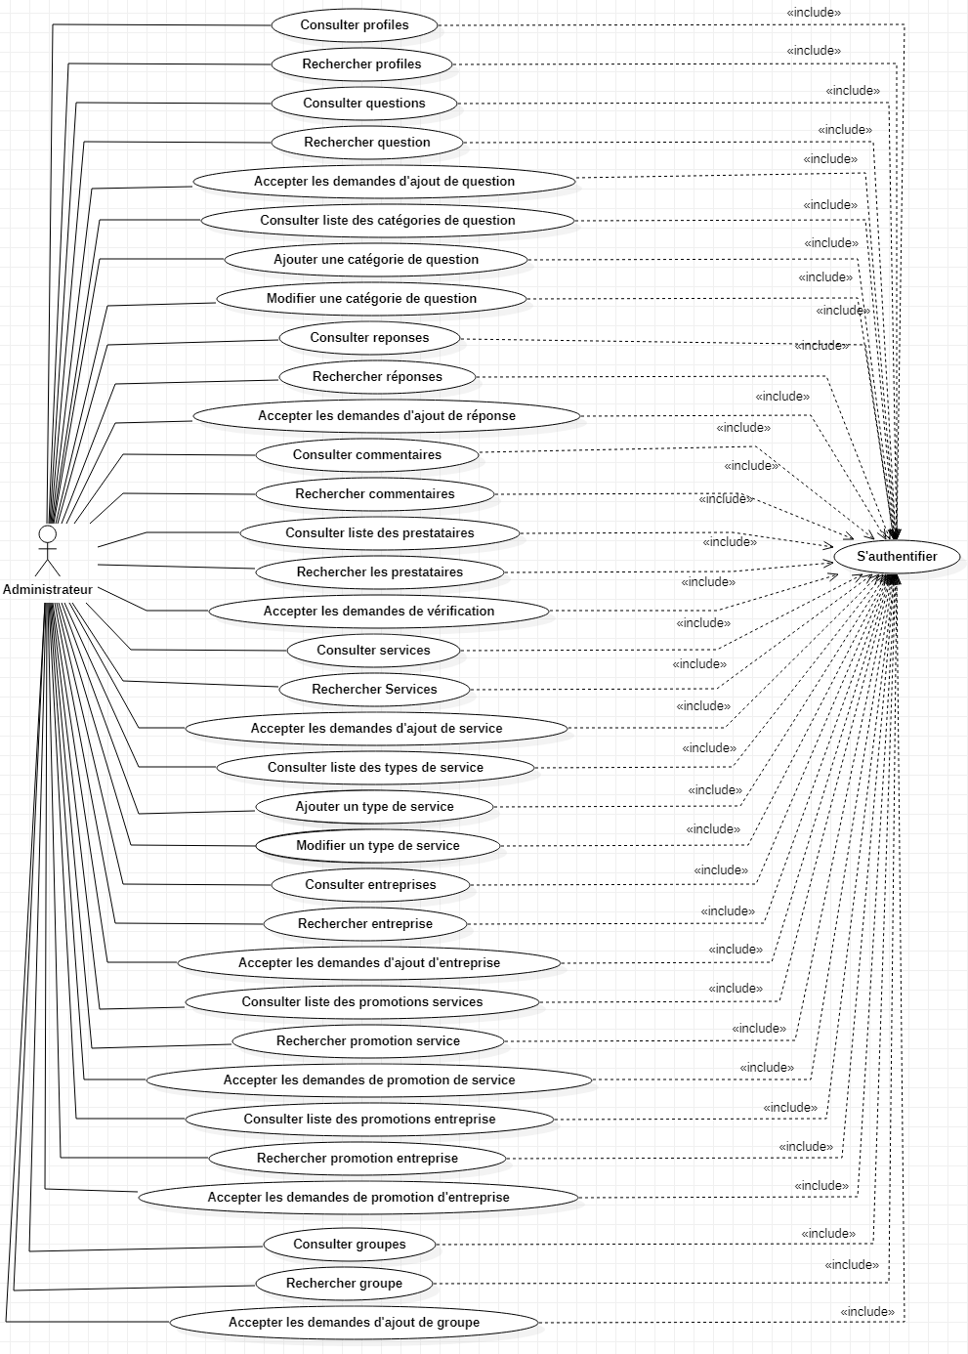

Figure 48 : Diagramme cas d'utilisation du sprint 4 (Dashboard)

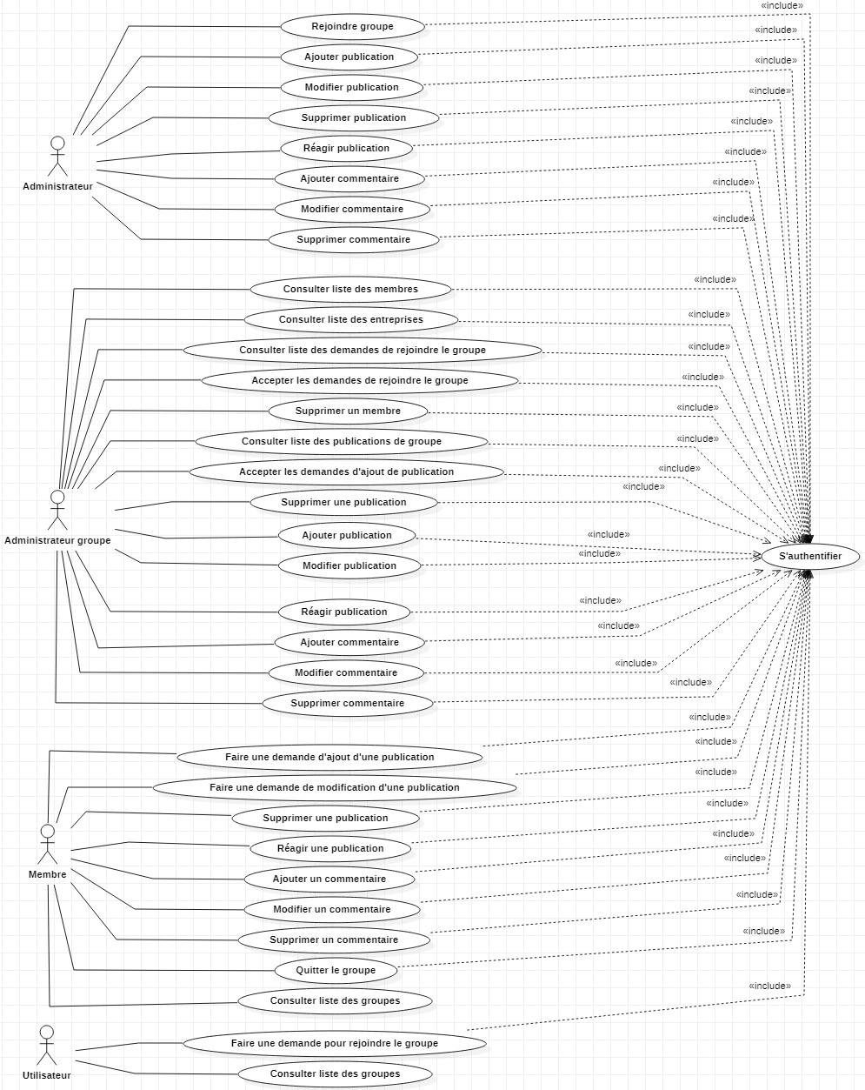

Figure 49 : Diagramme cas d'utilisation du sprint 4 (Gestion groupes)

#### Diagramme de classe

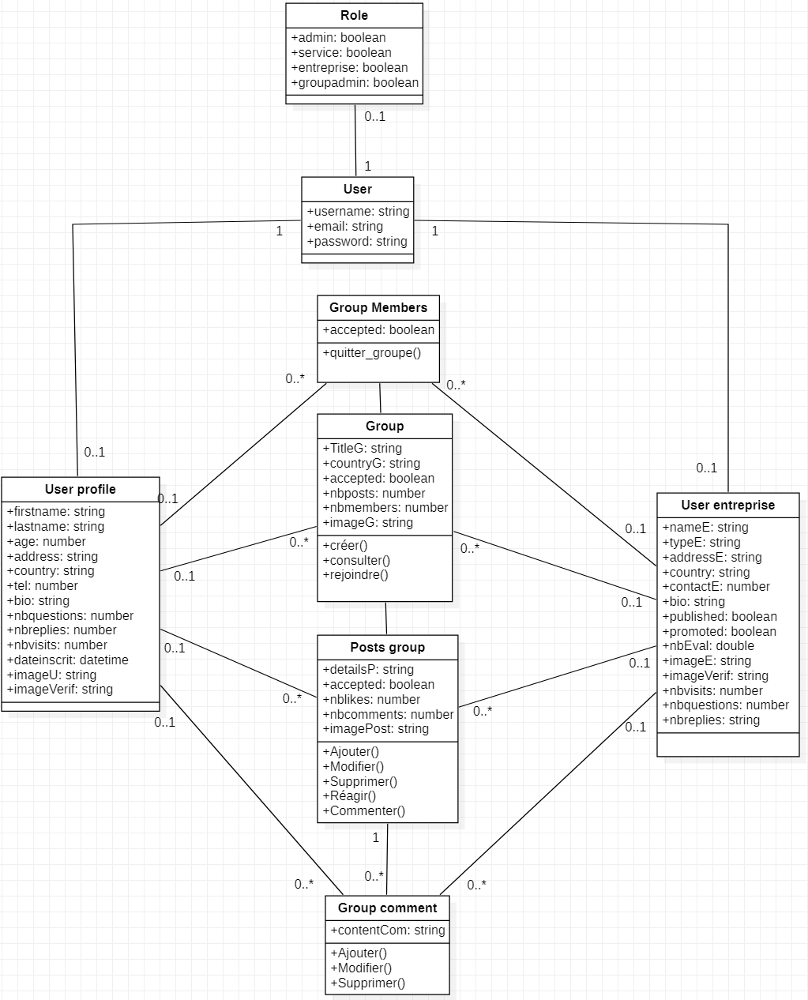

Figure 50 : Diagramme de classe du sprint 4

### Conception graphique des maquettes :

Cette partie est concernée pour la conception graphique des interfaces pour le sprint 4

##### Dashboard admin

La figure au-dessous représente la maquette de la page liste des utilisateurs (Dashboard admin) :

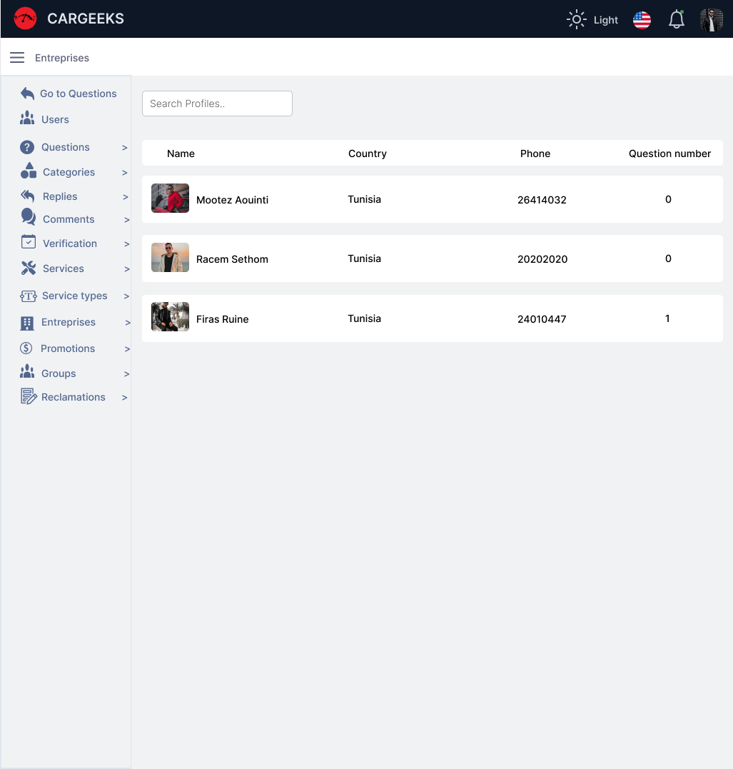

Figure 51 : Maquette de la page liste des utilisateurs (Dashboard admin)

La figure au-dessous représente la maquette de la page liste des questions (Dashboard admin) :

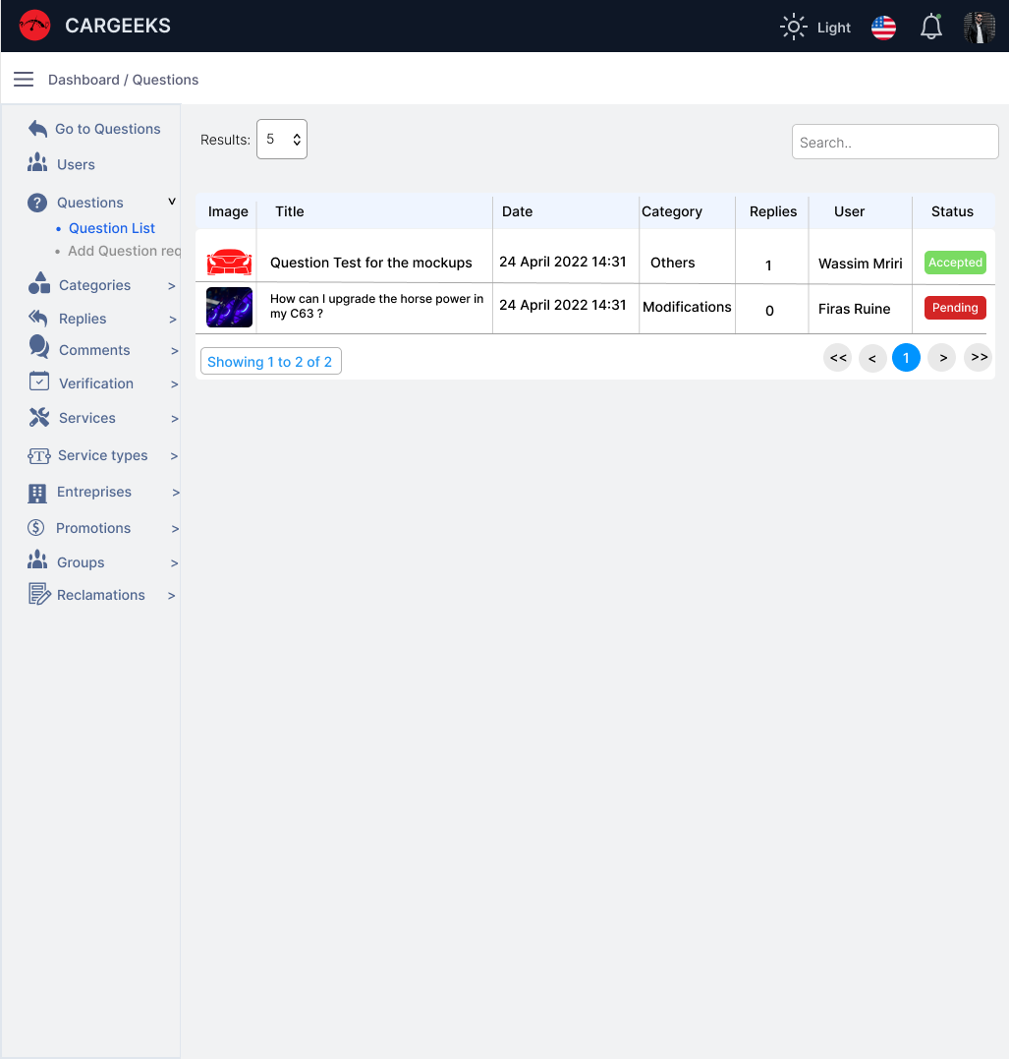

Figure 52 : Maquette de la page liste des questions (Dashboard admin)

La figure au-dessous représente la maquette de la page demande d’ajout des questions (Dashboard admin) :

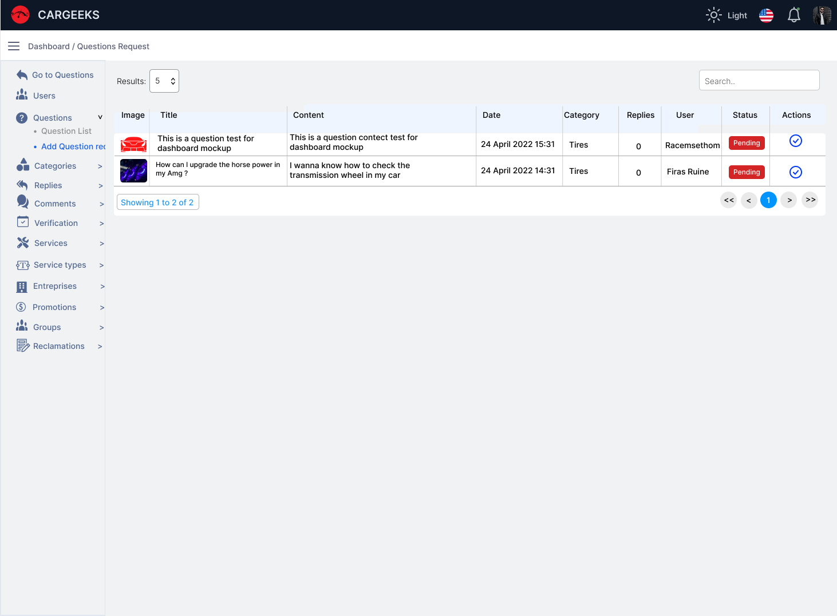

Figure 53 : Maquette page demande d'ajout des questions (Dashboard admin)

La figure au-dessous représente la maquette de la page liste des catégories de question (Dashboard admin) :

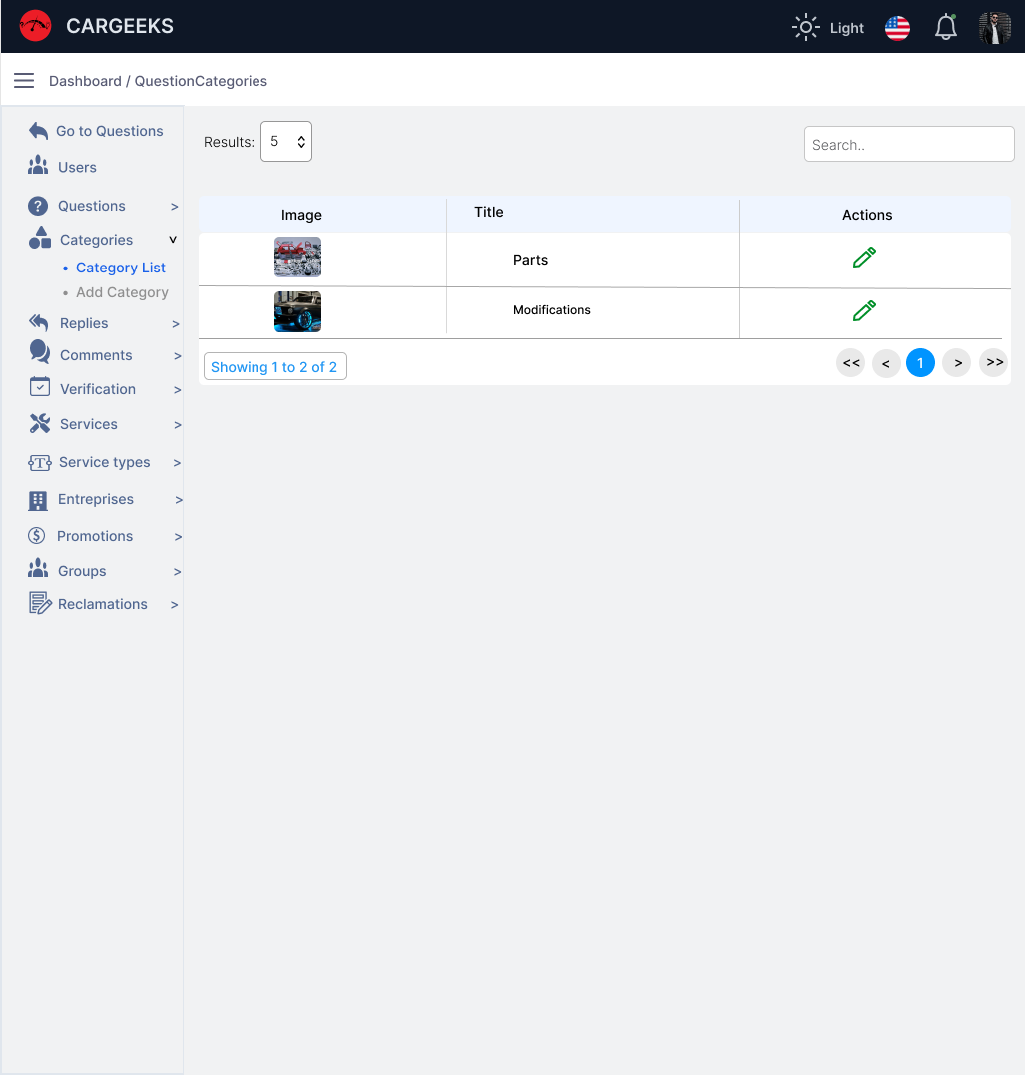

Figure 54 : Maquette de la page liste des catégories de question (Dashboard admin)

La figure au-dessous représente la maquette de la page d’ajout d’une catégorie (Dashboard admin) :

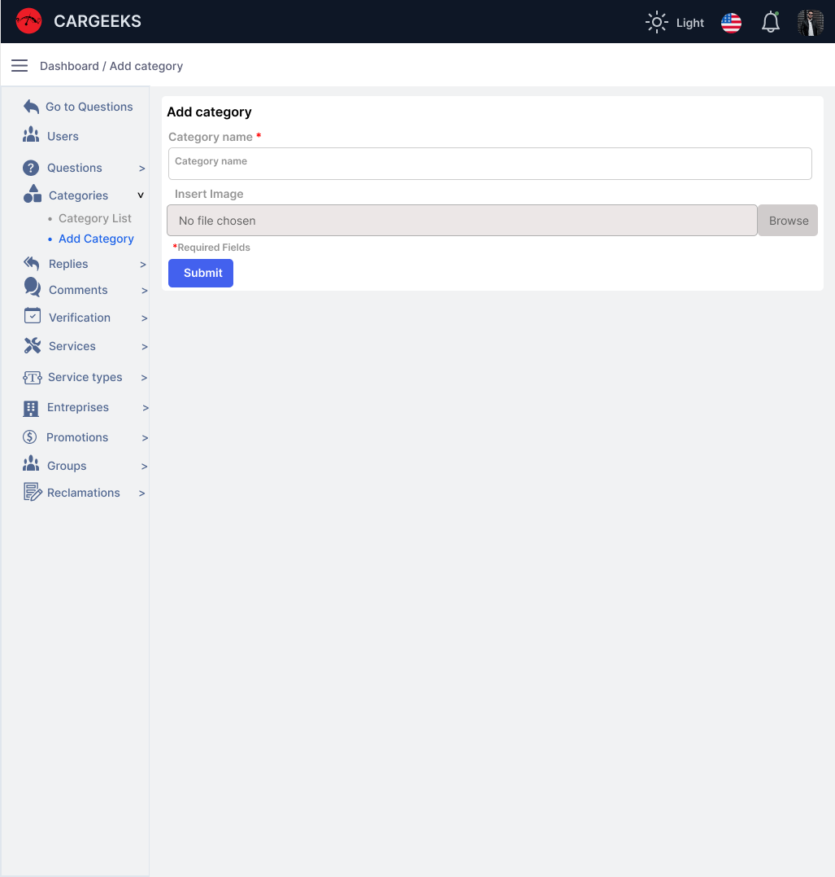

Figure 55 : Maquette de la page ajout une catégorie (Dashboard admin)

La figure au-dessous représente la maquette de la page liste des réponses (Dashboard admin) :

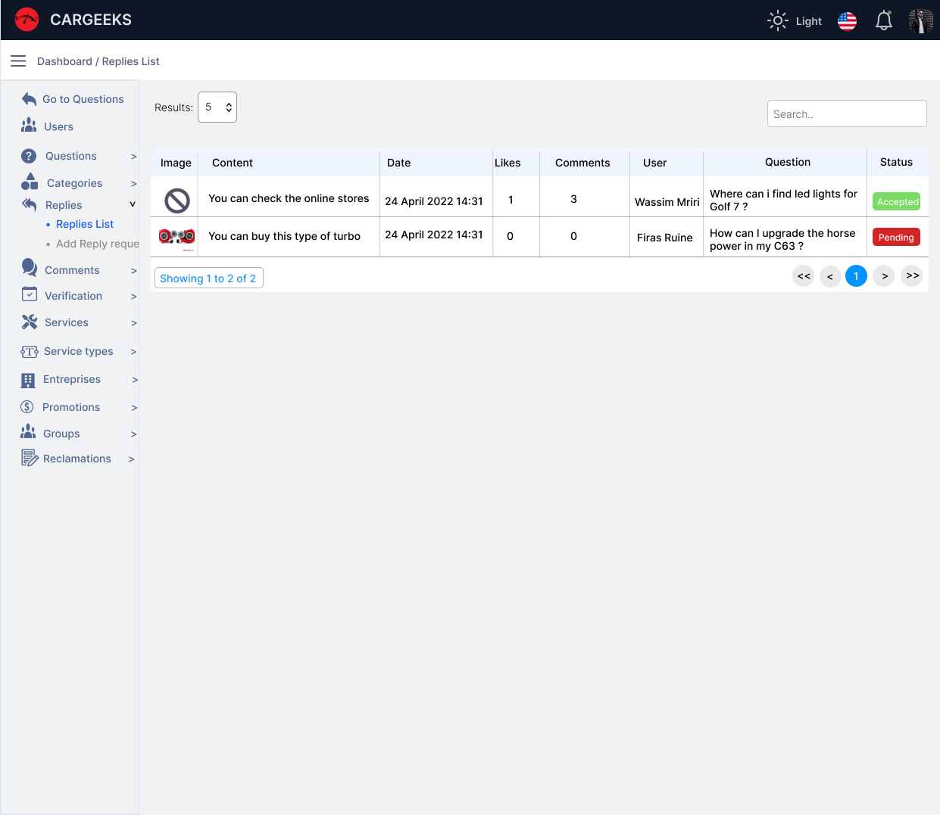

Figure 56 : Maquette de la page liste des réponses (Dashboard admin)

La figure au-dessous représente la maquette de la page demande d’ajout des réponses (Dashboard admin) :

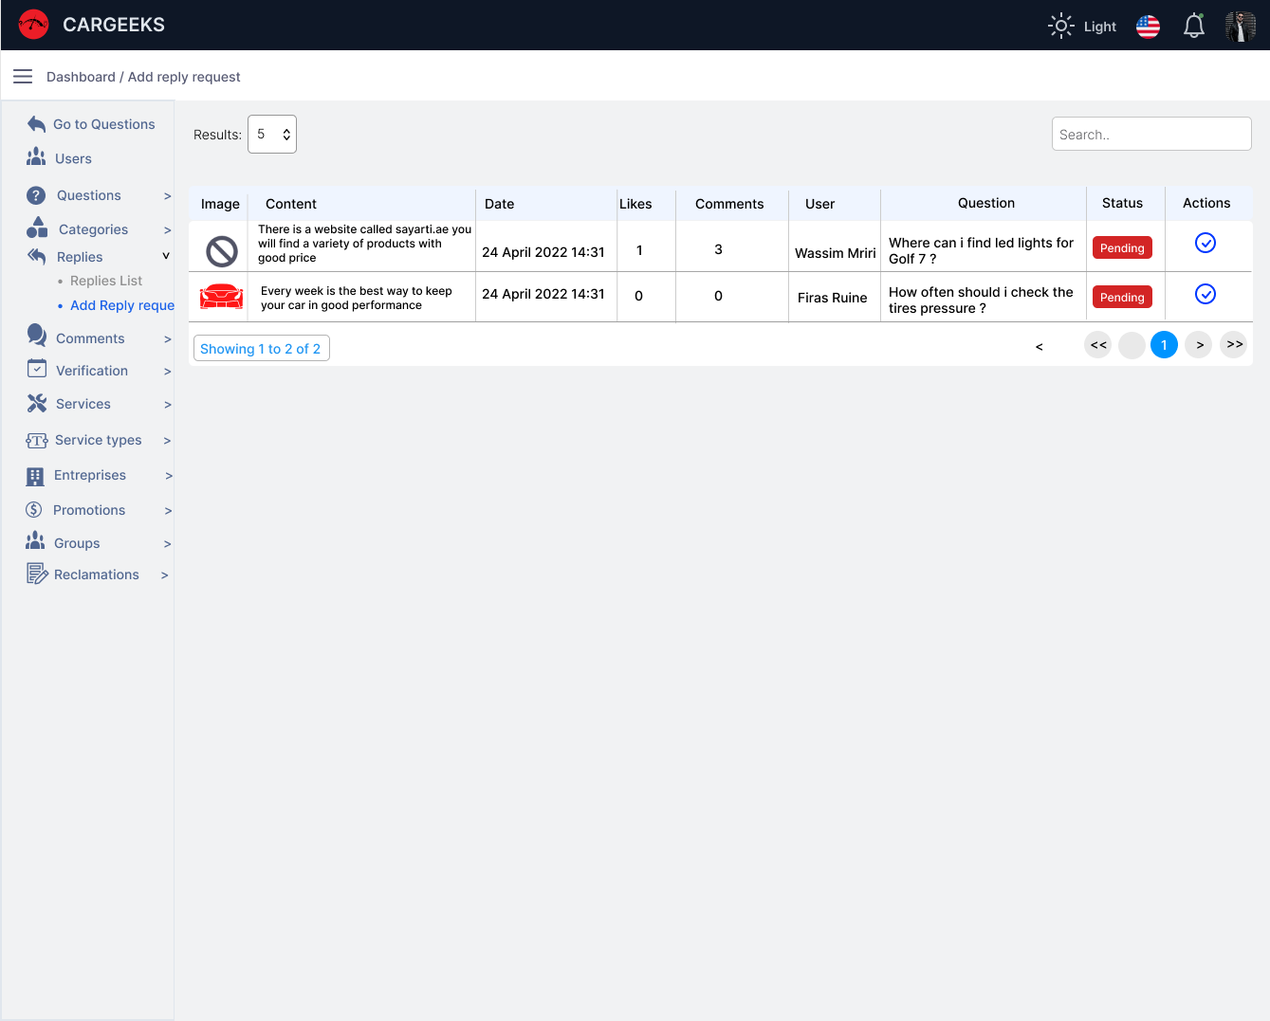

Figure 57 : Maquette de la page demande d'ajout des réponses (Dashboard admin)

La figure au-dessous représente la maquette de la page liste des commentaires (Dashboard admin) :

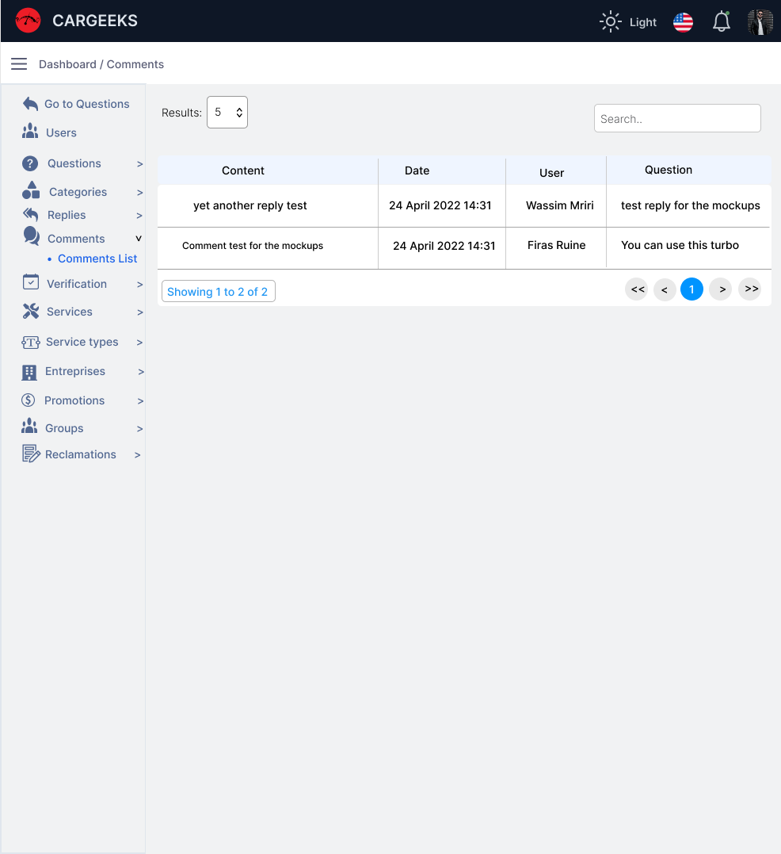

Figure 58 : Maquette de la page liste des commentaires (Dashboard admin)

La figure au-dessous représente la maquette de la page liste des utilisateurs vérifiés (Dashboard admin) :

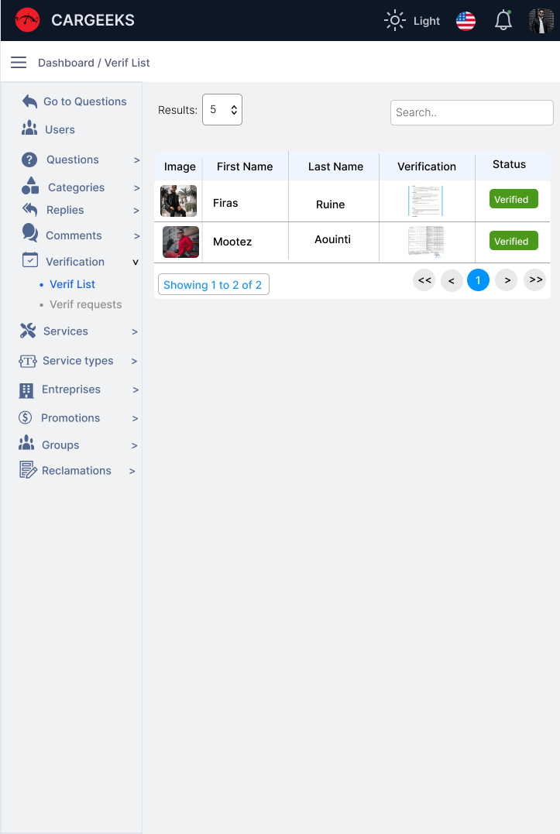

Figure 59 : Maquette de la page liste des utilisateurs vérifiés (Dashboard admin)

La figure au-dessous représente la maquette de la page demande de devenir un prestataire (Dashboard admin) :

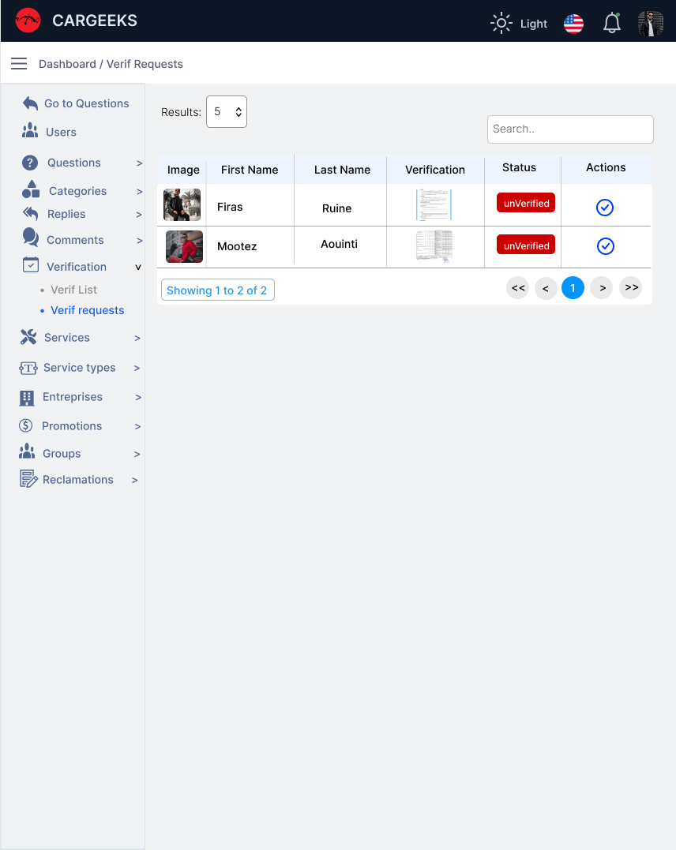

Figure 60 : Maquette de la page demande de devenir un prestataire (Dashboard admin)

La figure au-dessous représente la maquette de la page liste des services (Dashboard admin):

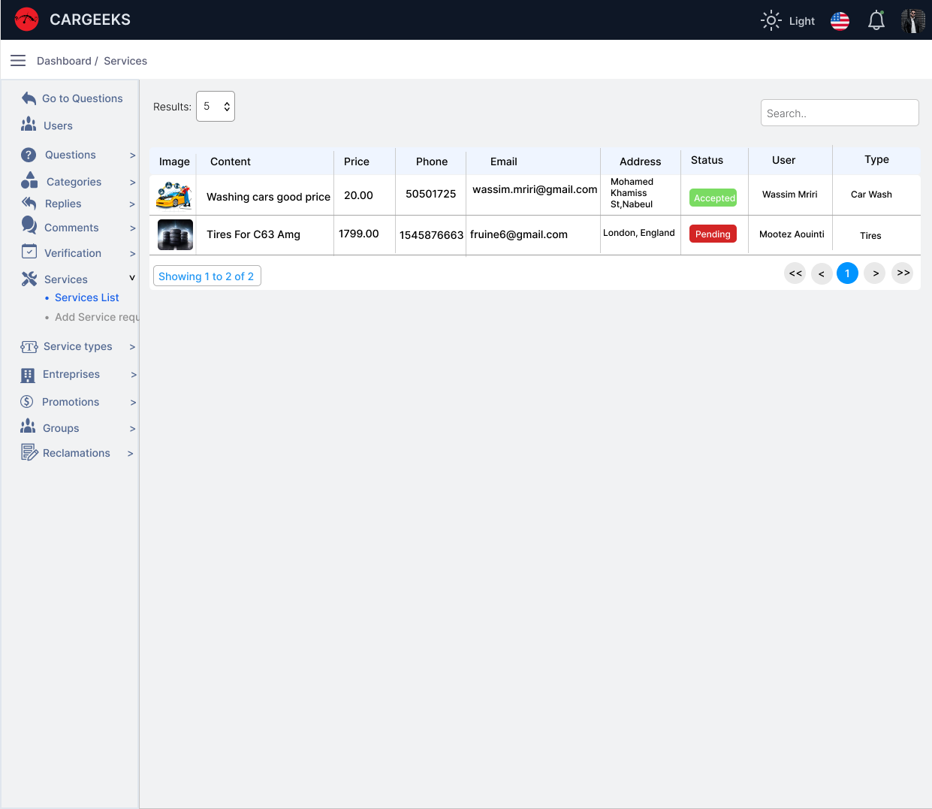

Figure 61 : Maquette de la page liste des services (Dashboard admin)

La figure au-dessous représente la maquette de la page demande d’ajout d’un service (Dashboard admin) :

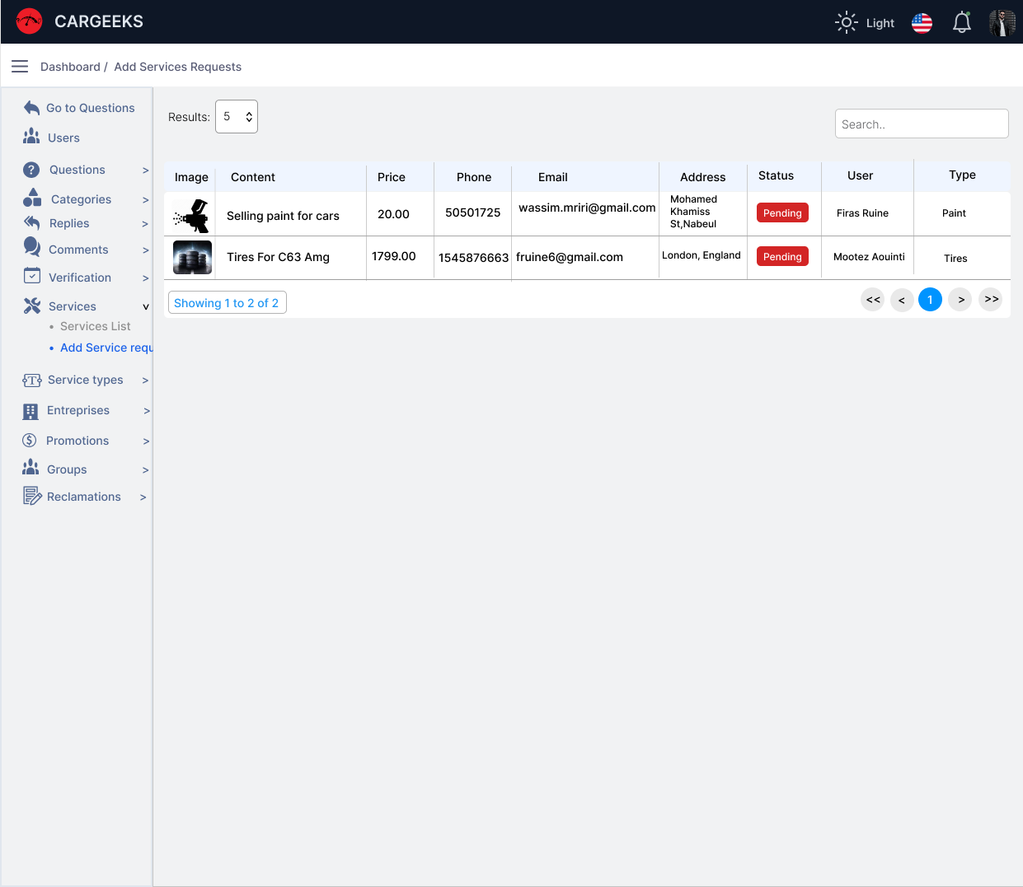

Figure 62 : Maquette de la page demande d'ajout d'un service (Dashboard admin)

La figure au-dessous représente la maquette de la page liste des types de service (Dashboard admin) :

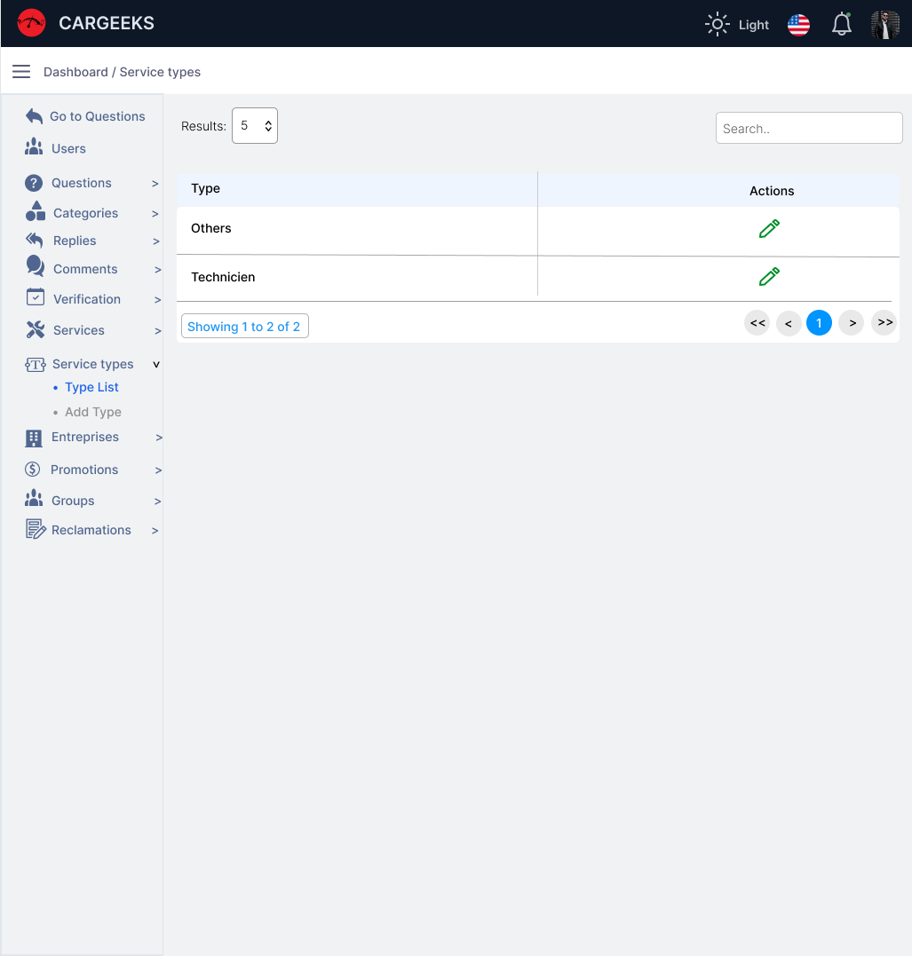

Figure 63 : Maquette de la page liste des types de service (Dashboard admin)

La figure au-dessous représente la maquette de la page d’ajout d’un type de service (Dashboard admin) :

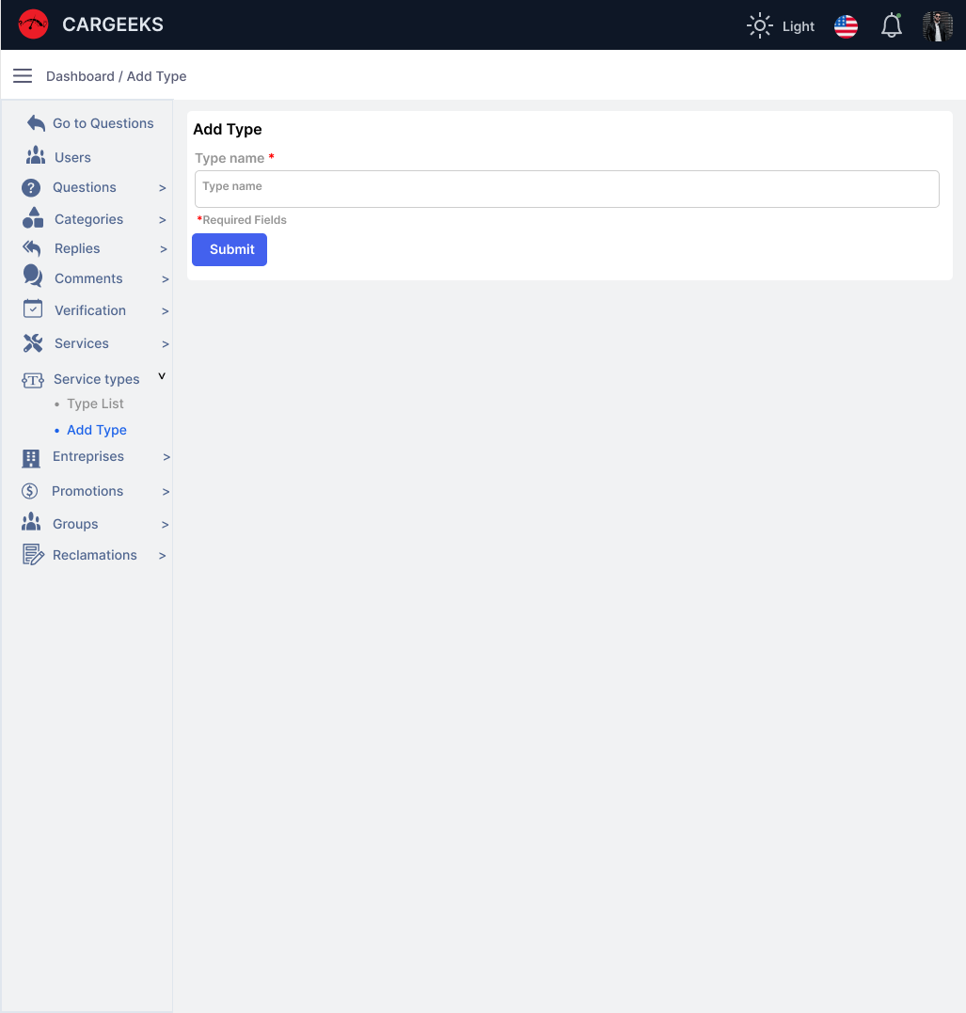

Figure 64 : Maquette de la page d'ajout d'un type de service (Dashboard admin)

La figure au-dessous représente la maquette de la page liste des entreprises (Dashboard admin) :

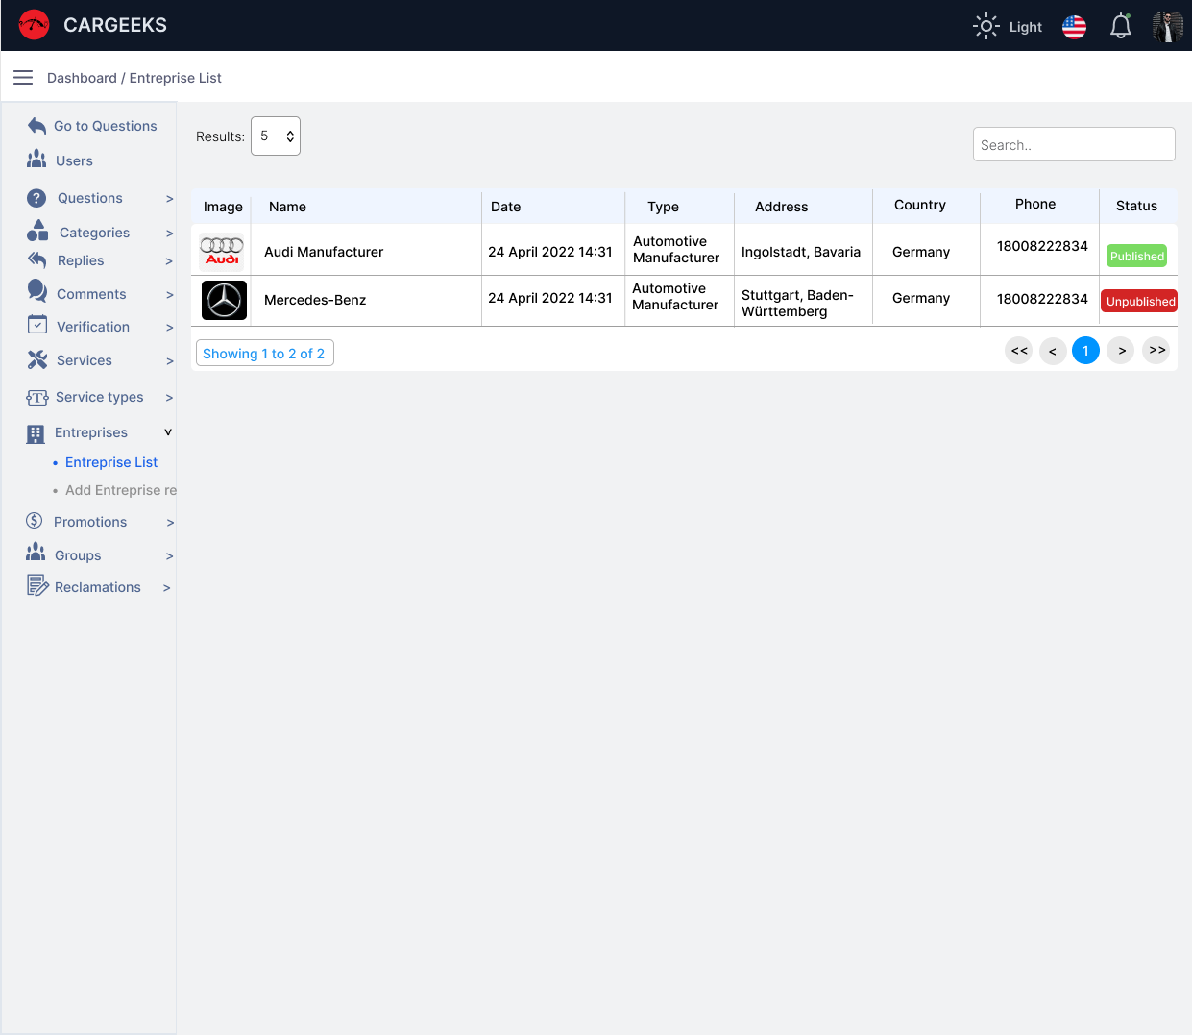

Figure 65 : Maquette de la page liste des entreprise (Dashboard admin)

La figure au-dessous représente la maquette de la page demande de vérification des entreprises (Dashboard admin) :

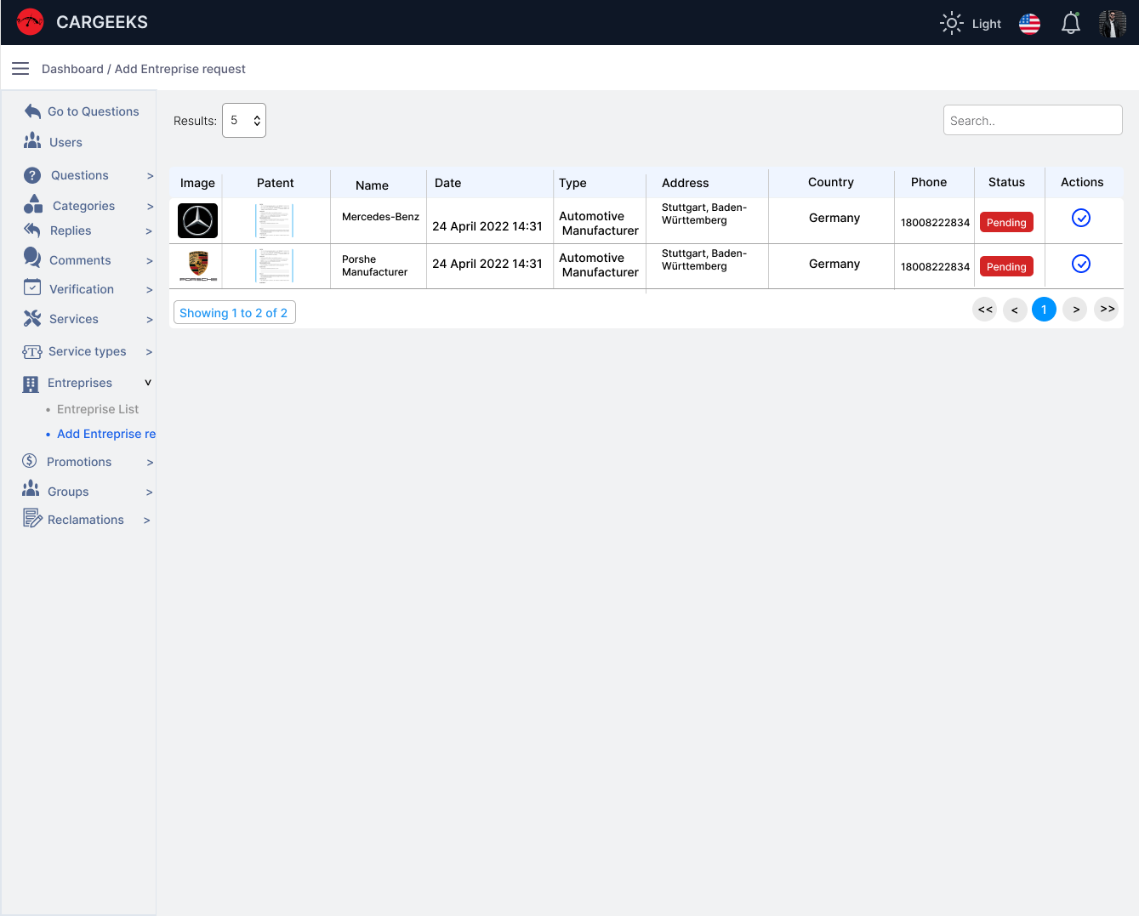

Figure 66 : Maquette de la page demande de vérification des entreprises (Dashboard admin)

La figure au-dessous représente la maquette de la page liste des services en promotion (Dashboard admin) :

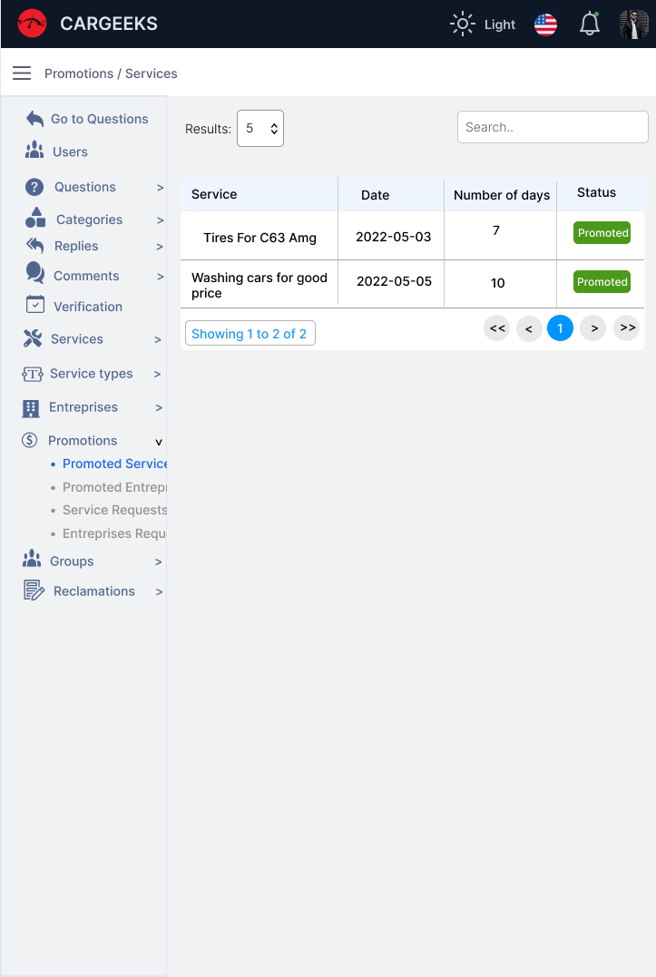

Figure 67 : Maquette de la page liste des services en promotion (Dashboard admin)

La figure au-dessous représente la maquette de la page liste des entreprises en promotion (Dashboard admin) :

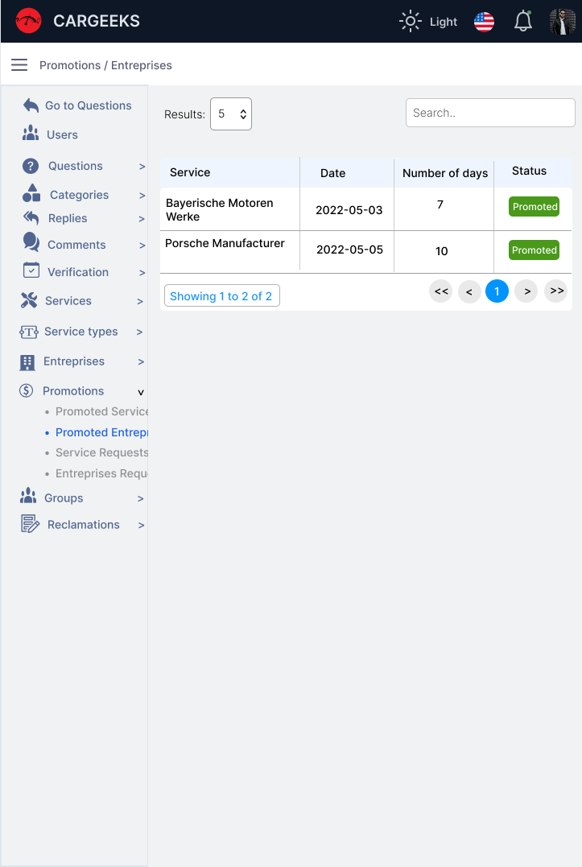

Figure 68 : Maquette de la page liste des entreprises en promotion (Dashboard admin)

La figure au-dessous représente la maquette de la page demande de promotion pour les services (Dashboard admin) :

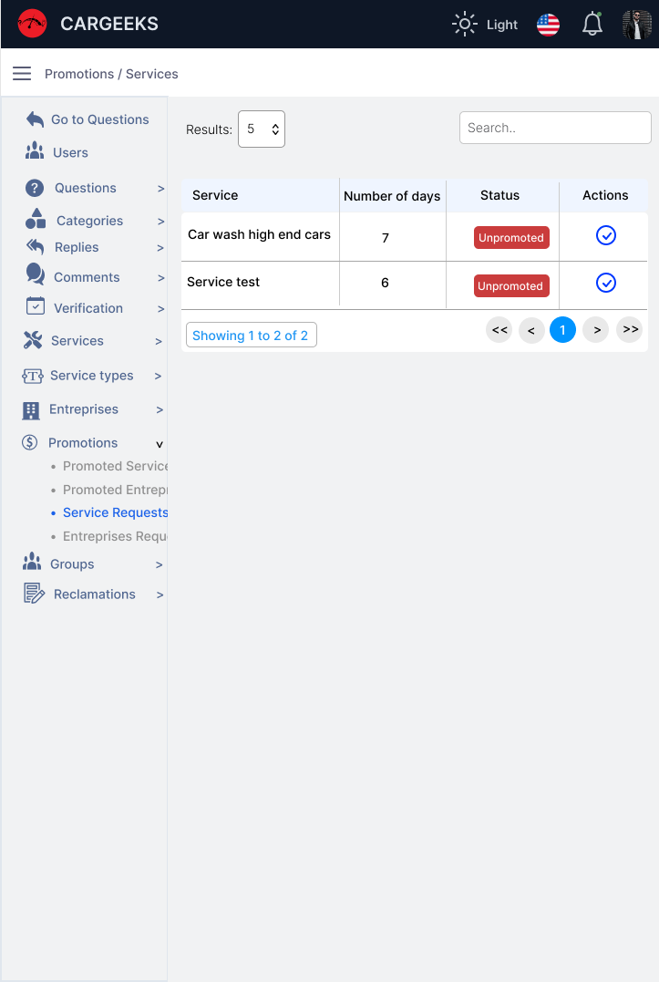

Figure 69 : Maquette de la page demande de promotion pour les services (Dashboard admin)

La figure au-dessous représente la maquette de la page demande de promotion pour les entreprises (Dashboard admin) :

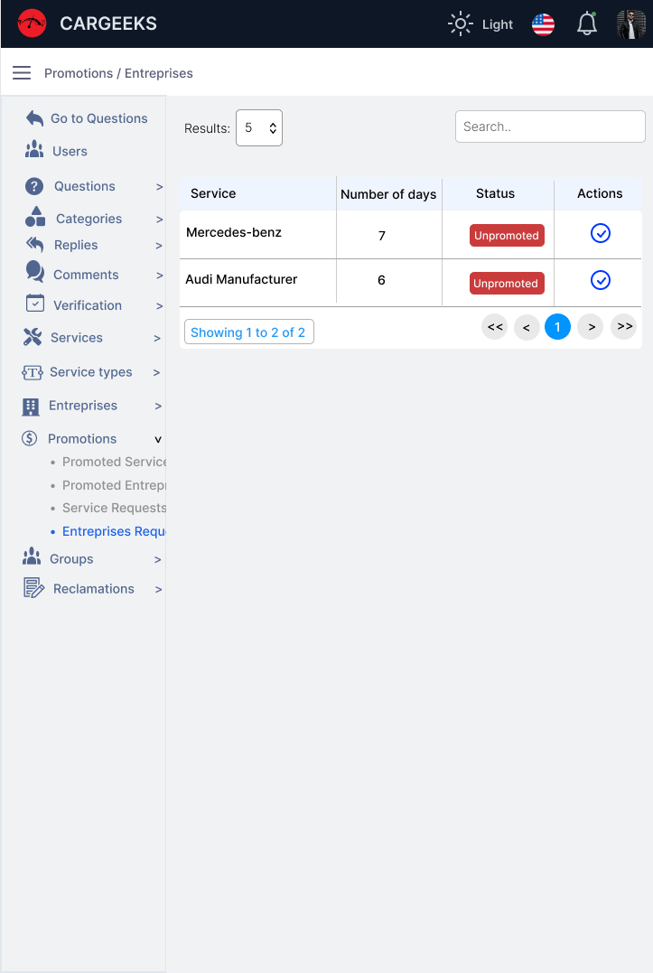

Figure 70 : Maquette de la page demande de promotion pour les entreprises (Dashboard admin)

La figure au-dessous représente la maquette de la page liste des groupes (Dashboard admin):

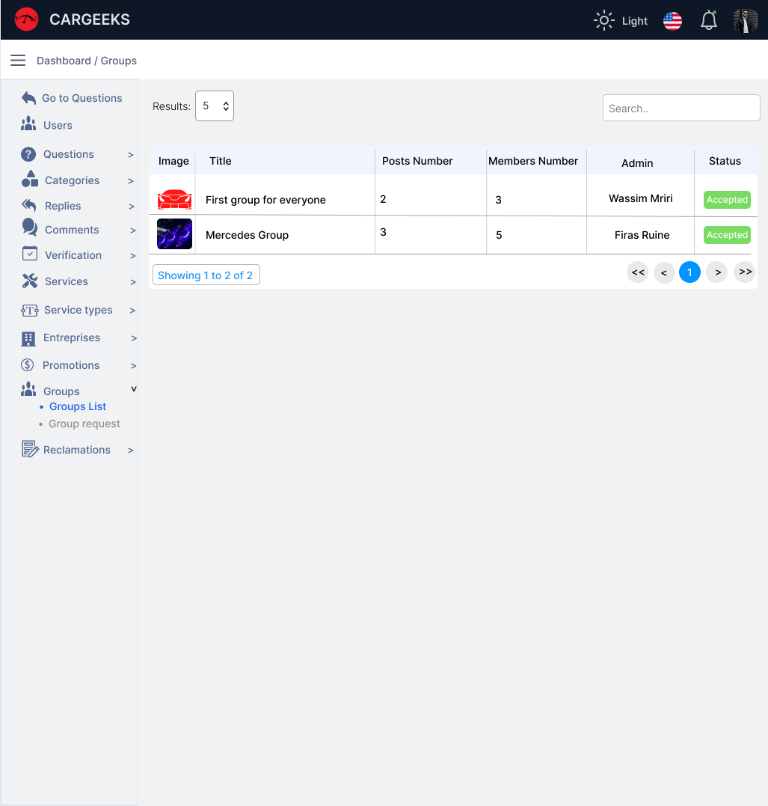

Figure 71 : Maquette de la page liste des groupes (Dashboard admin)

La figure au-dessous représente la maquette de la page demande de création d’un groupe (Dashboard admin) :

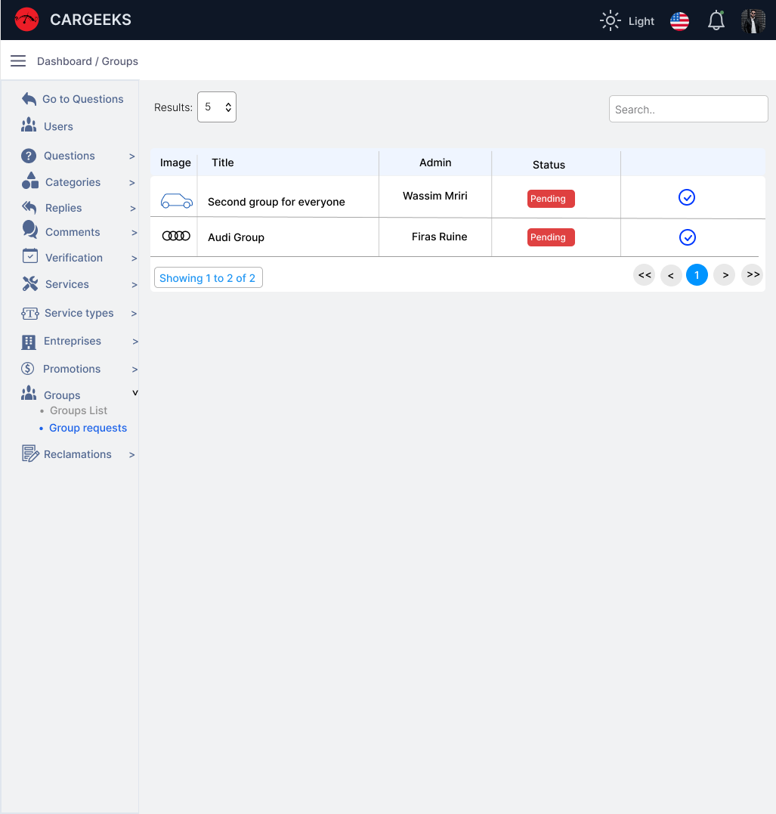

Figure 72 : Maquette de la page demande de création d'un groupe (Dashboard admin)

La figure au-dessous représente la maquette de la page liste des réclamations (Dashboard admin) :

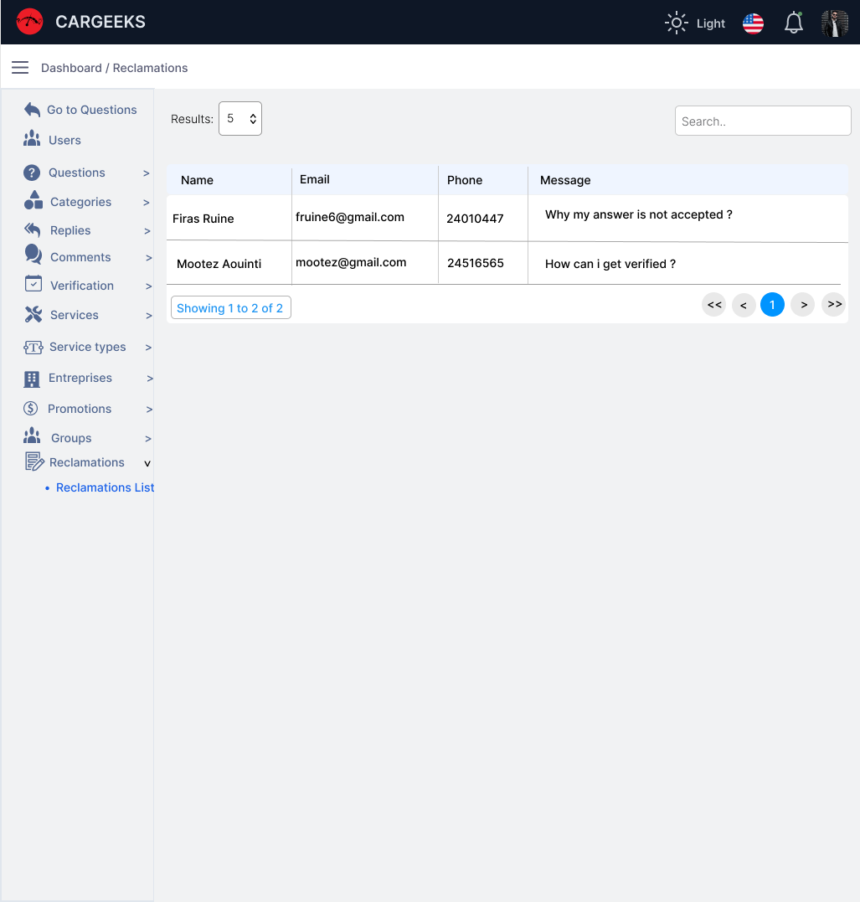

Figure 73 : Maquette de la page liste des réclamations (Dashboard admin)

##### Gestion des groupes

La figure au-dessous représente la maquette de la page liste des groupes :

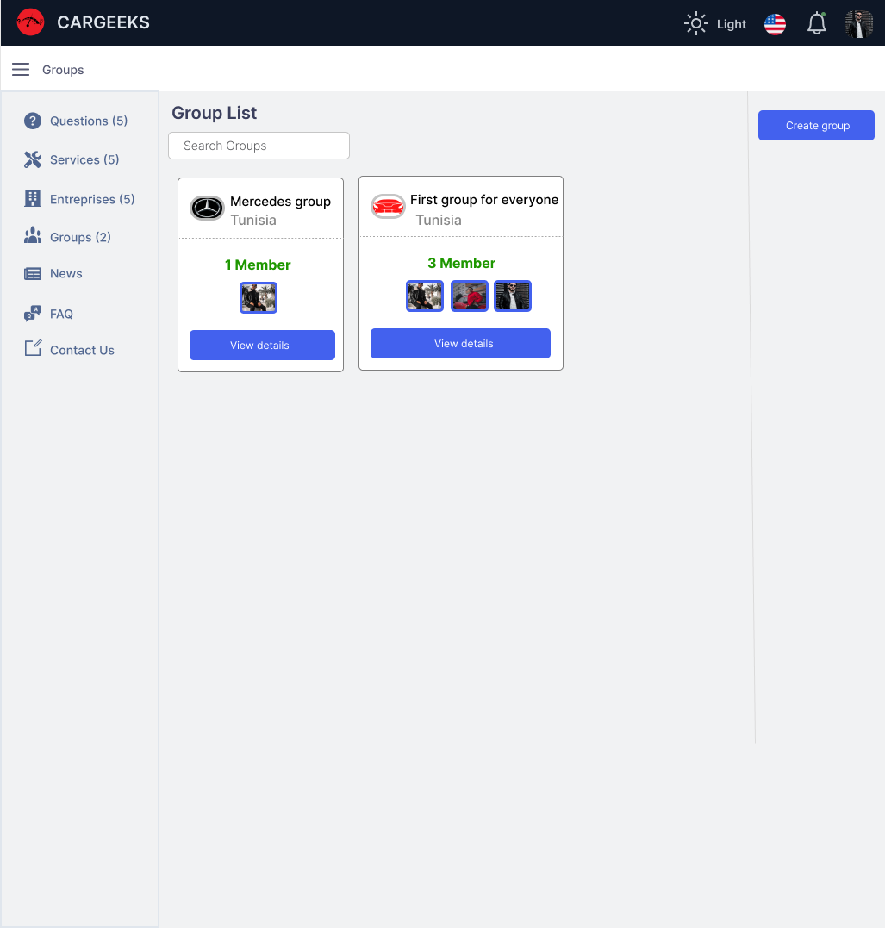

Figure 74 : Maquette de la page liste groupe

La figure au-dessous représente la maquette de la page de création d’un groupe :

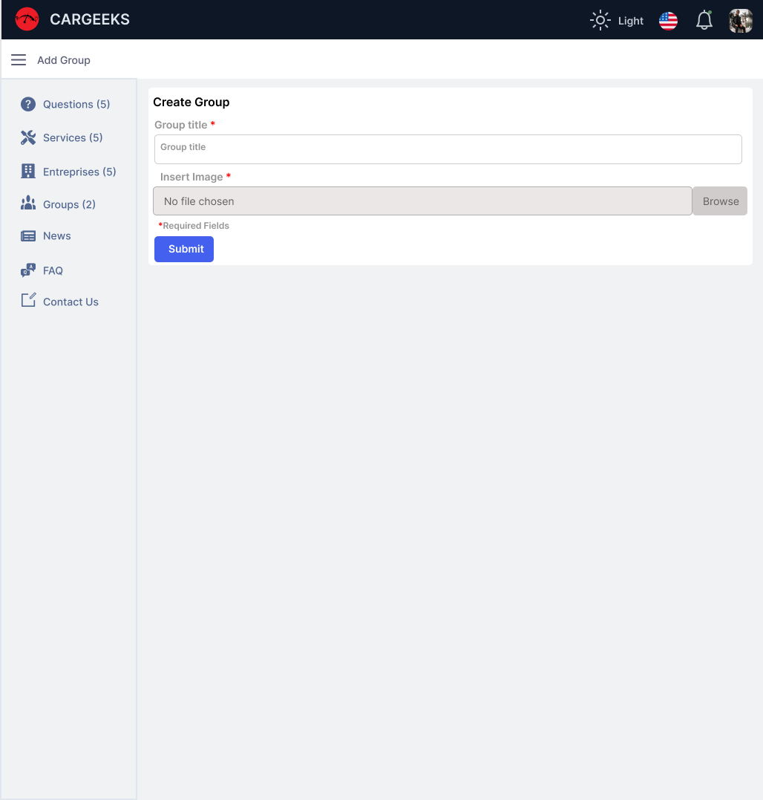

Figure 75 : Maquette de la page de création d'un groupe

La figure au-dessous représente la maquette de la page détails groupe pour un visiteur :

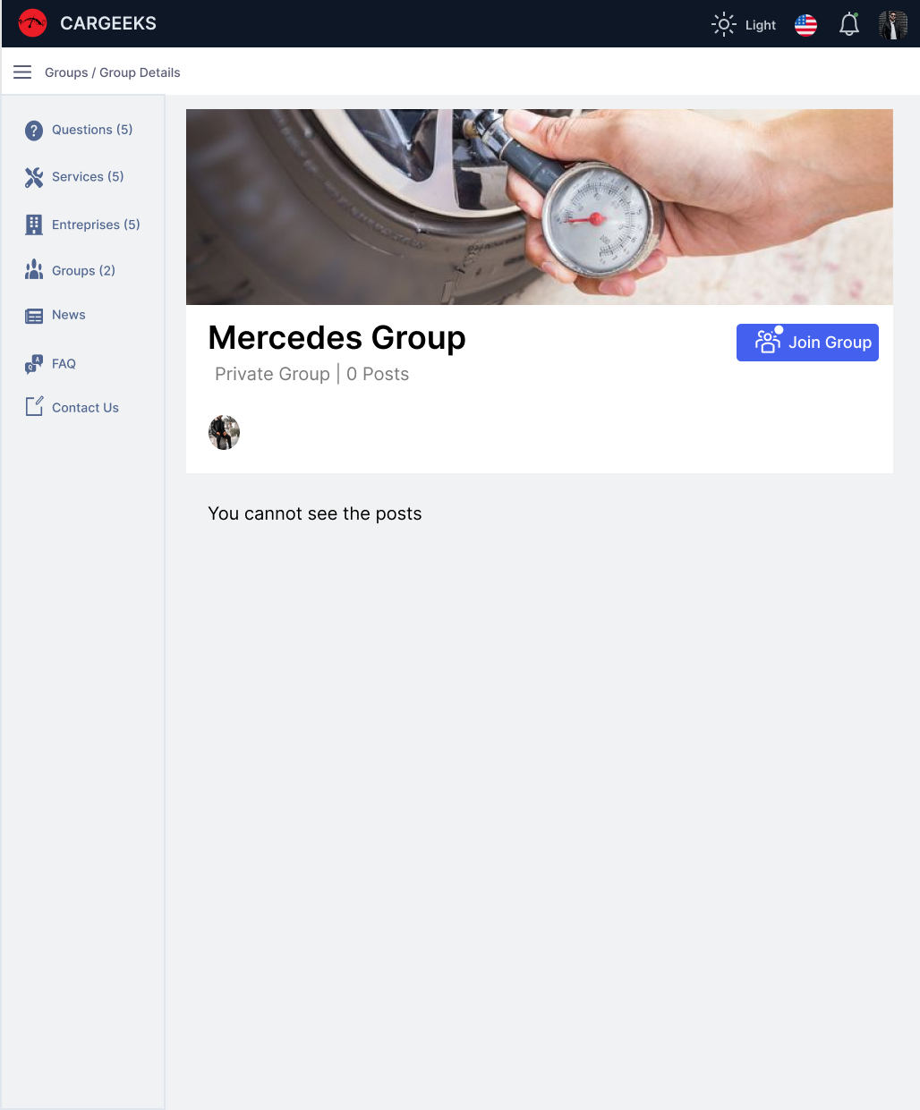

Figure 76 : Maquette de la page détails du groupe pour le visiteur

La figure au-dessous représente la maquette de la page détails groupe pour un membre :

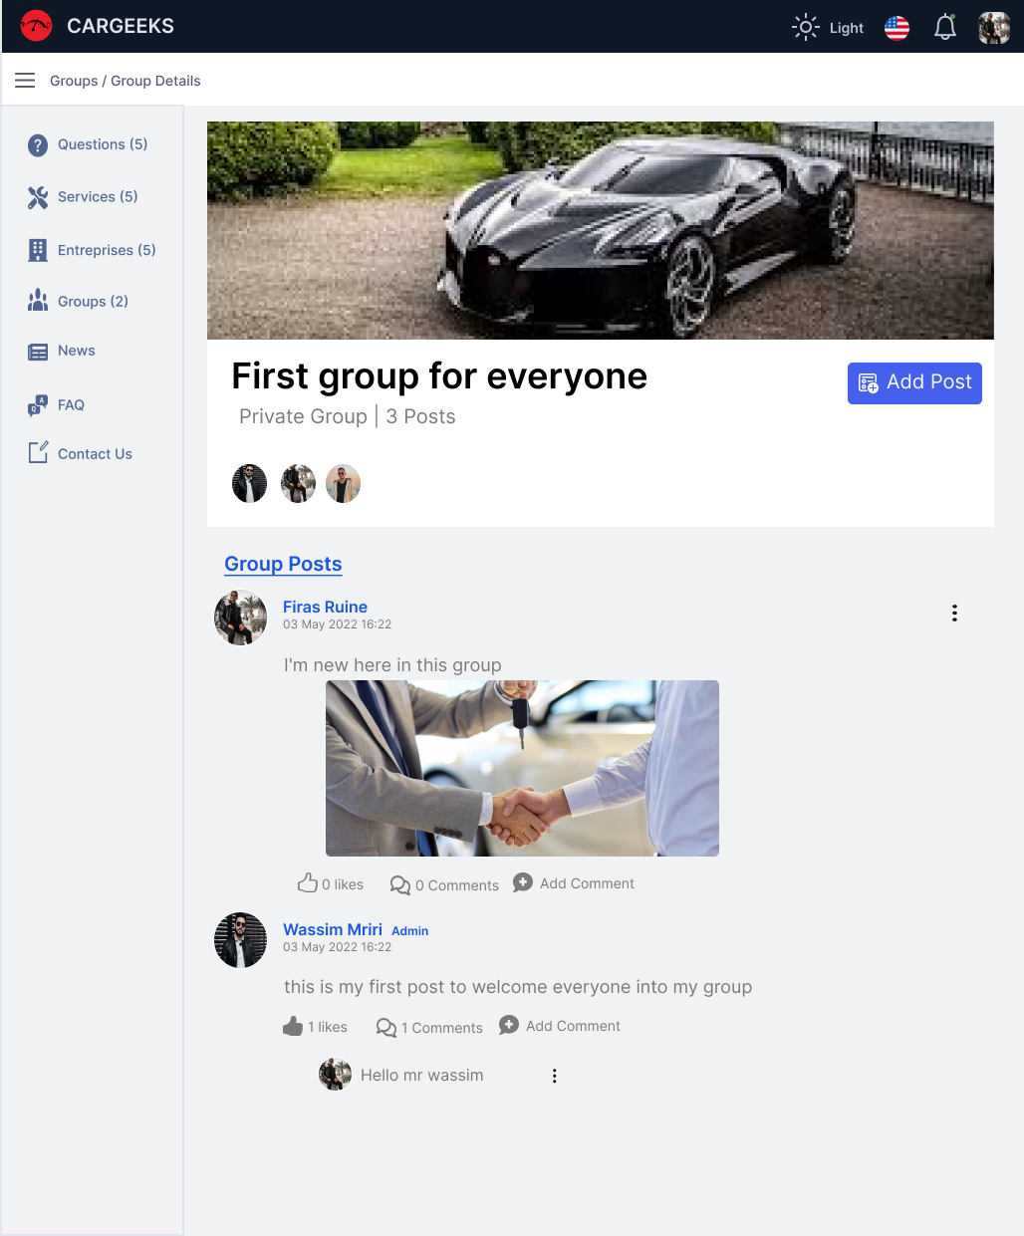

Figure 77 : Maquette de la page détails du groupe pour un membre

La figure au-dessous représente la maquette de la page d’ajout d’une publication dans le groupe :

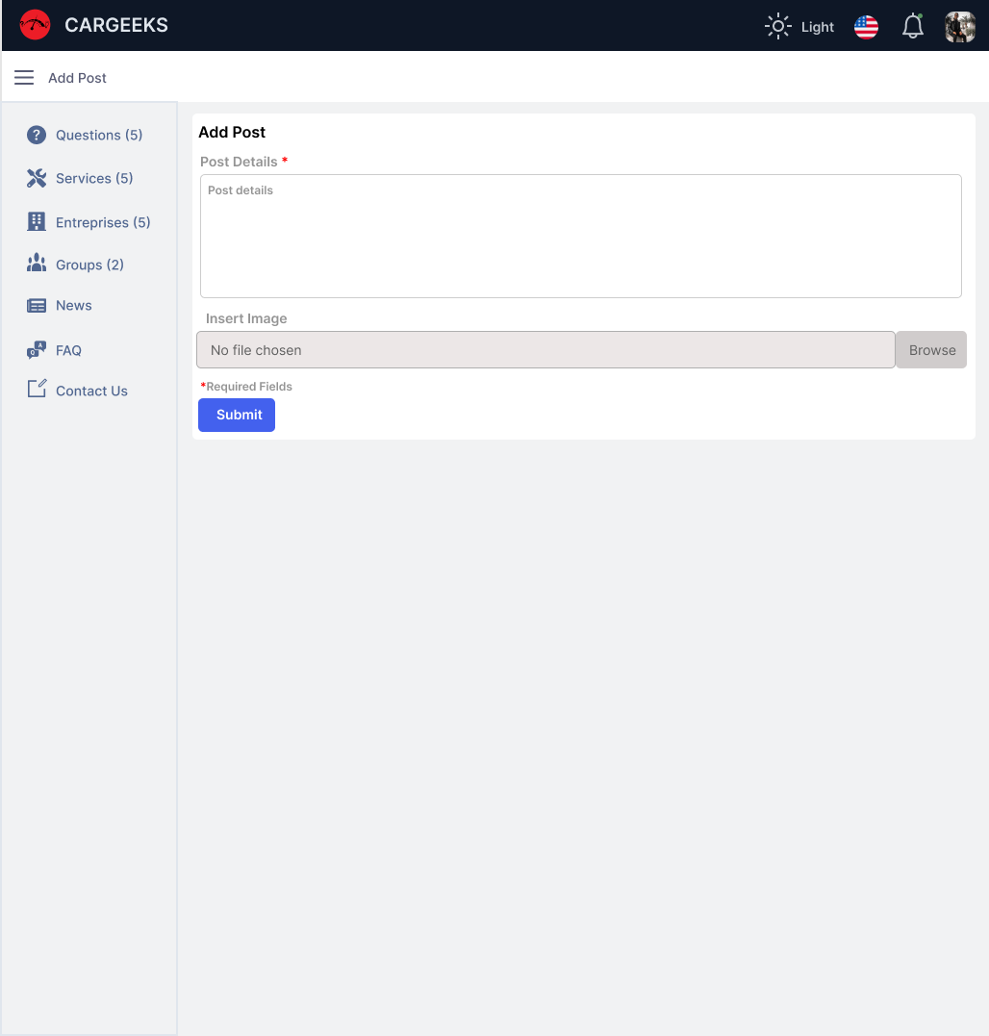

Figure 78 : Maquette de la page d'ajout d'une publication dans le groupe

La figure au-dessous représente la maquette de la page de modification d’une publication :

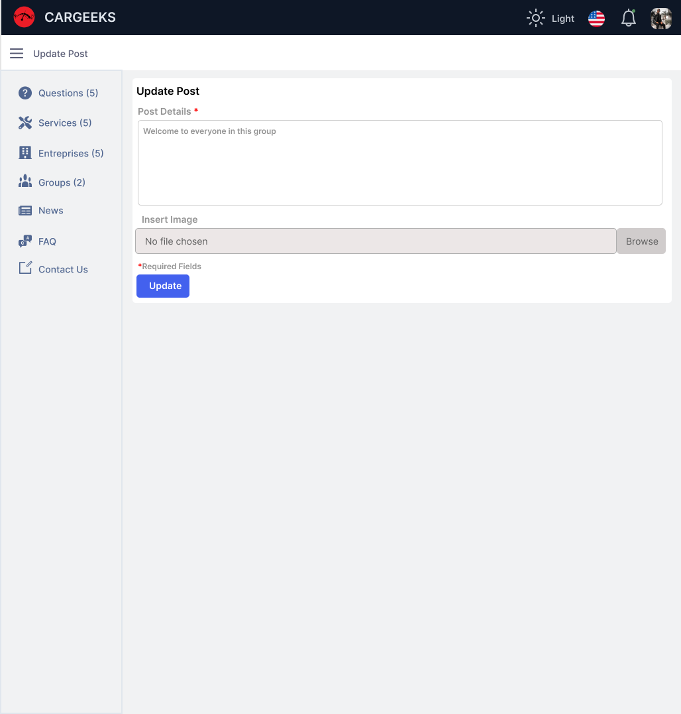

Figure 79 : Maquette de la page de modification d'une publication dans le groupe

La figure au-dessous représente la maquette de la page détails groupe pour l’administrateur du groupe :

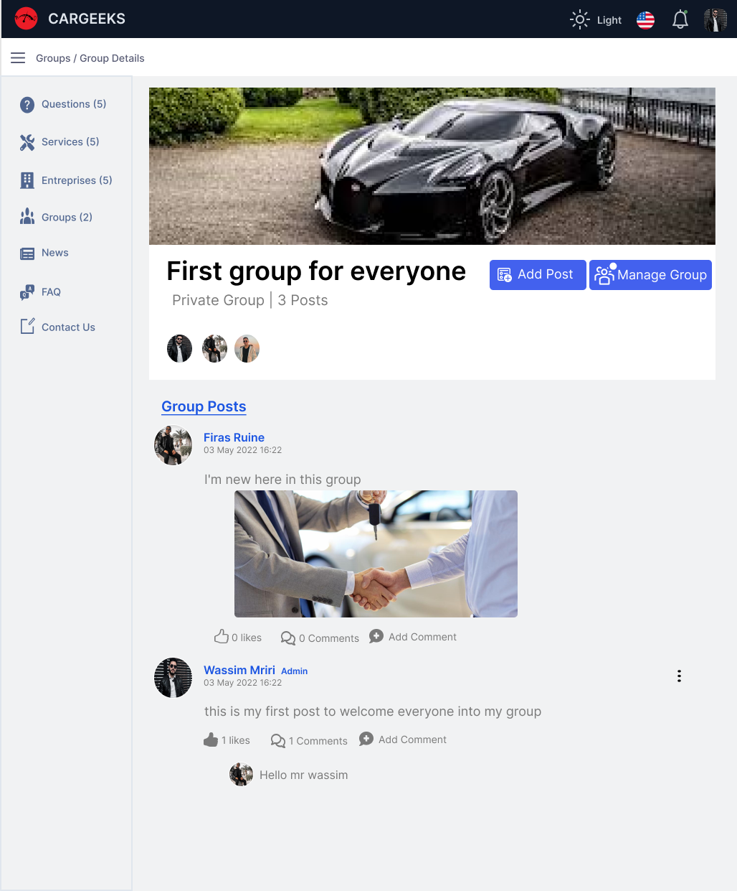

Figure 80 : Maquette de la page détails du groupe pour l'administrateur du groupe

La figure au-dessous représente la maquette de la page liste membres du groupe (Dashboard groupe) :

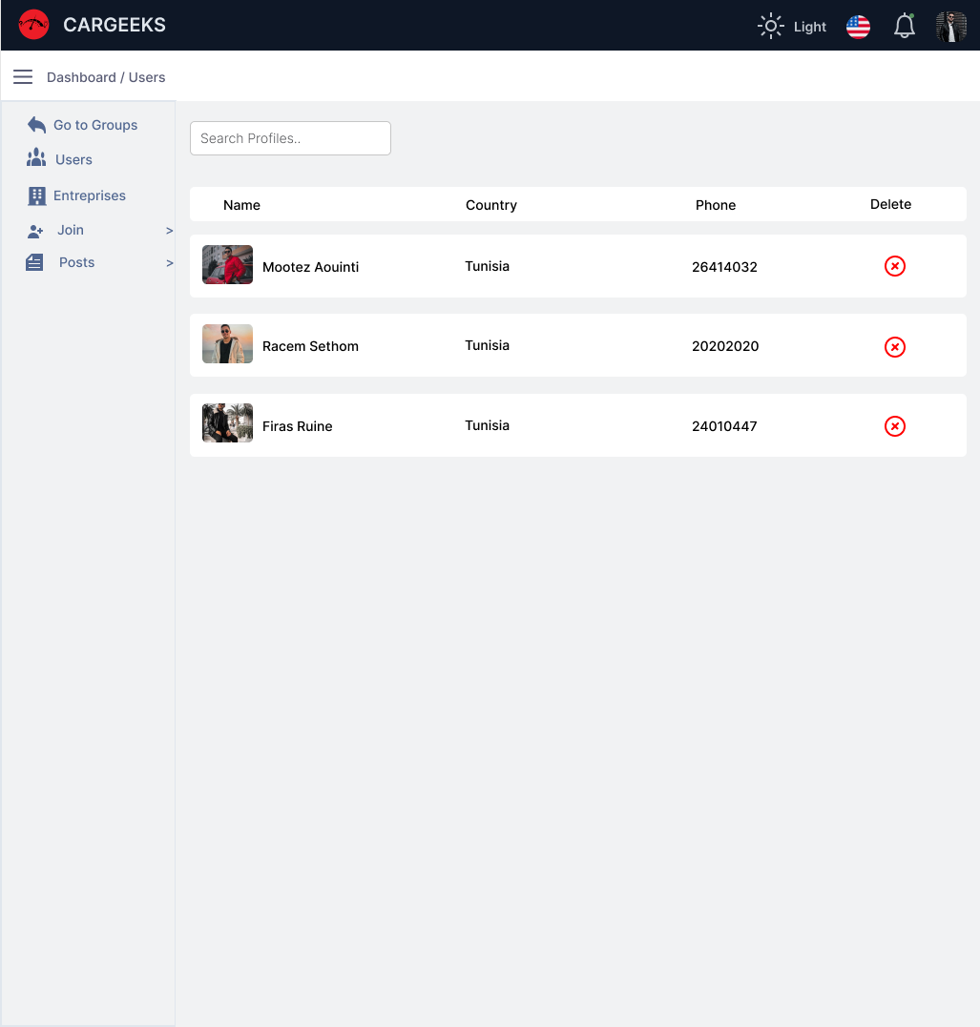

Figure 81 : Maquette de la page liste membres du groupe (Dashboard groupe)

La figure au-dessous représente la maquette de la page liste des entreprises du groupe (Dashboard groupe) :

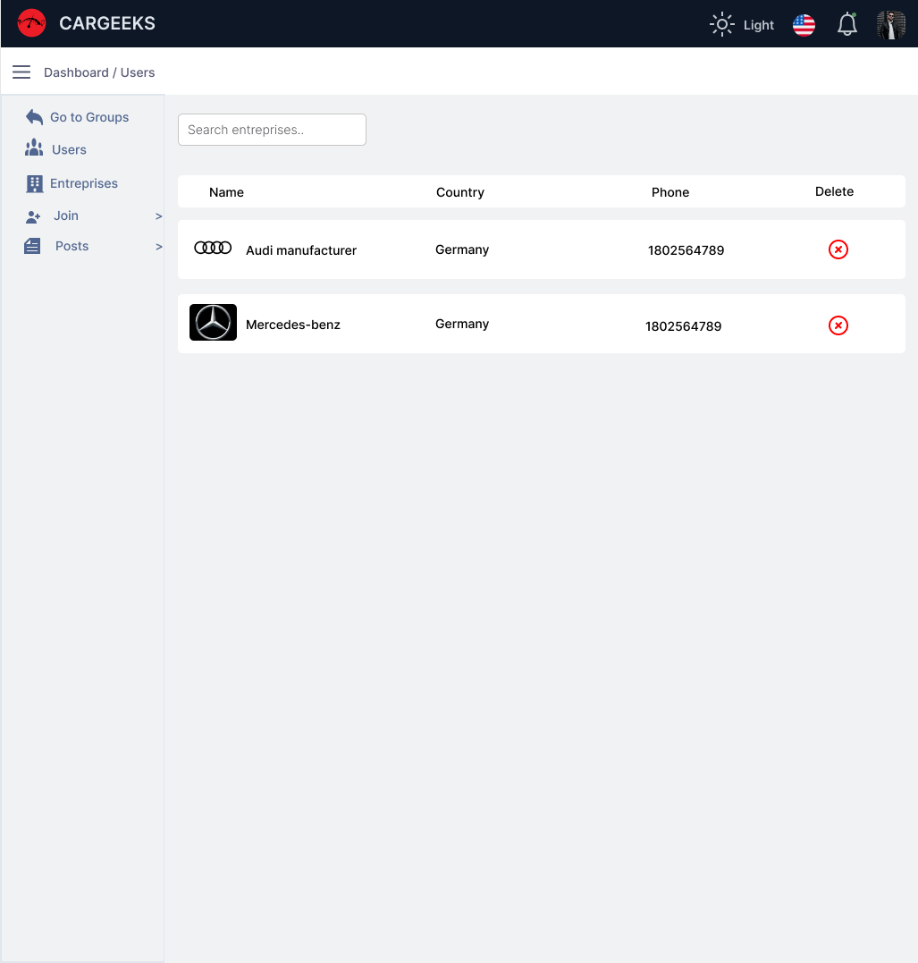

Figure 82 : Maquette de la page liste des entreprises du groupe (Dashboard groupe)

La figure au-dessous représente la maquette de la page demande de rejoindre le groupe pour les utilisateurs (Dashboard groupe) :

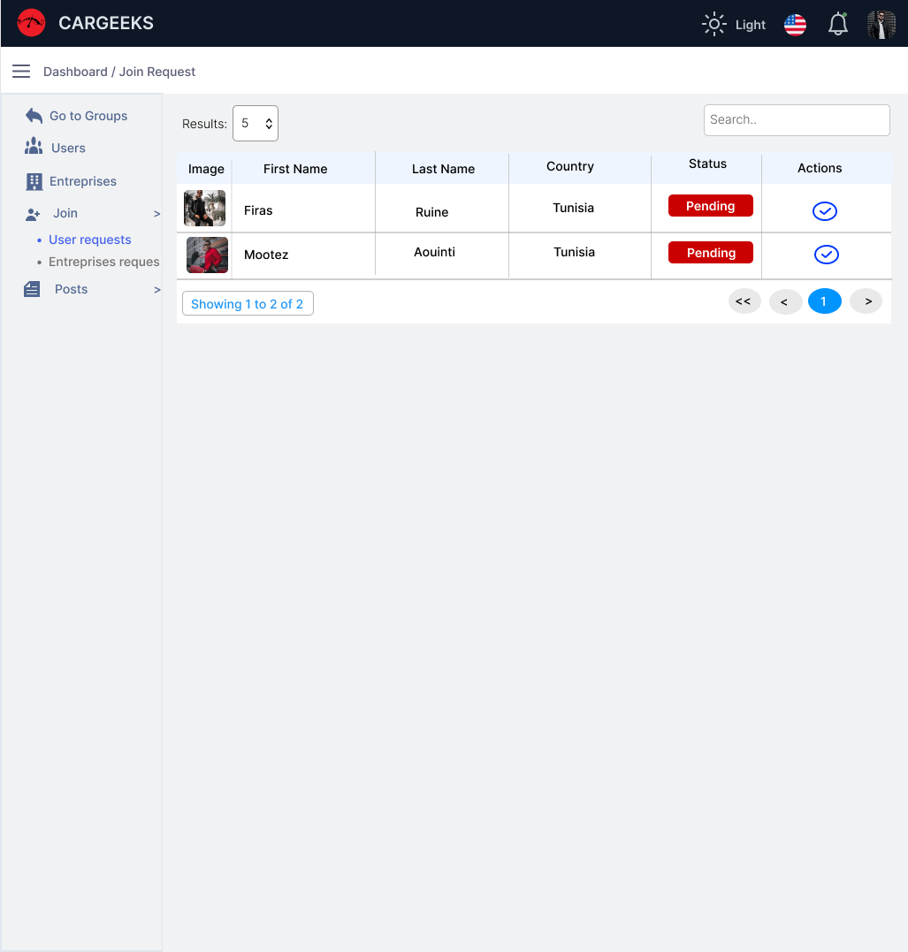

Figure 83 : Maquette de la page demande de rejoindre le groupe pour les utilisateurs (Dashboard groupe)

La figure au-dessous représente la maquette de la page demande de rejoindre le groupe pour les entreprises (Dashboard groupe) :

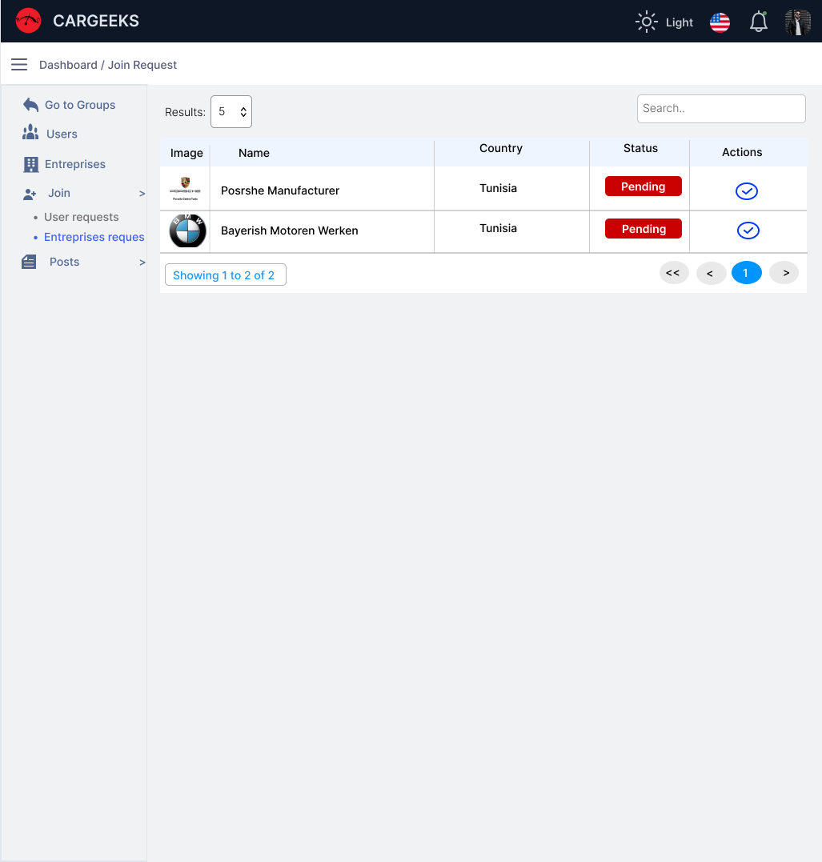

Figure 84 : Maquette de la page demande de rejoindre le groupe pour les entreprises (Dashboard groupe)

La figure au-dessous représente la maquette de la page liste publications du groupe (Dashboard groupe) :

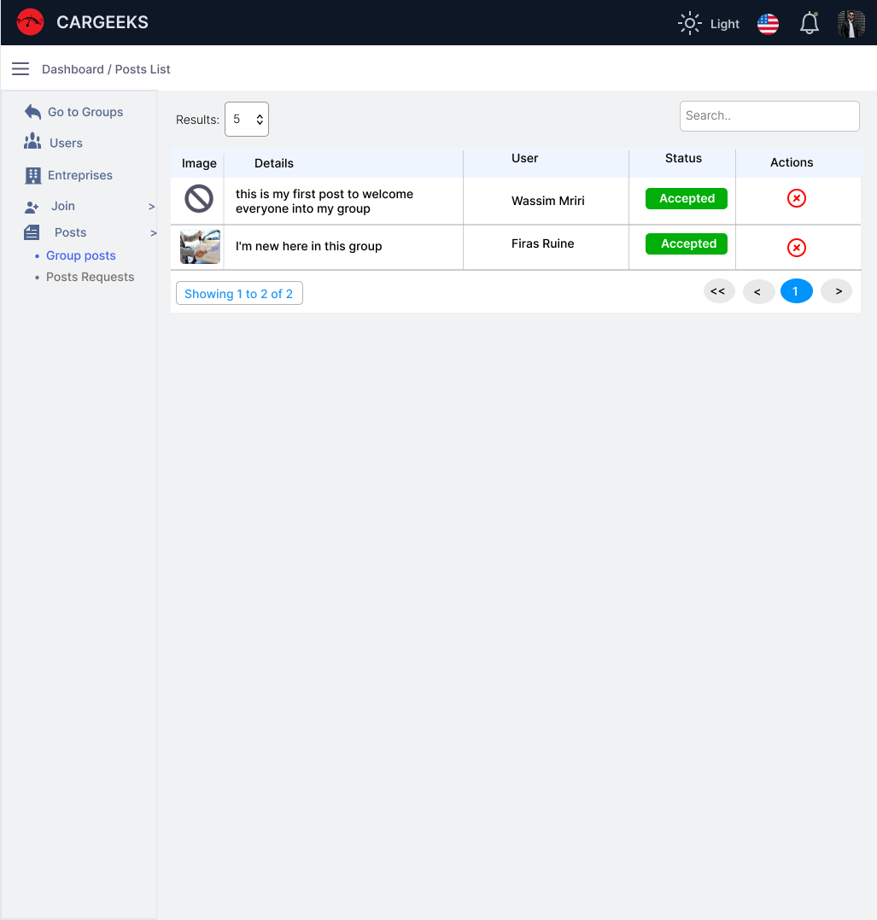

Figure 85 : Maquette de la page liste des publications du groupe (Dashboard groupe)

La figure au-dessous représente la maquette de la page demande d’ajout de publication dans le groupe (Dashboard groupe) :

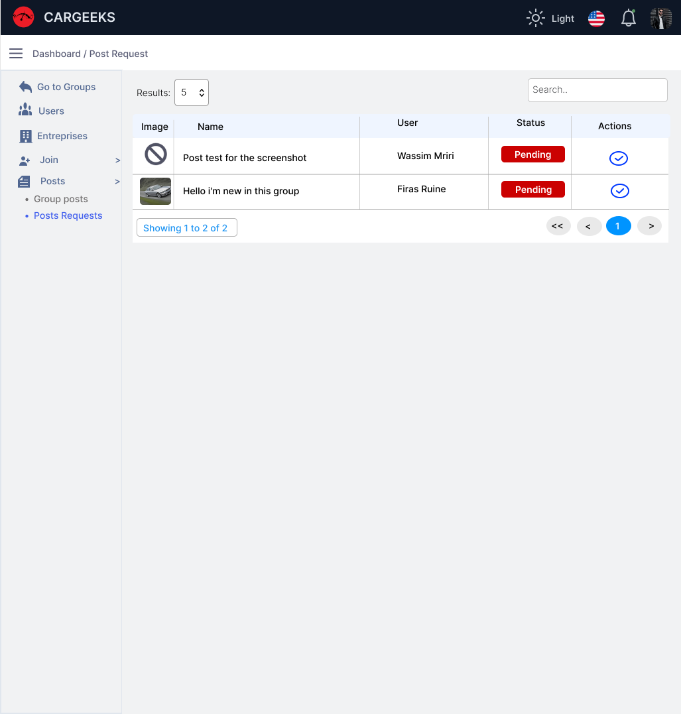

Figure 86 : Maquette de la page demande d'ajout d'une publication dans le groupe (Dashboard groupe)

## Cinquième sprint : Actualité, FAQ, Contact Us, Notifications et Chat

Nous détaillons dans cette section, le Backlog de cinquième sprint suivi de l’analyse et la conception. Ensuite, nous présentons la conception graphique des maquettes suivi par quelques cas de test.

### Sprint Backlog

|  |  |  |  |
| --- | --- | --- | --- |
| Feature | Durée | Tache | Difficulté |
| Notifications | 15 jours | Réaliser les diagrammes nécessaires pour cette partie. | Moyenne |
| Développer le Backend de cette partie. | Difficile |
| Développer le Frontend de cette partie. | Difficile |
| Ajouter les tests de vérification des données. | Moyenne |
| Chat | 7 jours | Mettre à jour les diagrammes. | Moyenne |
| Développer le Backend de cette partie. | Difficile |
| Développer le Frontend de cette partie. | Difficile |
| Ajouter les tests de vérification des données. | Moyenne |

Tableau 17 : Backlog du cinquième sprint

### Objectif du sprint

Ce sprint englobe les actualités, FAQ, Contact Us, Notifications et Chat avec toutes ses fonctionnalités.

### Conception

Après avoir exprimer l’objectif, nous présentons le diagramme de cas d’utilisation suivie par le diagramme de classe.

#### Diagramme cas d’utilisation

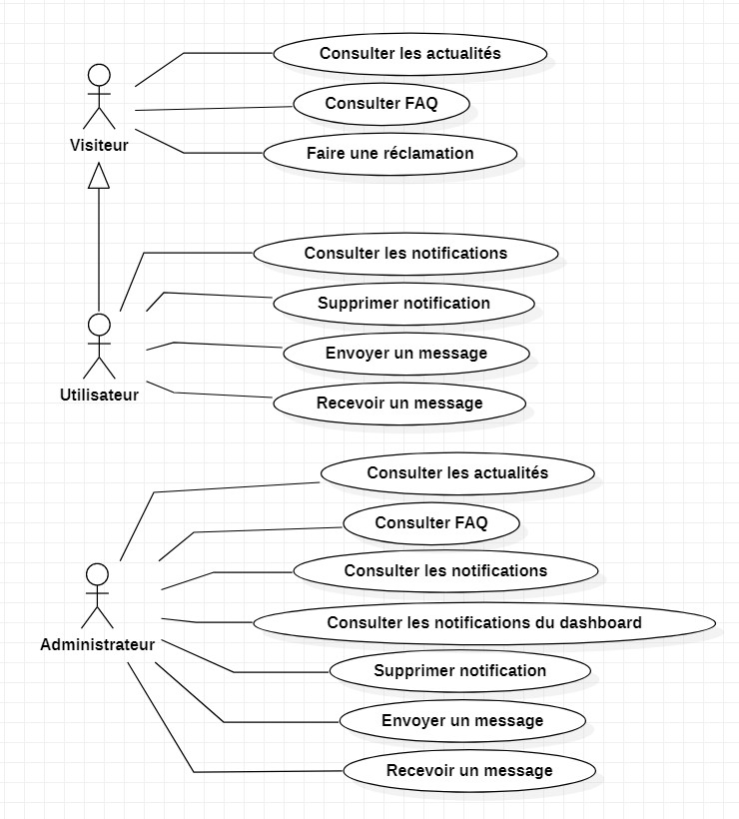

Figure 87 : Diagramme cas d'utilisation du sprint 5

#### Diagramme de classe

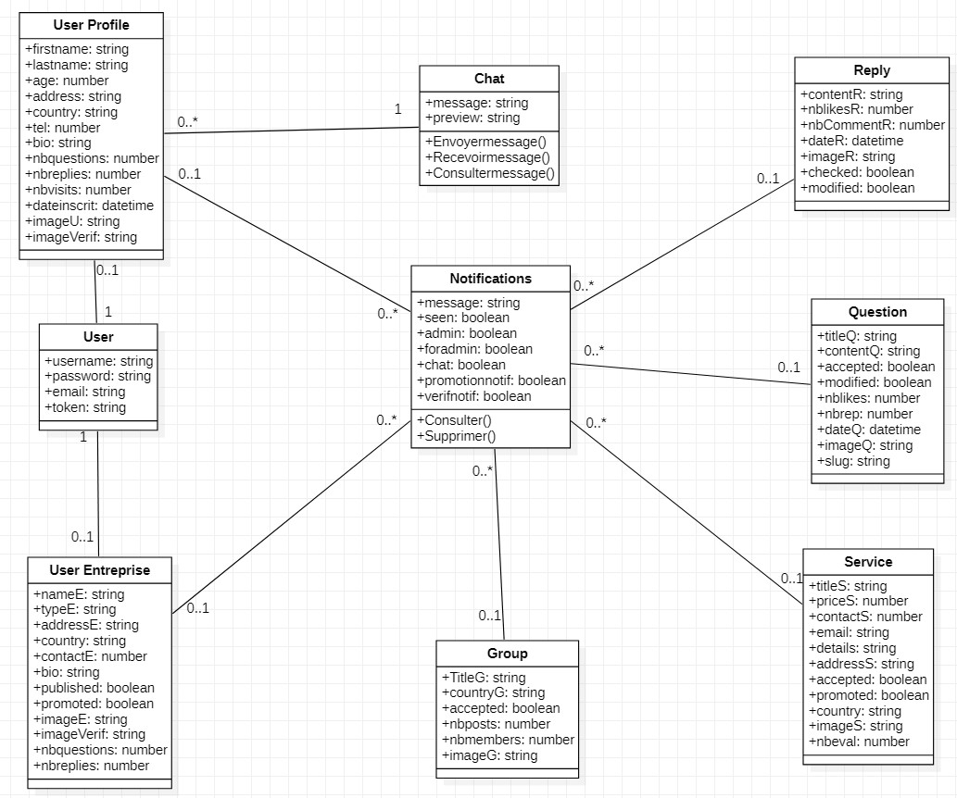

Figure 88 : Diagramme de classe du sprint 5

### Conception graphique des maquettes

Cette partie est concernée pour la conception graphique des interfaces pour le sprint 3

##### Actualité

La figure au-dessous représente la maquette de la page d’actualité :

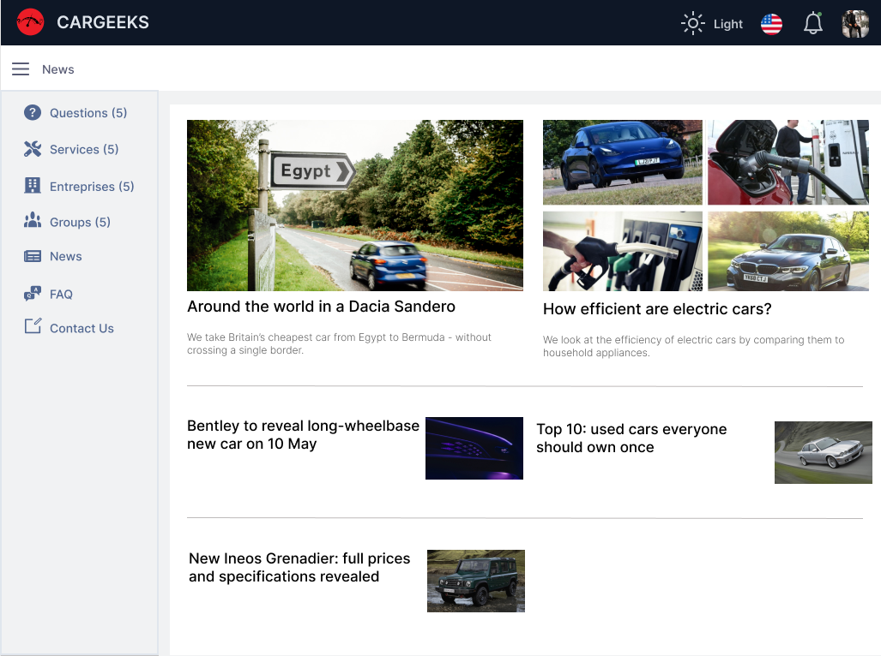

Figure 89 : Maquette de la page d'actualité

La figure au-dessous représente la maquette de la page FAQ :

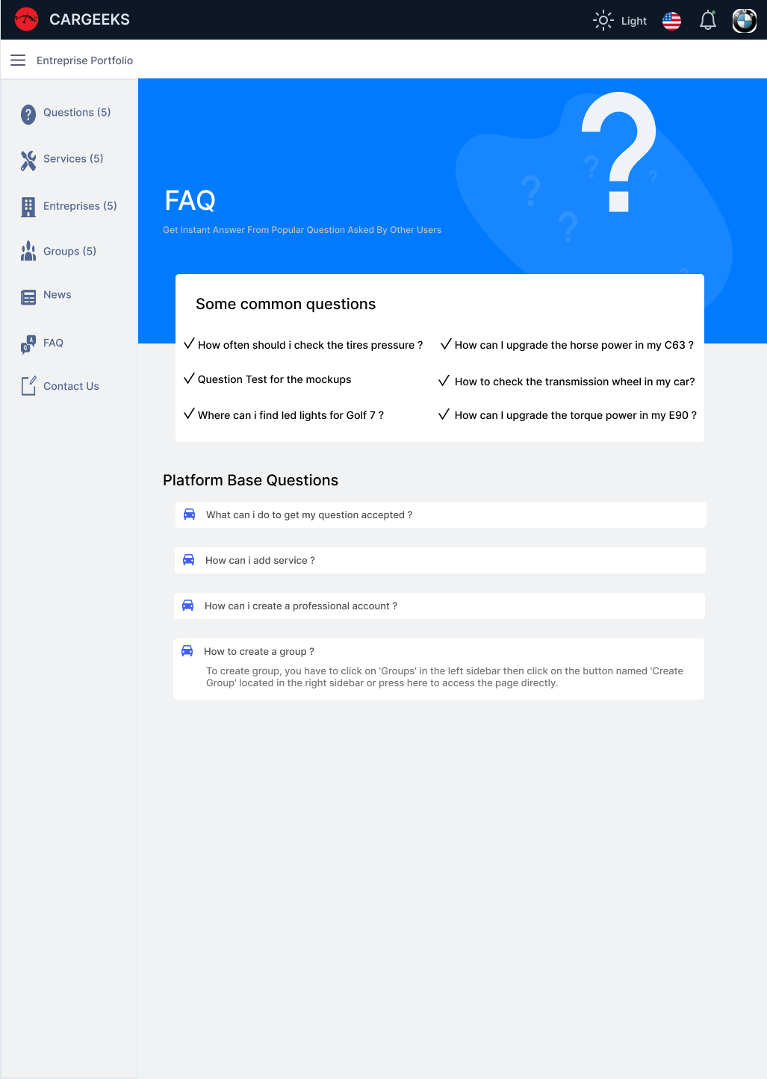

Figure 90 : Maquette de la page FAQ

##### Contact Us

La figure au-dessous représente la maquette de la page de réclamations :

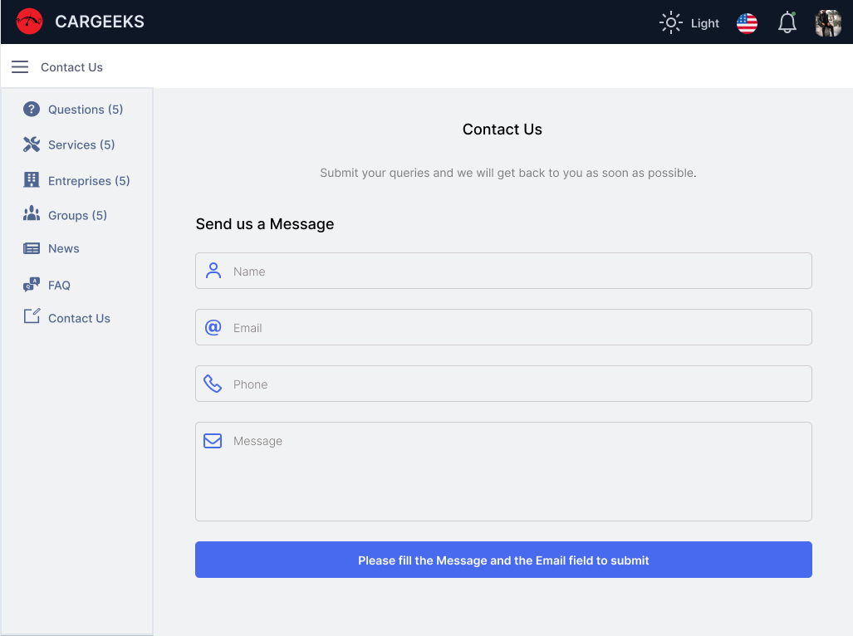

Figure 91 : Maquette de la page Contact Us

##### Notifications

La figure au-dessous représente la maquette de dropdown de notifications :

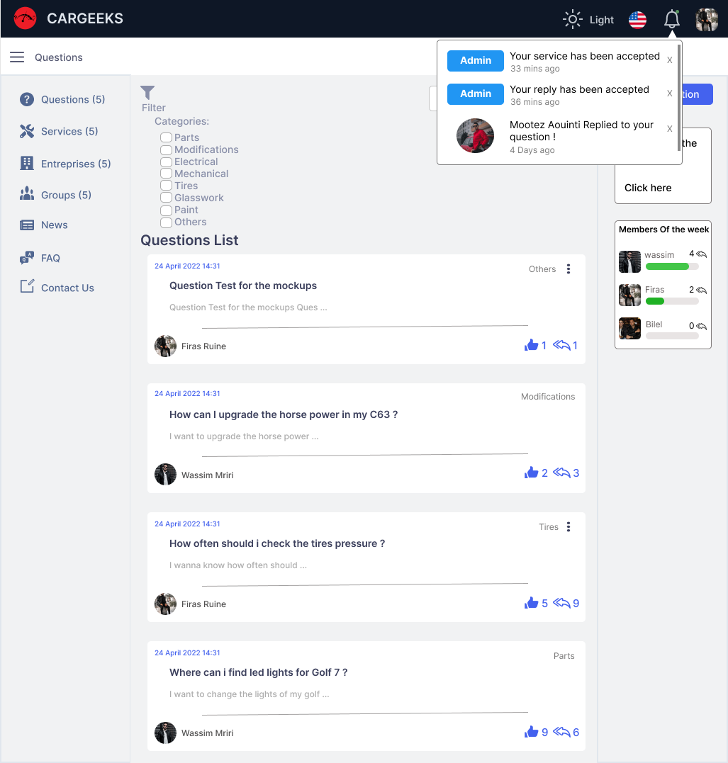

Figure 92 : Maquette de dropdown de notifications

##### Chat

La figure au-dessous représente la maquette de la page de chat :

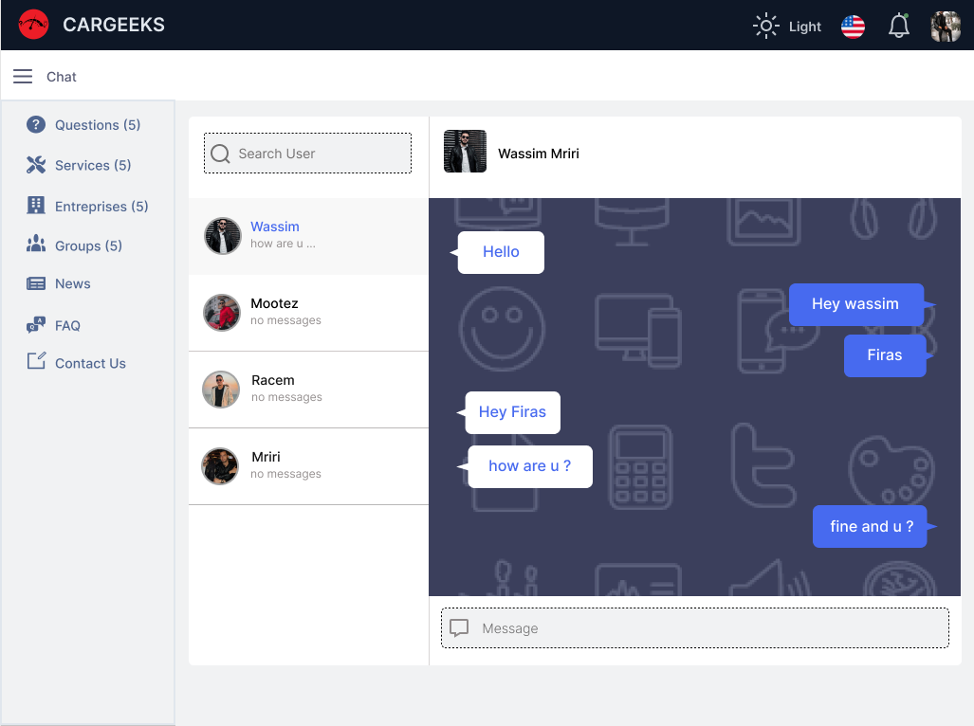

Figure 93 : Maquette de la page de chat

## Conclusion

**Chapitre 5 : Réalisation**

## Introduction

Après avoir dégagé les différentes releases de notre plateforme, nous focalisons dans ce chapitre à l’environnement matériel et logiciel ainsi que la réalisation des interfaces.

## Architecture de la plateforme

### Architecture logicielle Backend :

L'architecture utilisée par Django diffère légèrement de l'architecture MVC classique. En effet, la « magie » de Django réside dans le fait qu'il gère lui-même la partie contrôleur (gestion des requêtes du client, des droits sur les actions…). Ainsi, nous parlons plutôt de framework utilisant l'architecture MVT : Modèle-Vue-Template.

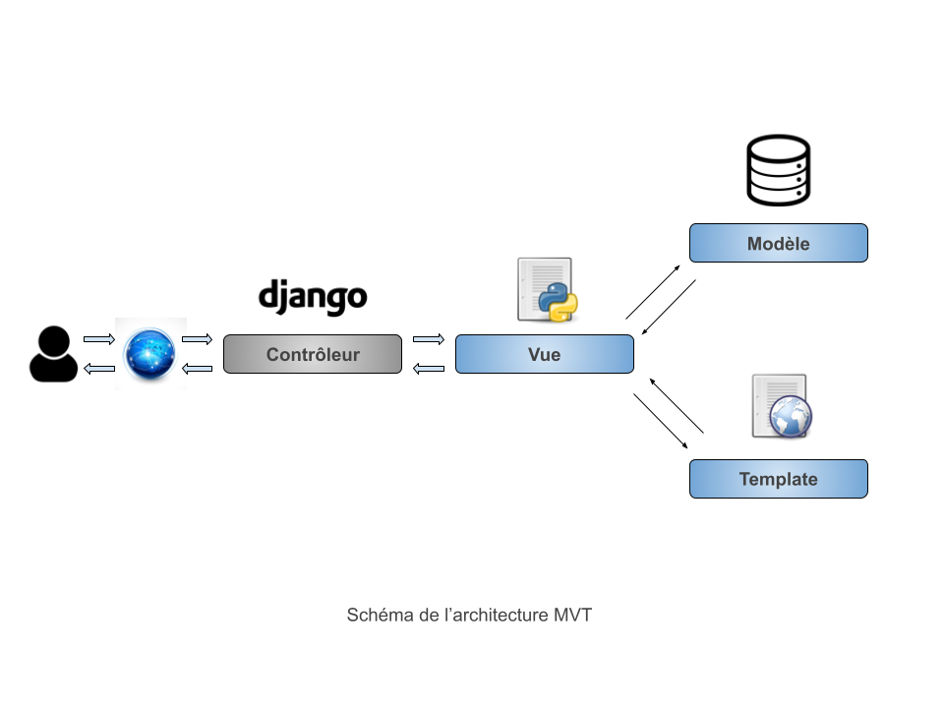

Figure 94 : Architecture logicielle du Backend

### Architecture logicielle du Frontend :

Vue.js est un framework JavaScript open source modèle-vue-vue (MVVM). MVVM est un modèle architectural qui sépare l'interface utilisateur graphique de la logique de l'application. Le modèle contient la logique, la vue contient l'interface utilisateur et le modèle de vue est l'endroit où les deux communiquent. Cela permet une liaison bidirectionnelle, ce qui facilite la gestion des blocs HTML.

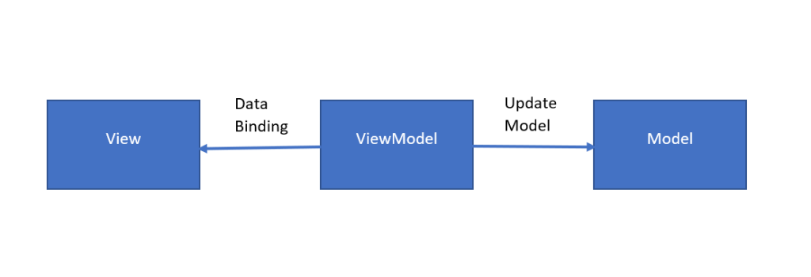

Figure 95 : Architecture logicielle du Frontend

## Environnement matériel et logiciel

### Environnement matériel

Pour mener à ce projet nous travaillons sur un ordinateur MSI ayant les caractéristiques suivantes :

* **Processeur :** Intel(R) Core(TM) i7-10750H CPU @ 2.60GHz 2.59 GHz
* **Ram :** 32 Go
* **Carte Graphique :** RTX 2070
* **Disque Dur :** 512 Go SSD Nvme m.2
* **Windows :** Windows 10 professionnel

### Environnement logiciel :

* **Visual Studio Code**

Visual Studio Code est présenté lors de la conférence des développeurs Build d’avril 2015 comme un éditeur de code multi-plateforme, open source et gratuit, supportant une dizaine de langages. Il est basé sur Electron, une structure utilisée pour déployer des applications Node.js pour le bureau exécuté sur le moteur Blink. Bien qu’il utilise le framework Electron, le logiciel n’utilise pas Atom mais utilise le même composant éditeur (nommé "Monaco") utilisé dans Azure DevOps.



Figure 96 : Logo Visual Studio Code

* **Figma**

Figma est un éditeur de graphiques vectoriels et un outil de prototypage. Il est principalement basé sur le web, avec des fonctionnalités hors ligne supplémentaires activées par des applications de bureau pour macOS et Windows.



Figure 97 : Logo Figma

* **Star UML**

StarUML est un logiciel de modélisation UML, cédé comme open source par son éditeur, à la fin de son exploitation commerciale, sous une licence modifiée de GNU GPL.

L’objectif de la reprise de ce projet était de se substituer à des solutions commerciales comme IBM Rational Rose ou Borland Together. StarUML gère la plupart des diagrammes spécifiés dans la norme UML 2.0



Figure 98 : Logo Star UML

* **PostgreSQL**

PostgreSQL est un système de gestion de base de données relationnelle et objet (SGBDRO). C’est un outil libre disponible selon les termes d’une licence de type BSD*. Ce système est concurrent d’autres systèmes de gestion de base de données, qu’ils soient libres comme MySQL et Firebird, ou propriétaires comme Oracle, Sybase, DB2 et Microsoft SQL Server. Comme les projets libres Apache et Linux, PostgreSQL n’est pas contrôlé par une seule entreprise, mais est fondé sur une communauté mondiale de développeurs et d’entreprises.



Figure 99 : Logo PostgreSQL

* **Git**

Git est un logiciel de gestion de versions décentralisé. C'est un logiciel libre créé par Linus Torvalds, auteur du noyau Linux, et distribué selon les termes de la licence publique générale GNU version 2. En 2016, il s’agit du logiciel de gestion de versions le plus populaire qui est utilisé par plus de douze millions de personnes.



Figure 100 : Logo Git

* **GitHub**

GitHub est un service web d'hébergement et de gestion de développement de logiciels, utilisant le logiciel de gestion de versions Git. Ce site est développé en Ruby on Rails et Erlang par Chris Wanstrath, PJ Hyett et Tom Preston-Werner. GitHub propose des comptes professionnels payants, ainsi que des comptes gratuits pour les projets de logiciels libres. Le site assure également un contrôle d'accès et des fonctionnalités destinées à la collaboration comme le suivi des bugs.



Figure 101 : Logo GitHub

* **Jira**

Jira est un système de suivi de bugs, de gestion des incidents et de gestion de projets développé par Atlassian et publié pour la première fois en 2002. Il propose des solutions à la fois à destination des développeurs et des intervenants non développeurs.



Figure 102 : Logo Jira

* **Cloudinary**

Cloudinary fournit des services de gestion d'images et de vidéos basés sur le cloud.



Figure 103 : Logo Cloudinary

* **Heroku**

Heroku est une entreprise créant des logiciels pour serveur qui permettent le déploiement d'applications web. Créée en 2007, elle est rachetée en 2010 par l'éditeur Salesforce.com.



Figure 104 : Logo Heroku

## Langages et Frameworks utilisées

Nous présentons dans ce qui suit les technologies choisis pour réaliser notre application.

* **Django**

Django est un cadre de développement web open source en Python. Il a pour but de rendre le développement web 2.0 simple et rapide. Pour cette raison, le projet a pour slogan « Le framework pour les perfectionnistes avec des deadlines ».



Figure 105 : Logo Django

* **Django Rest Framework**

Django REST Framework est un outil puissant et flexible utilisé pour créer des API Web. Quelques bonnes raisons d'utiliser Django REST : Politiques d'authentification incluant les packages pour OAuth1a et OAuth2.



Figure 106 : Logo Django Rest Framework

* **VueJS**

Vue.js (aussi appelé plus simplement Vue), est un framework JavaScript open-source utilisé pour construire des interfaces utilisateur et des applications web monopages. Vue a été créé par Evan You et est maintenu par lui et le reste des membres actifs de l'équipe principale travaillant sur le projet et son écosystème.



Figure 107 : Logo VueJS

* **Pusher**

Des API hébergées bidirectionnelles flexibles, évolutives et faciles à utiliser. Nous créons et maintenons une infrastructure complexe afin que vous puissiez créer rapidement les fonctionnalités en temps réel dont vos utilisateurs ont besoin.



Figure 108 : Logo Pusher

* **HTML 5**

Le HyperText Markup Language, généralement abrégé HTML ou, dans sa dernière version, HTML5, est le langage de balisage conçu pour représenter les pages web. Ce langage permet : d’écrire de l’hypertexte, d’où son nom, de structurer sémantiquement la page, de mettre en forme le contenu**.**



Figure 109 : Logo HTML5

* **CSS 3**

Les feuilles de style en cascade, généralement appelées CSS de l'anglais Cascading Style Sheets, forment un langage informatique qui décrit la présentation des documents HTML et XML. Les standards définissant CSS sont publiés par le World Wide Web Consortium.



Figure 110 : Logo CSS3

* **SASS**

Sass (Syntactically awesome stylesheets) est un langage de script préprocesseur qui est compilé ou interprété en CSS (Cascading Style Sheets). SassScript est le langage de script en lui-même.

Sass est disponible en deux syntaxes. La syntaxe originale, appelée "syntaxe indentée"3 qui utilise l'indentation pour séparer les blocs de code et les sauts de ligne pour les séparer les directives. La nouvelle syntaxe, "SCSS", utilise les mêmes séparateurs de blocs que CSS. Les fichiers de la syntaxe indentée et SCSS utilisent respectivement les extensions .sass et .scss.



Figure 111 : Logo Sass

* **Bootstrap 5**

Bootstrap est une collection d'outils utiles à la création du design (graphisme, animation et interactions avec la page dans le navigateur, etc.) de sites et d'applications web. C'est un ensemble qui contient des codes HTML et CSS, des formulaires, boutons, outils de navigation et autres éléments interactifs, ainsi que des extensions JavaScript en option. C'est l'un des projets les plus populaires sur la plate-forme de gestion de développement GitHub.



Figure 112 : Logo Bootstrap

* **BootstrapVue**

BootstrapVue fournit l'une des implémentations les plus complètes de Bootstrap v4 pour Vue.js. Avec un balisage d'accessibilité WAI-ARIA étendu et automatisé.



Figure 113 : Logo Bootstrap Vue

## Réalisation

Nous avons essayé dans la première partie de ce chapitre d’expliquer le travail que nous avons réalisé au cours du premier sprint. Et pour finaliser sa compréhension, nous consacrons cette section à une présentation descriptive des interfaces réalisées au cours de ce sprint.

### Release 1 : The beginning…

#### Sprint 1 : Authentification et gestion profiles

##### Interface d’authentification

La figure illustre l’interface d’authentification. L’utilisateur doit saisir son login et mot de passe. S’il n’est pas enregistré ou a saisi des fausses coordonnées, une alerte s’affiche en annonçant l’échec de l’authentification.

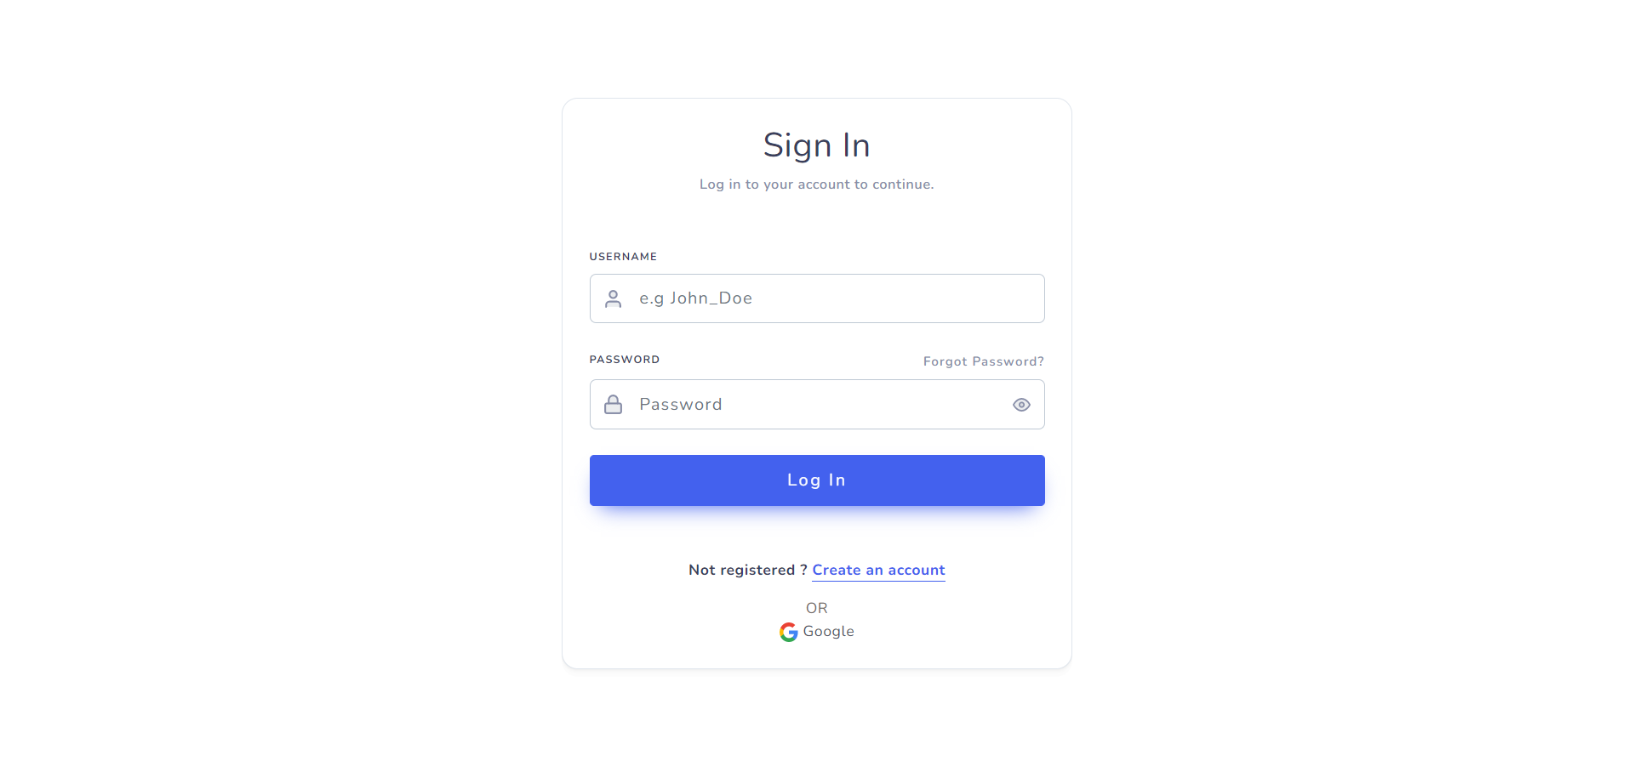

Figure 114 : Interface d'authentification

##### Interface de réinitialisation de mot de passe

Si l’utilisateur possède déjà d’un compte il a oublié son mot de passe, il peut taper sur « Forget Password ? » puis il tape son email pour réinitialiser son mot de passe

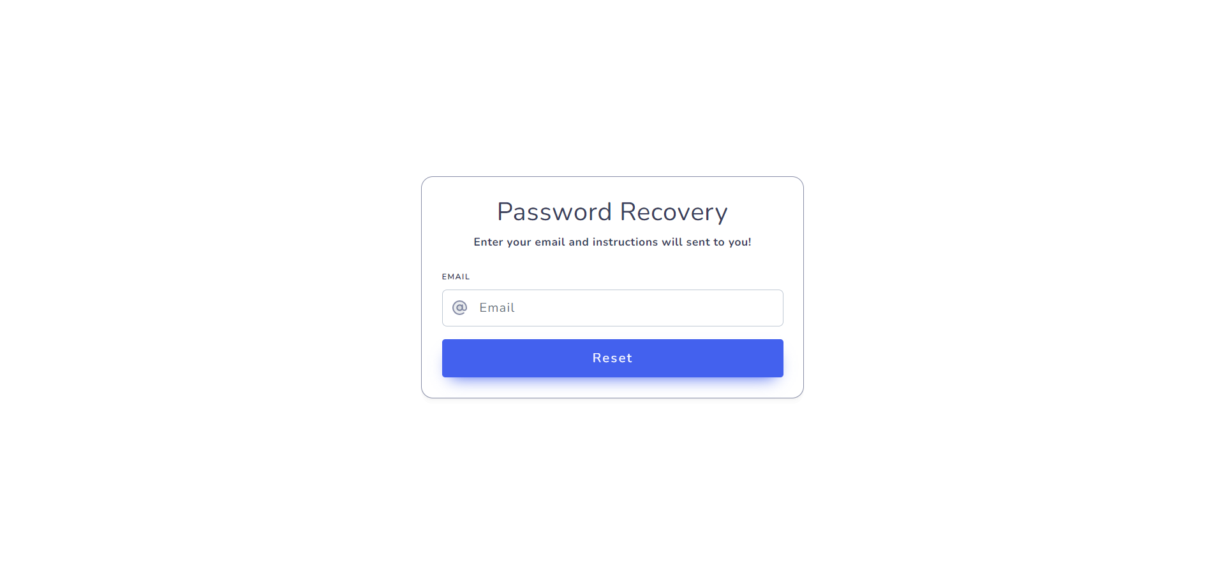

Figure 115 : Interface de réinitialisation de mot de passe

##### Interface d’inscription

Chaque utilisateur peut créer un compte, pour s’inscrire il remplit le formulaire par son username, email et choisit un mot de passe.

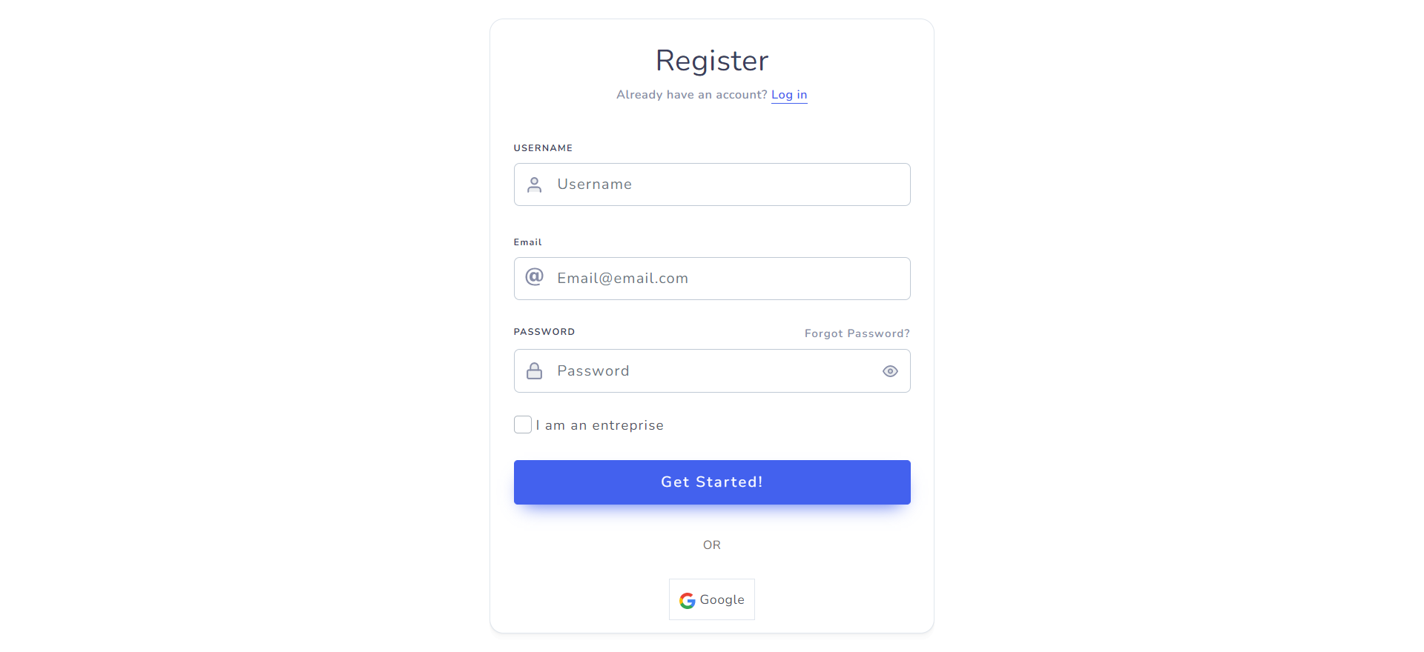

Figure 116 : Interface d'inscription

##### Interface plus d’informations

Après avoir entré des informations correctes dans la page d’inscription, l’utilisateur va être rédigé vers la page plus d’informations pour entrer ses informations.

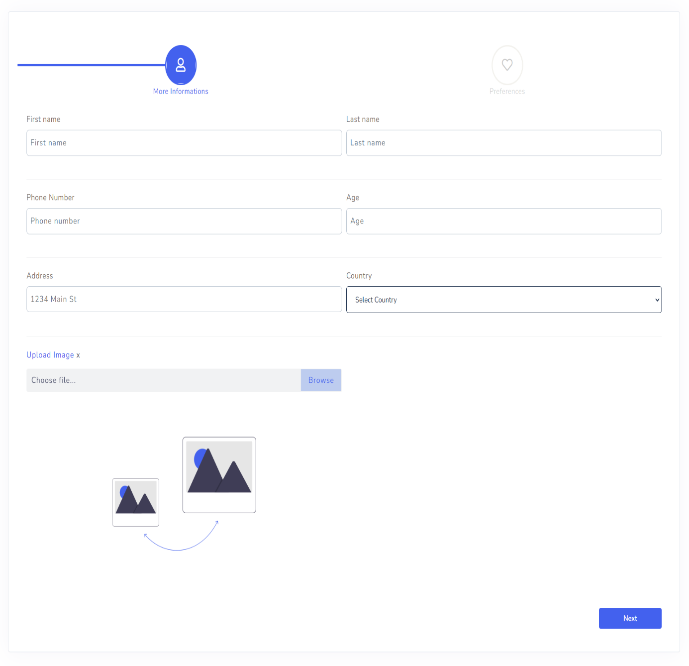

Figure 117 : Interface plus d'informations

##### Interface préférences

Après la validation des informations personnelles, l’utilisateur va être rédigé vers la page de préférences pour qu’il sélectionne ses préférences (3 max). Il peut aussi sauter cette page sans indiquer ses préférences.

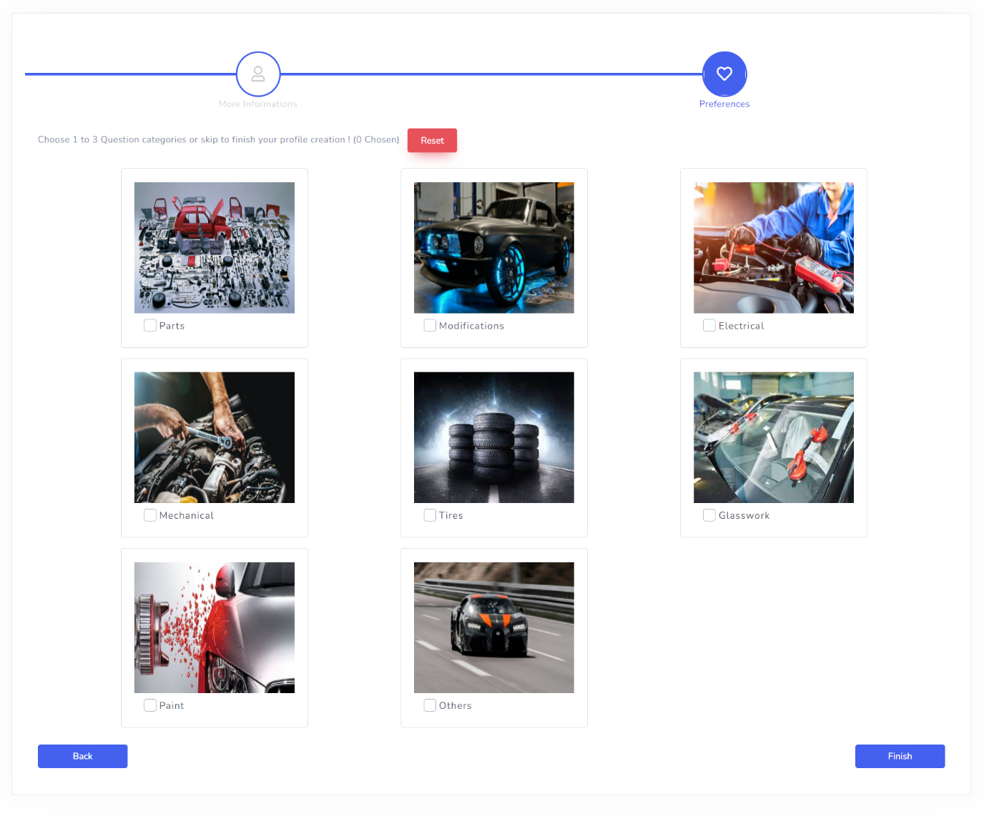

Figure 118 : Interface de préférences

##### Interface profile

Chaque utilisateur peut voir ses détails dans la page profile et il peut aussi voir ses badges avec la possibilité de modifier ses détails à partir du bouton situé au-dessus de la photo de l’utilisateur.

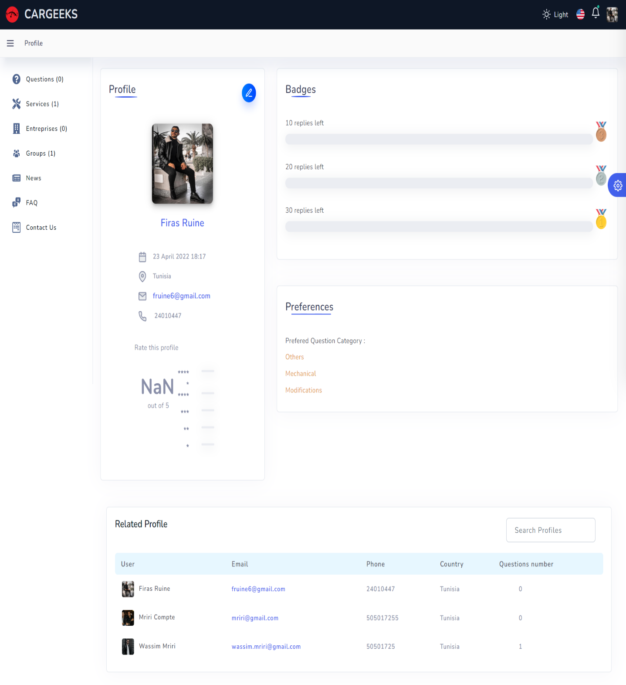

Figure 119 : Interface de page détail profile

##### Interface modifier profile

Chaque utilisateur a la possibilité de modifier ses détails a partir de la page modifier profile pour qu’il soit capable de changer ses fausses détails

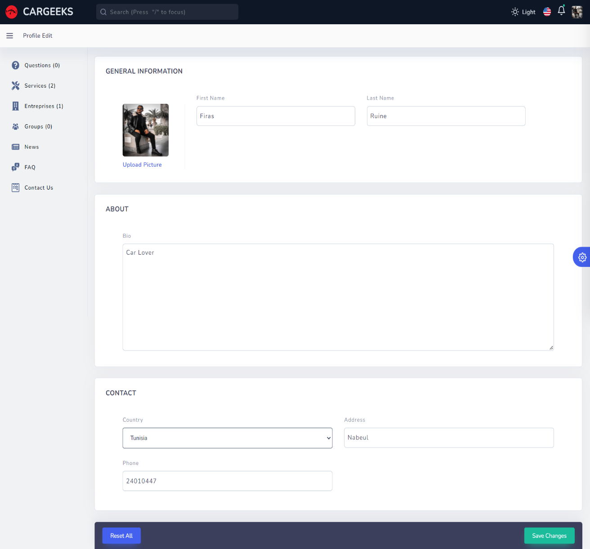

Figure 120 : Interface de la page modifier profile

#### Sprint 2 : Gestion questions

##### Interface poser question

Chaque utilisateur a la possibilité de poser des questions à partir de l’interface poser question.

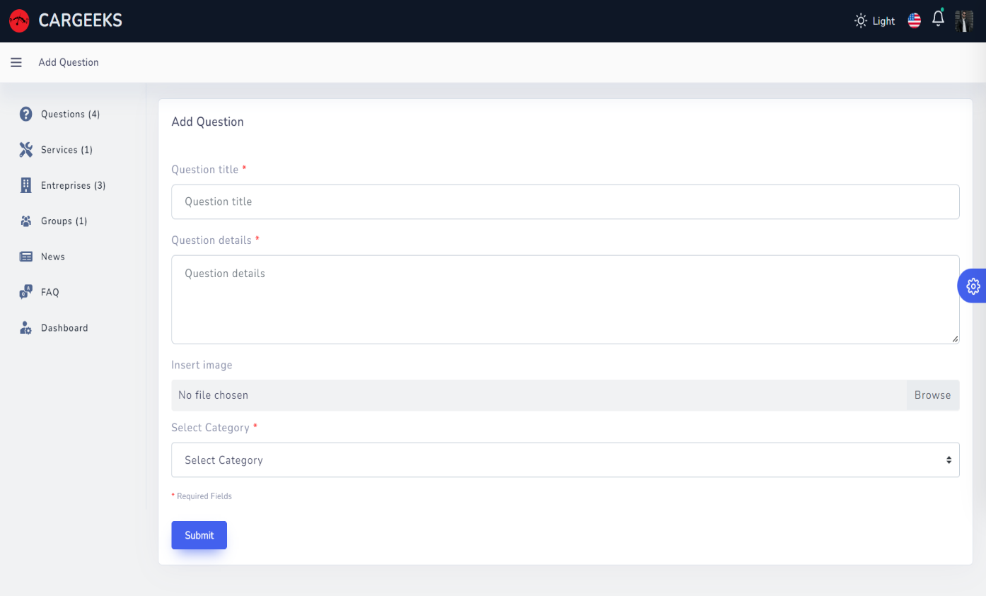

Figure 121 : Interface poser question

##### Interface Modifier Question

Chaque utilisateur a la possibilité de modifier ses questions à partir de l’interface modifier question.

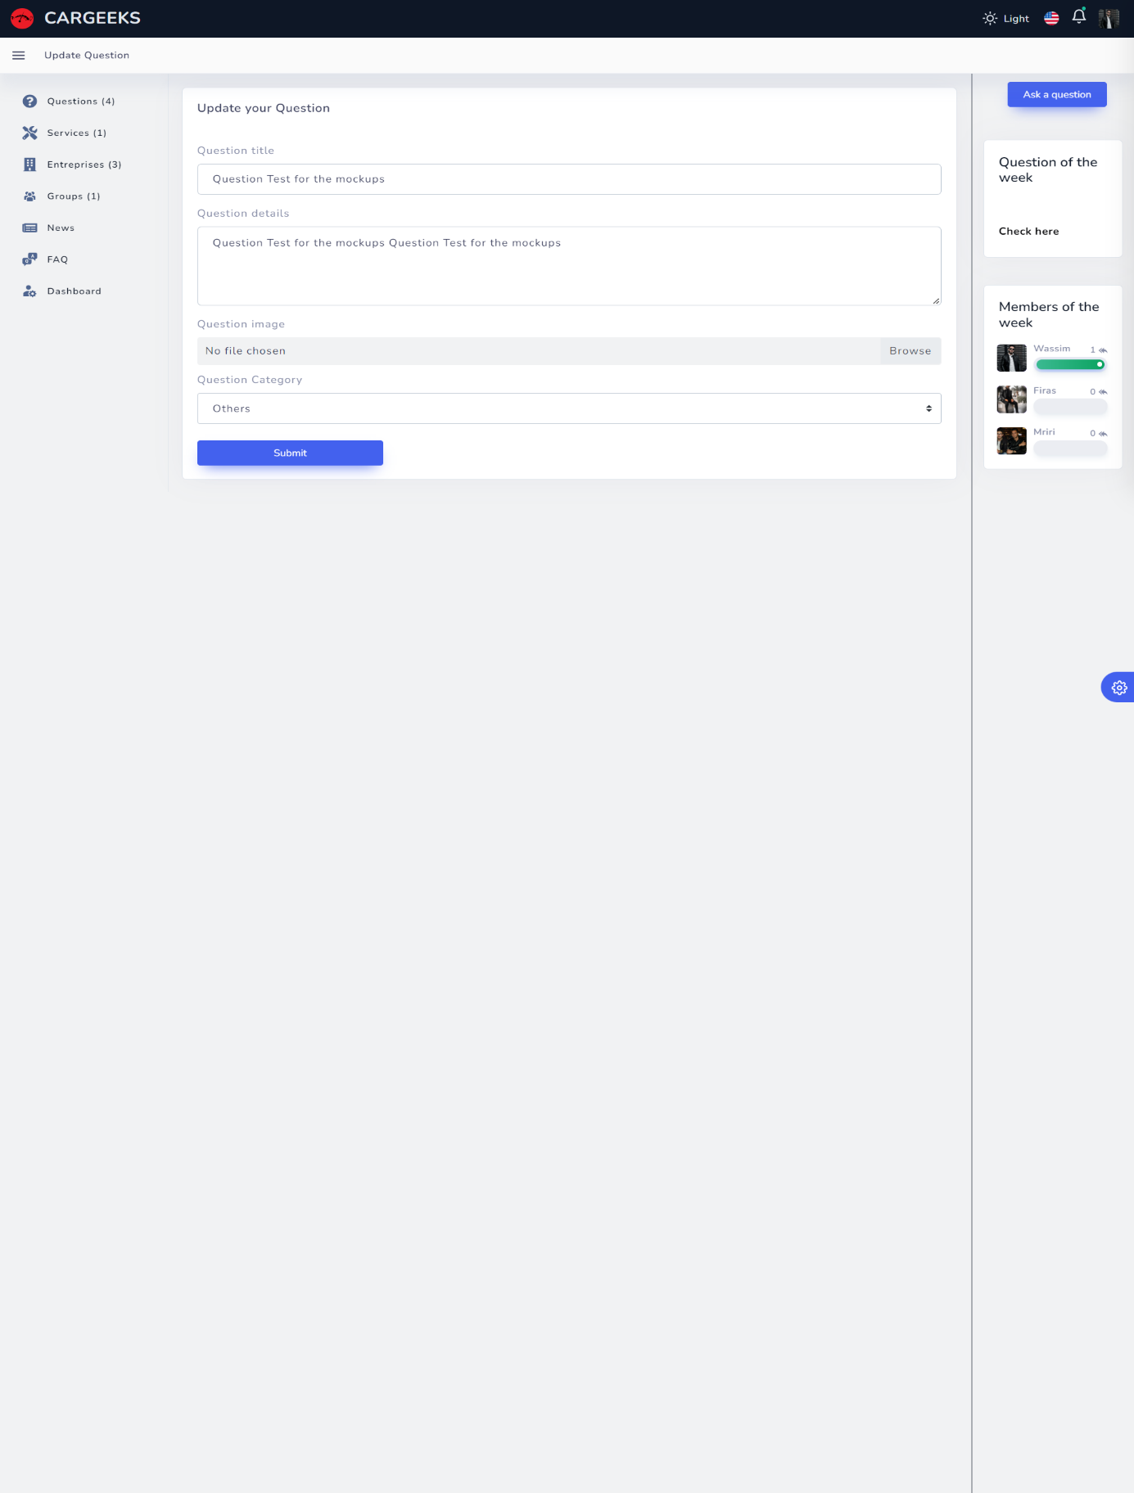

Figure 122 : Interface modifier question

##### Interface Liste Questions

Chaque utilisateur a la possibilité de voir la liste des questions avec la possibilité d’ajouter une question à partir de cette interface

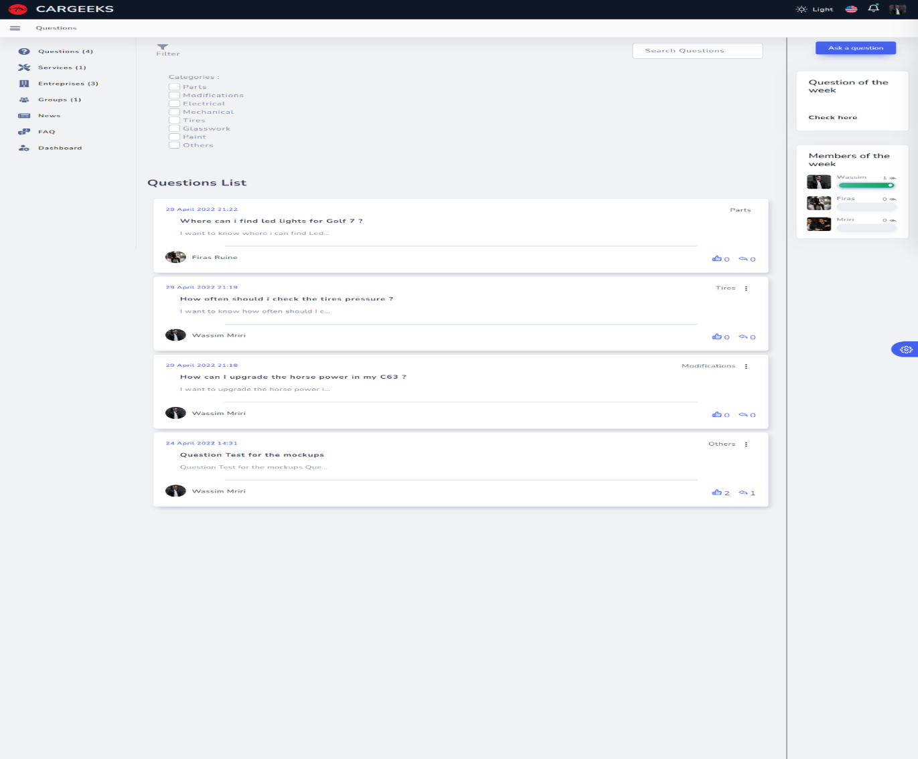

Figure 123 : Interface Liste questions

##### Interface détails question

Chaque question possède d’une page des détails (réponses et commentaires..).

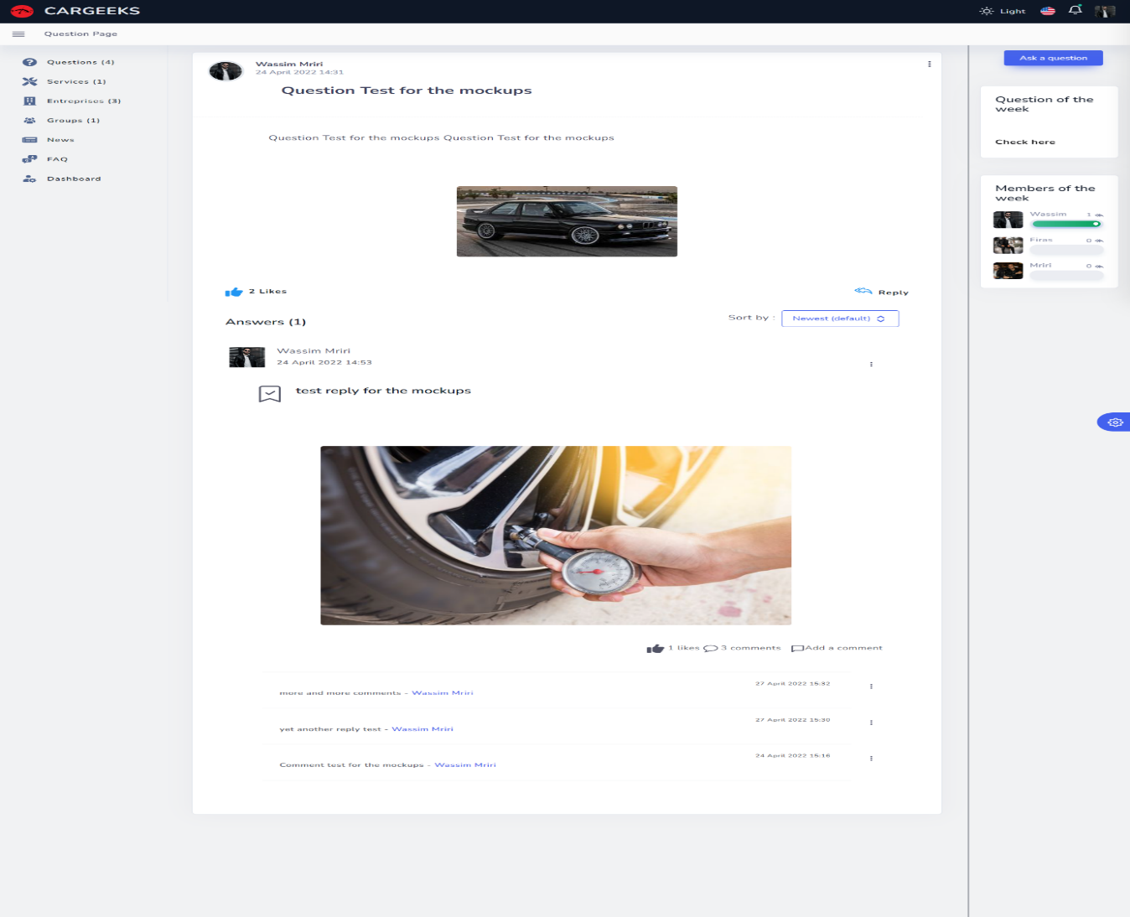

Figure 124 : Interface détails question

##### Interface ajout réponse

Chaque utilisateur a la possibilité de répondre sur n’importe quelle question à partir de la fenêtre d’ajout d’une réponse

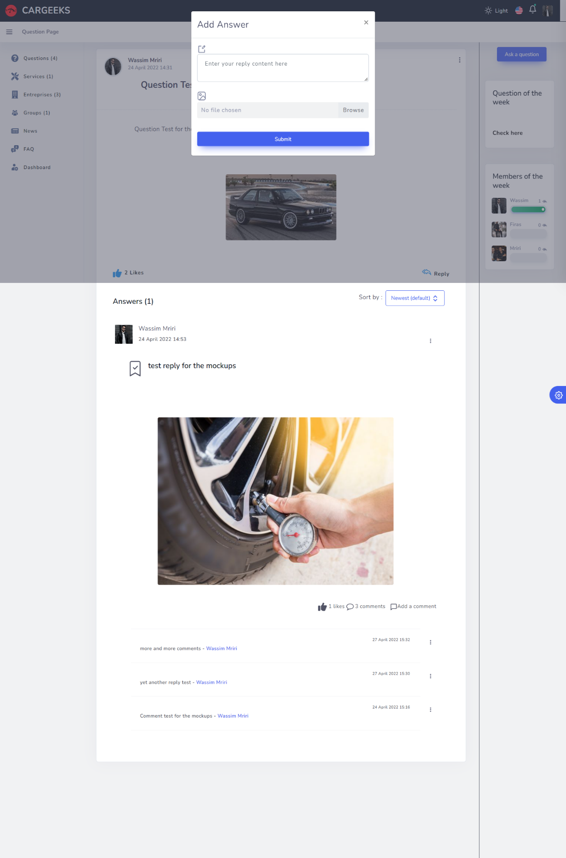

Figure 125 : Interface ajout réponse

##### Interface Modifier réponse

Chaque utilisateur a la possibilité de modifier sa réponse à partir de la fenêtre de modification d’une réponse.

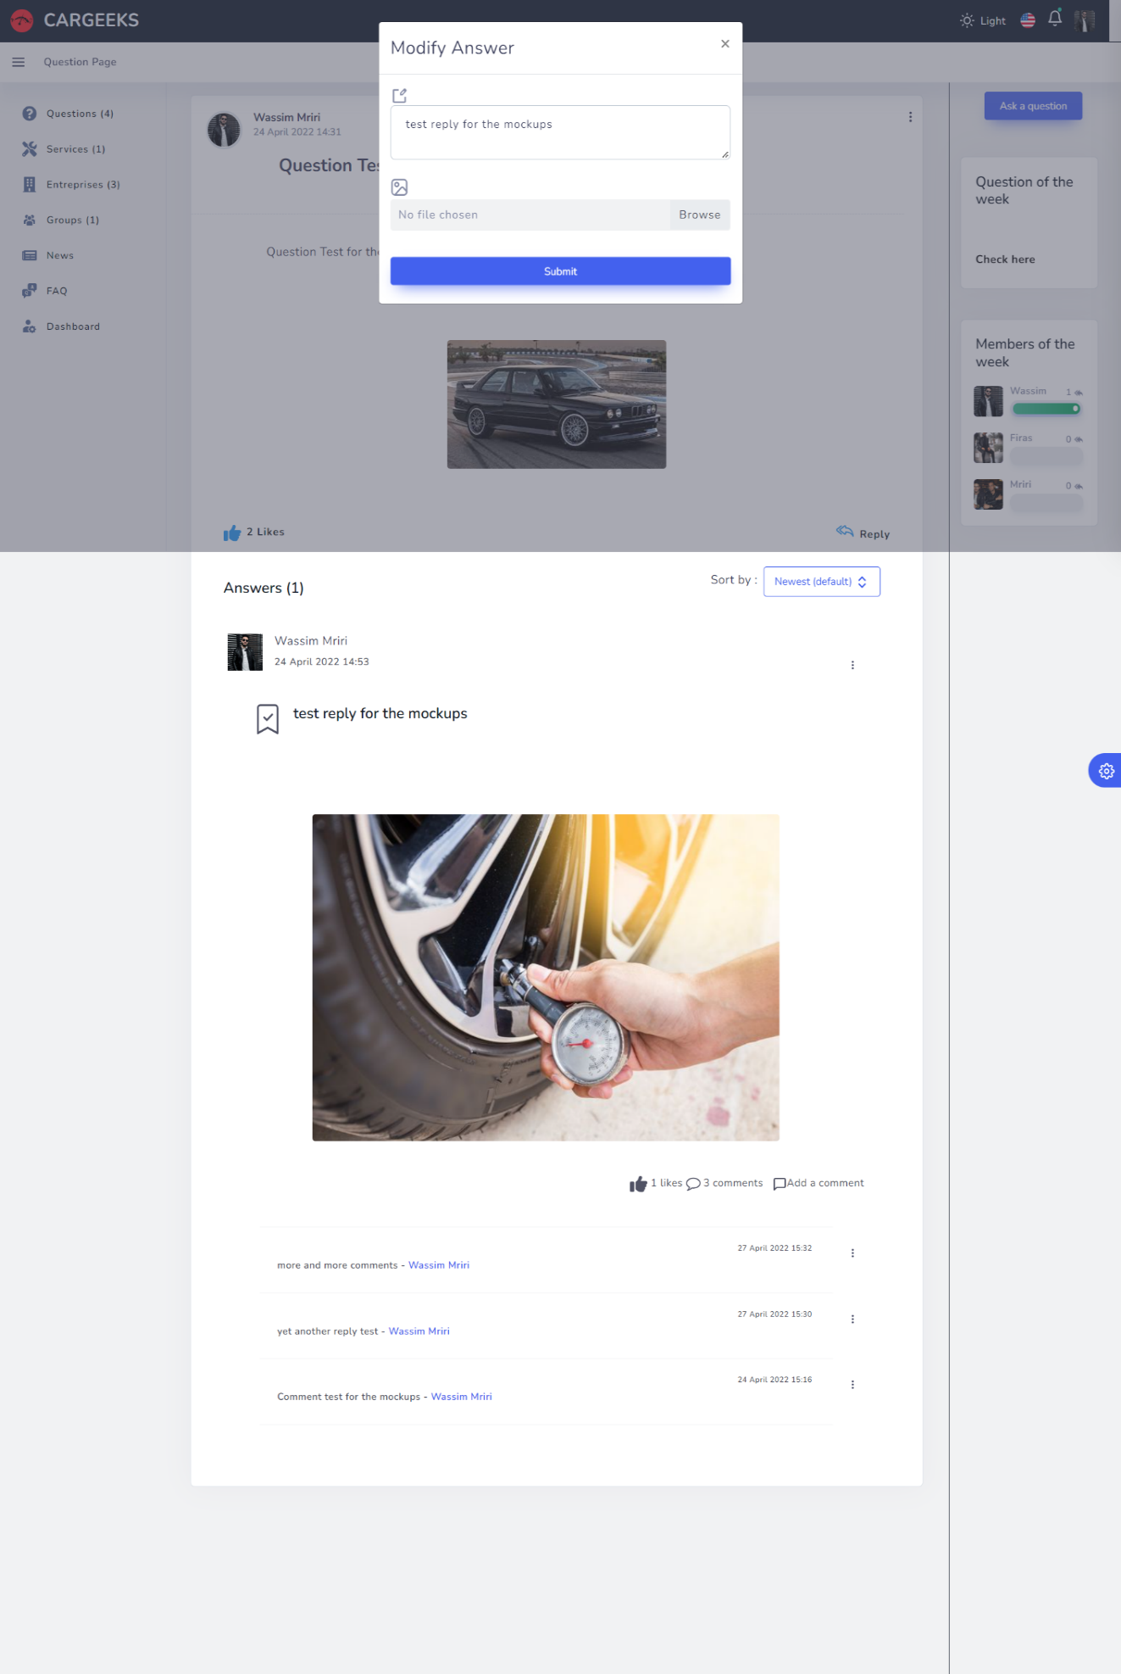

Figure 126 : Interface Modifier réponse

##### Interface ajout commentaire

Chaque utilisateur a la possibilité de commenter sur n’importe quelle réponse à partir de la fenêtre d’ajout d’un commentaire.

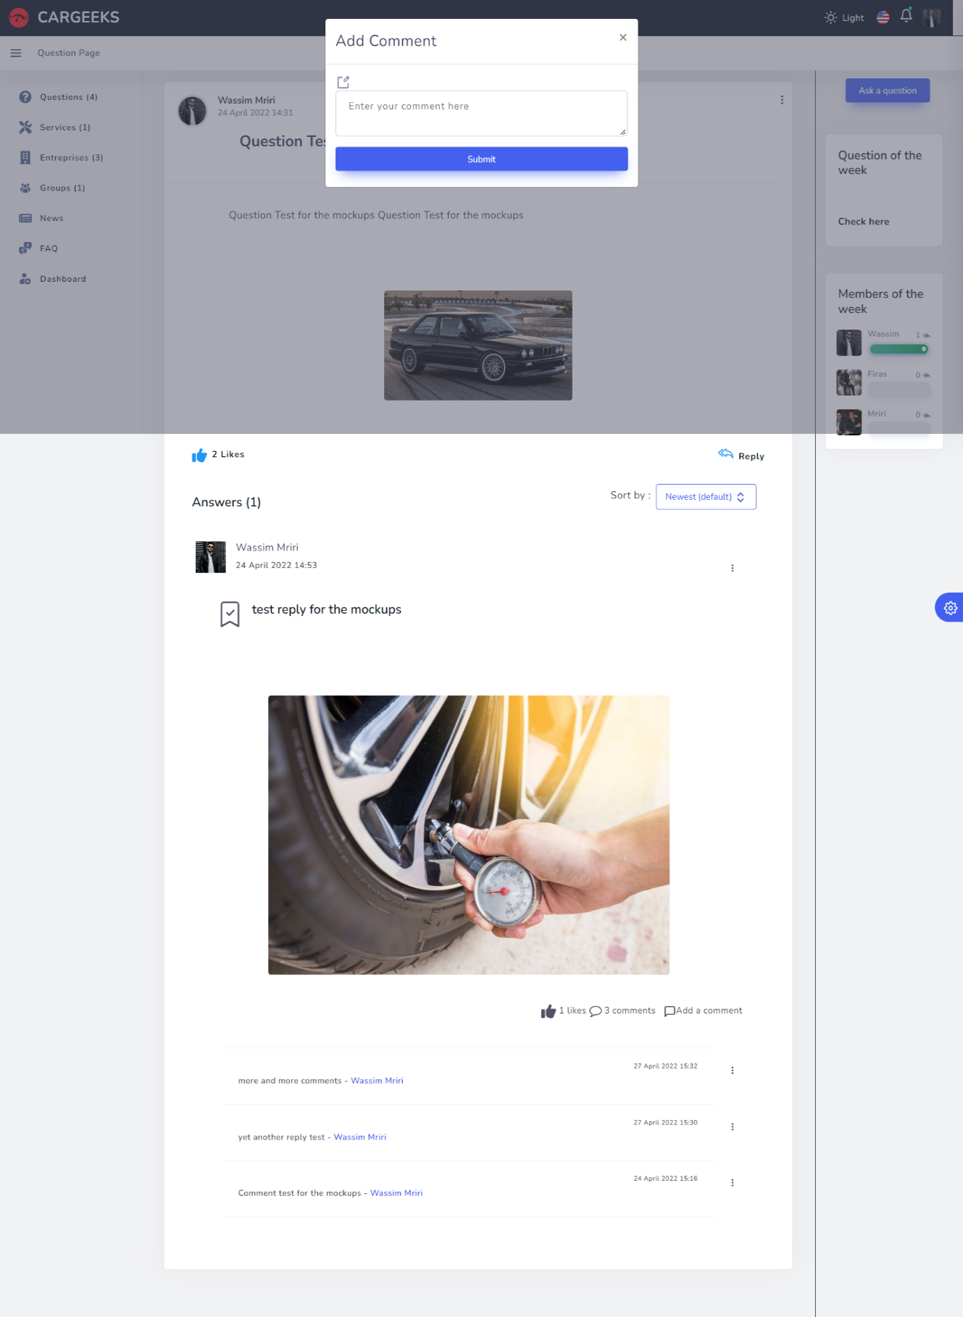

Figure 127 : Interface ajout commentaire

##### Interface modifier commentaire

Chaque utilisateur a la possibilité de modifier son commentaire à partir de la fenêtre de modification d’un commentaire.

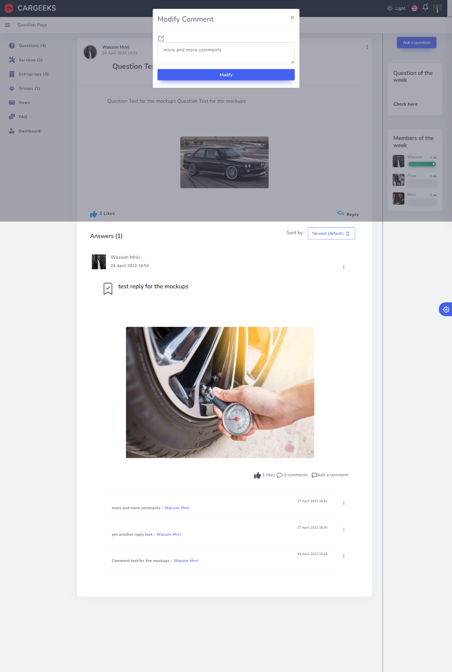

Figure 128 : Interface modifier commentaire

#### Sprint 3 : Gestion services et entreprises

##### Interface Ajout service

Chaque utilisateur vérifié a la possibilité d’ajouter un service dans la plateforme à partir de l’interface ajouter service

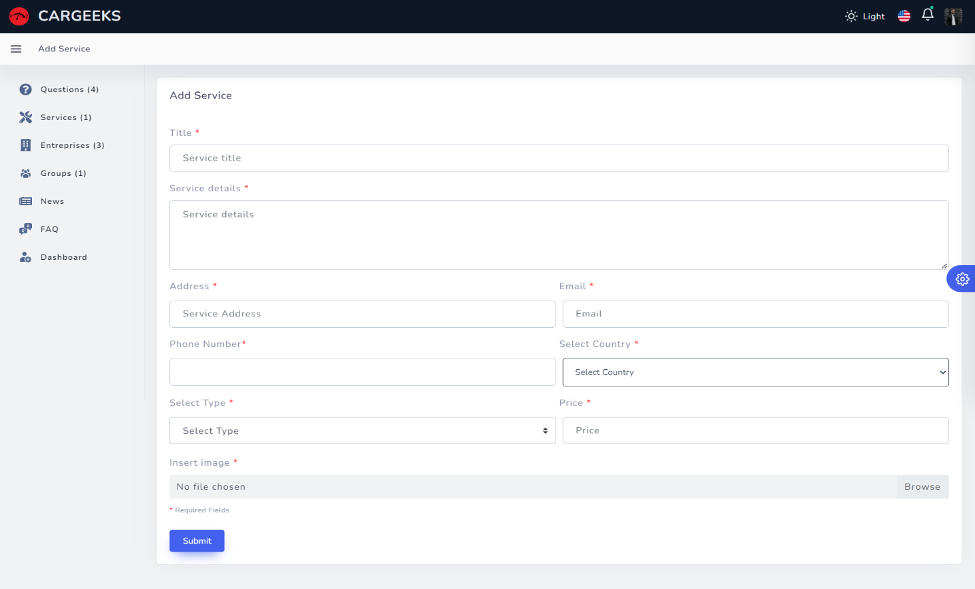

Figure 129 : Interface ajout service

##### Interface modifier service

Chaque utilisateur vérifié a la possibilité de modifier les détails de ses services dans à partir de l’interface modifier service.

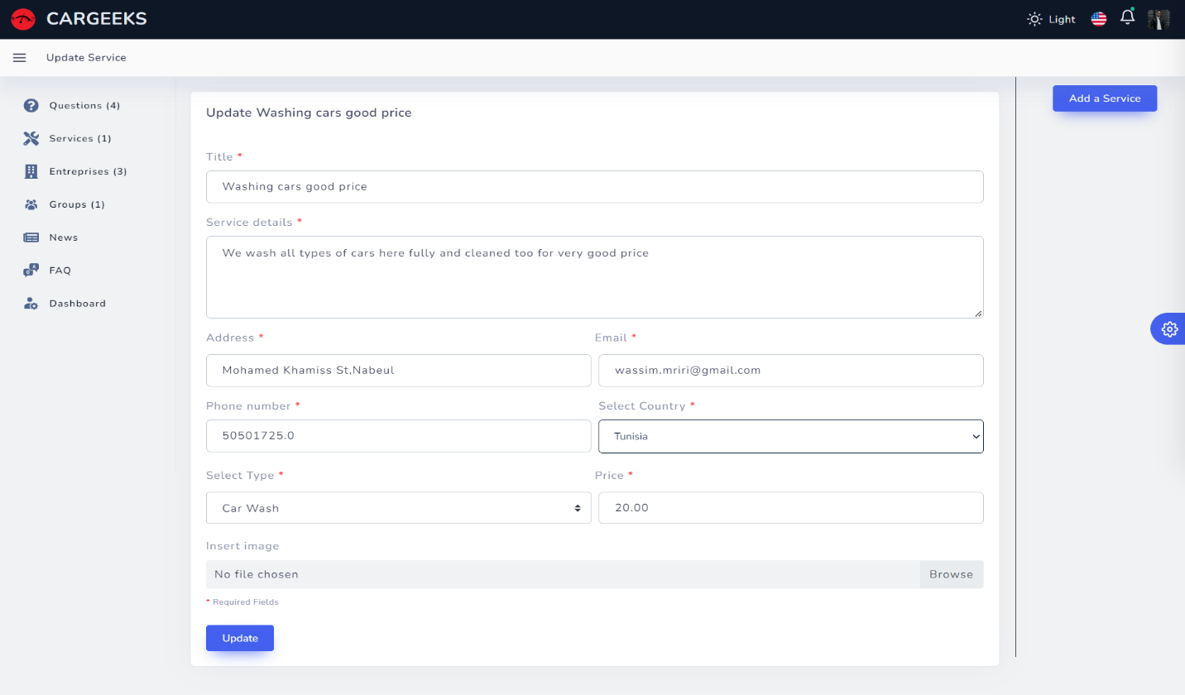

Figure 130 : Interface modifier service

##### Interface liste services

Chaque utilisateur a la possibilité de voir la liste des services avec la possibilité d’ajouter un service s’il est vérifié à partir de cette interface.

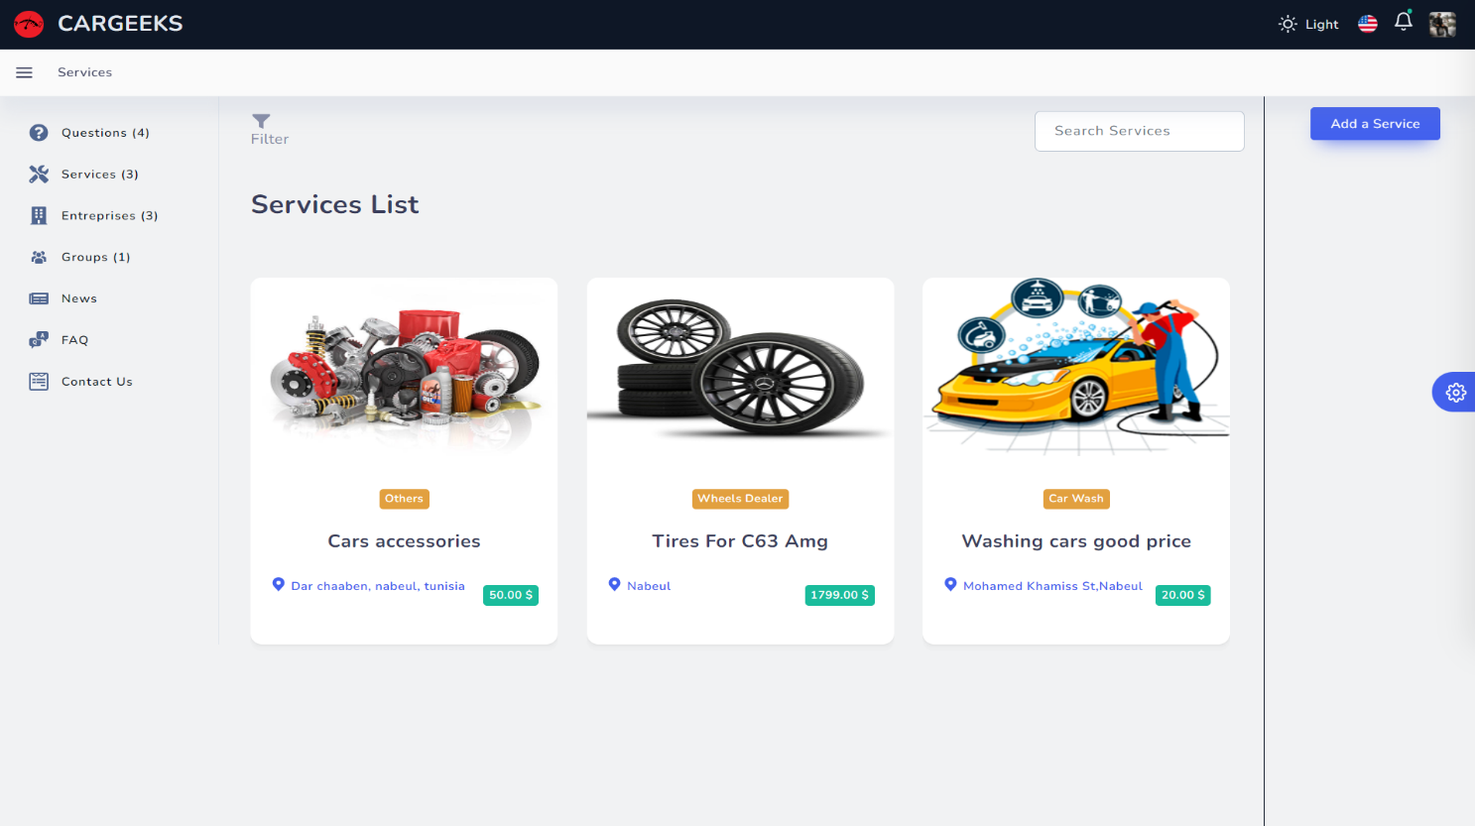

Figure 131 : Interface liste services

##### Interface détails service

Chaque service possède d’une page relative à ses détails (prix, adresse, email et prestataire).

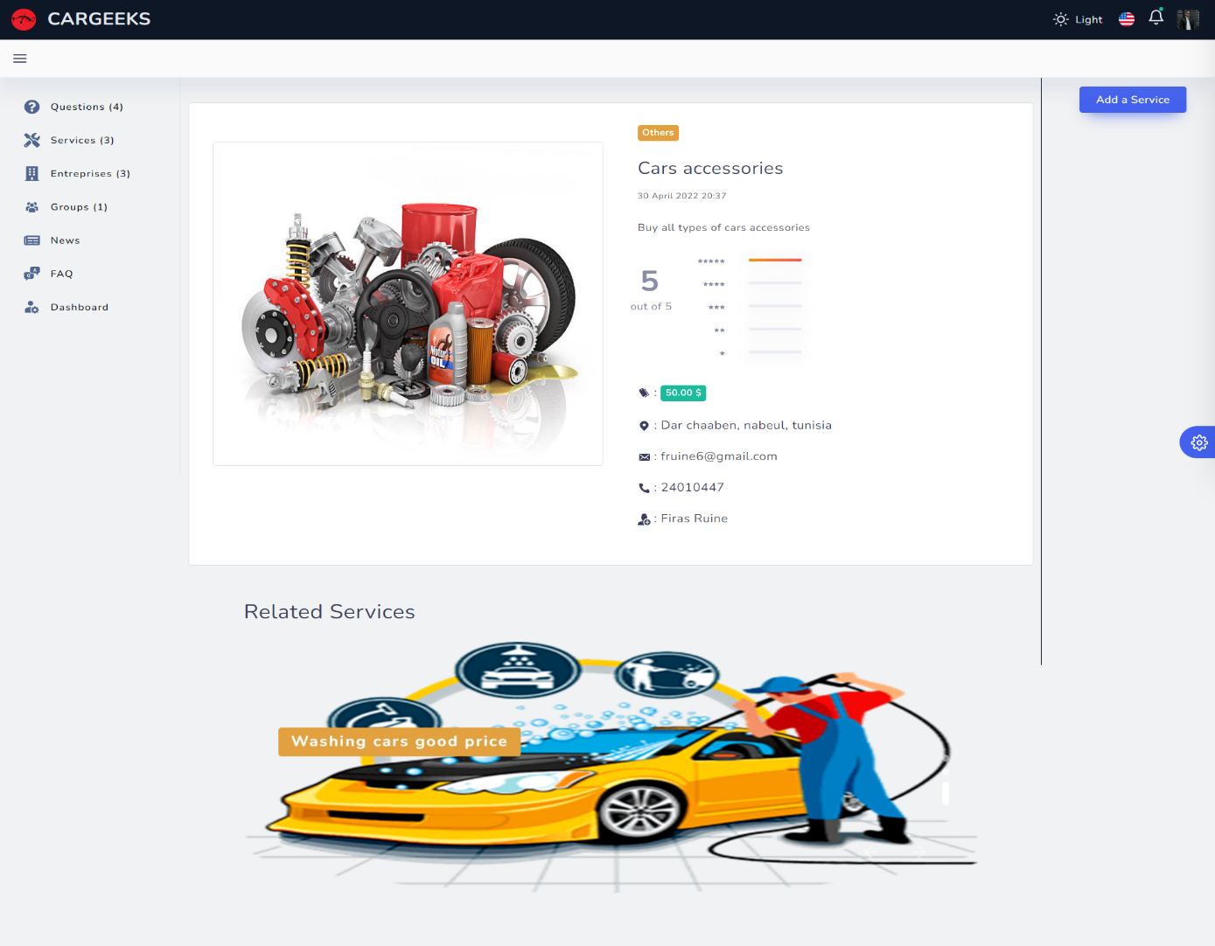

Figure 132 : Interface détails service

##### Interface demande de promotion de service

Chaque prestataire a la possibilité de faire une demande à l’administration pour promoter ses services.

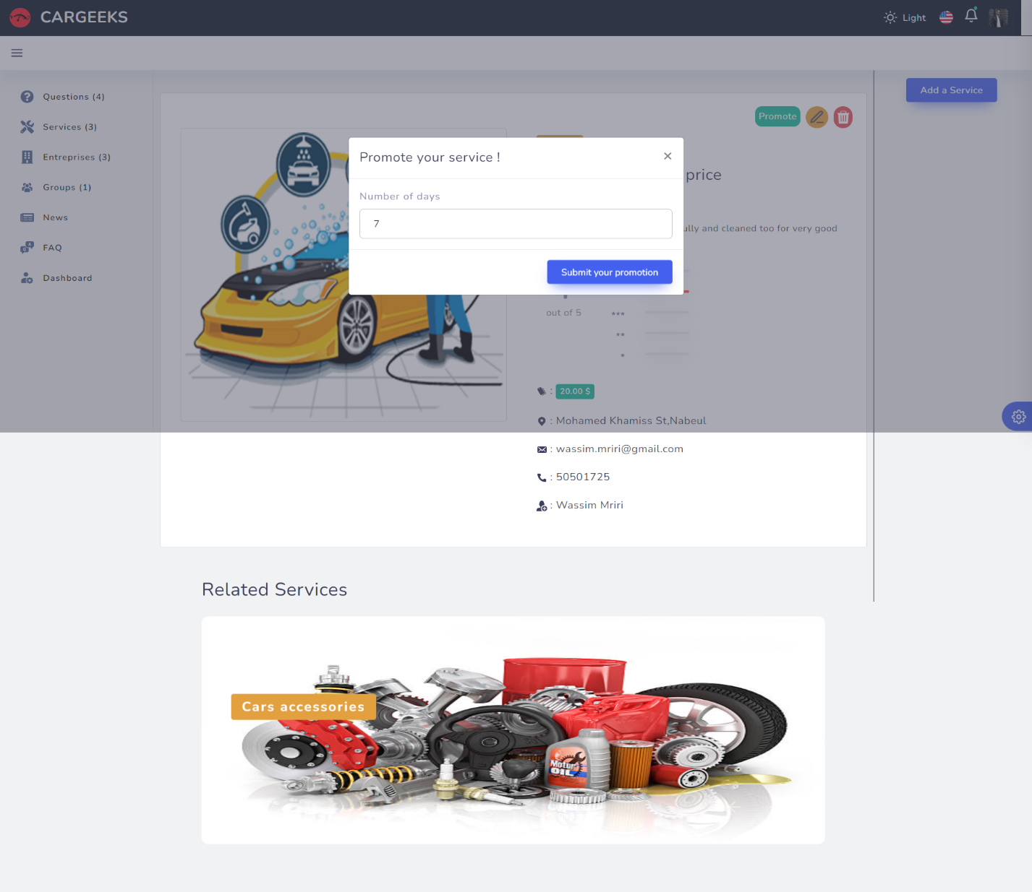

Figure 133 : Interface demande de promotion de service

##### Interface vérification du prestataire

Chaque utilisateur a la possibilité de faire une demande pour devenir un prestataire pour qu’il soit capable d’ajouter des services.

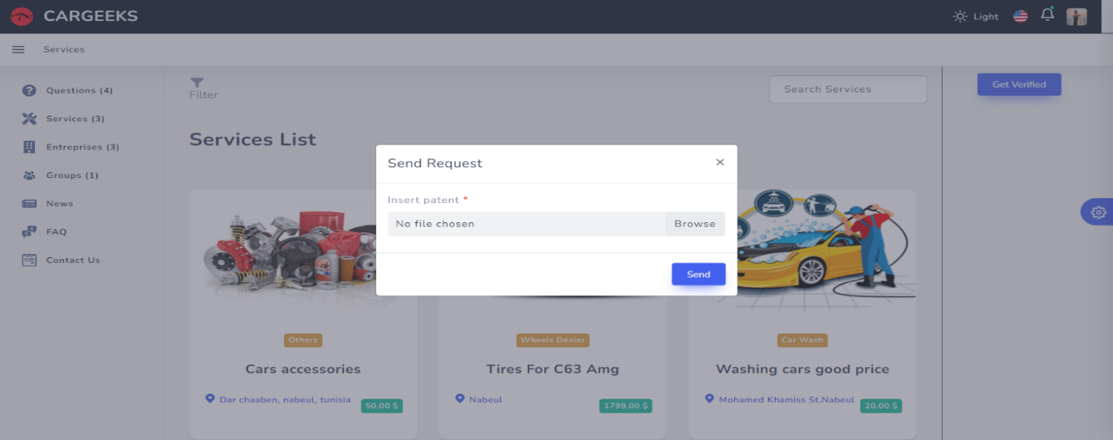

Figure 134 : Interface vérification prestataire

##### Interface liste promotions

Après avoir son service promoté, le prestataire peut consulter les statistiques concernant ses promotions.

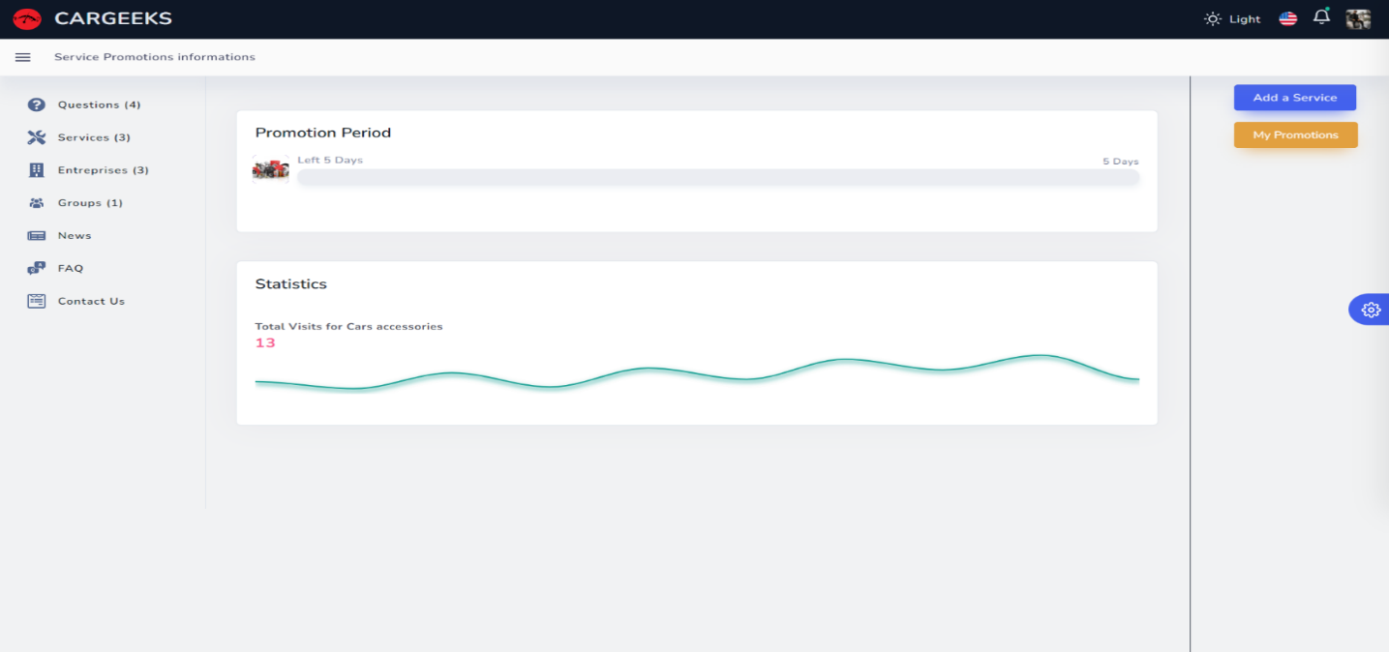

Figure 135 : Interface liste promotions service

##### Interface créer un compte professionnel

Chaque visiteur a la possibilité de créer un compte professionnel à partir de l’interface de création d’un compte en cochant la case ‘i am an entreprise’.



Figure 136 : Interface de création d'un compte professionnel

##### Interface plus d’informations concernant l’entreprise

Après avoir saisir le nom d’utilisateur, l’email et le mot de passe et cocher la case ‘I am an entreprise’ l’utilisateur sera rédiger vers la page plus d’informations pour remplir d’autres informations concernant son entreprise.

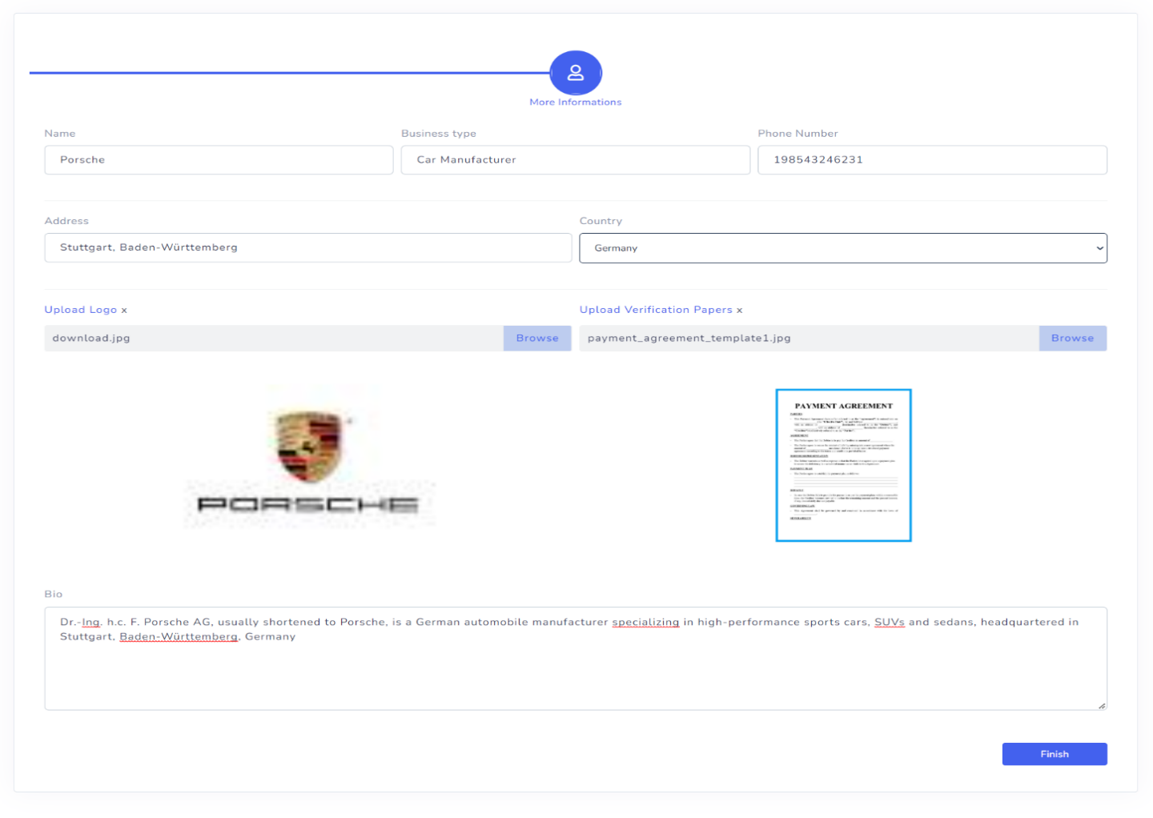

Figure 137 : Interface plus d'informations concernant l'entreprise

##### Interface Liste entreprises

Chaque utilisateur peut consulter la liste des entreprises acceptées par l’administrateur.

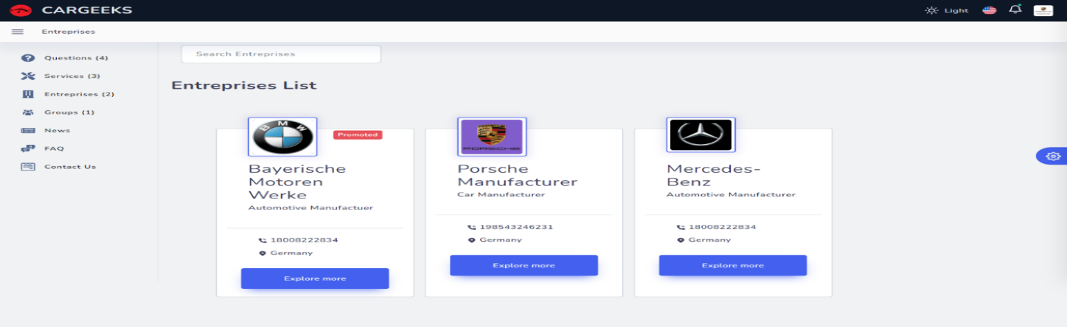

Figure 138 : Interface liste entreprises

##### Interface détails entreprise

Chaque entreprise possède d’une page relative à ses détails (contact, évaluation …).

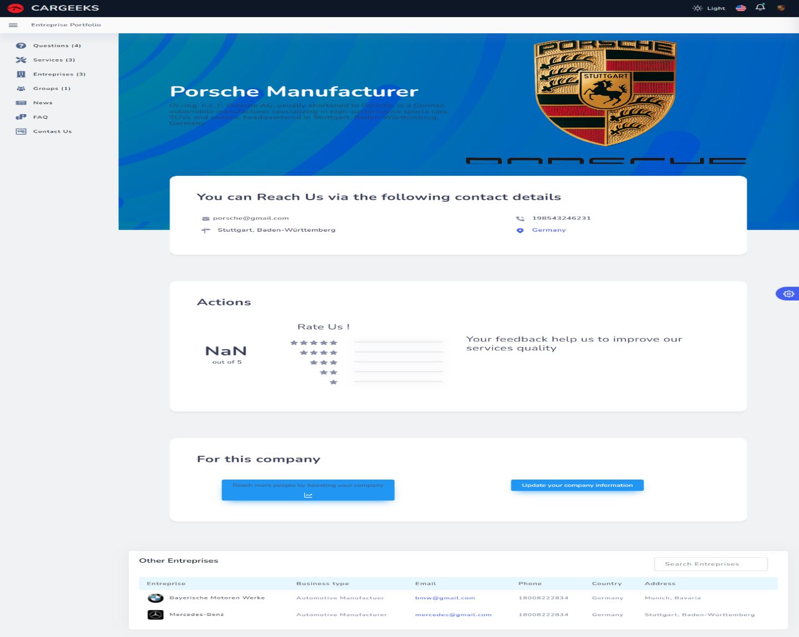

Figure 139 : Interface détails entreprise

##### Interface modifier entreprise

Chaque entreprise a la possibilité de modifier ses détails à partir de la page modifier entreprise.

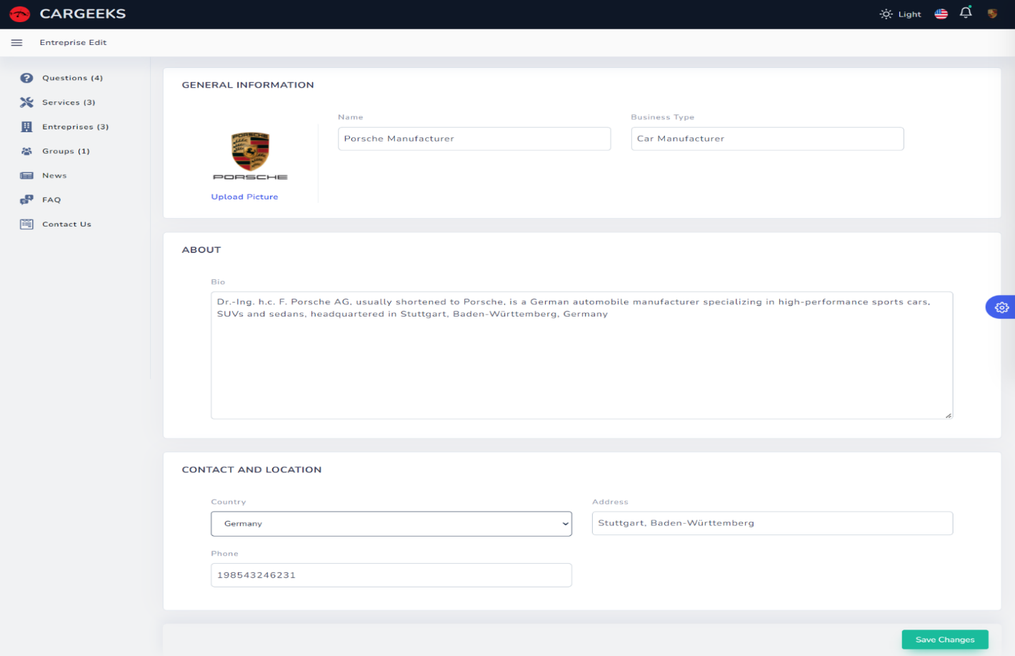

Figure 140 : Interface modifier entreprise

##### Interface demande promotion d’entreprise

Chaque entreprise a la possibilité de faire une demande à l’administration pour être promoté et affiché en haut de la page liste entreprise.

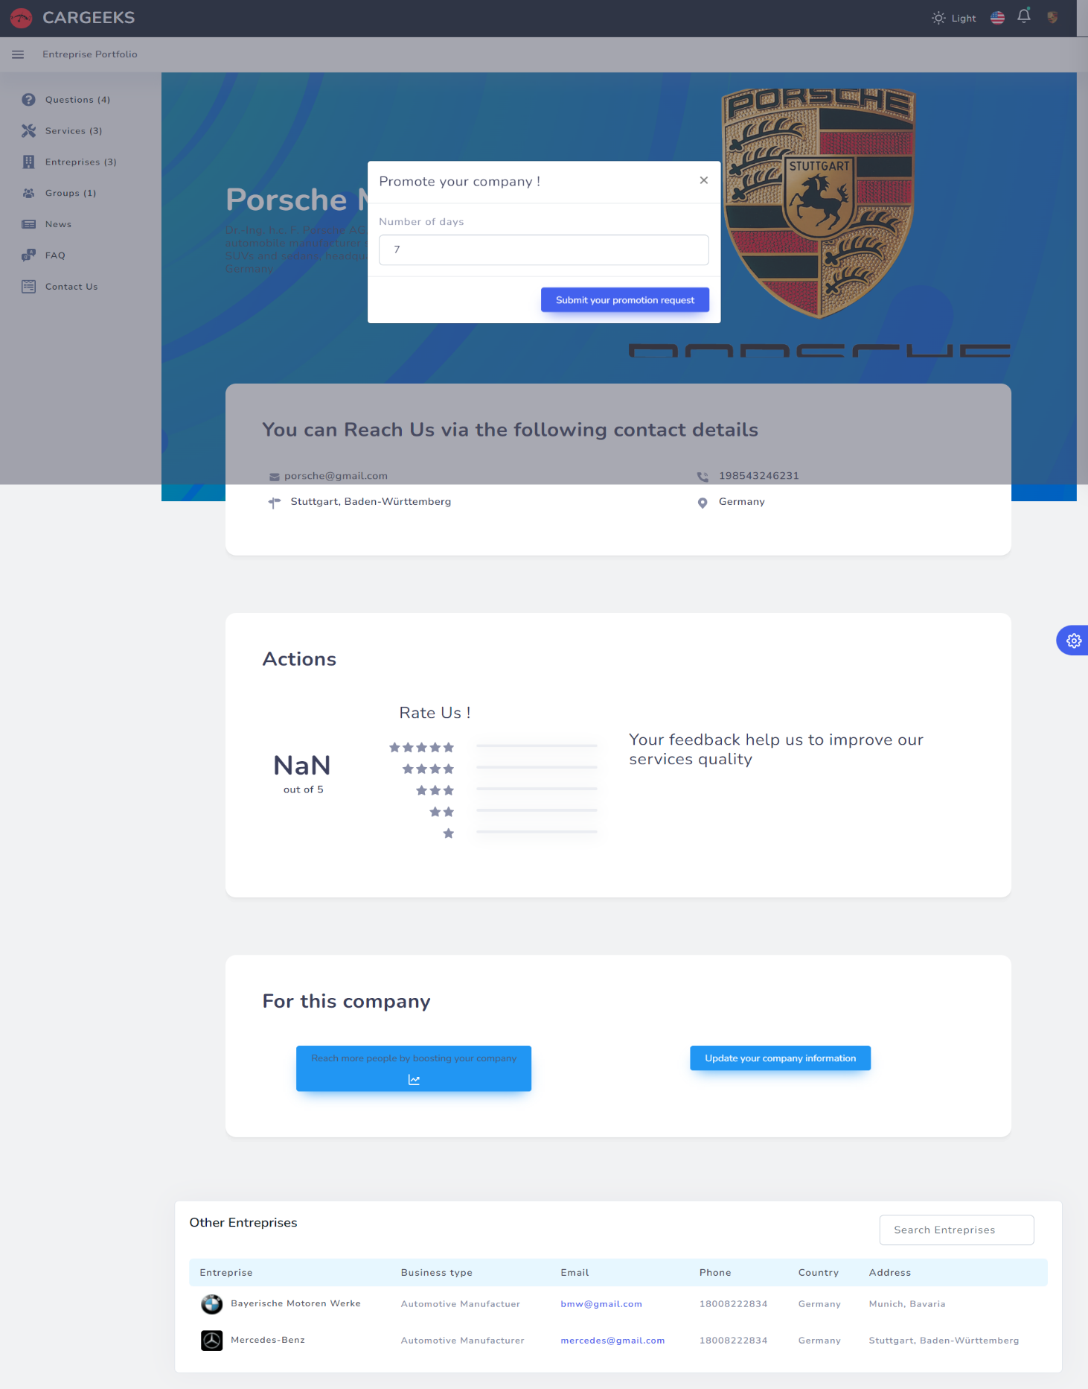

Figure 141 : Interface demande de promotion d'entreprise

##### Interface liste promotions entreprise

Après avoir promoté, l’entreprise peut consulter les statistiques concernant ses promotions.

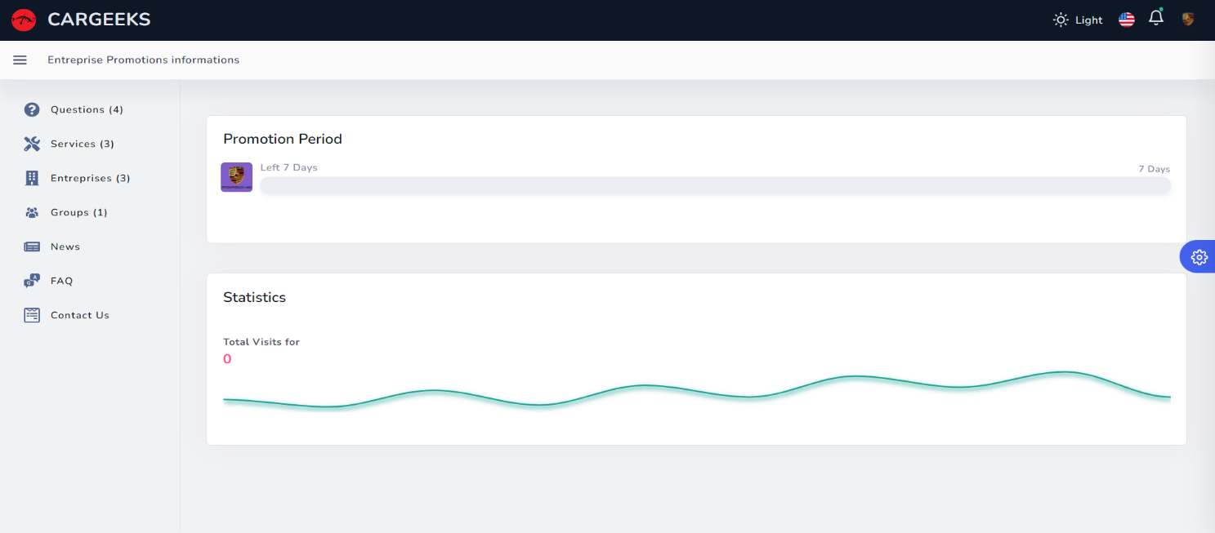

Figure 142 : Interface liste promotions entreprise

#### Sprint 4 : Dashboard admin et gestion des groupes

##### Interface liste utilisateurs (Dashboard admin)

L’administrateur peut consulter la liste des utilisateurs à partir de l’interface ‘Users’ du Dashboard.

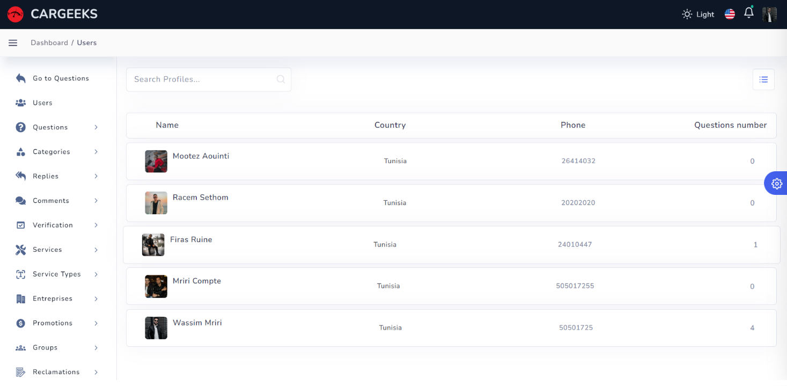

Figure 143 : Interface liste utilisateurs (Dashboard admin)

##### Interface liste questions (Dashboard admin)

L’administrateur peut consulter la liste des questions à partir de l’interface ‘Questions List’ du Dashboard.

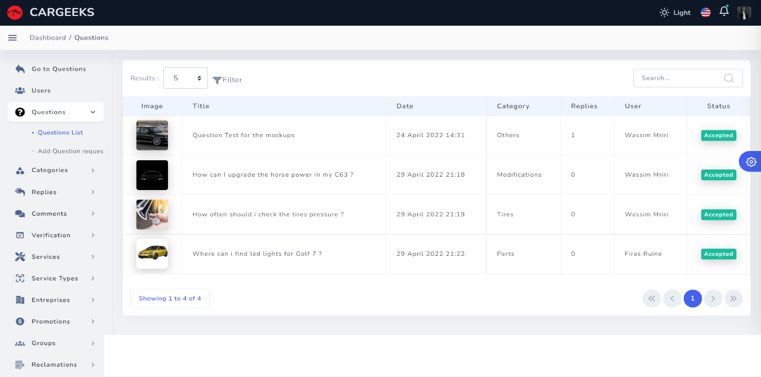

Figure 144 : Interface liste questions (Dashboard admin)

##### Interface demande d’ajout de question (Dashboard admin)

L’administrateur peut consulter la liste de demandes d’ajout de question avec la possibilité de les accepter à partir de ‘Add Question requests’ du Dashboard.

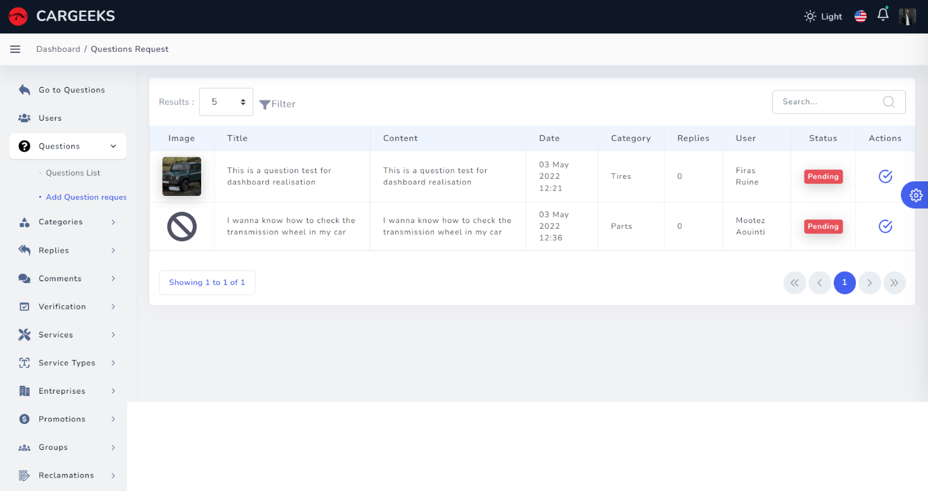

Figure 145 : Interface demande d'ajout de question (Dashboard admin)

##### Interface liste catégories (Dashboard admin)

L’administrateur peut consulter la liste des catégories avec la possibilité de les modifier à partir de l’interface ‘Category List’ du Dashboard.

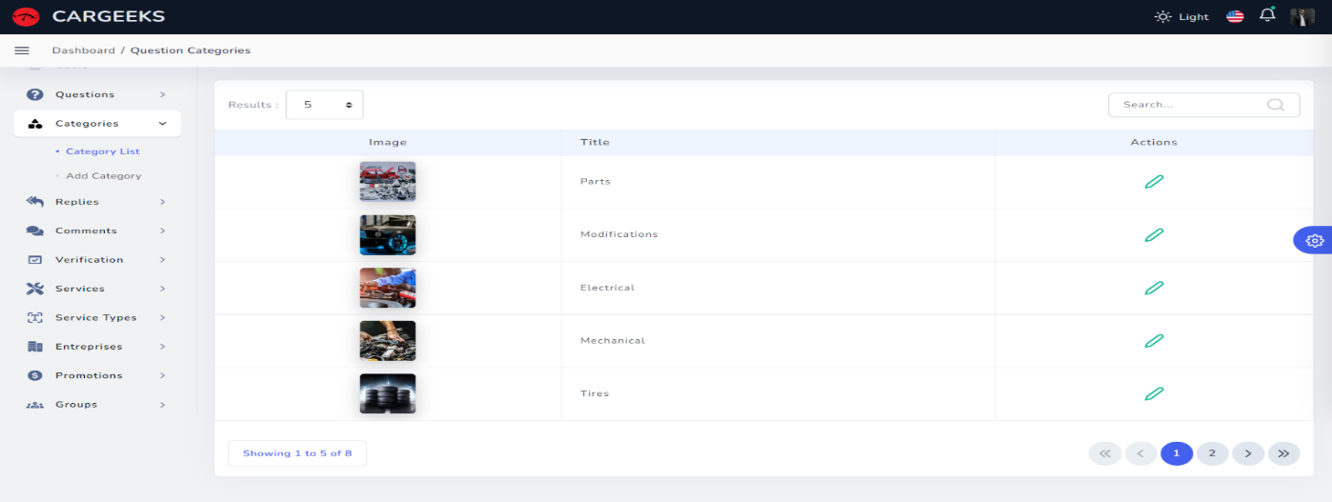

Figure 146 : Interface liste catégories (Dashboard admin)

##### Interface d’ajout d’une catégorie (Dashboard admin)

L’administrateur peut ajouter une catégorie de question à partir de l’interface ‘Add Category’ du Dashboard.

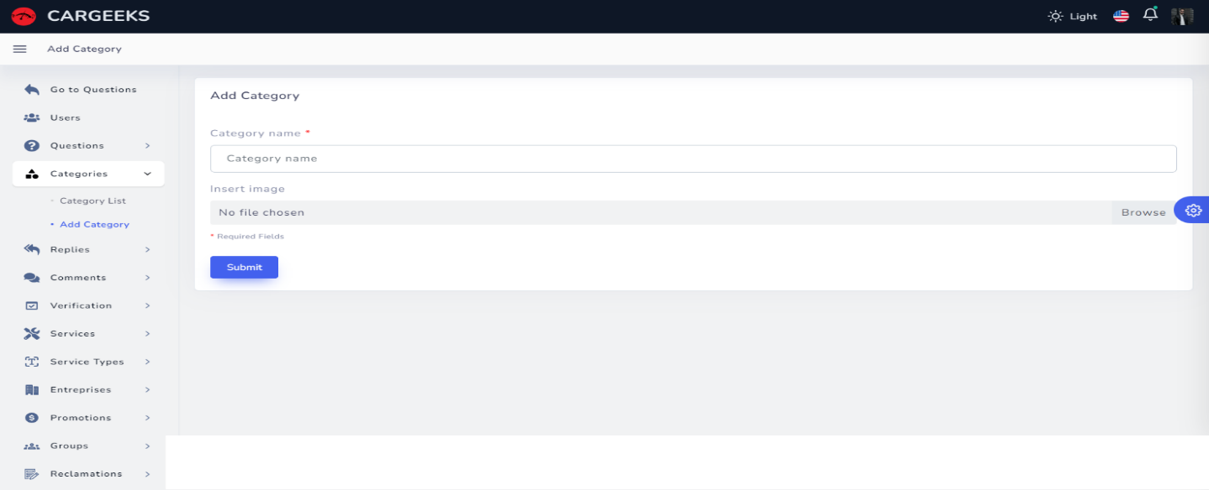

Figure 147 : Interface d'ajout d'une catégorie (Dashboard admin)

##### Interface liste réponses (Dashboard admin)

L’administrateur peut consulter la liste des réponses à partir de l’interface ‘Replies List’ du Dashboard.

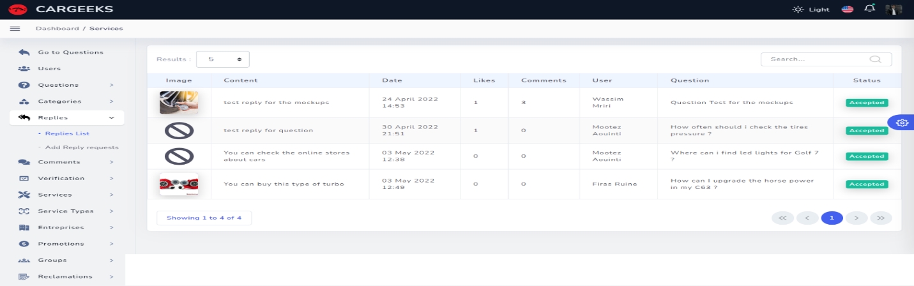

Figure 148 : Interface liste réponses (Dashboard admin)

##### Interface demande d’ajout d’une réponse (Dashboard admin)

L’administrateur peut consulter la liste de demandes d’ajout de réponse avec la possibilité de les accepter à partir de l’interface ‘Add Reply requests’ du Dashboard.

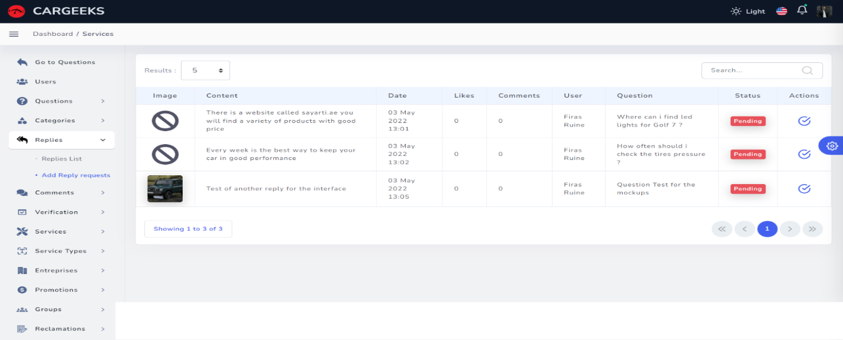

Figure 149 : Interface demande d'ajout de réponse (Dashboard admin)

##### Interface liste commentaires (Dashboard admin)

L’administrateur peut consulter la liste des commentaires à partir de l’interface ‘Comments List’ du Dashboard.

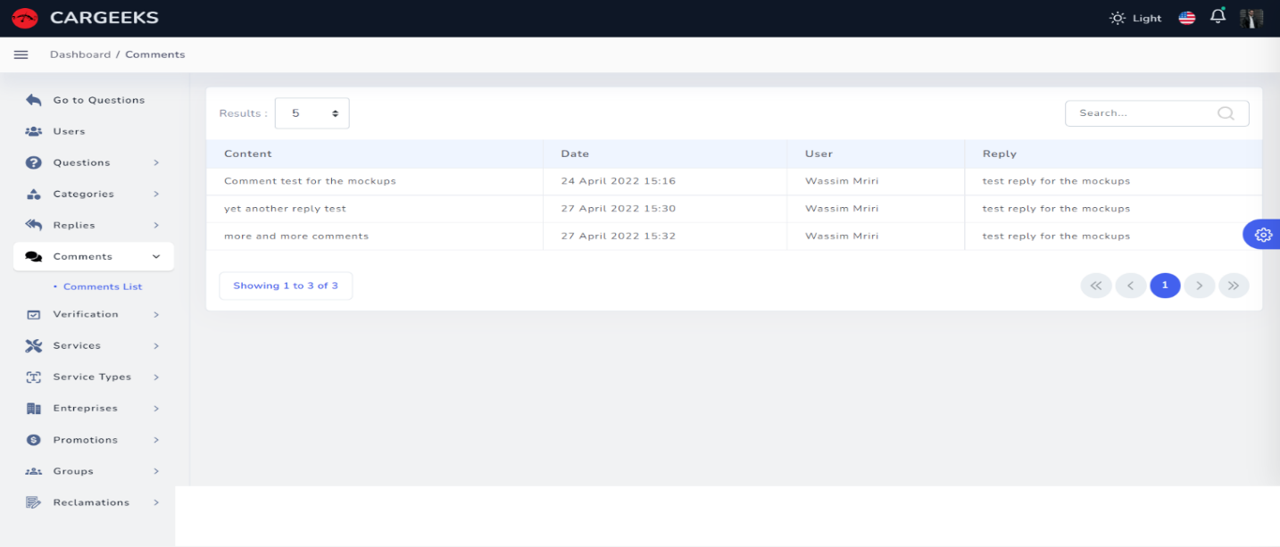

Figure 150 : Interface liste commentaires

##### Interface liste prestataires (Dashboard admin)

L’administrateur peut consulter la liste des prestataires à partir de l’interface ‘Verif List’ du Dashboard.

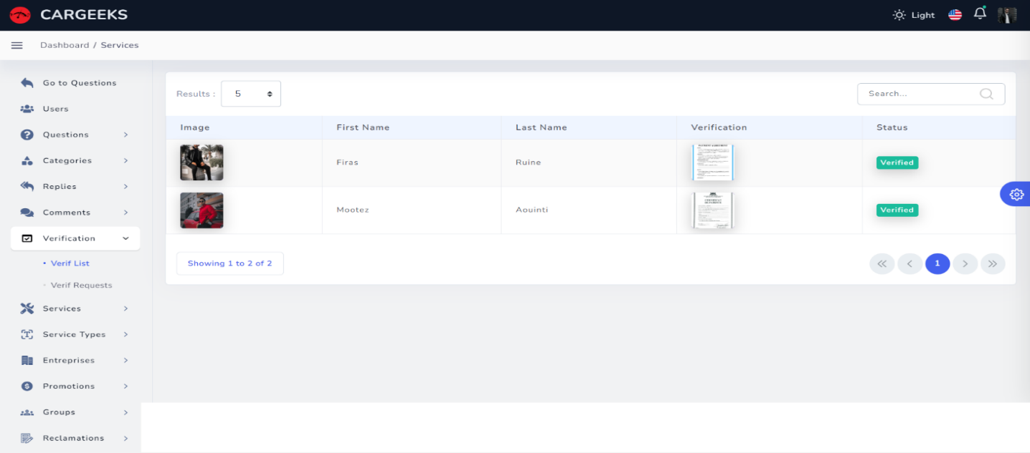

Figure 151 : Interface liste prestataires (Dashboard admin)

##### Interface demande de devenir prestataire (Dashboard admin)

L’administrateur peut consulter la liste de demande de devenir un prestataire avec la possibilité de les acceptées à partir de l’interface ‘Verif Requests’ du Dashboard.

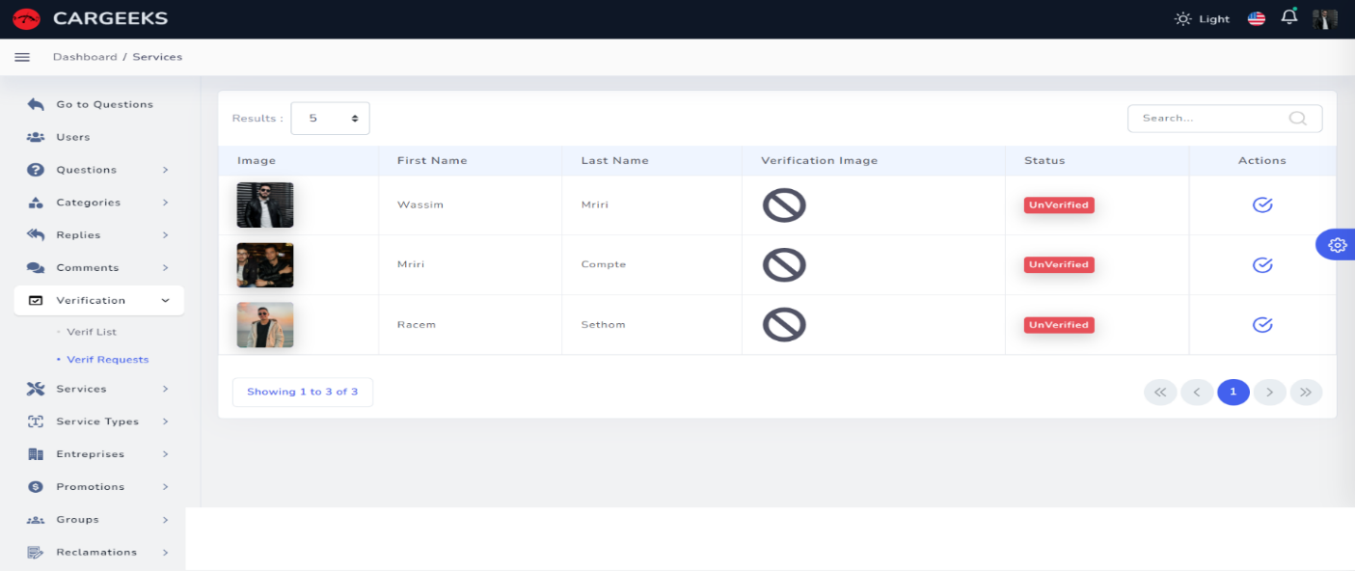

Figure 152 : Interface demande de devenir prestataire (Dashboard admin)

##### Interface liste services (Dashboard admin)

L’administrateur peut consulter la liste des services à partir de l’interface ‘Services List’ du Dashboard.

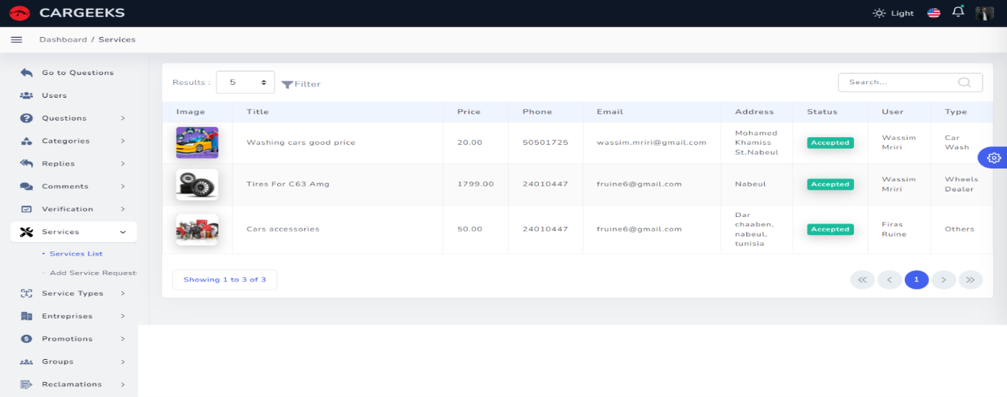

Figure 153 : Interface liste services (Dashboard admin)

##### Interface demande d’ajout d’un service (Dashboard admin)

L’administrateur peut consulter la liste de demandes d’ajout de service avec la possibilité de les accepter à partir de l’interface ‘Add Service requests’ du Dashboard.

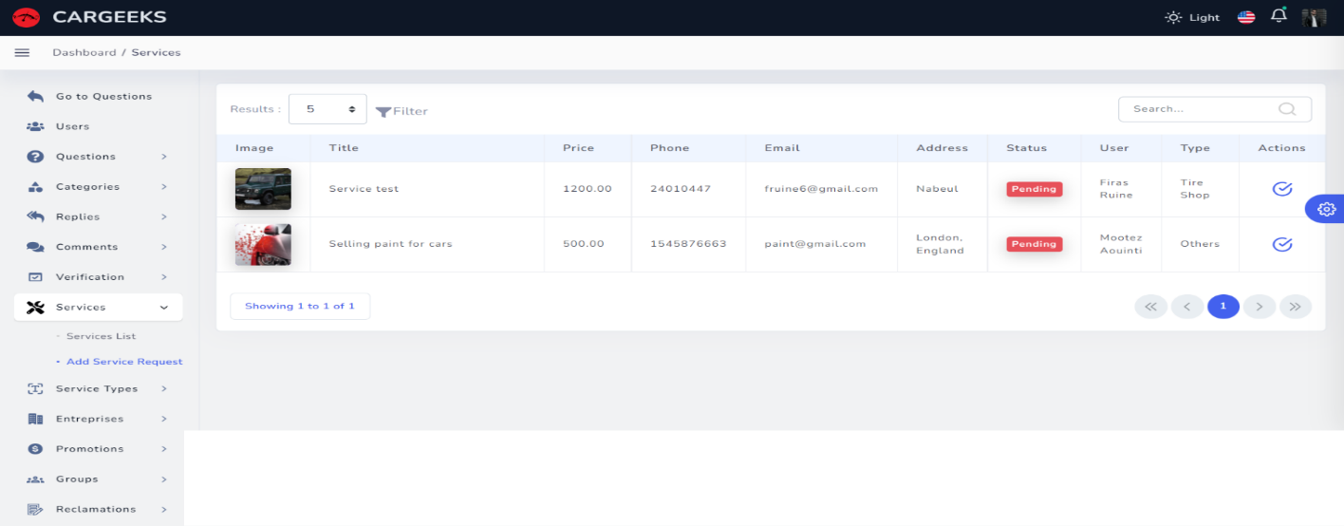

Figure 154 : Interface demande d’ajout d’un service (Dashboard admin)

##### Interface liste types de service (Dashboard admin)

L’administrateur peut consulter la liste des types de service avec la possibilité de les modifier à partir de l’interface ‘Types List’ du Dashboard.

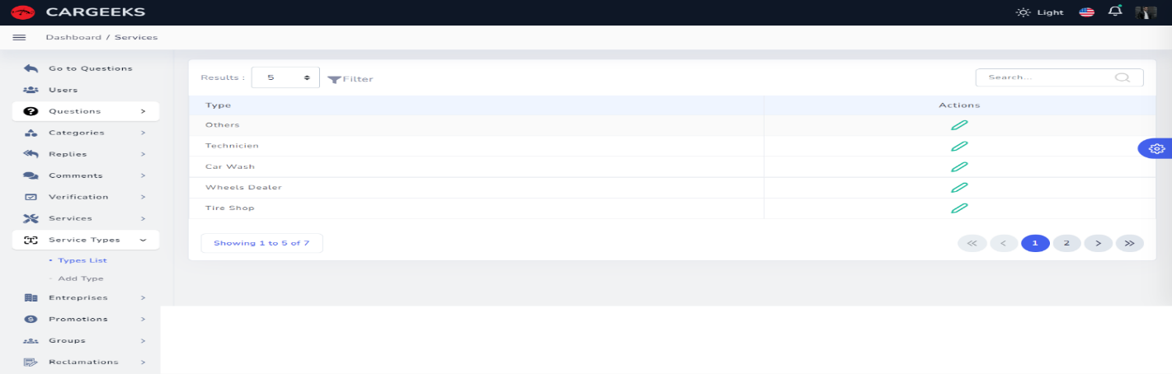

Figure 155 : Interface liste types de service (Dashboard admin)

##### Interface d’ajout d’un type de service (Dashboard admin)

L’administrateur peut ajouter un type de service à partir de l’interface ‘Add Type’ du Dashboard.

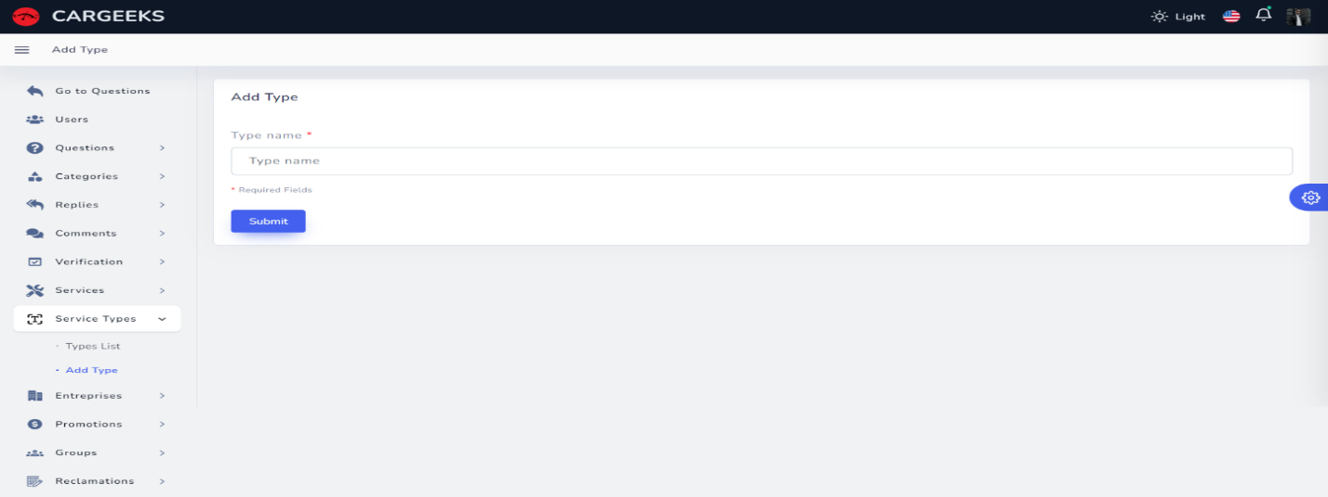

Figure 156 : Interface d'ajout d'un type de service (Dashboard admin)

##### Interface liste entreprises (Dashboard admin)

L’administrateur peut consulter la liste des entreprises à partir de l’interface ‘Entreprises List’ du Dashboard.

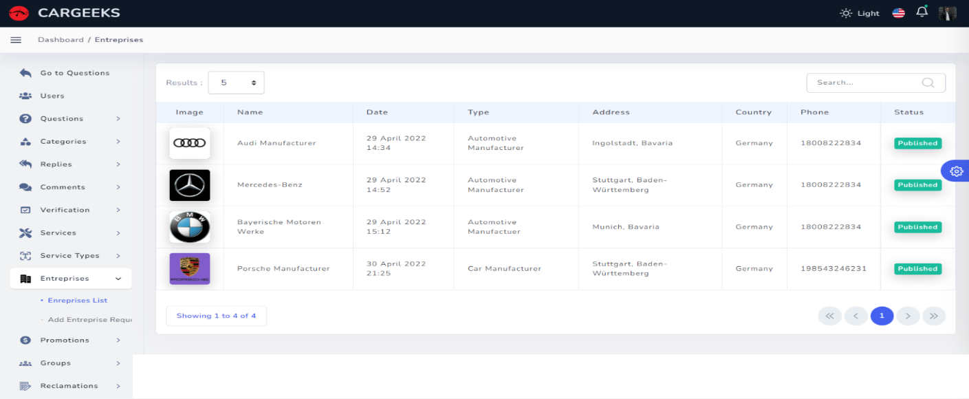

Figure 157 : Interface liste Entreprises (Dashboard admin)

##### Interface demande d’ajout d’une entreprise (Dashboard admin)

L’administrateur peut consulter la liste de demandes d’ajout d’une entreprise avec la possibilité de les accepter à partir de l’interface ‘Add Entreprise requests’ du Dashboard.

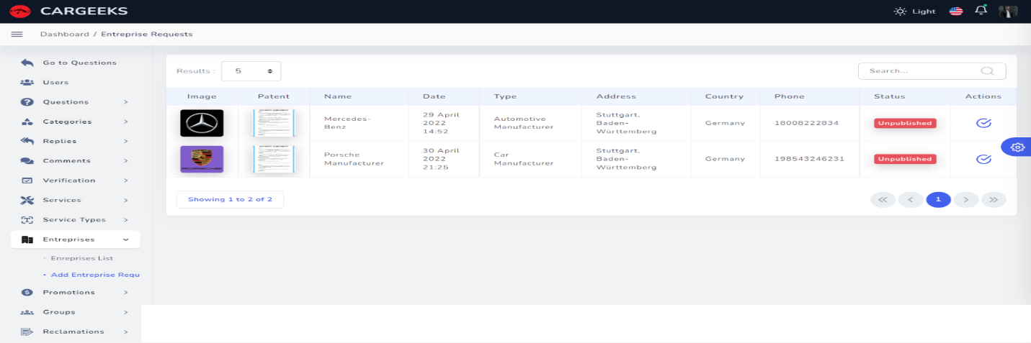

Figure 158 : Interface demande d’ajout d’une entreprise (Dashboard admin)

##### Interface liste de promotion de service (Dashboard admin)

L’administrateur peut consulter la liste de promotion pour les services promotés à partir de l’interface ‘Promoted Services’ du Dashboard.

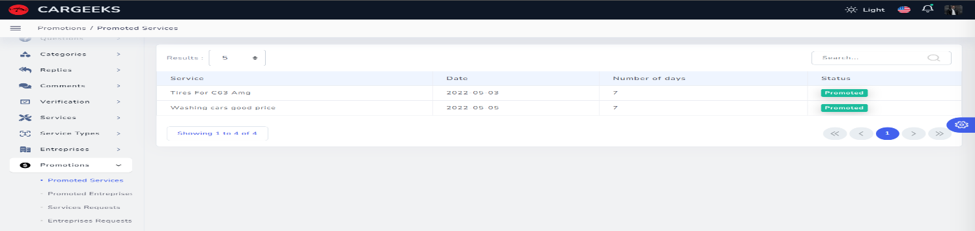

Figure 159 : Interface liste de promotion de service (Dashboard admin)

##### Interface liste de promotion de l’entreprise (Dashboard admin)

L’administrateur peut consulter la liste de promotion pour les entreprises promotés à partir de l’interface ‘Promoted Entreprises’ du Dashboard.

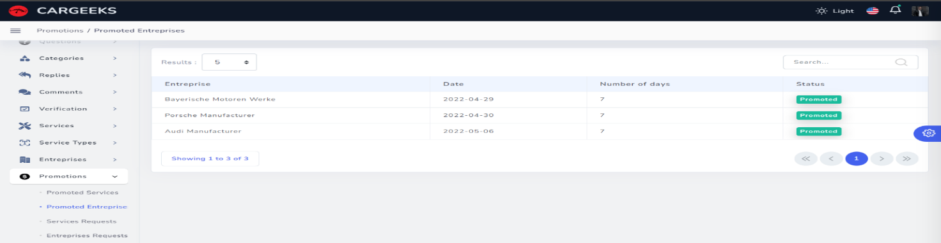

Figure 160 : Interface liste de promotion de l'entreprise (Dashboard admin)

##### Interface demande de promotion de service (Dashboard admin)

L’administrateur peut consulter la liste de demandes de promotion de service avec la possibilité de les accepter à partir de l’interface ‘Services requests’ du Dashboard.

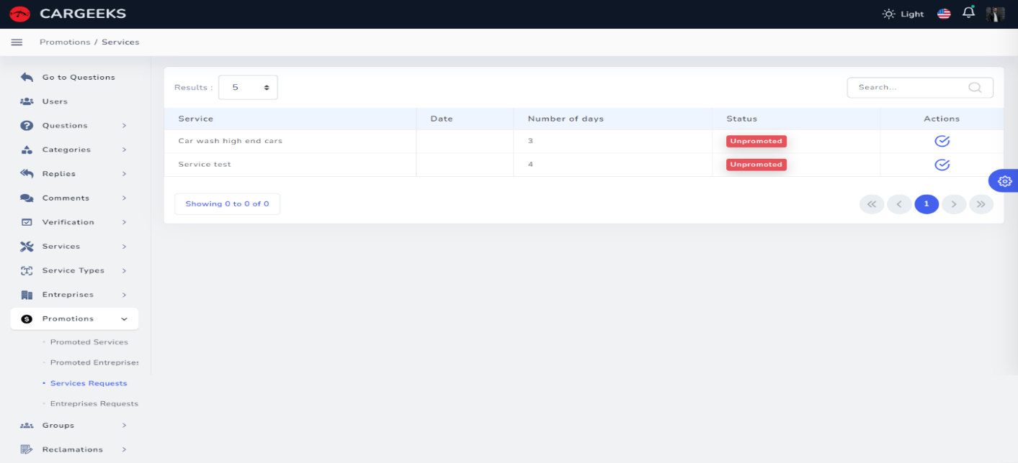

Figure 161 : Interface demande de promotion de service (Dashboard admin)

##### Interface demande de promotion d’entreprise (Dashboard admin)

L’administrateur peut consulter la liste de demandes de promotion d’entreprise avec la possibilité de les accepter à partir de l’interface ‘Entreprises requests’ du Dashboard.

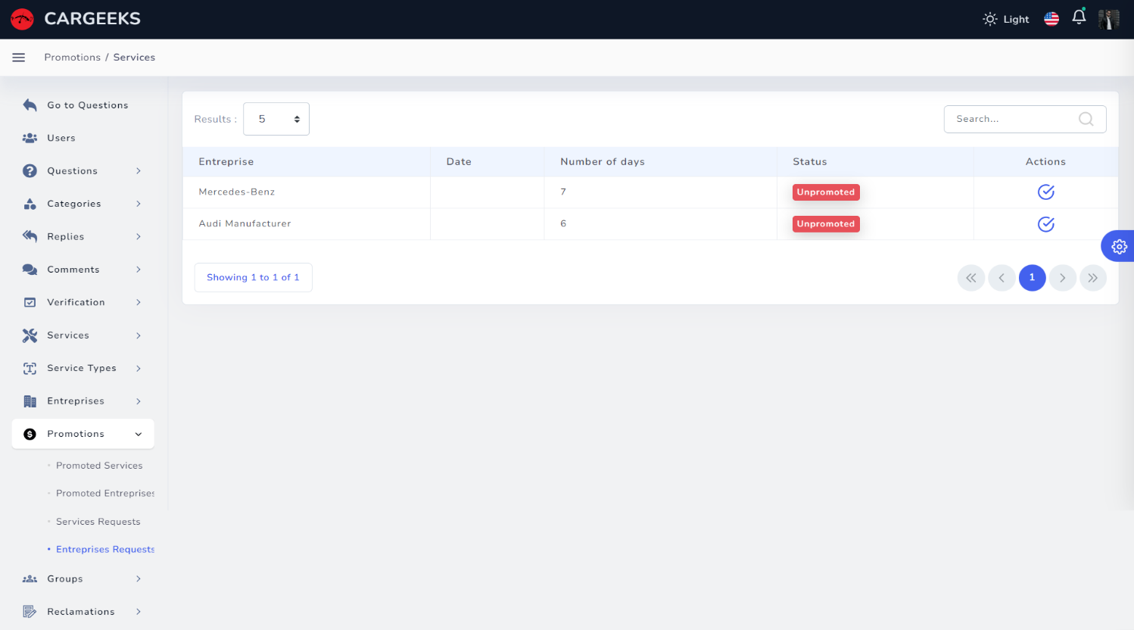

Figure 162 : Interface demande de promotion d’entreprise (Dashboard admin)

##### Interface liste de groupes (Dashboard admin)

L’administrateur peut consulter la liste des groupes à partir de l’interface ‘Groups List’ du Dashboard.

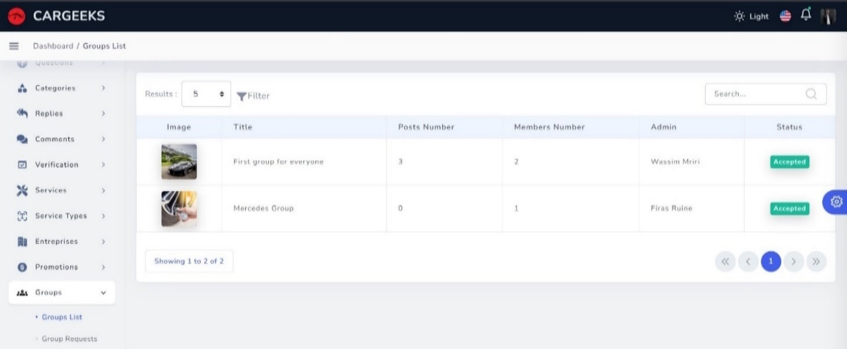

Figure 163 : Interface liste des groupes (Dashboard admin)

##### Interface demande de création d’un groupe (Dashboard admin)

L’administrateur peut consulter la liste de demandes de création de groupe avec la possibilité de les accepter à partir de l’interface ‘Group Requests’ du Dashboard.

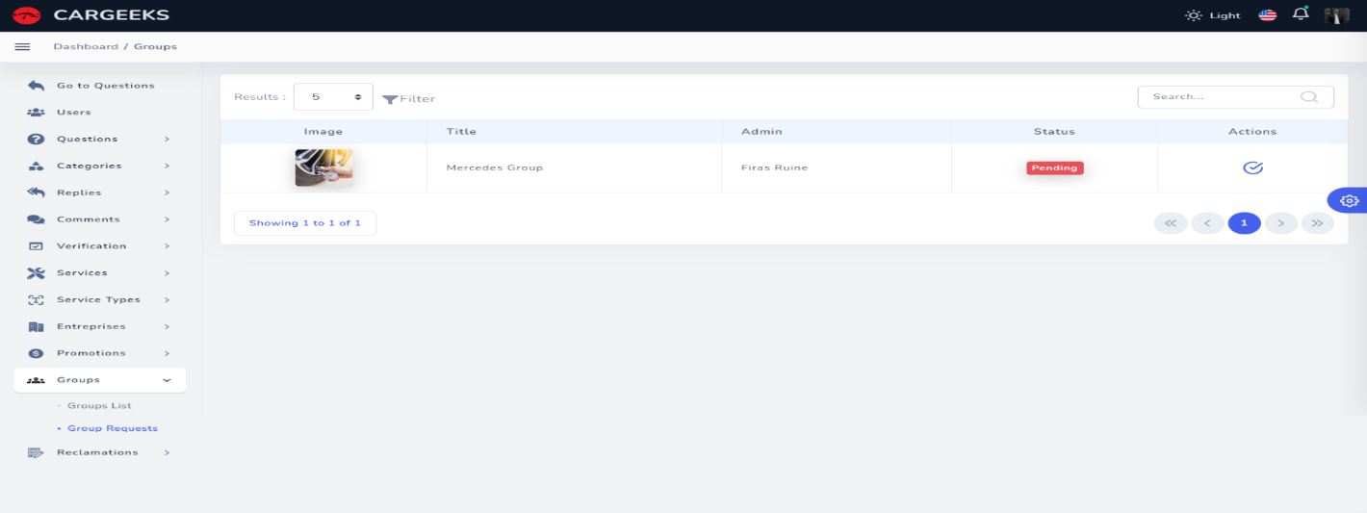

Figure 164 : Interface demande de création d’un groupe (Dashboard admin)

##### Interface liste des réclamations (Dashboard admin)

L’administrateur peut consulter la liste des réclamations à partir de l’interface ‘Reclamtions List’ du Dashboard.

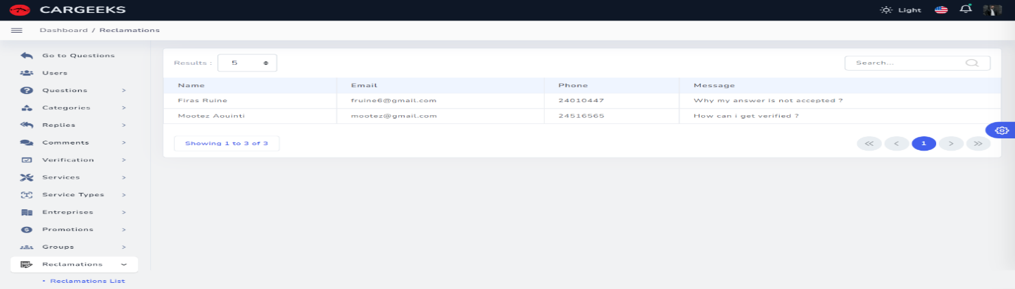

Figure 165 : Interface liste de réclamations (Dashboard admin)

##### Interface liste de groupes

Chaque utilisateur peut consulter la liste des groupes avec la possibilité de créer un à partir de l’interface ‘Group List’.

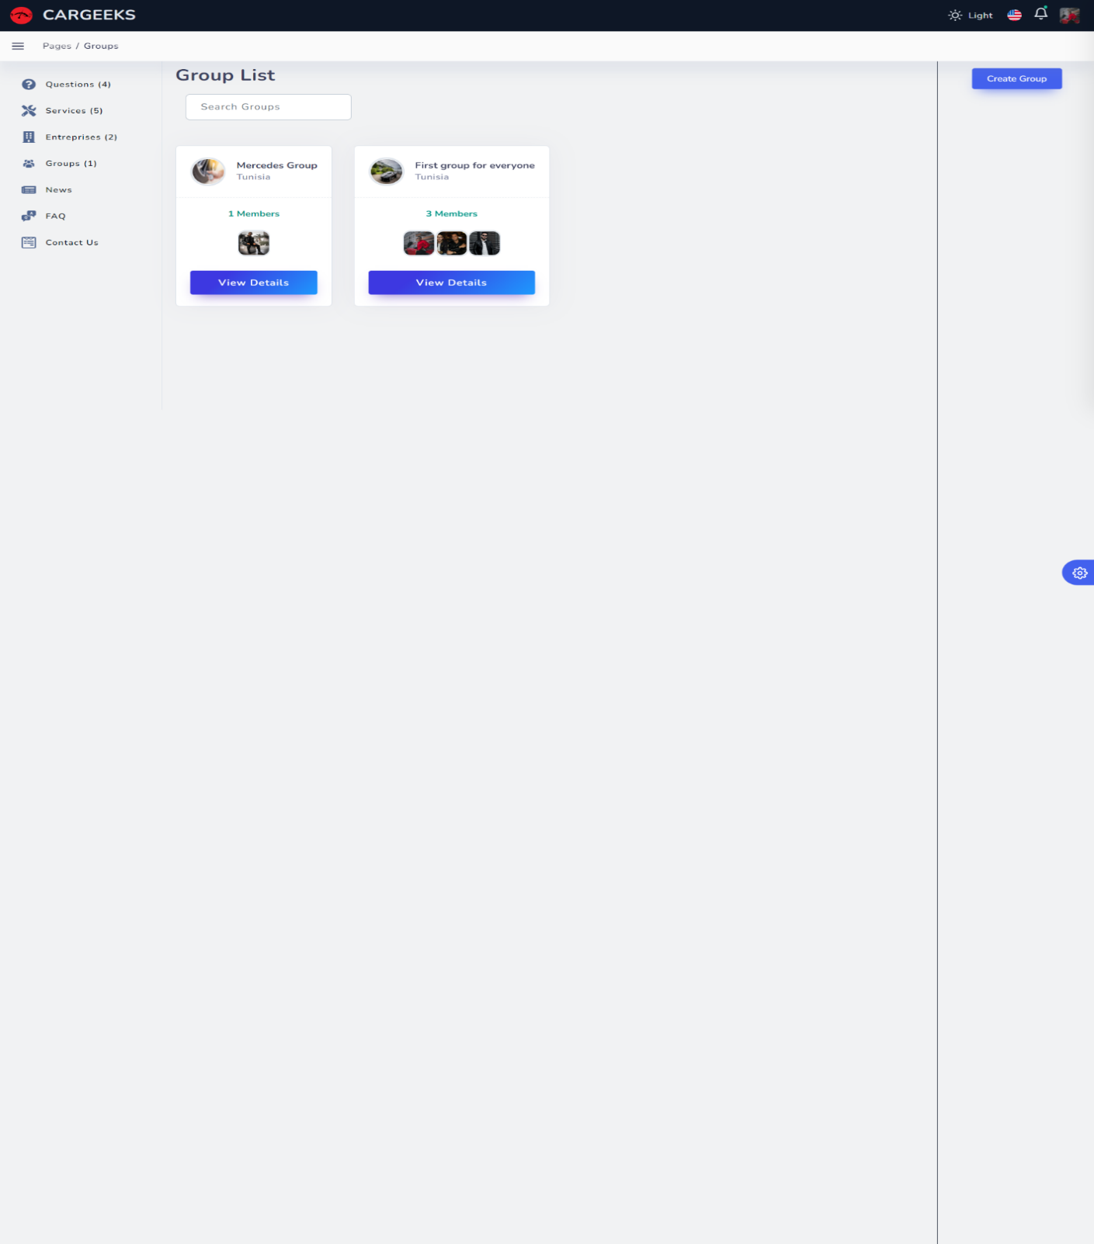

Figure 166 : Interface liste de groupes

##### Interface de création d’un groupe

Chaque utilisateur a la possibilité de créer un groupe à partir de l’interface ‘Create Group’.

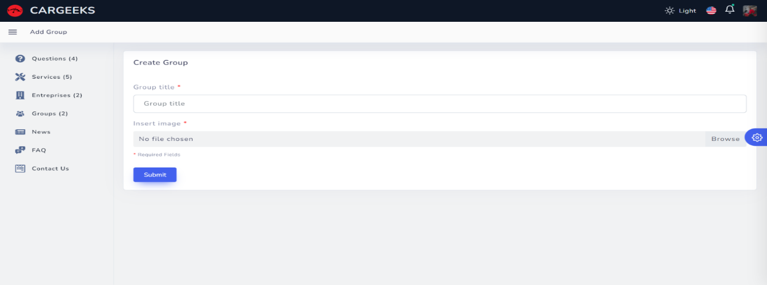

Figure 167 : Interface de création d'un groupe

##### Interface de rejoindre un groupe

Chaque utilisateur peut faire une demande à l’administrateur du groupe pour rejoindre de groupe.

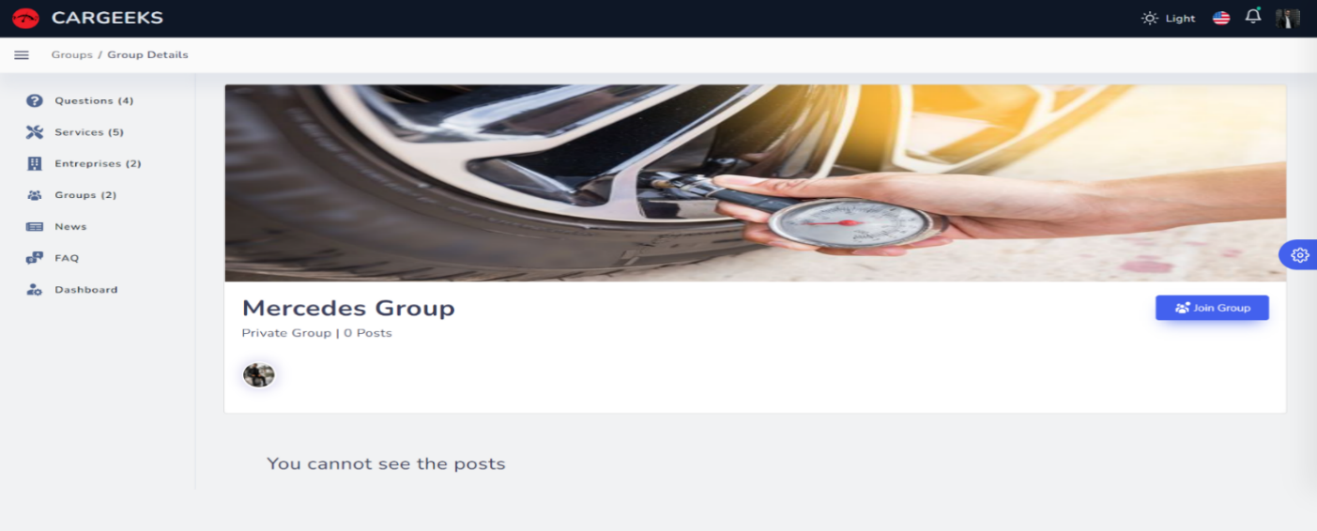

Figure 168 : Interface de rejoindre un groupe

##### Interface consulter les publications du groupe

Chaque membre du groupe peut consulter la liste des publications avec la possibilité de créer une à partir de l’interface ‘Group details’.

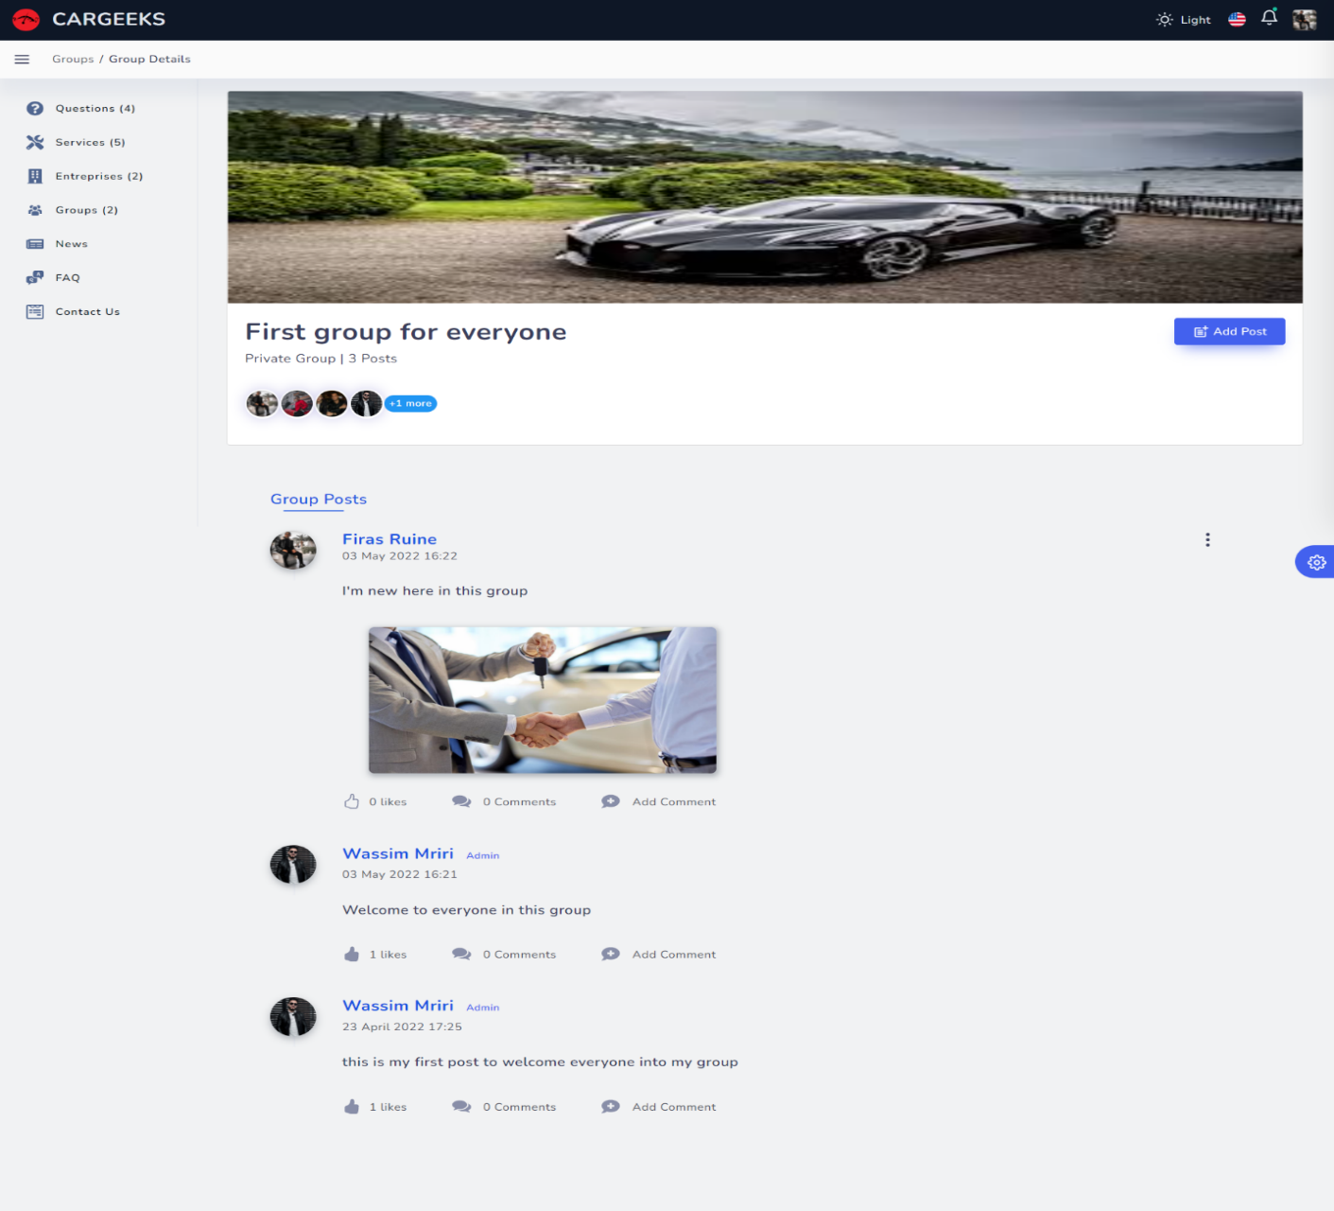

Figure 169 : Interface consulter les publications du groupe

##### Interface d’ajout d’une publication dans le groupe

Chaque membre du groupe peut ajouter des publications dans le groupe à partir de l’interface ‘Add Post’.

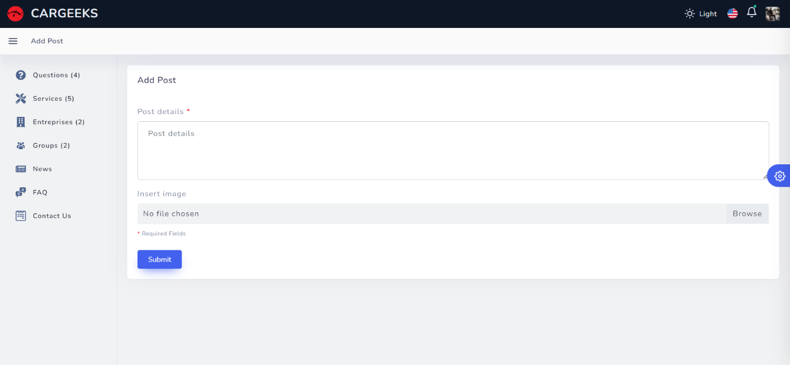

Figure 170 : Interface d'ajout d'une publication dans le groupe

##### Interface consulter les publications pour l’admin du groupe

L’administrateur du groupe a la possibilité de gérer son groupe via une Dashboard spécifique pour chaque groupe.

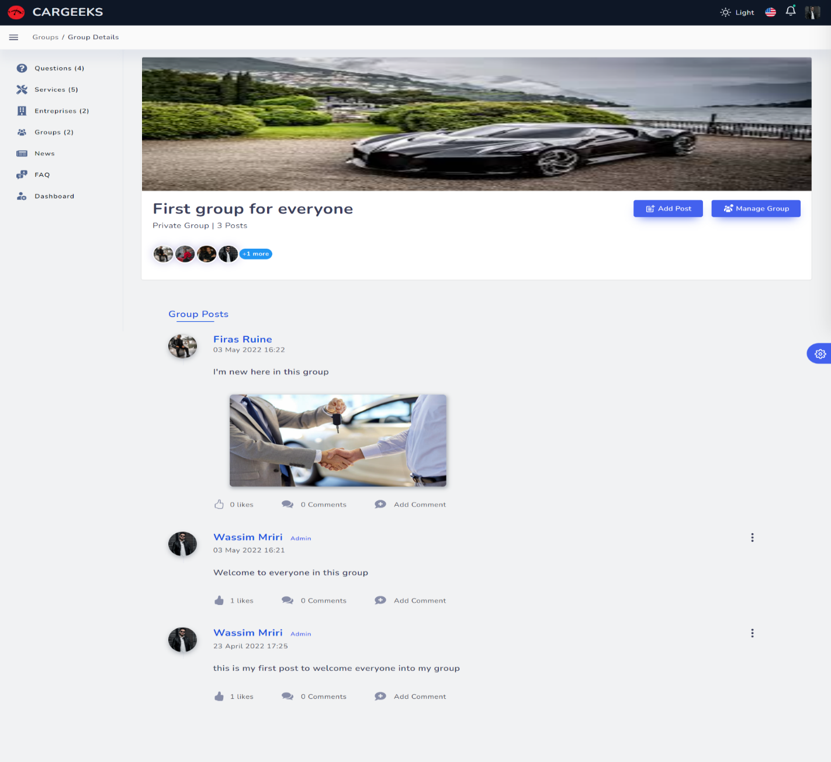

Figure 171 : Interface liste de publications pour l'admin du groupe

##### Interface liste membre du groupe (Dashboard du groupe)

L’administrateur du groupe a la possibilité de consulter la liste des membres de son groupe à partir de l’interface ‘Users’ du Dashboard du groupe.

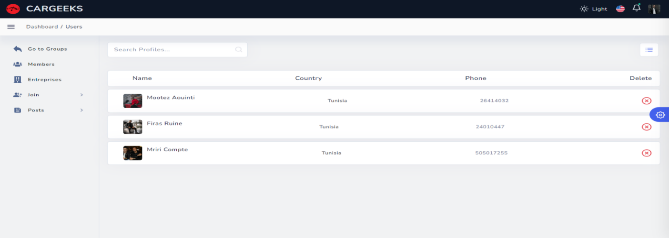

Figure 172 : Interface liste membres du groupe (Dashboard groupe)

##### Interface demande de rejoindre le groupe pour les utilisateurs (Dashboard du groupe)

L’administrateur du groupe peut consulter la liste des demandes de rejoindre son groupe via les utilisateurs avec la possibilité de les accepter à partir de l’interface ‘User requests’ du Dashboard du groupe.

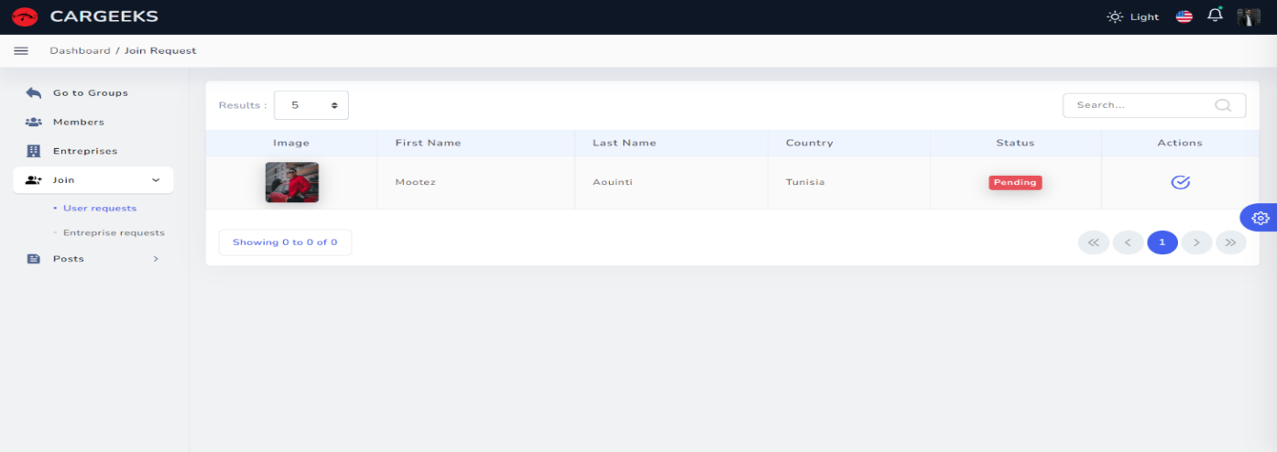

Figure 173 : Interface demande de rejoindre le groupe pour les utilisateurs (Dashboard du groupe)

##### Interface demande de rejoindre le groupe pour les entreprises (Dashboard du groupe)

L’administrateur du groupe a la possibilité de consulter la liste des demandes de rejoindre son groupe via les entreprises avec la possibilité de les accepter à partir de l’interface ‘Entreprise requests’ du Dashboard du groupe.

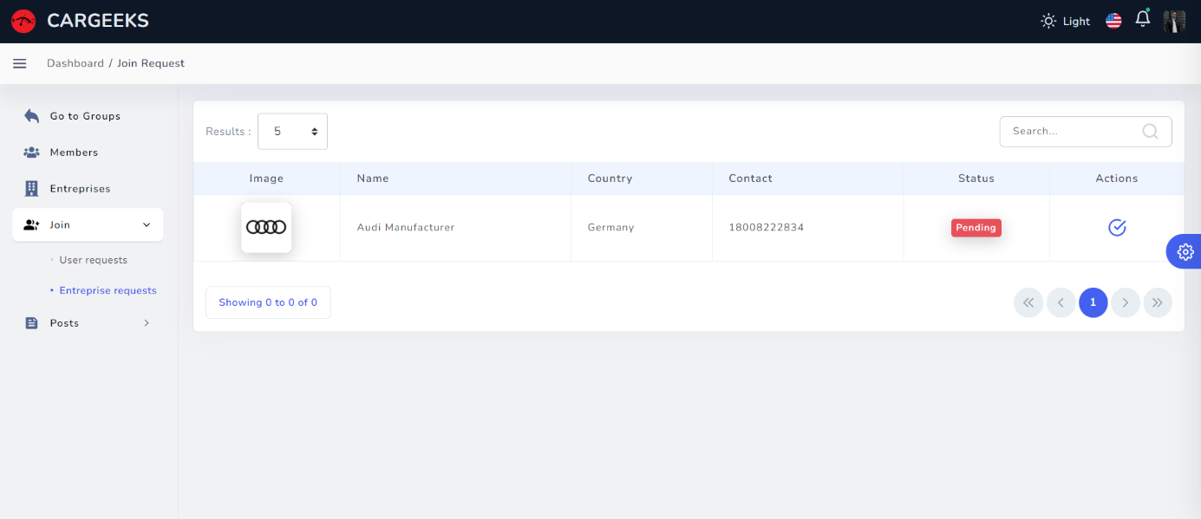

Figure 174 : Interface demande de rejoindre le groupe pour les entreprises (Dashboard du groupe)

##### Interface liste de publication du groupe (Dashboard du groupe)

L’administrateur du groupe a la possibilité de consulter la liste des publications de son groupe à partir de l’interface ‘Group posts’ du Dashboard du groupe.

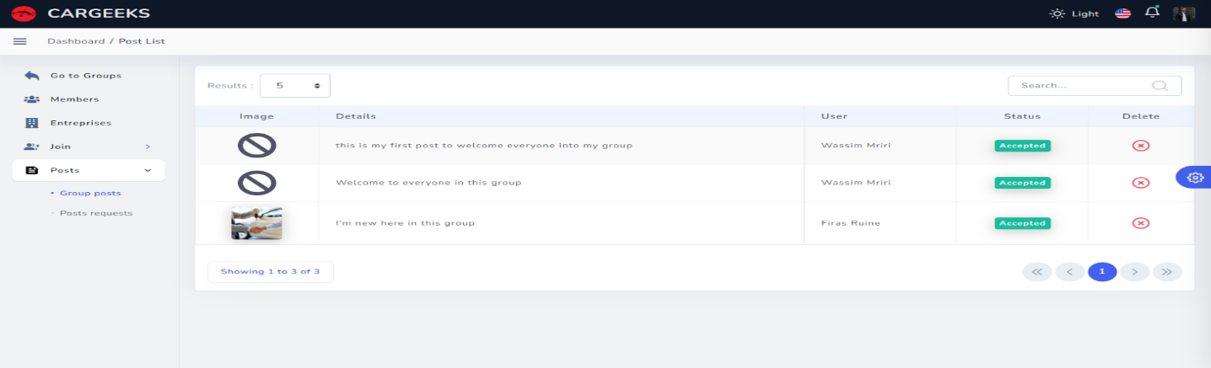

Figure 175 : Interface liste des publications (Dashboard groupe)

##### Interface demande d’ajout d’une publication dans le groupe (Dashboard du groupe)

L’administrateur du groupe peut consulter la liste des demandes d’ajout des publications dans son groupe avec la possibilité de les accepter à partir de l’interface ‘Posts requests’ du Dashboard du groupe.

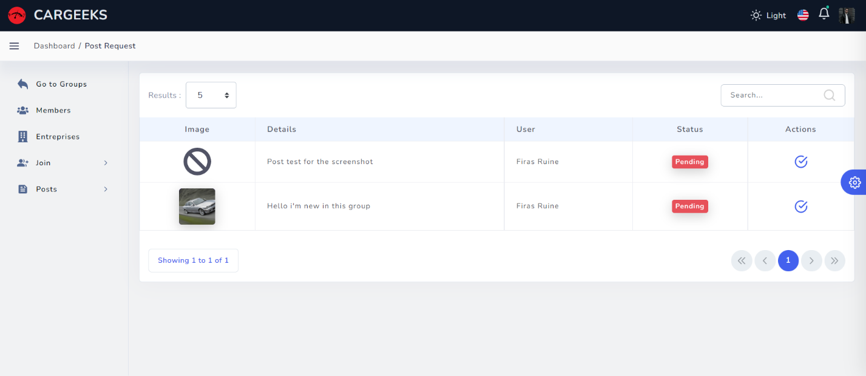

Figure 176 : Interface demande d’ajout d’une publication dans le groupe (Dashboard du groupe)

#### Sprint 5 : Actualité, FAQ, Contact Us, Notifications et Chat

##### Interface actualité

Chaque utilisateur peut consulter les dernières actualités concernant les voitures.

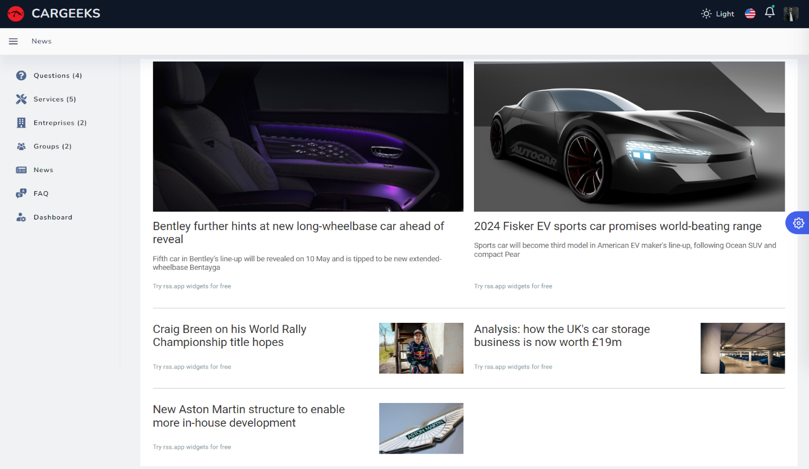

Figure 177 : Interface Actualité

##### Interface FAQ

Chaque utilisateur peut de consulter la page FAQ (Questions fréquemment posées)

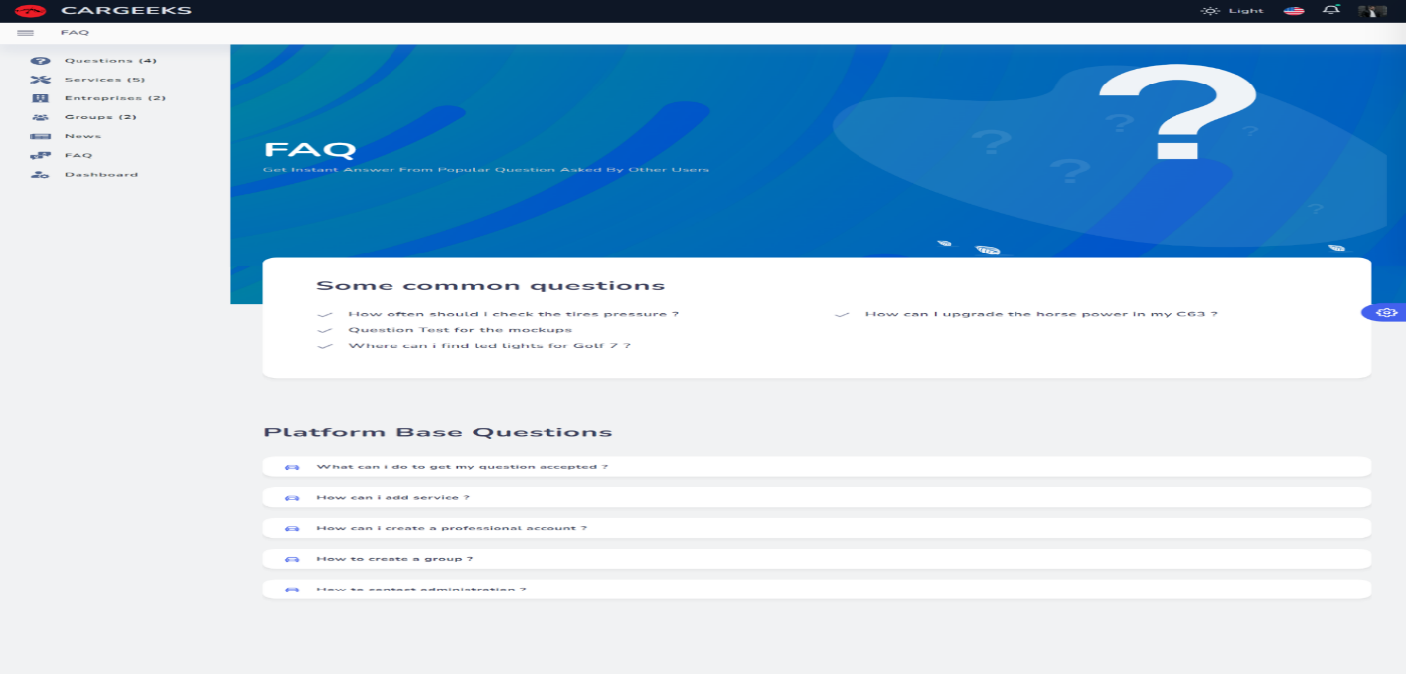

Figure 178 : Interface de la page FAQ

##### Interface de réclamations

Chaque utilisateur peut envoyer des réclamations à l’administration de plateforme.

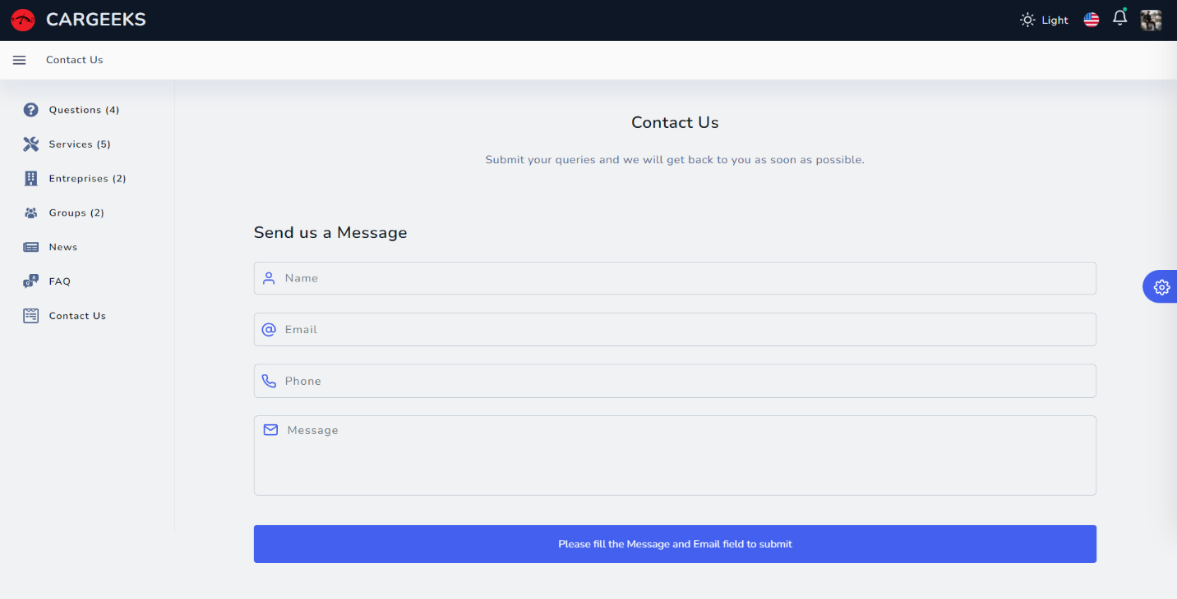

Figure 179 : Interface de réclamations

##### Interface de notifications

Chaque utilisateur va recevoir des notifications sur toutes les actions qui lui concerne.

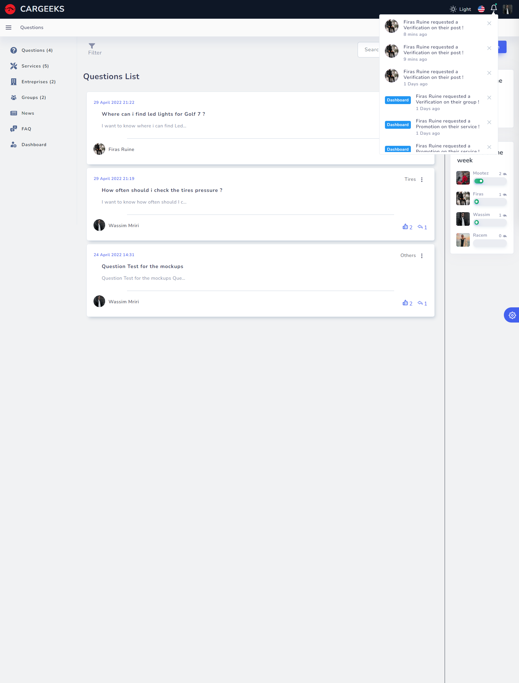

Figure 180 : Interface de notifications

##### Interface de chat

Chaque utilisateur a la possibilité d’envoyer et recevoir des messages depuis d’autres utilisateurs.

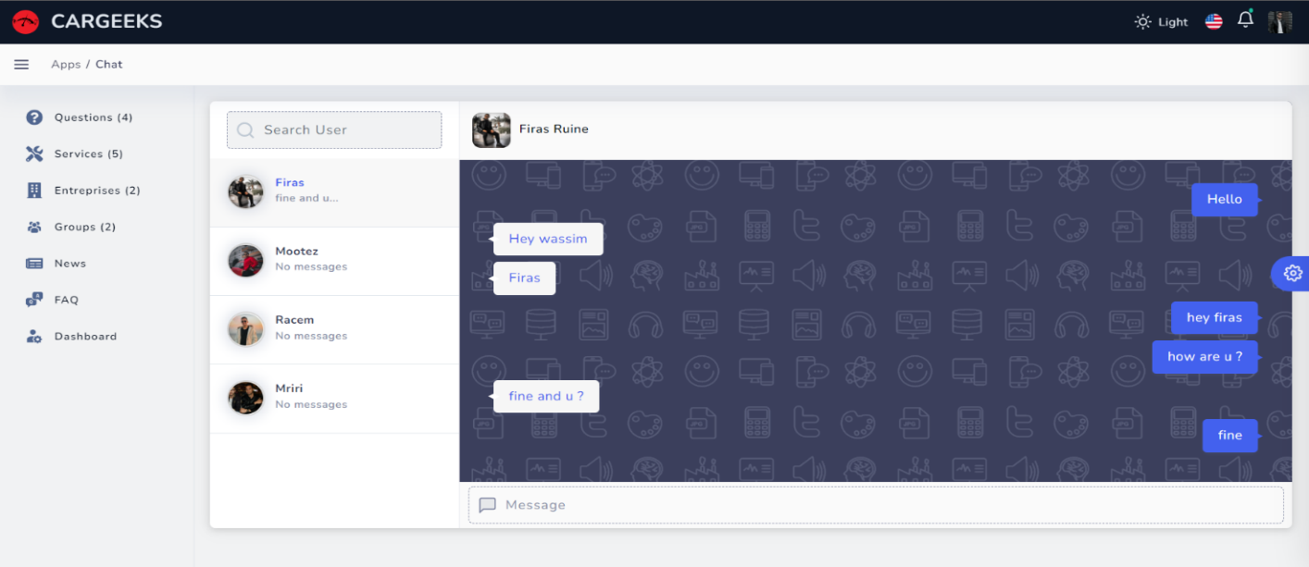

Figure 181 : Interface de chat

## Conclusion

**Conclusion générale**